Әл-Фараби атындағы Қазақ ұлттық университеті

ӘОЖ 556(282.25):502 Қолжазба құқығында

ТҰРСЫНҒАЛИ МАРЖАН НУРЛАНҚЫЗЫ

Іле Алатауы өзендерінің эрозиялық-арналық жүйелеріне қоршаған орта өзгерістерінің ықпалын зерттеу

8D05203 – Гидрология

Философия докторы (PhD) дәрежесін алу үшін дайындалған диссертация

Отандық ғылыми жетекші:
география ғылымдарының кандидаты,
қауымдастырылған профессор
Мусина Айнур Каировна

Шетелдік ғылыми кеңесші:
PhD, Мария Елена Родриго-Клаверо,
Валенсия политехникалық университеті, Испания

Қазақстан Республикасы
Алматы, 2025
МАЗМҰНЫ
б.
НОРМАТИВТІК СІЛТЕМЕЛЕР 4
АНЫҚТАМАЛАР 5
ҚЫСҚАРТУЛАР МЕН БЕЛГІЛЕР 7
КІРІСПЕ 8
1 ЭРОЗИЯЛЫҚ-АРНАЛЫҚ ЖҮЙЕЛЕР ТҮСІНІГІ ЖӘНЕ ОНЫҢ НЕГІЗГІ ҚҰРАУШЫЛАРЫ 14
1.1 Өзен алабындағы эрозиялық-аккумуляциялық және арналық процестер 21
1.2 Эрозиялық-арналық жүйелердің құраушылары 26
1.3 Жайылмалар, олардың қалыптасуы және арналық процестерге әсері 31
ҚОРЫТЫНДЫ 37
2 ІЛЕ АЛАТАУЫ ӨЗЕНДЕРІНІҢ ЭРОЗИЯЛЫҚ-АРНАЛЫҚ ЖҮЙЕЛЕРІНЕ ӘСЕР ЕТУШІ СҰЙЫҚ ЖӘНЕ ҚАТТЫ АҒЫНДЫНЫҢ РӨЛІН БАҒАЛАУ 38
2.1 Іле Алатауы өзендерінің эрозиялық-арналық жүйелерінің гидрографиялық сипаттамалары 38
2.2 Ағын сулар мен су жинау алаптарының морфометриялық сипаттамалары 46
2.2.1 Өзен арнасының ұзындығы 48
2.2.2 Өзен арнасының еңістігі 49
2.2.3 Өзен арнасының иректілік коэффициенті 49
2.2.4 Су жинау алабының ауданы 50
2.2.5 Өзен желісінің жиілігі 51
2.3 Арна толтырушы және арна қалыптастырушы су өтімдерін бағалау 52
2.3.1 Аумақтың гидрологиялық зерттелгендігі 55
2.3.2 Есептік кезеңді таңдау 62
2.3.3 Гидрологиялық қатарларды қалпына келтіру 63
2.3.4 Ағынды қатарларын біртектілікке және стационарлыққа тексеру 69
2.3.5 Іле Алатауы өзендерінің арна толтырушы және арна қалыптастырушы су өтімдерін орнату 73
2.3.6 Іле Алатауы өзен арналарының дамуында апаттық сел тасқындарының рөлі 78
2.3.7 Сипаттық су өтімдерінің қамтамасыздық қисықтары 79
2.4 Тасындылар ағындысын бағалау 86
2.5 Ағын мен арна әрекеттестігі 90
2.6 Іле Алатауы өзендері үшін Шези коэффициентін есептеу 94
ҚОРЫТЫНДЫ 96
3 ІЛЕ АЛАТАУЫ ӨЗЕНДЕРІНІҢ ЭРОЗИЯЛЫҚ-АРНАЛЫҚ ЖҮЙЕЛЕРІНЕ ӘСЕР ЕТУШІ ФАКТОРЛАРДЫ БАҒАЛАУ 97
3.1 Өзен арнасын қалыптастырушы табиғи факторлар 97
3.1.1 Климаттық фактор 97
3.1.2 Литологиялық-стратиграфиялық кешендер 105
3.1.3 Құрылымдар және олардың жер бедерімен байланысы 106
3.1.4 Жер бедері түзілуінің қазіргі заманғы экзогендік факторлары 107
3.1.5 Беткейлік процестер және селдік-жыралық эрозия 108
3.1.6 Жаңа тектоникалық қозғалыстар 109
3.2 Арна қалыптастырудағы антропогендік фактор 110
ҚОРЫТЫНДЫ 115
4 ІЛЕ АЛАТАУЫ КІШІ ӨЗЕНДЕРІ ЭРОЗИЯЛЫҚ-АРНАЛЫҚ ЖҮЙЕЛЕРІНІҢ ӨЗГЕРІСІН БОЛЖАУ 117
4.1 Іле Алатауы кіші өзендері эрозиялық-арналық жүйелерінің өзгерісін анықтаудағы ГАЖ және ЖҚЗ технологияларының қолданылу мүмкіндіктері 117
4.2 Жағалау сызықтарын сандық талдау жүйесінің бастапқы мәліметтері 119
4.3 Зерттеу ауданындағы өзендердің морфометриялық сипаттамаларын есептеу 122
4.4 Өзен арналарындағы эрозия және аккреция параметрлерін анықтау 131
4.5 Жағалау сызықтарын талдау негізінде эрозия және аккреция процестерінің жылдамдықтарын есептеу 134
4.6 Зерттеу ауданындағы өзендердің жағалау сызықтарының алдағы 10 және 20 жылдықтардағы өзгерістерін болжау 138
ҚОРЫТЫНДЫ 147
ПАЙДАЛАНЫЛҒАН ӘДЕБИЕТТЕР ТІЗІМІ 149
ҚОСЫМША 165

НОРМАТИВТІК СІЛТЕМЕЛЕР

Осы диссертацияда келесі стандарттарға сілтемелер жасалды:
Р 52.08.874-2018 Гидрографиялық сипаттамаларды картографиялық тәсілмен анықтау
СТО ГГИ 52.08.48–2020 Гидрографиялық сипаттамаларды анықтау үшін сандық картографиялық негізді таңдау
СП 529.1325800.2023. Негізгі есептік гидрологиялық сипаттамаларды анықтау
Алматы облысының су қорғау аймақтарын, белдеулерін және оларды шаруашылыққа пайдалану режимін белгілеу туралы Алматы облысы әкімдігінің 2025 жылғы 8 тамыздағы № 238 қаулысы

АНЫҚТАМАЛАР

Осы диссертацияда тиісті анықтамалары бар келесі терминдер қолданылады:
Аккреция – шөгінділердің (құм, қиыршық тас, лай және т.б.) шөгуі нәтижесінде, әдетте, өзен жағалауларында құрлықтың ұлғаю немесе өсу процесі.
Аккумуляция – өзен арнасында бос сынықты материалдың (тасындылардың) жиналу және шөгу процесі. Бұл процесс ағыстың жылдамдығы азайып, тасындыларды тасымалдау мүмкіндігі төмендегенде орын алады.
Арна – сабалық кезеңде сұйық және қатты ағындының негізгі бөлігі тасымалданатын, ағын су әрекетінен түзілген алаптың неғұрлым төмен бөлігі.
Арна қалыптастырушы су өтімдері – арнадағы ең елеулі өзгерістер, соның ішінде тасындылар тасымалы, жағалау сызығының шайылуы және арна пішіндерінің қайта бөлінуі байқалатын су мөлшері.
Арна толтырушы су өтімдері – арнаның жиегіне дейін толатын су мөлшері.
Арналық деформация – өзен арнасының түбі мен жағалауларының шайылуынан немесе жуылуынан пайда болатын пішіні мен өлшемдерінің өзгеруі.
Арналық процестер – бұл өзен арнасында әртүрлі табиғи және антропогендік факторлардың ықпалынан болатын құбылыстар мен процестердің жиынтығы, олар арнаның пішіні мен параметрлерінің өзгеруіне әкеледі.
Географиялық ақпараттық жүйелер (ГАЖ) – кеңістіктік және олармен байланысты кеңістіктік емес мәліметтерді жинау, сақтау, өңдеу, талдау мен кескіндеуді және олардың негізіндегі географиялық кеңістік жайлы ақпарат пен білімді қамтитын ақпараттық жүйе.
Ғарыштық суреттер – электромагниттік спектрдің әртүрлі диапазондарында ғарыш аппараттары арқылы қол жеткізіліп, белгілі бір алгоритм бойынша визуализацияланатын мәліметтердің жиынтық атауы.
Жер бедерінің сандық моделі – бастапқы мәліметтерді (X,Y,Z координаттық нүктелер жиыны) көрсетудің қандай да бір формасы мен жер бетін бастапқы мәліметтердің интерполяциясы немесе аппроксимациясы арқылы қалпына келтіруге мүмкіндік беретін олардың құрылымдық сипатталу тәсілін талап ететін жер бетінің ойлы-қырлылығын сандық тұрғыдан көрсету құралы.
Жерді қашықтықтан зондтау мәліметтері – жер бетін әр түрлі түсіруші құрал-жабдықтармен жабдықталған әуелік және ғарыштық құрылғылармен бақылау нәтижесінде алынатын мәліметтер жиынтығы.
Жоғарғы ағыс – өзен алабындағы ең тік беткейлерден ағатын, ағыс жылдамдығы жоғары және арнаны қарқынды түрде шайып, тереңдететін өзен бөлігі.
Карта – түрлі координаттық жүйелерден, проекциялардан, символдар жиынынан, қарапайымдау және үйлестіру әдістерінен тұратын кеңістіктік мәліметтерді бейнелеудің графиктік формасы.
Карта масштабы – картадағы қандай да бір сегменттің ұзындығын жер бетіндегі сол аралықты қамтитын сегменттің ұзындығына қатынасы ретінде өрнектеуге болатын картадағы объектілердің кішірею дәрежесін көрсету үшін жиі қолданылатын термин.
Кеңістіктік кескінделу мүмкіндігі – әрбір пиксельде бейнеленген беттің ауданын сипаттайтын ұғым. Егер жергілікті жерде пиксельдің бір жағының ұзындығы 100 м құраса, онда растрдың геометриялық кескінделу мүмкіндігі 100 м тең деп қабылданады. Пиксель қабырғасының ұзындығы жергілікті жердегі 2 м сәйкес келсе, онда оның кеңістіктік кескінделу мүмкіндігі 2 м құрайды.
Кіші өзендер – бір географиялық аймақта орналасқан, ұзындығы 100 км-ден аспайтын және алабының ауданы 1000-2000 км² шегінде болатын өзендер.
Мәліметтер базасы – бір-бірімен байланысты файлдардың ұйымдастырылған жиынтығы.
Ортаңғы ағыс – арнаның еңістігі мен ағыстың жылдамдығы төмендеп, өзеннің бұзушы қабілеті азаятын бөлігі.
Өзен – арнасы бойынша бастауынан төмен қарай сағаға дейін табиғи ағысы бар едәуір мөлшердегі тұрақты су ағыны.
Статистикалық мәліметтер – ақпаратты сандық түрде көрсету нәтижесінде халық шаруашылығындағы әр түрлі саладағы мемлекеттік қызметтердің мәліметтері, сонымен қатар стационарлы бақылау бекеттерінің мәліметтері (гидрологиялық және метеорологиялық мәліметтер, қоршаған ортаның ластануы мәліметтері).
Су индексі (NDWI) – су объектілерін белгілеп көрсететін, сонымен бірге өсімдіктер мен топырақтың басқа да ерекшеліктерін тежейтін жасыл және жақын инфрақызыл спектрлік жолақтар арасындағы қатынастардың қалыптандырылған индексі.
Төменгі ағыс – өзен тасымалдаған құм мен лайдың арнада шөгіп жиналатын бөлігі.
Эрозия – су ағынының әсерінен жер бедері пішіндерінің бұзылып, тау жыныстары мен топырақтың шайылу процесі.
Эрозиялық-арналық жүйелер – бұл әртүрлі дәрежедегі су жинау алаптары шегінде көрініс беретін су ағындарының, эрозиялық-аккумуляциялық процестердің және олар түзетін жер бедері объектілерінің жиынтығы.

ҚЫСҚАРТУЛАР МЕН БЕЛГІЛЕР

ALOS PALSAR – Advanced Land Observing Satellite Phased Array type L-band Synthetic Aperture Radar
DSAS – Digital Shoreline Analysis System
EPR – End Point Rate
LRR – Linear Regression Rate
LULC – Land cover and Land use
NSM – Net Shoreline Movement
NDVI – Normalized Difference Vegetation Index
NDWI – Normalized difference water index
OSM – Open Street Map
SCE – Shoreline Change Envelope
USGS – The United States Geological Survey
WLR – Weighted Linear Regression Rate
БЖ – Балтық жүйесі
ГАЖ – географиялық ақпараттық жүйелер
ЖБСМ – Жер бедерінің сандық моделі
ЖҚЗМ – Жерді қашықтықтан зондтау мәліметтері
ММ – Мемлекеттік мекеме
ОКА – орташа квадраттық ауытқу
РМК – Республикалық мемлекеттік кәсіпорын
ҰҰА – ұшқышсыз ұшатын аппарат
ЭАЖ – эрозиялы-арналық жүйелер
ж – жыл
жж – жылдар
км – километр
млн – миллион
м – метр
% – пайыз
‰ – промилле

КІРІСПЕ

Жұмыстың жалпы сипаттамасы
Эрозиялық-арналық процестер – өзара байланысты құбылыстар кешені, оған эрозия, тасындылардың тасымалдануы мен аккумуляциясы жатады. Олар өзен алаптарының морфологиясын қалыптастырып, арна динамикасын, жайылма пішінін, сондай-ақ инфрақұрылымдар мен өзен экожүйелерінің тұрақтылығын анықтайды.
Іле Алатауы өзендерінің эрозиялық-арналық жүйелері Іле өзені алабына кіреді. Бұл аймақтың гидрологиялық ерекшелігі – бір жағынан суы тапшы құрғақ жазықтардың, екінші жағынан мол ылғалданған тау жоталарының қатар орналасуында. Жотаның гидрографиясы ағысы жылдам, су тасқыны кезіндегі қарқынды эрозиялық әрекетке ие таулы өзендер арқылы көрініс береді. Ауданы кіші болғанымен, олардың аңғарлары күрделі морфологиялық сипатымен ерекшеленіп, тереңдігі 800-1000 м жететін ірі шатқалдар түрінде қалыптасқан. Зерттеу объектісі ретінде Қаскелең, Ақсай, Қарғалы, Үлкен Алматы, Кіші Алматы, Талғар, Есік және Түрген өзендері қарастырылды.
Эрозиялық-арналық жүйелер су теңдестігінің ажырамас бөлігі, әрі сумен қамтамасыз ету, биологиялық алуан түрлілікті сақтау және гидрологиялық процестерді реттеу қызметінде маңызы зор. Алайда олардың морфологиялық құрылымына табиғи және антропогендік факторлар ықпал етіп, экожүйелердің тұрақтылығына, су сапасына және халық шаруашылығына айтарлықтай әсерін тигізуде. Осыған байланысты арналық жүйелердің өзгерістерін болжау су ресурстарын тиімді басқару мен қоршаған ортаны қорғау шараларын әзірлеу үшін өзекті міндетке айналуда.
Зерттеу өзендердің морфоқұрылымы әртүрлі пішіндер мен процестердің – өзен иірімдері, жайылмалар және арналық динамика элементтерінің алуан түрлілігімен сипатталады. Бұл құрылымдар ішкі (геологиялық, тектоникалық) және сыртқы (климаттық, гидрологиялық, антропогендік) факторлар әсері нәтижесінде қалыптасады. Олардың өзгерістерін болжау өзендердің даму бағытын анықтауға, су басу, жағалау шайылуы және экожүйелердің деградациясы сияқты қауіптерді бағалауға, сондай-ақ экономика салаларының даму бағыттарын қайта қарастыруға мүмкіндік береді.
Кіші өзендердің морфологиялық құрылымын зерттеу – олардың динамикасын түсіну, арналық өзгерістерді болжау және су ресурстарын басқару үшін маңызды ғылыми бағыт. Бұл әсіресе Іле Алатауы сияқты таулы аймақтар үшін аса өзекті, өйткені мұндағы арналық процестерге табиғи факторлармен қатар қалалық аумақтардың да ықпалы бар. Қазақстанда өзен морфологиясы мен эрозиялық-аккумуляциялық процестерді зерттеу әлі де қалыптасу және кезеңдік даму үстінде. Ал ТМД елдері мен шетелдік тәжірибе көрсеткендей, далалық бақылауларды, ГАЖ-модельдеуді және қашықтан зондтау мәліметтерін интегралды түрде қолдану арналық процестердің динамикасын дәлірек сипаттауға және қоршаған орта өзгерістері жағдайында өзен морфологиясын болжауға мүмкіндік береді.
Зерттеу тақырыбының өзектілігі:
- Зерттеу жұмысында қарастырылатын өзендер қалалық аумақтардан ағып өтеді. Қалалық аумақтардың басты ерекшелігі халық санының көп болуымен, тығыздығымен және оның үнемі өзгерісте болуымен байланысты. Сондай-ақ, қалалық аумақтардағы арналық-эрозиялық жүйелердің өзгеріске ұшырауы қала жоспарлау, су әкету және кәріздік жүйелерін орнату кезінде айтарлықтай қиындықтар туындатады.
- Эрозиялық-арналық жүйелердің табиғи өзгерістер әсерінен уақыт және кеңістік бойынша трансформацияға ұшырауын заманауи ГАЖ технологиялары мен қашықтықтан зондтау мәліметтерін пайдалана отырып бағалау және болжау мұндай зерттеулердегі жаңа бағыт болып табылады.
- Өзен және оның жайылмасының морфологиялық құрылымының өзгерістеріне болжам жасау климаттың ғаламдық өзгеруі жағдайындағы зерттеу алабының аумақтық дамуын жоспарлауға және оның тұрақты дамуын қамтамасыз етуге мүмкіндік береді.

Жұмыстың мақсаты мен міндеттері
Жұмыстың мақсаты – Іле Алатауы өзендерінің эрозиялық-арналық жүйелеріне қоршаған орта өзгерістерінің әсерін гидрологиялық мониторингтік мәліметтер, заманауи ГАЖ технологиялары мен қашықтықтан зондтау мәліметтері негізінде бағалау.
Жұмыстың міндеттері:
- Эрозиялық-арналық жүйелер түсінігі және оның негізгі құраушыларына сипаттама беру;
- Гидрологиялық бақылау мәліметтерін жинау және компьютерлік технологиялардың көмегімен статистикалық өңдеуден өткізу;
- Зерттеу өзендері үшін арна толтырушы және арна қалыптастырушы су өтімдерін орнату;
- Іле Алатауы өзендері бойынша сұйық және қатты ағынды мәліметтері негізінде тәуелділік графиктерін тұрғызу және қатты ағынды жөнінде мәліметтерді нақтылау;
- Зерттелетін өзендердің сұйық ағындысы мен еңістігі арасында байланыс орната отырып, ағыстың қуатын анықтау;
- Іле Алатауы өзендерінің (Қаскелең, Ақсай, Қарғалы, Үлкен Алматы, Кіші Алматы, Талғар, Есік, Түрген) арналарының сұлбаларын сандаудан өткізіп, карталарын тұрғызу;
- Іле Алатауы өзендерінің эрозиялық-арналық жүйелеріне қоршаған орта өзгеруінің (климаттық, антропогендік) әсерін анықтау;
- Іле Алатауы өзендері арналарының өзгерісіне болжам жасау.

Зерттеу объектісі – Іле Алатауының өзендері (Қаскелең, Ақсай, Қарғалы, Үлкен Алматы, Кіші Алматы, Талғар, Есік, Түрген).

Зерттеу пәні – эрозиялық-арналық жүйелерге табиғи орта өзгерісінің ықпалын бағалау.

Зерттеу әдістері:
- Эрозиялық-арналық жүйелерге ықпал ететін гидрометеорологиялық мәліметтерді статистикалық талдау;
- Арна морфодинамикасындағы өзгерістердің қарқындылығын қашықтықтан зондтау;
- Өзен арналарының уақыт және кеңістік бойынша өзгеруін хронологиялық реттілікпен картографиялау;
- Кіші өзендер арналарындағы эрозиялық процестерді кеңістіктік-уақыттық талдау;
- Кіші өзендер үшін орнатылған арна толтырушы және арна қалыптастырушы су өтімдерін салыстырмалы бағалау;
- Өзеннің морфодинамикалық құрылымын болжау.

Жұмыстың ғылыми жаңалығы
Зерттеу нәтижесінде Іле Алатауы өзендеріндегі эрозиялық-арналық жүйелердің морфологиялық және гидрологиялық сипаттамалары алғаш рет кешенді түрде нақтыланып, олардың кеңістіктік және уақыттық динамикасы бағаланды. Жұмыстың ғылыми жаңалығы келесідей:
- Эрозиялық-арналық жүйе ұғымы Іле Алатауы өзендеріне бейімделіп нақтыланды, олардың негізгі морфологиялық құраушылары мен құрылымдық типтері (шартты иректелген және шартты тармақталған) QI-диаграммалары негізінде алғаш рет анықталды.
- Іле Алатауы өзендері үшін арна толтырушы және арна қалыптастырушы су өтімдері орнатылды. Бұл көрсеткіштердің диапазоны мен өзара айырмашылықтары анықталып, ағынды режимінің морфодинамикаға әсері, сондай-ақ олардың зерттеу ауданындағы кеңістіктік таралу ерекшеліктері бағаланды.
- Қатты ағынды мен су өтімі арасындағы байланыстар әр өзен үшін жеке бағаланып, корреляция коэффициенттері негізінде аймақтық ерекшеліктер сипатталды.
- Климаттық өзгерістердің эрозиялық процестерге әсері алғаш рет Қаскелең өзені мысалында дәлелденіп, соңғы онжылдықтарда температураның жоғарылауы мен жауын-шашынның өзгерістері өзен арнасының тұрақсыздығына әкелгені көрсетілді.
- ArcGIS ортасындағы DSAS 5.1 кеңейтілімі қолданылып, арнаның кеңістіктік өзгерістері мен эрозия/аккреция жылдамдықтары сандық бағаланған алғашқы зерттеу болып табылады. Бұл әдіс Үлкен Алматы және Талғар өзендерінің учаскелері үшін қолданыла отырып, нәтижесі алдағы 10 және 20 жылдықты қамтитын арнаның болжамдық сұлбалары түрінде Калман фильтр-әдісі негізінде алынды.
Алынған нәтижелер арналық процестердің мониторингін автоматтандыруда, инженерлік құрылыстарды жоспарлауда және су қорғау аймақтарын анықтауда практикалық маңызға ие.

Зерттеудің ғылыми және практикалық құндылығы
Табиғи және антропогендік факторлардың кіші өзендерге әсерін бағалау ең күрделі, аз зерттелген және өзекті мәселелердің бірі болып табылады, оны шешудің ғылыми, әлеуметтік-экономикалық және қолданбалы маңызы зор.
Орындалған зерттеу Іле Алатауы өзендерінің эрозиялық-арналық жүйелеріне климаттық және антропогендік факторлардың әсерін талдау арқылы гидрология және геоморфология ғылымдарының теориялық негіздерін дамытуға үлес қосады. Жинақталған бақылау мәліметтеріне негізделген статистикалық талдау нәтижелері арналық процестерге анағұрлым қарқынды әсер ететін сипаттық су өтімдерін анықтауға мүмкіндік береді.
Кіші өзендер ағындысының өзгеруі мен арналық процестерін талдау су ресурстарын басқару, және су қорғау жолақтары мен зоналарын белгілеу үшін өзекті. Қалалық аумақтардағы су арналарының эрозиялық өзгерістері тұрғын үй құрылысы, инфрақұрылым және инженерлік жоспарлау барысында маңызды рөл атқарады. Бұл мәліметтер елді мекендер мен қала агломерацияларының тұрақты дамуын қамтамасыз етуге негіз бола алады.
Жұмыс нәтижелері Іле Алатауы өзендері арналарында орын алып жатқан табиғи және техногендік өзгерістерді болжауға, сондай-ақ гидротехникалық құрылыстардың, кәріз және су әкету жүйелерінің тиімді орналасуын жоспарлауға мүмкіндік береді. Сонымен қатар, алынған мәліметтер картографиялық құралдар арқылы визуализацияланып, экологиялық мониторинг және табиғатты пайдалану процестеріне нақты шешім қабылдауға септігін тигізеді.

Қорғауға келесідей негізгі ғылыми зерттеу тұжырымдамалары ұсынылады:
- Өзен арнасының еңістігі мен су өтімдері арасындағы байланыс негізінде Іле Алатауының кіші өзендері үшін арна қалыптастырушы және арна толтырушы су өтімдері арқылы анықталған эрозиялық-арналық жүйелер түсінігі.
- Іле Алатауы кіші өзендерінің эрозиялық-арналық жүйелеріне гидрометеорологиялық бақылау мәліметтері, қашықтықтан зондтау және ГАЖ технологиялары негізінде орнатылған климаттық және антропогендік факторлардың таралу заңдылықтары.
- Өзен арналарының соңғы онжылдықтағы морфодинамикалық ерекшеліктері негізінде жағалау сызығын сандық талдау жүйесі арқылы алдағы 10 және 20 жылдыққа Іле Алатауы кіші өзендерінің эрозиялық-арналық жүйелері өзгерісін болжау нәтижелері.

Автордың жұмыстағы жеке үлесі
Диссертациялық зерттеудің мақсаты мен міндеттерін орындау барысында автор Іле Алатауының кіші өзендеріндегі эрозиялық-арналық жүйелерді зерттеудің теориялық және практикалық негіздерін айқындады. Гидрометеорологиялық мәліметтерді жинау, өңдеу және талдау, арна морфологиясының кеңістіктік өзгерістерін бағалау, ГАЖ технологияларын және ЖҚЗ мәліметтерін қолдану арқылы картографиялық материалдар дайындау автордың қатысуымен жүзеге асырылды. Арна толтырушы және арна қалыптастырушы су өтімдерін анықтау, QI-диаграммасын құру, морфодинамикалық болжам жасау бойынша есептеу жұмыстары автор тарапынан орындалды. Диссертациялық мәтінді жазу, рәсімдеу және апробациялау автордың жеке үлесімен орындалды.

Жұмыстың апробациясы
Диссертациялық жұмыстың тақырыбы бойынша зерттеу нәтижелері халықаралық ғылыми-тәжірибелік конференцияларда баяндалды:
– Тұрсынғали М.Н. Эрозиялық-арналық жүйелерге адамның шаруашылық іс-әрекетінің әсері. «Фараби әлемі» атты студенттер мен жас ғалымдардың халықаралық ғылыми конференция материалдары. 6-8 сәуір 2023 ж. Қазақ университеті, Алматы, Қазақстан. 121 б.
– Тұрсынғали М.Н. Іле Алатауының кіші өзендерінің сұйық және қатты ағындысы арасындағы тәуелділік графиктері жайында. «Фараби әлемі» атты студенттер мен жас ғалымдардың халықаралық ғылыми конференция материалдары. 4-6 сәуір 2024 ж. Қазақ университеті, Алматы, Қазақстан. 55 б.
– Тұрсынғали М.Н. Эрозиялық-арналық жүйелерге климаттық өзгерістердің әсерін бағалау. «Цифрлық шынайылық: картография, геоақпараттық жүйелер және жерді қашықтан зондтаудағы жаңа сұраныстар» бірінші халықаралық ғылыми-тәжірибелік конференциясының мақалалар жинағы. 7-8 қараша 2024 ж. Қазақ университеті, Алматы, Қазақстан. 73–82 бб.

Жұмыстың жариялануы және сыннан өтуі
Зерттеу нәтижелері бойынша Scopus базасына енетін «Hydrology Research» журналының №54(11), 2023 нөміріне «Study of temporal changes in the hydrographic network of small mountain rivers in the Ile Alatau, Kazakhstan» тақырыбында отандық және шетелдік ғылыми жетекшілермен мақала жарыққа шықты.
Отандық ғылыми жетекшімен «Assessment of the current state and temporal changes of glacial-moraine lakes in the Central and Eastern part of the northern slope of the Ile Alatau, Kazakhstan» тақырыбында Scopus базасына енетін «Journal of Water and Land Development» журналының №63(X-XII), 2024 нөмірінде мақала жарық көрді.
Зерттеу нәтижелерінің соңғы бөлімі бойынша Scopus базасына енетін «Water» журналының № 17(13):2029, 2025 нөміріне «Forecasting Channel Morphodynamics of the Ulken Almaty River (Ile Alatau, Kazakhstan)» тақырыбында отандық және шетелдік ғылыми жетекшілермен мақала жарияланды.

Жұмыстың құрылымы және көлемі
Диссертациялық жұмыс 183 беттен, 27 кестеден, 44 суреттен тұрады. Жұмыстың құрылымы кіріспеден, 4 тараудан, қорытындыдан, 241 пайдаланылған әдебиеттер тізімінен және 9 қосымшадан тұрады.

1 ЭРОЗИЯЛЫҚ-АРНАЛЫҚ ЖҮЙЕЛЕР ТҮСІНІГІ ЖӘНЕ ОНЫҢ НЕГІЗГІ ҚҰРАУШЫЛАРЫ

Эрозиялық-арналық процестер – өзара байланысты құбылыстар кешені, олар эрозияны, тасындылардың тасымалдануы мен аккумуляциясын қамтиды және өзен алаптарының морфологиясын қалыптастырады. Бұл процестер арна динамикасын, жайылманың пішінін, инфрақұрылымдар мен өзен экожүйелерінің тұрақтылығын анықтайды.
Өзен арналарының қалыптасуын ғылыми тұрғыдан зерделеудің негізін қалаған алғашқы іргелі еңбектердің бірі – В.М. Лохтиннің «Өзен арнасының механизмі жайлы» (1895) атты еңбегі [1]. Бұл еңбекте автор өзен арнасының қалыптасу процесін инженерлік құрылыстар, кеме қатынасы және Ресейдің өзен жолдары жүйесінің дамуымен байланыстыра отырып қарастырады. Алғаш рет посткеңестік ғылымда өзен гидравликасы мен гидрологиясы жүйелі түрде сипатталып, өзеннің бойлық кескіні, қайраңдар мен иірімдердің қалыптасуы және арнаның тұрақтылық жағдайы толыққанды талданған. В.М. Лохтиннің еңбегіндегі маңызды жаңалықтардың бірі – арна морфологиясы мен ағыс режимі арасындағы өзара байланысқа назар аударылуы болды. Бұл көзқарас кейінгі арналық зерттеулердің дамуына елеулі ықпал етті.
В.М. Лохтиннен кейін өзен арнасының механизмі туралы түсініктерді дамытқан ғалымдардың бірі – Н.С. Лелявский. Ол өз еңбектерінде арна түзілуінің механикалық мәнін неғұрлым нақты түрде айқындап, динамикалық тепе-теңдік қағидасын ұсынды. Бұл қағида бойынша арнаның орнықтылығы тек қана ағыс пен оның қозғалмалы құмды табаны арасындағы үйлесімді әрекеттестік арқылы қамтамасыз етіледі. Бұл қағида кейіннен арна өзгерістерін болжау және модельдеу әдістемесінің теориялық негіздерінің бірі ретінде қалыптасты [2].
Алғашқы зерттеушілердің еңбектерін қорытындылай келе, Н.Н. Жуковскийдің жұмыстарын ерекше атап өткен жөн. Ол өзен арнасының қалыптасуын қазіргі кезеңмен шектемей, оның тарихи дамуы мен ғасырлар бойы ағынмен жүзеге асырылған процестердің жалғасуы ретінде қарастырды. Бұл тәсіл қазіргі кезеңде өзгерістегі процестерді анықтауға және оларға сәйкес келетін арна пішіндерін болжауға, сондай-ақ кейбір процестердің бәсеңдеуі мен олардың нәтижесінде қалыптасқан арна пішіндерінің қазіргі гидрологиялық жағдайларға сәйкессіздігін анықтауға мүмкіндік берді.
В.М. Лохтин, Н.С. Лелявский және Н.Н. Жуковскийдің ғылыми мұрасы арнаны зерттеу мектебінің қалыптасуындағы шамамен елу жылдық кезеңді қамтиды. Олардың еңбектері өзен ағыны мен қозғалмалы табан арасындағы әрекеттестік заңдылықтарын түсіндіруге берік теориялық негіз қалап, эрозиялық-арналық процестер теориясының кейінгі дамуына бағыт берді [3].
Посткеңестік кеңістіктегі арналық зерттеулердің дамуына елеулі үлес қосқан ғалымдардың бірі – И.И. Леви. Оның «Арналық ағындар динамикасы» (1948) атты еңбегі [4] өзен арнасындағы су ағынының гидродинамикалық негіздерін кешенді түрде қарастырады. Онда ағыс сипаттамалары мен арна морфологиясы арасындағы өзара байланыс, жылдамдықтардың таралуы және турбуленттік құрылымдардың эрозиялық-аккумуляциялық процестерге әсері кеңінен сипатталған. Зерттеу барысында арналардың орнықтылығы, олардың қайта құрылу жағдайлары мен гидрологиялық-морфометриялық параметрлерге бейімделу механизмдеріне ерекше назар аударылды. Бұл еңбек ағыс динамикасын арна морфологиясының эволюциясымен тығыз байланыста қарастырған алғашқы еңбектердің бірі ретінде бағаланды және инженерлік гидрология мен өзен морфологиясы саласындағы кейінгі зерттеулерге серпін берді.
Таулы аймақтардағы эрозия және тасындылар ағындысы мәселелерін зерттеуге Г.В. Лопатин зор үлес қосты. Өз еңбектерінде ол күрделі тау бедеріндегі су ағыны мен тасындылардың өзара әрекеттесу ерекшеліктерін зерттеді [5], [6]. Г.В. Лопатин өз жұмыстарында тасындылар ағындысының кеңістіктік және маусымдық өзгергіштігін, нөсерлі сел тасқындарының эрозиялық процестерді күшейтудегі рөлін және таулы аймақтардағы арналық пішіндердің қалыптасу ерекшеліктерін егжей-тегжейлі сипаттады. Бұл еңбектер физикалық-географиялық жағдайлары ұқсас аймақтар, соның ішінде Іле Алатауының солтүстік беткейі үшін ерекше маңызды.
Арна зерттеу ғылымының қалыптасуына айтарлықтай үлес қосқан ғалымдардың бірі – М.А. Великанов, кеңестік гидролог, құрлық гидрологиясының негізін қалаушылардың бірі және арналық деформацияларды жүйелі түрде зерттеудің бастаушысы. Ол өз еңбектерінде ағыс құрылымының заңдылықтары мен арна түзілуінің механизмін анықтады, Орта Азиядағы сел тасқындарының пайда болуы мен динамикасын, сондай-ақ жоғары лайлылықтағы ағындар мәселесін зерттеді, сонымен қатар қалқыма тасындылардың қозғалыс теориясын жасады. М.А. Великанов атап көрсеткендей, «табиғи су ағындарындағы турбуленттік – бұл тек ағыс құрылымында арна пішінін бейнелейтін құбылыс емес, сонымен қатар оның өзіне де әсер ететін фактор». Ол арна орнықтылығы бойынша алғашқы жіктемелердің бірін ұсынып, арнаның төрт түрін бөлді: жоғары орнықты өзендер, қалыпты орнықты өзендер, төмен орнықты жазық өзендер және орнықты емес өзендер. Оның тұжырымдамасына сәйкес, жағалау мен түбінің пішіндері ағыс бағытын бағыттап қана қоймай, сонымен бірге олардың өзі де ағыс үлестірімінің құрылымына тәуелді. Осылайша, арна мен ағыс – біртұтас механикалық жүйе ретінде қарастырылып, бұл жүйе өзін-өзі реттеу қасиетіне ие екені анықталды [7], [8], [9], [10].
Кеңестік геоморфолог әрі гидролог, эрозиялық-арналық процестерді зерттеу жөніндегі ғылыми мектептің негізін қалаушылардың бірі Н.И. Маккавеев 1953 жылы «Өзен арнасының бедері және эрозиялық-аккумуляциялық процесс» тақырыбында докторлық диссертация қорғап, онда эрозия мен аккумуляцияны біртұтас табиғи процесс ретінде географиялық тұрғыдан негіздеді, арналық пішіндер мен гидравликалық параметрлер, сондай-ақ табиғи жағдайлар арасындағы байланыс заңдылықтарын анықтады. 1955 жылы жарық көрген «Өзен арнасы және оның алабындағы эрозия» атты монографиясында алғаш рет өзендер арналық режим типтері мен деформация түрлері бойынша аудандастырылды. 1957 жылдан бастап Н.И. Маккавеев әртүрлі табиғи жағдайларда арна зерттеу мақсатындағы ауқымды экспедициялық зерттеулерді ұйымдастырды, ал 1968 жылдан бастап – топырақ эрозиясын зерттеу жұмыстарын жүзеге асырды. Оның зерттеу объектілеріне жазық және таулы аймақтардағы өзен алаптары кірді. Н.И. Маккавеев өз еңбектерінде гидрологиялық және геоморфологиялық тәсілдерді ұштастырып, эрозиялық-арналық процестердің қазіргі теориясын дамытуға негіз болған пәнаралық әдіснамалық жүйе құрды [11], [12], [13].
1960-жылдары арналық ағындардың динамикасын зерттеу кеңестік ғалымдардың еңбектерінде одан әрі дамыды. В.Н. Гончаров «Арналық ағындар динамикасы» (1962) атты еңбегінде өзен арнасындағы су мен тасындылар қозғалысының заңдылықтарын егжей-тегжейлі зерттеді, атап айтқанда, ағыс жылдамдығының таралуы, көлденең қиманың қалыптасуы және арналық пішіндердің орнықтылығы мәселелеріне ерекше назар аударды [14]. Оның зерттеу тәсілінде процестерді математикалық тұрғыдан сипаттауға деген ұмтылыс басым болды, бұл өз кезегінде гидротехникалық есептеулер әдістерін дамытуға ықпал етті.
Н.А. Ржаницын «Өзен желісінің морфологиялық және гидрологиялық заңдылықтары» (1960) атты монографиясында өзен жүйесінің морфологиясы мен гидрологиялық режимі, сондай-ақ климаттық факторлар арасындағы байланысты ғылыми тұрғыдан негіздеді [15]. Бұл еңбекте өзен алаптарын морфометриялық талдау принциптері баяндалып, тармақталған өзен жүйесінің қалыптасу заңдылықтары анықталған. Жұмыстың нәтижелері өзен жүйелерін алаптық деңгейде ұйымдастыру және арналық процестерді кешенді бағалау үшін маңызды ғылыми негізге айналды.
И.Ф. Карасев өзен арналарын зерттеудің ерекше бағытын қалыптастырып, «Ағынды жіберу кезіндегі арналық процестер» (1975) атты еңбегінде жасанды су ағынының қайта бөлінуінің арна морфологиясына, жағалаулар мен түбінің орнықтылығына, сондай-ақ тасындылардың қозғалысына әсерін жан-жақты қарастырды [16]. Бұл зерттеулер су ресурстарын алап бойынша бөлу жобаларында, сондай-ақ инженерлік әсер жағдайында арналық деформацияларды басқаруда қолданылатын әдістемелік негіз қалыптастырды.
К.В. Гришанин өзен арнасының орнықтылығы мен оның қайта құрылу механизмдеріне қатысты бірқатар теориялық және қолданбалы еңбектердің авторы ретінде танымал. Ол бірнеше іргелі жұмыстарында [17], [18], [19], [20] ағыс пен арна морфологиясы арасындағы өзара байланысқа негізделген орнықтылық теориясын ұсынып, табиғи және антропогендік факторлар әсеріне ұшырайтын арна өзгерістерін ғылыми тұрғыдан талдады. Оның тәсілдері қазіргі таңда да гидротехникалық имараттарды жобалау мен арналық процестерді модельдеуде кеңінен қолданылады.
Таулы өзендерді зерттеу бағытында В.Ф. Талмаза мен А.Н. Крошкиннің «Таулы өзендердің гидроморфометриялық сипаттамалары» (1969) атты еңбегі маңызды рөл атқарады [21]. Онда гидроморфометриялық параметрлерді бағалау әдістемесі мен қағидалары, табиғи факторлардың әсерінен арналардың қалыптасу және өзгеру заңдылықтары, таулы өзен алаптарының морфологиялық және гидрологиялық сипаттамалары, сондай-ақ ағын мен арналық процестерді өлшеу және есептеу әдістері қарастырылған. Еңбекте жер бедері мен геологиялық құрылымның морфометриялық параметрлерге әсері де көрсетілген. Бұл зерттеу Орта Азия мен Қазақстан таулы аудандарының өзен алаптарында кеңінен қолданылды және олардағы арналық процестердің табиғи заңдылықтарын анықтауға негіз болды.
Ц.Е. Мирцхулава су эрозиясын болжау мен инженерлік басқару әдістерін қалыптастыруда жетекші орынды иеленді. Ол өз еңбектерінде [22], [23], [24] әртүрлі топырақ жағдайларында канал жобалау кезінде ағыстың шекті жылдамдығын негіздеудің инженерлік тәсілдерін, сондай-ақ су тасқындары мен сел тасқындарына қарсы күрес әдістерін сипаттайды. Ол ұсынған сандық бағалау әдістері мен эрозиялық процестерді басқару құралдары қазіргі гидротехникалық тәжірибеде кеңінен қолданыс тапты және су шаруашылығы жүйелерін жобалау ісінде ерекше маңызға ие.
В.Н. Михайлов 1972 жылдан бастап өзен сағасындағы гидрологиялық-морфологиялық процестер теориясын дамытып, олардың есептеу әдістемесін әзірледі. В.Н. Михайлов – теңіз жағалаулары мен өзен сағаларын кешенді түрде зерттеудің әлемдік көшбасшысы, табиғи факторлардың тұрақсыздығы мен антропогендік жүктемелер жағдайында сағалық жүйелердің өзгерістеріне арналған іргелі еңбектердің авторы. Ол Ресей Федерациясында қабылданған сағалық терминологияны енгізіп, сағалық аймақтарды басқарудың ғылыми негізделген тәсілдерін ұсынды [25], [26], [27].
Р.С. Чалов – қазіргі замандағы арналық процестерді зерттейтін жетекші ғалымдардың бірі. Ол 1978 жылы «Арналық процестер және олардың әртүрлі табиғи жағдайларда көрініс беру ерекшеліктері» атты докторлық диссертациясын қорғап, құрлық гидрологиясы мен геоморфология тоғысындағы жаңа ғылыми бағыт – арна зерттеу негіздерін қалыптастырды. Р.С. Чалов арналық процестердің типологиясын, өзен арналары мен олардың деформацияларының морфодинамикалық жіктемесін жасап, Солтүстік Еуразияны арналық режиміне қарай аудандастырды. Ғалым су ағыны, тасындылар және арна морфологиясы арасындағы өзара байланысқа негізделген эрозиялық-арналық жүйелер теориясын жасап, бұл бағыттың географиялық негіздемесін ұсынды. Р.С. Чалов өзен жүйелерінің морфодинамикасын кеңістіктік тұрғыда талдауға мүмкіндік беретін арналық процестерді картографиялық әдіспен зерттеу тәсілін енгізді. Сондай-ақ ол арналық процестерді экологиялық бағалау принциптерін, өзен арналарын басқару мен реттеу әдістерін жасап шығарды [28], [29], [30], [31], [32]. Оның К.Л. Кузнецовпен бірлесіп жүргізген өңірлік зерттеулері ерекше маңызға ие. Бұл еңбектерде селдік белсенділік пен арналық процестердің өзара әрекеттестігі сипатталып, Іле Алатауының солтүстік беткейіндегі таулы өзен арналарының морфологиялық ерекшеліктері көрсетілген [33], [34].
Н.Б. Барышниковтың еңбектері арналық процестерді зерттеу саласының ілгерілеуіне айтарлықтай ықпал етті. Ол жайылмалық процестердің теориясын жасап, өзен гидрологиясында өзін-өзі реттеу концепциясын қолдануға негізделген жаңа ғылыми бағыттың негізін қалады. Сонымен қатар, өзен арналарының гидравликалық кедергілер теориясының жекелеген аспектілерін дамытты. Н.Б. Барышниковтың еңбектері арна мен жайылма арасындағы өзара байланыстарды терең түсінуге, сондай-ақ табиғи және реттелген жағдайларда ағын сипаттамаларын бағалауға мүмкіндік берді [35], [36], [37].
Н.И. Алексеевский эрозиялық-аккумулятивтік жүйелердегі минералды бөлшектердің жылжуын әртүрлі масштабта және уақыт аралығында зерттеу теориясы мен әдіснамасын негіздеді. Ол ілеспе тасындылар ағындысын сипаттайтын генетикалық теңдеу ұсынды, сондай-ақ зерттелмеген өзендер үшін қатты ағынды сипаттамаларын анықтау әдістемелерін және «ағын – өзен шөгінділері» жүйесіндегі масса алмасудың бағыты мен қарқындылығын ұзақ мерзімді болжау әдістерін әзірледі. Бұл әдістер теориялық зерттеулерде де, инженерлік тәжірибеде де кеңінен қолданылады [38], [39], [40].
А.Ю. Сидорчук арналық динамика және эрозиялық-аккумуляциялық процестер саласында кең ауқымды зерттеулер жүргізді. Автор зерттеулері аясында флювиалды жүйенің әртүрлі буындарындағы эрозиялық- аккумуляциялық процестерді есептеуге арналған модельдерді синтездеп, оның жұмыс істеуінің бірыңғай моделін әзірледі. Сонымен қатар ол өзен арнасының бойлық кескінінің және жыралардың дамуын сипаттайтын статикалық, динамикалық және стохастикалық математикалық модельдер жасады. Бұл еңбектер қазіргі заманғы эрозиялық-арналық процестерді модельдеу тәсілдерінің қалыптасуына елеулі әсер етті [41], [42], [43], [44].
З.Д. Копалиани арналық материалдардың сипаттамаларына, ағыс параметрлеріне және арна морфологиясына негізделген түптік тасындылар ағындысын есептеу әдістерін жетілдірумен айналысады. Ол өзендерді гидравликалық жіктеу тәсілдерін ұсынды, тасындылар ағындысын зерттеу бойынша далалық және зертханалық мәліметтер базасын құрды, түптік жүйектердің биіктігі мен тасындылар ағындысының мәндерін бағалауға арналған жаңа эмпирикалық тәуелділіктерді тұжырымдады. З.Д. Копалианидің ғылыми зерттеулері морфологиялық талдау, гидравликалық модельдеу және картографиялық әдістерді біріктіретін кешенді тәсілімен ерекшеленеді, бұл өз кезегінде арналық деформацияларды жоғары дәлдікпен болжауға мүмкіндік береді [45], [46].
Өзен морфологиясы мен флювиалды процестерді зерттеудің шетелдік тәжірибесі қазіргі арна зерттеу ғылымының маңызды бөлігін құрайды және өзен жүйелерін талдау теориясы мен практикасын дамытуда маңызды рөл атқарады. Алғашқы елеулі еңбектердің біріне су ағыны мен арнаның геометриялық сипаттамалары (ені, тереңдігі, жылдамдығы) арасындағы өзара байланысты көрсететін арнаның гидравликалық геометриясының тұжырымдамасы әзірленген L.B. Leopold және T. Maddock (1953) жұмысын келтіруге болады [47].
Кейіннен E.W. Lane (1954) еңбегі [48] жарық көріп, ол өзен арнасының морфологиясы гидравликалық инженерия үшін айтарлықтай мәнге ие екенін көрсетті және арна еңістігі, тасындылар ағындысының мөлшері мен су өтімі арасындағы динамикалық тепе-теңдік тұжырымын ұсынды. Бұл идеяны L.B. Leopold және M.G. Wolman (1957) [49] еңбегінде дамытып, арна пішіндерінің негізгі үлгілерін (түзу, иректелген және тармақталған) жүйелеп, олардың ағыс сипаттамалары және геоморфологиялық жағдайлармен байланысын негіздеді.
S.A. Schumm өзінің «Өзен жүйесі» монографиясында [50] өзен жүйесі тасындылар ағындысынан бастап, тасымалдау мен аккумуляцияға дейінгі байланысты жүйе ретінде сипаттап, морфодинамиканың негізгі элементтері және арналық процестердің уақыт бойынша өзгергіштігі туралы тұжырымдар жасады.
D. Knighton 1980 жылдары өзен арнасының пішіндері мен процестерін, гидравликалық және морфологиялық заңдылықтарды, арналық жіктемелері мен олардың эволюциясын бірқатар еңбектерінде жан-жақты қарастырған [51], [52]. Бұл еңбектер флювиалды геоморфология саласының классикалық оқулығына айналды.
1990-жылдардың соңында D.R. Montgomery және J.M. Buffington таулы өзен арналарының морфодинамикалық жіктемесін жасап, онда сатылы, иірімді және қиыршықтасты пішіндер сияқты басым ерекшеліктерге негізделген типтер ұсынылды [53]. Бұл жіктеу таулы және тау етегі аудандарындағы өзендерді талдауда кеңінен қолданылады.
A. Chin (1999) зерттеуінде жоғары еңістікке ие таулы өзендерге тән сатылы-иірімді құрылымдардың морфологиялық сипаттамасы берілген [54]. Автор бұл құрылымдардың энергияны диссипациялаудағы және арнаның тұрақтылығын қамтамасыз етудегі маңызды рөлін көрсеткен.
XXI ғасырда өзен арнасының морфометриялық сипаттамаларының уақыт бойынша өзгергіштігіне назар аударылды. [55] еңбегінде аридтік аймақтардағы өзендердің су тасқындары кезіндегі морфологиялық тұрғыдан өзгеруі қарастырылып, арна пішіндердің бейімделу қасиеттері сипатталды. Бұл зерттеу [56] еңбегінде жалғастырылып, авторлар таулы өзендердің морфометриялық параметрлерін өзен учаскесі деңгейінде зерттеп, жергілікті геоморфологиялық жағдайлардың әсерін айқындады.
Қазақстанда өзендердің морфологиясы мен эрозиялық- аккумуляциялық процестерді зерттеу кезеңдік даму мен ғылыми қалыптасу жолында тұр. Бұл саладағы алғашқы маңызды зерттеулердің бірі ретінде М.Ж. Жандаевтың еңбектерін атауға болады [57], [58], [59], [60], [61], [62]. Ол Іле Алатауы өзендерінің регрессивтік эрозиясы, бастау бөліктерінің қосып алуы және морфоқұрылымдар мәселелерін қарастырған. Бұл зерттеулер Қазақстанның оңтүстігі мен оңтүстік-шығысындағы таулы өңірлердегі арналық динамиканы зерттеуге негіз болды. М.Ж. Жандаев негізін қалаған ғылыми мектеп кейінірек оның шәкірті А.А. Ульманның (1996) докторлық диссертациясында жалғасын тапты, онда Іле Алатауының солтүстік тау бөктеріндегі құрғақ дала ландшафтарындағы жыралық эрозия процестері зерттелген [63].
Арналық процестерді зерттеу саласына С.А. Абдрасилов елеулі үлес қосты. Оның еңбектері құрлықішілік атыраулардың, атап айтқанда, Іле өзені атырауының қалыптасуын және антропогендік әсер жағдайындағы арнаның орнықтылығын зерттеуге бағытталған [64], [65]. М.Ж. Бурлибаевпен бірлескен зерттеуінде гидротехникалық құрылыстардың Ертіс өзенінің арнасына тигізетін әсерін ескере отырып, оның орнықтылығы бағаланған [66]. Бұл мәселе климаттың өзгеруі мен су ресурстарын шаруашылық мақсатта игеру жағдайында ерекше өзектілікке ие.
Тасындылар ағындысы мәселелеріне Л.Ю. Чигринец пен К.К. Дускаев айтарлықтай назар аударған [67], [68], [69], [70]. Олар Іле және Жетісу Алатауы өзендерінің алаптарындағы морфодинамикалық процестерді зерттеп, эрозиялық процестердің қарқындылығын сандық тұрғыдан бағалауға және оның таулы аймақтардағы су объектілерінің экологиялық жағдайына әсерін талдауға мүмкіндік берді. Авторлар кіші өзендердің лайлану деңгейі мен қатты ағынды тасымалдау ерекшеліктерін бағалау әдістемелерін ұсынды.
Ж.Д. Достай арналық процестерді геожүйелерді ұйымдастыру факторы ретінде қарастырып, өзен жүйелерінің ішкі құрылымын арналық морфодинамика призмасы арқылы теориялық түсіндіруді ұсынды [71]. Мұндай тәсіл классикалық арна зерттеу ғылымының аясын геожүйелік талдаумен интеграциялану бағытында кеңейтті.
Қазақстандағы кіші өзендердің морфодинамикасы мен антропогендік ықпал жағдайындағы арналық деформациялардың ерекшеліктерін зерттеуге В.В. Голубцов маңызды үлес қосты [72], [73]. Ол таулы өзен арналарын кедір-бұдырлық коэффициенті бойынша жіктеп, мәлімет қатары шектеулі жағдайларда ағындыны моделдеу әдістерін ұсынды. Бұл тәсілдер зерттелуі қиын және құрал-жабдықпен нашар қамтылған аймақтар үшін аса маңызды.
Қазақстан өзендерінің арналық және эрозиялық процестерін зерттеу мәселелерін ғылыми тұрғыда қарастырған авторлардың бірі ретінде А.Б. Мырзахметовті атап өтуге болады. 2012 жылы қорғалған докторлық диссертациясында ол Іле Алатауының солтүстік беткейіндегі таулы өзендердің сүйретпе тасындылар ағындысын стохастикалық әдіс негізінде есептеп, су эрозиясының болжамдық мәліметтеріне қол жеткізді [74]. Зерттеуде тасындылардың ағын динамикасы мен арналық пішіндермен өзара әрекеттесу ерекшеліктері қарастырылған. Кейінгі жылдары жарық көрген бірқатар ғылыми еңбектерінде тасындылар режимі мен арналық трансформация процестері талданған. Атап айтқанда, Іле өзенінің төменгі ағысындағы тасындылар динамикасы зерттелген [75], сондай-ақ ірі түйірлі құмдар үшін түптік тасындылар ағындысын есептеу тәсілдері қолданылған [76]. Бұл зерттеулер таулы және жазықтық өзендердегі арналық процестер мен қатты ағынды тасымалы механизмдері жөніндегі ғылыми түсініктерді толықтыра түседі.
Қазіргі заманғы арналық деформацияларды зерттеуде қашықтықтан зондтау мен лазерлік сканерлеу әдістері кеңінен қолданылады. Бұл тұрғыда Е.Е. Халыковтың зерттеулерін атап өтуге болады [77], [78], [79]. Ол Жетісу Алатауының таулы өңірлеріндегі жыралық эрозияны жерүсті лазерлік сканерлеу және ГАЖ технологиялары арқылы зерттеп, эрозиялық пішіндердің кеңістіктік заңдылықтарын, олардың даму қарқыны мен бағыттарын анықтады. Академик А.Р. Медеу жетекшілігімен орындалған 2024 жылғы докторлық диссертациясында Е.Е. Халыков жыралық эрозияның қазіргі даму процестерін жүйелеп, оларды мониторингілеу мен басқару бойынша ұсыныстар жасады. Автордың зерттеулерінде беткейлердің деградациясының арна эрозиясына және жағалау бұзылыстарына тигізетін әсеріне көңіл бөлінген [80].
Тағы бір маңызды бағыт ретінде Т.Р. Таукеновтың жүргізген зерттеулерін атауға болады, онда Бұқтырма өзені алабындағы кептелістер мен арналық кедергілердің түзілуі қарастырылған [81]. Бұл зерттеуде табиғи және антропогендік себептер айқындалып, ГАЖ және қашықтықтан зондтау технологияларын пайдалану арқылы арналық өзгерістер талданған. Мұндай жұмыстар Қазақстанның таулы өзендерінің жергілікті морфодинамикасын тереңірек түсінуге мүмкіндік береді және қолданбалы арналық зерттеулерде ГАЖ технологиялары мен картографиялық әдістерді интеграциялау қажеттілігін көрсетеді.

1.1 Өзен алабындағы эрозиялық-аккумуляциялық және арналық процестер

Жер бедері пішіндерінің және ландшафт ерекшеліктерінің өзгеруіне әсер ететін кең таралған маңызды факторлардың бірі – өзендер. Ал, арна – өзен суы ағатын аңғар түбінің ең терең бөлігі [82].
Су ағындары жер бетіне бағыттала әрекет ете отырып, оны құрайтын тау жыныстары мен топырақ қабатының бұзылуына және шайылуына, бос сынықты материалдың төмен қарай жылжуына және оның ағынның тоқтайтын жерінде салыстырмалы түрде төмен шөгуіне (немесе бірнеше рет шөгуіне) әкеледі.
Өзендер – белгілі бір базистік деңгейге дейін сулы горизонттарға (кейде түпкі жыныстарға) тілімделген, аңғарларда ағатын тұрақты арна ағындары. Құрлық бетіндегі ағын сулар ішінде тек өзендер ұзақ қашықтыққа қатты материалды тасымалдайды [83].
Американдық геоморфолог У.М. Девис өткен ғасырдың аяғында-ақ арналық эрозияны: бүйірлік, тереңдік және регрессиялық деп үш түрге бөлген.
Бүйірлік эрозия деп өзен арналарының бұрылысында айқын байқалатын бүйірлік ығысуды атайды. Мұнда арна жағаларының динамикалық әрекетін арттыратын ағынның қатты циркуляциясы пайда болады. Бұл жағдайда жағаның су астындағы төменгі бөлігі сумен бұзылып төмен ағып кетеді, ал жоғарғы жағы уақыт өте келе опырылып құлайды, сөйтіп өзен жағасы біртіндеп шегініп отырады. Су ағынының қарқынынан өзен жиегінің ірге жағы шайылып, ал жардың жоғарғы бөлігінің ауырлық күші әсерінен қопарылып құлауына әкеп соғады.
Тереңдік эрозия. Өзен арнасының еңістігі едәуір болса, оның тереңдік эрозиясы да басымдау болады. Тау шатқалдарында тез жылдамдықпен қуалай аққан су арна түбінен топырақ қабатын жырып, ағыс бойымен төмен ағызып әкетеді. Мұндағы эрозия ағыстың арна түбіне тікелей динамикалық әсер етуінің нәтижесінде жүзеге асады. Ол тау жыныстары сынықтарының өзен түбімен домалана тасымалдануына, сөйтіп олардың өзен арнасының түбіне және жиегіне соққылану, үйкелену және қашалу әрекетіне байланысты.
Регрессиялық эрозия ағысқа қарсы бағытта суайрыққа қарай жүреді, яғни кері эрозиясы нәтижесінде өзен арнасы жоғары карай өседі. Ағыс бойында, арна түбінде түпкі тау жыныстарынан құрылған тік құламалардың төменгі бөлігі аққан судан бұзылып, олардың үстіңгі жағы гравитациялық процестердің әсерінен опырылады да, сөйтіп регрессиялық эрозия жүзеге асады. Алайда, суайрыққа жақындаған сайын регрессиялық эрозияның қарқыны су ағынының мөлшерін біртіндеп бәсеңдетеді. Көптеген зерттеушілер «регрессиялық эрозия» құбылысына едәуір көңіл бөліп, оны табиғат заңдары дәрежесінде қабылдайды.
Эрозия арнаның кез келген тұсында бірдей көрініс беретін бірыңғай тұтас процесс. Ағын тау жыныстарын бұзуы немесе грунт бөлшектерін өзен бастауында болсын, төменгі ағысында немесе арна кемерінде болсын бірдей тәсілмен шайып әкетуі мүмкін. Сондықтан да зрозияны регрессиялық, бүйірлік және т.б. бөлудің қажеті жоқ. Табиғатта мұндай эрозия түрлері кездеспейді. Бұл терминдерді аңғардың кеңістікте дамуы барысында регрессиялық (жоғарға қарай өсуі), трансгрессиялық (сағаның өсуі), бүйірлік және тереңдік болуы мүмкін деп түсінген жөн. Мұнда эрозиядан басқа да көптеген табиғи құбылыстар, яғни жылжымалар, опырылымдар, сусымалар, шаю құбылыстары, қорымдар және т.б. жүріп жатады [82].
Арналық эрозия механизмі. Эрозия – тау жыныстарының және топырақтың ағынды сумен шайылуы. Оны беткейлік және арналық деп жіктейді. Бірінші жағдайда, жауған жаңбыр сулары немесе еріген қар сулары беткей бойымен ағып алаңдық шаюды туғызады да, топырақтың құнарлы беткі қабатын шайып, жер бедерінің біртіндеп тегістелуіне әкеледі.
Арналық эрозияның механизмі келесілерді қамтиды: а) өзен түбінен грунт бөлшектерін шайып әкететін және өзен ағысы бойымен ағатын тік ағын жылдамдығының болуы; ә) турбулентті ағыс барысында судың ауытқып, теңселіп, құйын тәрізді араласып ағуы. Соның салдарынан ағыс бойында ол көтеру күшін туғызады, осы тасқын күш топырақ қабатын өзеннің түбінен шайып, ағыс бойымен төмен қарай ағызады; б) эрозия ағынның арна түбіне тікелей механикалық әрекеті нәтижесінде жүзеге асады. Ол тау жыныстары сынықтарының өзен түбімен домалана тасымалдануына, сөйтіп олардың өзен арнасының түбіне және жиегіне соққылана қозғалуына байланысты мұнда грунт бөлшектерінің арна түбінен шайылуы, олардың ұсақталуы және тасымалдануы жүзеге асады, в) эрозия процесінде тау жыныстарының химиялық ыдырауы (еруі, сілтіленуі) жүзеге асады. Теориялық тұрғыдан химиялық әсерге ұшырамайтын тау жыныстары жоқ, алайда, бұл процестің қарқындылығы тау жыныстарының құрамына және кұрылымына, сондай-ақ судың температурасына байланысты. Егер бір тау жыныстары салыстырмалы түрде жеңіл ерісе, басқалары өте баяу ериді; г) су ағынында су және қатты зат жүйесінде қарама-қарсы белгідегі электрлік зарядтар белсендіріліп, бұл жұқа бөлшектердің жүзгін-суспензияға айналуына жағдай жасайды.
Жоғарыда келтірілген өзен түбі мен ағынның өзара әрекеттесу құбылыстары арналық эрозияның мәнін түсіндіреді. Ол су ағынының үдемелі алға бағытталған және оның турбуленттік құрылым қозғалысының нәтижесі ретіндегі белсенді динамикалық процесі болып табылады. Ағынның эрозиялық әрекеті оның массасы мен жылдамдығына тәуелді, ол әрқашан қозғалыстағы судың кинетикалық қуаты (қозғалу энергиясы) есебінен болады және төмендегі формуламен өрнектеледі:

$E=\frac{M×Y^{2}}{2}$, (1)

Мұндағы: Е - ағын энергиясы, М - су массасы, Y - ағыс жылдамдығы. Бұл формула өзеннің кез келген учаскелеріне жарамды және оның энергиясы ағыс жылдамдығына байланысты екендігін көрсетеді. Егер бұл жылдамдық бөлшектердің шайылып, бөлінуіне жеткіліксіз болса, онда соңғылары химиялық процестер әсерінен біртіндеп ұсақталады да, химиялық ерітінді күйінде тасымалданады. Олай болса, арналық эрозия болған жерде, эрозия процесі тоқтамайды. Эрозия қарқындылығы ағын энергиясынан басқа, тау жыныстарының құрамы мен қасиетіне байланысты. Бос сынықты жыныстар немесе шамалы біріккен малтатастар, құмтастар тез шайылады, ал біркелкі магмалық жыныстар, кварциттер өзен түбінің шайылуына кедергі жасайды. Сондай-ақ аймақтың климаттық жағдайы, атмосфералық жауын-шашынның түсуі, ауа температурасы да маңызды рөл атқарады. Мәңгі тоң және біршама суық климат эрозиялық процесті бәсеңдетсе, жылы және қоңыржай климат жағдайлары тау жыныстарының химиялық үгілуінің белсенді түрде жүруіне ықпал етеді.
Эрозиялық-аккумуляциялық процестер. Құрлық бетіндегі топырақтың, тау жыныстары мен шөгінділердің шайылуы мен бұзылуы, су ағындарының әсерінен болатын тасымалдануы, қайта шөгуі және шоғырлануы процестерінің жиынтығы эрозиялық-аккумуляциялық процестер кешенін құрайды. Бұл процестердің жеке буындары өзара тығыз байланыста болып, бір-біріне тәуелді болып келеді. Мұнда су ағыны мен тасындылар ағындысы эрозиялық процестердің белсенді факторлары ретінде көрінсе, литогендік негіз олардың астындағы бетті құрайтын тау жыныстарының шайылуға төтеп беретін пассивті құрамдас бөлігі болып табылады. Жер бедері мен топырақ-өсімдік жамылғысы су ағындарының топырақ қабатын бұзу, тасымалдау және жинақтау процесін реттейтін және бақылайтын фон рөлін атқарады. Осылайша, эрозиялық-аккумуляциялық процестер су ағындарының құрлық бетімен өзара әрекеттесуінің нәтижесін сипаттап, оның денудациясының ең негізгі әрі қуатты қозғаушы күші болып табылады [30].
Эрозиялық-аккумуляциялық процестердің тұтас жиынтығы бір-бірімен байланысқан және бірізді орналасқан үш буыннан тұрады, олар белгілі бір су ағындарының түрлеріне сәйкес келеді [11]: 1) беткейлерде топырақтың беттік шайылуын жүзеге асыратын уақытша арнасыз ағындар; 2) сызықтық (жыралық) эрозияға алып келетін уақытша арналық ағындар; 3) табанын және жағалауларын құрайтын топырақ қабатымен өзара әрекеттесіп, олардың шайылуын (эрозиясын), тасымалдануын және шөгуін қамтамасыз ететін, арналардың дамуын, арналық бедер пішіндерін және олардың маусымдық, көпжылдық және ғасырлық өзгерістерін айқындайтын тұрақты арналық ағындар (өзендер) [84], [28]. Эрозиялық-аккумуляциялық процесс қарқындылығының көрсеткіштері: біріншіден, белгілі бір уақыт аралығында бірлік аумақтан әкетілген заттың көлемі (немесе салмағы), екіншіден, материалдың бірлік уақыт ішінде тасымалдану жолының ұзындығы және үшіншіден, бірлік уақыт ішінде бірлік аумаққа шөгінді ретінде жиналған материалдың көлемі немесе салмағы. Сонымен қатар, эрозиялық-аккумуляциялық процестің қарқындылығы туралы жанама түрде эрозиялық және аккумулятивтік бедер пішіндері арқылы да айтуға болады.
Су ағындары, олар әсер ететін астындағы беткі қабаты, осы екі ортаның өзара әрекеттесуінің нәтижесінде пайда болатын эрозиялық-аккумуляциялық процестер, соның салдарынан қалыптасатын бедер пішіндері эрозиялық-арналық жүйелерді (ЭАЖ) құрайды. Эрозиялық-арналық жүйелердің жалпы концепциясы бірқатар жарияланымдарда баяндалған [85], [86], [87].
Арналық процестер. Өзен арнасы жер бедерінің даму процесі негізінен қозғалмалы судың, ағынмен бірге тасымалданатын тасындылардың және арна түбін құрайтын жыныстардың өзара әрекеттесуіне байланысты анықталады. Бұл өзара әрекеттесу нәтижесінде белгілі бір арна формасы пайда болған сәттен бастап, ол да арналық процестердің маңызды факторы болып саналады, себебі ол ағынның гидравликалық сипаттамаларын едәуір дәрежеде анықтайды. Табиғи арналық процестің осы төрт негізгі құраушысының өзара байланысы көптеген аймақтық және аймақтық емес факторларға (жел, мұз, тектоника және т.б.) тәуелді, олар тұрақты немесе уақытша, жергілікті немесе өзеннің бүкіл ағысы бойынша әсер етуі мүмкін.
Арналық процестер – әртүрлі материалдық ортаға (сұйықтықтар, дисперсті жүйелер, қатты денелер, газдар) жататын бөлшектердің қозғалысына және олардың физикалық қасиеттерінің (көлем, пішін, тығыздық және т.б.) үнемі өзгеріп отыруына байланысты өте күрделі (негізінен механикалық) құбылыстардың жиынтығы.
Судың қозғалысы – арналық процестердің негізгі «қозғаушы күші» болып табылады және осы жүйені қозғалысқа келтіретін ағын тоқтамайынша, олардың дамуы да тоқтамайды [88].
Өзен арнасының қалыптасуын ең жалпы түрде, қатты ортаның (яғни арнаның түбін құрайтын жыныстардың) бетінде су қозғалысы мен оның тасымалдаған тасындыларының ерекшеліктерінің «бейнелену» процесі деп анықтауға болады.
Бір ортаның бетіндегі екінші жанасушы ортаның қозғалыс ерекшеліктерінің бейнеленуіне айқын мысал – су бетімен қозғалған ауа ағынының әсерінен толқындардың түзілуі. Су бетінде пайда болатын күрделі бедердің жалпы көрінісі, сондай-ақ оның жекелеген элементтерінің (толқындардың) мөлшері мен пішіні желдің жылдамдығына, оның жағаға қатысты бағытына, су айдынының ауданы мен пішініне, осы нүктедегі су тереңдігіне, сондай-ақ белгілі бір уақыт аралығына байланысты. «Қалыптасу» деп аталатын бастапқы кезең өткен соң, бөліну беті бедерінің жалпы көрінісі тұрақты күйде қалады, дегенмен оның әрбір элементі (толқын) үнемі қозғалып, пішінін өзгертеді. Қалыптасқан бөліну бетінің пішінін өзгерту үшін өзара әрекеттесу жағдайларының өзгеруі қажет: ауа ағынының жылдамдығы немесе бағыты, су тереңдігі және т.б. Басқаша айтқанда, бөліну бетінің бедер пішіндерінің дамуы оны айқындайтын жағдайлар өзгеріссіз тұрғанда өздігінен (тосыннан) жүре алмайды [11].
Өзен арнасы бедерінің қалыптасуы – бұдан да күрделі процесс. Жоғарыда келтірілген мысалға қарағанда өзара әрекеттесетін факторлардың саны әлдеқайда көп болуымен қатар, бұл процестің күрделілігі мынадай қосымша жағдайларға да байланысты:
а) Процесс материалдың (ерітінді, эмульсия, қалқыма) орын ауыстыруымен қатар жүреді. Ағынмен тығыз байланысты эрозиялық-аккумуляциялық процестер арна түзілуінің негізгі жағдайларын үздіксіз өзгертіп отырады. Мысалы, суайрық биіктіктерінен материалдың әкетілуі және атыраудың ұлғаюы өзеннің жалпы еңістігін азайтады, яғни ағыс жылдамдығының төмендеуіне әкеледі; ал аңғар беткейлерінің арналық емес ағындар арқылы біртіндеп тегістелуі су тасқыны биіктігінің төмендеуіне әсер етіп, арна түзілуіндегі желдің рөлін арттырады және т.б. Белгілі бір сәтте арна бедері әрдайым арна түзілу жағдайларына сәйкес келмейді, себебі бұл жағдайлар үздіксіз өзгеріп отырады. Осы қайшылықтың үнемі туындауы мен жойылуы арналық процестердің ажырамас қасиеті болып табылады. Осыдан, арналық процестер ешқашан тепе-теңдік жағдайымен аяқталмайды деген қорытынды шығады.
ә) Ағынның эрозиялық және тасымалдау қабілетіне, арнаның өлшеміне және арна түбін құрайтын жыныстардың эрозияға төзімділік дәрежесіне байланысты жер бедерінің «қалыптасу» кезеңі кей жағдайларда өте ұзаққа созылуы мүмкін, тіпті физикалық-географиялық ортаның өзгерістері өзара әрекеттесу жағдайларына сәйкес келетін арна бедерінің негізгі пішіндері толық қалыптасқанға дейін орын алуы ықтимал. Сондықтан әрқашан дерлік эрозиялық жер бедерінде өзге өзара әрекеттесу жағдайларында қалыптасқан, бірақ қазіргі уақытта да арналық процестердің сипатына әсерін жалғастырып жатқан «қалдық» пішін элементтері сақталады. Арна қалыптасуының бұл ерекшелігі, әсіресе, ағындысы біркелкі емес өзендерде айқын байқалады, мұндайда су ағыны өз сипаттамаларын белгілі бір мерзімділікпен өзгертіп отырады. Сабалық кезеңде жүргізілген арналық зерттеулерде су басу кезінде қалыптасқан терең шұңқырлар (иірімдер) мен тасындылардың жиналуының (қайраңдар) ағысқа әсері жиі байқалады. Керісінше, сабалық ағынмен қазылған арна бедерінің іздері су басу кезіндегі ағыс жылдамдығы өрісіне ықпал етеді.
Арналық процестерді толыққанды түсіну үшін әрбір нақты объектінің тарихын талдау, бастапқы жер бедерін және өзеннің немесе оның жекелеген учаскесінің эволюциясының түрлі кезеңдерінде болған арна түзуші жағдайлар мен арналық пішіндердің өзгерістерін ескеру қажет.
б) Арналық жүйелердің түзілуі мен дамуына ықпал ететін себептердің бірі – құрлық аумағында эрозиялық-аккумуляциялық процестердің қарқындылығының біркелкі болмауы. Эрозияның ең қарқынды байқалуына мүмкіндік беретін жер бедерінің пішіндері көбіне анағұрлым тұрақты болып келеді және географиялық ортаның түрлі өзгерістерінде де сақталып қалады. Іргелес арналық жүйелер мен бір жүйенің іргелес буындары даму барысында өзара әрекеттесіп, көршілес жүйелердің дамуын тежейді немесе, керісінше, жеделдетеді («су жинау алабы үшін күрес» құбылысы). Бұл заңдылық арна бедерінің жекелеген элементтерінің даму процестеріне де тән. Мысалы, жайылмадағы меандрдің (ирек арнаның) дамуы негізгі арнадағы ағынның эрозиялық қабілеті су басу кезінде меандр иінінен асып ағатын ағынның эрозиялық қабілетінен басым болған жағдайда ғана жалғасады. Егер иіннен асып ағатын ағынның эрозиялық әсері негізгі арнадағыдан күштірек болса, онда арнаны түзететін жаңа тармақ (түзу ағыс) қалыптаса бастайды. Ақырында, бүкіл су мөлшері осы тармақ арқылы өтіп, иректелген пішін түзу сызықты арнамен алмасады.
Эрозиялық бедердің дамуын жалпы, ал өзен арнасының бедерін жекелей зерттегенде бедер пішіндерінің өзара әрекеттесуін ескеру қажет.
в) Эрозиялық-аккумуляциялық процестердің қарқындылығының біркелкі болмауымен қатар, кейбір арналық пішіндердің дамуына сұйық ағындының белгілі бір жағдайда негізгі ағыс бағытына сәйкес келмейтін екінші реттік (циркуляциялық) ағыстарды түзу қабілеті де әсер етеді. Өзен арнасының меандр, жал сияқты пішіндерінің салыстырмалы тұрақтылығы, белгілі бір дәрежеде, олардың осындай пішіндерді үздіксіз қайта қалыптастыруға мүмкіндік беретін көлденең ағыстарды тудыруына байланысты. Мысалы, арнаның иінінде ағын ішінде түпкі ағыстар пайда болып, олар дөңес жағаға қарай бағытталады да, үнемі сол жағалауға тасындыларды жеткізіп отырады. Арна бедері пішіндерінің даму процестерін ағын құрылымын зерттеуден бөліп қарастыруға болмайды.
г) Өзен арнасы өзінің көп бөлігі бойынша аллювийде орналасып, түпкі жыныстармен салыстырмалы түрде аз жанасады. Осыған байланысты арнаның мезо- және микробедер элементтері көбіне тасындылардан құралады. Мұндай тасындылардың жиналуы меандр иіндері, қайраңдар, жалдар сияқты пішіндерді қалыптастырады және олар ағыс бойымен төмен қарай жылжиды, яғни өзеннің қатты ағындысының бір түрі болып табылады.
Арналық процестер табиғаттағы өзге құбылыстар сияқты көп қырлы болып табылады; арна пішіндерін географиялық ортаның факторларының өзара әрекеттесуінің нәтижесі, әртүрлі физикалық орталардың қозғалысының көрінісі, бедердің тарихи даму процесінің буындары, көршілес арналық құрылымдардың өзара ықпалының нәтижесі, сондай-ақ ағын су арқылы қатты заттардың тасымалдануының бір түрі ретінде қарастыруға болады [11].

1.2 Эрозиялық-арналық жүйелердің құраушылары

Эрозиялық-арналық жүйелер құрылымы және қызметі. Эрозиялық-арналық жүйелер (ЭАЖ) су жинау алаптарының шегінде әрекет етеді және әртүрлі дәрежедегі су жинау алаптарына сәйкес келетін әр түрлі деңгейдегі ЭАЖ-ден тұрады, олар ең кіші беткейлік су жинау алаптарынан ірі өзен алаптарына дейінгі жүйелерді қамтиды. ЭАЖ эрозиялық-беткейлік, жыралық-сайлық, өзендік және сағалық қосалқы жүйелердің жиынтығын құрайды (1.1-сурет). Соңғы қосалқы жүйе қабылдаушы су қоймасымен шектелетін ЭАЖ-де ғана болуы мүмкін, олар ағындының бірізді таралуымен, аккумулятивтік процестердің абсолютті басымдығымен және қабылдаушы су қоймасымен байланысты құбылыстардың (теңіздерге құятын өзендердің сағаларындағы су деңгейінің көтерілуі мен түсуі, жағалау бойындағы ағындар, теңіз толқынының әсері және т.б.) ағынға тигізетін әсерімен сипатталады. Басқа жағынан қарағанда, ЭАЖ дәрежесінің төмендеуі оның құрылымының қарапайымдануына, яғни кейбір элементтердің (қосалқы жүйелердің) жойылуына әкелуі мүмкін; бұл белгілі бір табиғи жағдайларда орын алады. Мысалы, төмен жазықты жерлерде жыралық-сайлық қосалқы жүйе болмайды, ал ағынсыз аймақтарда өзендік қосалқы жүйе кездеспейді және т.б.

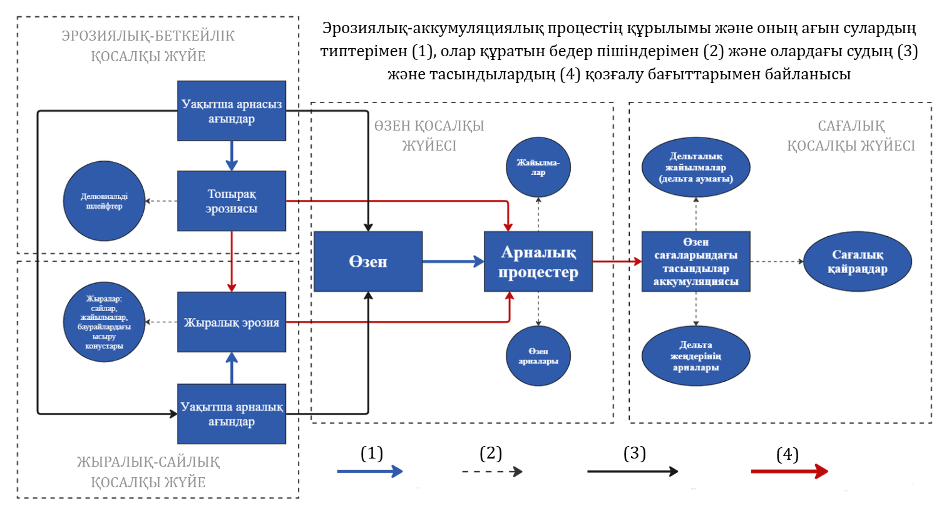

Сурет 1.1 – Эрозиялық-арналық жүйенің және эрозиялық-аккумуляциялық процестердің құрылымы [30].

Уақытша арнасыз ағындардың беткейге әсер етуі биіктік көрсеткіштерінің төмендеуінен, беткейлердің етегінде делювийлік шлейфтердің қалыптасуынан және шайылу мен бұзылу нәтижесінде пайда болған материалдардың бір бөлігінің жыралық-сайлық желісіне және өзендерге шығарылуынан көрініс береді. Уақытша арналық ағындар әсерінен пайда болатын жыралық эрозия беткі қабатты бөлшектеп, беткейлердің еңістігін арттыруға (немесе олардың пайда болуына) жағдай жасайды және арнасыз ағындардың эрозиялық әрекетін күшейтеді. Жыралық эрозия өз тереңдігі, арнасы, беткейлері, бүйір қабырғалары бар жыралардың қалыптасуына алып келеді, сондай-ақ өзендердің жайылмаларында, сайларда және эрозияның базисі болатын беткей етегінде ысырынды конустарды қалыптастырады немесе бұзылған материалды өзендерге жеткізеді. Беткейлік және жыралық эрозия өзендерде алаптық тасындының құрамдас бөлігін қалыптастырып, қалқыма тасындылардың көп бөлігін құрайды. Сонымен бірге бұл қосалқы жүйелерде (беткейлік-эрозиялық және жыралық-сайлық) су ағындарының әрекеті, топырақ қабатын шайып бұзуы және шайылған материалдарды тасымалдауы қысқа қашықтықтарда жүзеге асырылады. Беткей немесе жыра бойында топырақтың шайылуы/бұзылуы, шайылған материалдың тасымалдануы (жыраларда қосымша олардың беткейлерінен түскен материалдың тасымалы да бар) және оның аккумуляциясы айқын аймақтарға бөлінеді.
Өзендік қосалқы жүйелер тек бұлақтар мен кіші өзендерде ғана эрозиялық-беткейлік және жыралық-сайлық қосалқы жүйелермен шамалас келеді. Бірінші-екінші дәрежедегі тұрақты су ағындары өз су жинау алаптарымен тікелей байланыста болып, олардың бетінен шайылған материалдардың көп бөлігін (кейде басым бөлігін) қабылдайды. Өзен салаларының реттілігі жоғарылаған сайын бұл байланыс жанама сипатқа ие болады. Үлкен және ең ірі өзендер материалды тасымалдауды материктердің көлденең енінің немесе жарты енінің шамасына сәйкес қашықтыққа дейін жүзеге асырады. Мұнда өзендердің түбі мен жағалауларының шайылуы нәтижесінде ағынмен тасымалданатын тасындылардың толық дерлік бөлігі қалыптасады (оның кейбір бөлігі жыралардың ысырынды материалдарынан, ал таулы аудандарда – опырылу және үгілу процестерінен құралуы мүмкін). Сонымен қатар шайылған жағалаулардың құрылымына қатысатын құмайт-сазды аллювийлік фациялы жайылма жағалауларының шайылуы және үгілген тау жыныстарынан тұратын түпкі жағалаулардың бұзылуы есебінен қалқыма тасындылардың белгілі бір бөлігі қалыптасады.
Өзендік қосалқы жүйенің эрозиялық-беткейлік және жыралық-сайлық қосалқы жүйелермен кері байланысы тікелей байланысына қарағанда әлдеқайда әлсіз. Ол өте ұзақ уақыт аралықтарында (геологиялық уақытқа дейін) өзендердің баяу бағытталған шайылуының немесе жағалаулардың шайылуы салдарынан олардың бойында сызықтық эрозияны (жыралық эрозияны) белсенді етіп, беткейлердің еңістігін арттыру арқылы көрініс табады.
Өзендік қосалқы жүйенің алдыңғы ішкі жүйелерден тағы бір айырмашылығы – эрозия, тасымал және тасынды шөгу аймақтарының бойлық бағытта бөлінбеуі (1.2-сурет). Бұл қосалқы жүйеде арналық бедердің аккумулятивтік пішіндерінің пайда болуы мен дамуы, өсімдіктер арқылы жағалау маңы қайраңдарының тұрақтануы есебінен арна пішіндерінің қалыптасуы, тасымалданатын қатты материалдардың бірнеше мәрте қайта шөгуі, жайылма мен аллювийлік шөгінділердің түзілуі байқалады. Сонымен қатар арналық бедердің, арна пішіндерінің және аңғар түбінің көлденең қимасында (жайылма+арна) процестің барлық үш құраушысы байқалады, ал олардың ішіндегі қозғалысы мен дамуы эрозия, тасымал және шөгінді жинақталу процестерінің бір мезгілде жүруінің нәтижесінде орын алады.
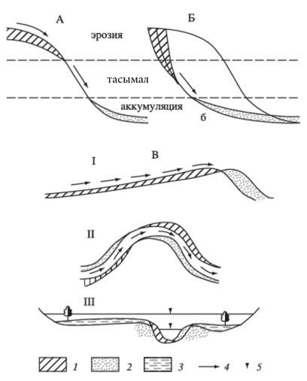
Аймақтар:1 – шайылу (эрозия) аймағы; 2 – тасындылардың шөгу (аккумуляция) аймағы; 3 – жайылмадағы тасындылардың аккумуляциясы; 4 – ағынмен тасындылардың тасымалдануы; 5 – өзендегі су деңгейлері

Сурет 1.2 – Тасындылардың эрозия, тасымал және аккумулятивтік зоналарының арақатынасы: А – беткейлерде, Б – жыраларда, В – өзендерде (I – арна бедерінің жалды пішіндерінің жылжуы кезінде, II – өзен ирелеңінің дамуында, III – жайылманың қалыптасуында) [30].

Өзенді тек оның бойлық кескіні деңгейінде тұтастай қарастырғанда ғана өзеннің арнасына тереңдеп ену (егер бұл жерде арна лайлануға ұшырамаса) процесі басым болатын аймақтар (әдетте, жоғарғы ағыс), шөгінділердің тасымалдануы (бұл құбылыс шөгінді жиналуының пішіндерінің және жайылма бедерінің дамуымен қатар жүретін, белгілі бір бағыттағы өте баяу тік деформациялармен сипатталады) және шөгінділердің аккумуляциясы басым болатын аймақтарды шартты түрде бөліп көрсетуге болады. Өзендердің төменгі ағысында шөгінділердің жүйелі түрде жиналуы сағалық созылу, теңіз деңгейінің ауытқуы (эрозия базисі) немесе жер қыртысының тектоникалық қозғалыстары нәтижесінде пайда болатын регрессивті аккумуляцияны білдіреді. Бұл процесс ғасырлық және геологиялық уақыт масштабына тиесілі, алайда өзен арнасының ұзақмерзімді, маусымдық және ағымдағы уақыт масштабтарында жағалау мен өзен түбінің шайылуы мен шөгінділермен толуы арқылы көрініс берген кезеңдік деформациялары да байқалады [40]. Осы тұрғыдан алғанда, сағалық қосалқы жүйе әдетте шөгінділердің бағытталған аккумуляциясы жүретін аймақ ретінде қалыптасады және бұл өз кезегінде өзеннің төменгі ағысындағы тік деформациялардың бағытына кері әсер етеді. Арнасы тасты болып келетін, тасындылар транзиттік түрде өтетін (арна тар болғандықтан және соған байланысты ағыс жылдамдығы өте жоғары болатын, көбінесе өзен еңістігіне тәуелсіз) өзен бөліктері, сондай-ақ баспалдақты-шоңғалды арнасы бар таулы өзендер және өзеннің жазық бөлікте таулы массивтерді немесе қыраттарды кесіп өтетін, арнасы терең орналасқан кейбір учаскелері бұл сипаттамадан ерекше болып келеді.

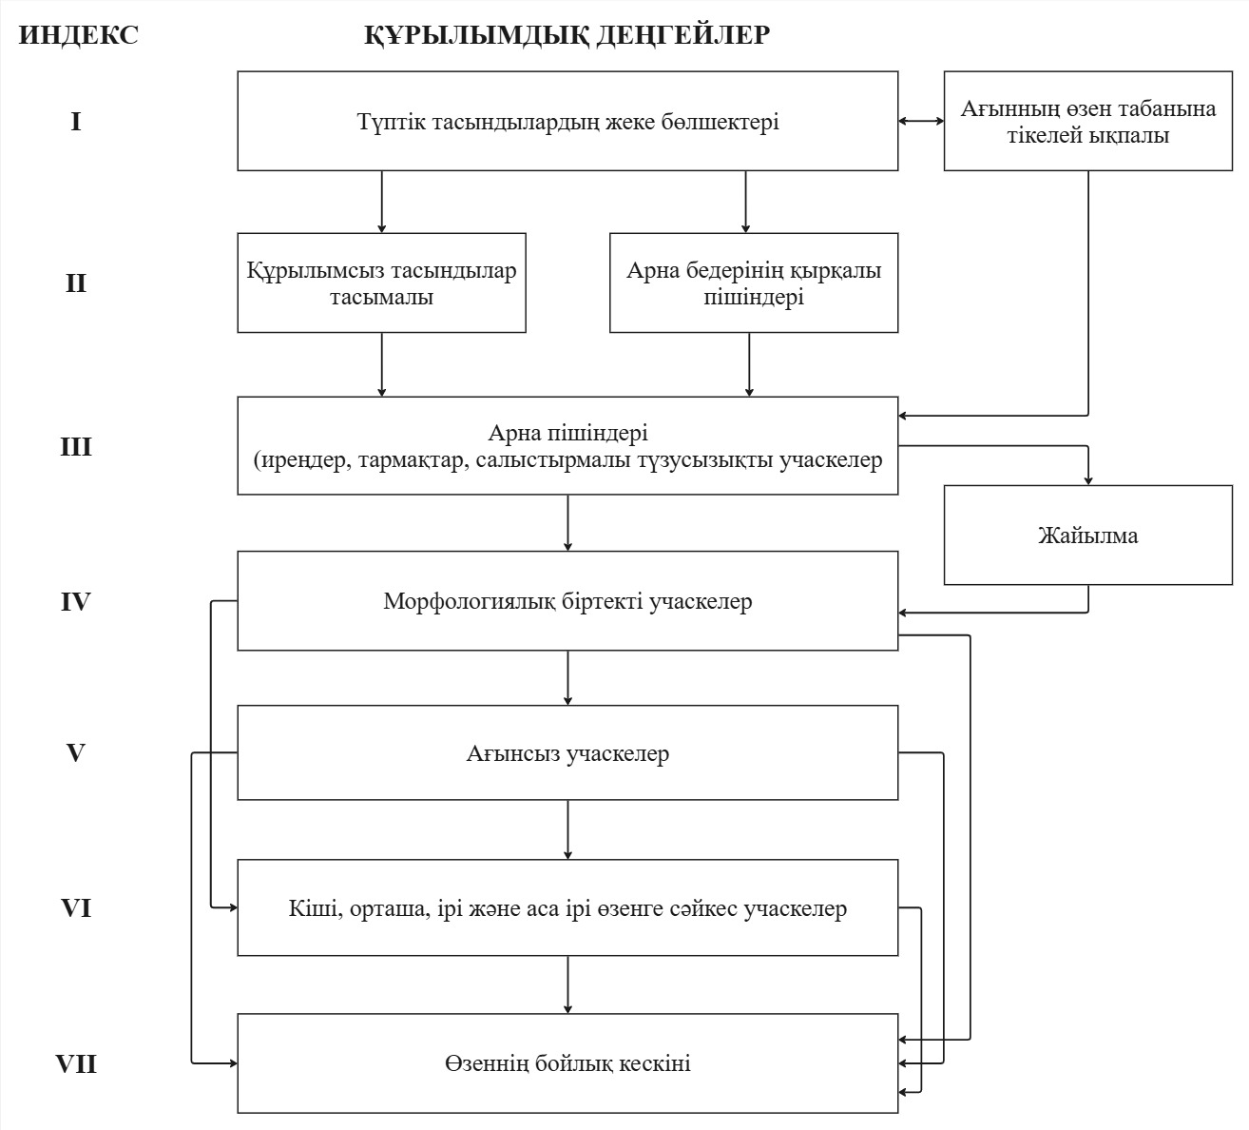

Сурет 1.3 – Өзендердегі арналық процестердің дискреттілігі сызбасы және олардың көрініс табатын құрылымдық деңгейлері арасындағы өзара әрекеттестігі [30]

ЭАЖ-дің қызметі эрозиялық-аккумуляциялық процестердің жалпы заңдылықтарымен тығыз байланысты. Эрозияның, шөгіндіні тасымалдау мен аккумуляцияның – беткейлерде, жыралар мен өзендерде жүретін эрозиялық-аккумуляциялық процестердің құрамдас бөліктері ретіндегі біртұтастығы мен ажырамас байланысы, сондай-ақ бұл процестердің ЭАЖ-дің әртүрлі буындарында (қосалқы жүйелерінде) өзара байланысы мен тәуелділігі – Н.И. Маккавеев [11] белгілеген ЭАЖ теориясының әдіснамалық негізін құрайтын екі ең жалпы заң болып табылады. Су ағындары жүйесінің түрлі буындарындағы эрозиялық-аккумуляциялық процестердің мәнін және ЭАЖ-дің барлық қосалқы жүйелеріндегі олардың көрінісін сипаттайтын тағы бес әмбебап заңды да Н.И. Маккавеев анықтаған. Бұл заңдар ең ірі өзен алаптарынан бастап ЭАЖ-дің ең төменгі деңгейіне сәйкес келетін қарапайым су жинау алаптарына дейінгі жүйелерде байқалады: байланыстардың сызықтық еместігі, факторлық салыстырмалылық, ағын мен жамылғы беттің (арнаның) өзара тәуелділігі, морфологиялық кешендердің шектеулілігі және ағындардың тасымалдау қабілетінің автоматты түрде теңгерілуі, бұл эрозиялық-аккумуляциялық процестердің өзін-өзі реттеуін айқындайды [28], [89], [90]. Бұған қоса, уақыттық және кеңістіктік дискреттілік пен үздіксіздік заңын да атауға болады, ол өзен арналарына қатысты келесі еңбектерде толық сипатталған [28], [91], [92]. Бұл заң әртүрлі құрылымдық деңгейлерде, беткейдің, жыраның немесе сайдың түрлі учаскелерінде, өзеннің морфологиялық біртекті бөліктерінде, жоғарғы, ортаңғы және төменгі ағысында, сағалық аймағында, сондай-ақ жыл мезгіліне, режим фазасына, құрғау ықтималдығына немесе ағынның болмауына байланысты әртүрлі уақыттық сипатта көрініс табады. Бір жағынан, бұл – ағындардың және баурайдың беткейлік белгілері, жыра немесе арна табанының үздіксіздігі, екінші жағынан – уақыттық үздіксіздік және ағын тоқтағаннан, ішінара құрғағаннан немесе процесс белсенділігі күрт төмендегеннен кейін оның бағытталған дамуының қайта жаңғыруы. Арналық процестердің құрылымдық ұйымдасуы (дискреттілігі) 1.3-суретте көрсетілген. Беткейдің эрозиялық-аккумуляциялық процестері мен жыралық эрозияға қатысты бұл сипаты жылғалық тордың пайда болуынан, шағын арықтардың қалыптасуынан, олардың жыраларға айналуынан, жыра арнасының түрлі бөліктерінде және ысырынды конусында қалыптасуындағы айырмашылықтардан байқалады.

1.3 Жайылмалар, олардың қалыптасуы және арналық процестерге әсері

Жайылма – өзеннің сабалық деңгейінен жоғары орналасқан және су басу кезінде толықтай су астында қалатын, өсімдік жамылғысы, батпақтар және көлдер кездесетін кеңістіктік аймақ. Жалпы алғанда, бұл – жазық бедерлі, бірақ қырлар мен сайлардың күрделі жүйесімен тілімденген, өзен аңғары түбінде арнадан ондаған есе кең жолақ түрінде созылып жататын морфологиялық элемент. Жайылма – жазық және жартылай таулы аймақтардағы өзен аңғарларына тән негізгі морфологиялық құраушылардың бірі болып табылады [11].
Жайылманың гидрологиялық режимі өсімдіктердің дамуына қолайлы жағдай жасайды. Өсімдік жамылғысы жайылма бедерінің қалыптасуында маңызды фактор ретінде қызмет етеді. Жайылманың аллювийлік шөгінділері өзен ағынымен біртіндеп орын ауыстырады. Бұл орын ауыстыру арнаның бүйірлік ығысуы нәтижесінде жайылма бөліктерінің шайылуы немесе жайылма бетінің тікелей эрозиясы арқылы жүзеге асады. Осылайша, жайылмалық аллювий өзеннің қатты ағындысының негізгі құрамдас бөлігі болып табылады. Әдетте, жайылмалық аллювийдің орын ауыстыруы баяу жүреді, себебі жазық өзендердің жайылма жағалаулары жылына небәрі бірнеше метрге ғана ығысады. Дегенмен, жайылманың шайылуынан сабалық арнаға түсетін тасындылардың жылдық мөлшері айтарлықтай үлкен болады және ол кей жағдайларда өзеннің қатты ағынды мөлшерінен бірнеше есе асады. Бұл тасындылардың көп бөлігі жылдық цикл ішінде ұзақ қашықтыққа жетпей, шайылу аймақтарына жақын аккумулятивтік учаскелерде шөгеді.
Жайылмалық және арналық аллювий арасында материалдың үздіксіз алмасуы жүреді. Жайылма – өзен ағынымен әкелінетін тасындылардың тек жинақталу аймағы ғана емес, сонымен қатар олардың толықтырылу көзі де болып табылады. Басқаша айтқанда, жайылма – бұл үнемі өзгеріске ұшырайтын, қозғалмалы геоморфологиялық түзілім. Өзен ағынының тікелей әсер ету аймағында орналасқан жайылманы аңғар террасаларымен теңестіруге болмайды.
Жайылма бетінің салыстырмалы тұрақтылығы өсімдік жамылғысымен байланысты, себебі өсімдіктер топырақты бекітеді және эрозиялық процестерді баяулатады. Жайылманың арнаға жақын (көтеріңкі) бөлігінің орташа биіктігі көпжылдық орташа су басу деңгейіне айтарлықтай жақын болады. Бұл заңдылық қоңыржай климаттағы өзендер үшін бірнеше рет дәлелденген [93], [94]. Аңғардың кеңейген тұстарында, су басу деңгейі төмендеген жағдайда жайылманың орташа биіктігі де төмендейді. Керісінше, бастаудан орта ағысқа дейінгі аралықта су деңгейінің амплитудасы артқан сайын жайылманың салыстырмалы биіктігі де өседі.
Төменгі ағыста су деңгейі салыстырмалы тұрақты су айдындарына құятын өзендерде сағаға жақындаған сайын деңгей амплитудасы біртіндеп бәсеңдейді және жайылманың биіктігі де соған сәйкес төмендейді. Ал шағын бірінші реттік салаларда керісінше – айнымалы кері ағыс аймағында су деңгейінің амплитудасы едәуір артып, саға маңындағы жайылма биіктігі күрт өседі.
Жайылманың ені өзен бойында тұрақсыз және бірнеше рет өзгеруі мүмкін, бірақ жалпы түрде ол ағын көлеміне тікелей тәуелді.
Су тасу кезеңінде жайылмалар сабалық арнамен бірге қосымша ағын арнасы қызметін атқарады. Олар гидрологиялық режимді – су деңгейін, сұйық және қатты ағындыны – реттейді және арналық процестердің дамуына елеулі ықпал етеді. Қар еру кезеңінде, яғни су тасқыны басталғанға дейін, жайылмадағы бедерлік ойыстар беткейлік эрозиядан пайда болған лай шөгінділерімен толтырылады. Су деңгейі көтерілген сайын арнадан жайылмаға су құйылып, ескі арналар мен шұңқырлар толады. Су тасуының ең жоғарғы шегінде бүкіл жайылма су астында қалып, ағын бірыңғай бағытта қозғалады. Дәл осы кезеңде эрозия және аккумуляция процестері ең жоғары қарқынмен жүреді: меандрленген арналарда ойыс жағалаудың шайылуы күшейіп, шығыңқы жағалауда тасындылардың шөгуі байқалады.
Су деңгейі төмендегенде жайылмадағы белсенді ағын тоқтап, шұңқырлар мен ойпаңдардағы су негізгі арнаға қайтады. Бұл кезде тасындылардың шөгуі нәтижесінде жағажайлар түзіліп, олардың бойымен мүйістер мен жалдар қалыптасады. Өсімдік жамылғысы бұл жерлерде шөгінділердің жиналуын күшейтеді. Уақыт өте келе бұл процестер жағалаудағы жоталардың қалыптасуына әкеледі. Жайылма беті көбінесе арка тәрізді жоталар арасындағы тармақтар мен ескі арналар арқылы тілімденген. Көптеген жайылмалар көлденең қимасында екі қабатты қазіргі аллювиймен сипатталады: төменгі қабат арналық деформациялар кезінде шөккен фациялардан, ал жоғарғы қабат су деңгейінің төмендеуі кезінде қалқыма шөгінділерден түзілген жайылма фацияларынан тұрады [83].
Өзен жайылмаларының түрлері. Биіктігіне қарай аласа (0,5-2,0 м) және биік (2-15 м) жайылмалар ажыратылады. Аласа жайылмалар жыл сайынғы су басу кезінде су астында қалады, ал биік жайылмалар тек сирек кездесетін ірі су тасқындары кезінде ғана суға толады. Өзен сағасына қарай жайылманың биіктігі, әдетте, төмендейді.
Жазықтықтағы өзен жайылмаларының ені ондаған метрден ондаған шақырымдарға дейін өзгеруі мүмкін және сағаға қарай кеңейеді, бірақ бұл кеңею біркелкі емес. Кең жерлерде өзен меандрленіп, тармақтарға бөлінеді, тасындылар көбірек жиналады, ал тар жерлерде ағыс жылдамдығы артып, шайылу процесі күшейеді.
Жайылмаларда әртүрлі морфологиялық типтер кездеседі және оларды М.Ж. Жандаев [82] еңбегінде келесідей жіктеген:
Сегментті жайылмалар өзендердің меандрленуі барысында пайда болған жайылмалардың бірнеше бөліктерге – сегменттерге бөлінген түрі (1.4-сурет). Олар жайылма алқалар деп аталып, негізгі үш бөліктен – арна бойындағы, орталық және терраса маңындағы жайылмалардан тұрады.



Сурет 1.4 – Сегменттік жайылманың пландық құрылысы [82]

Біржақты жайылмалар. Бұлар көбінесе, аңғарлардың ені кең бір жаққа ығысатын түзу сызықты бөлігінде дамыған (1.5-сурет). Мұндай жайылмалар өзен бойымен ондаған, жүздеген шақырымдарға дейін созылады. Сонымен қатар, олар тармақтармен тілімденіп жеке-жеке аралдарға бөлінеді.
Белестенген жайылмалар өзеннің түзу бөліктерінде, арнаның екі жағында құмдардан, малтатастардан құрылған белестерден тұрады. Бұл жағдайда өзеннің өзегі оның ортасында болады және өзеннің бойлық ағысында көлденең екі циркуляциялық ағыс түзіледі, арнаның өзі симметриялық қимамен ерекшеленіп, өзеннің екі жағында арнамаңы белестері қалыптасады. Су басу жүрген сайын белестердің биіктігі де өсе береді.
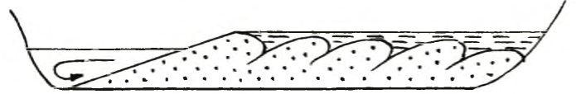

Сурет 1.5 – Арнаның бір жағында қалыптасқан жайылма [82]

Осы құмды белестермен қатар өзен түбі де көтеріледі. Нәтижесінде өзен арнасының деңгейі қоршаған жазықтың деңгейінен биіктеу болып қалады (1.6-сурет). Көктемгі су тасуы кезінде судың біраз бөлігі белестерді бұзып, кейін арнаға қайта алмай едәуір аумаққа жайылып кетеді де, тасқын су түзеді, оларда жұқа лайлы материал (тасқын су фациясы) тұнады. Мұнда әдетте, көл, батпақ, су тармақтары дамыған. Өзен кейде жаңа арна қалыптастырады да оның қалың қабатты аллювийлік материалы шөгеді, осыдан ол жиі орын ауыстырып тұрақсыз болады. Осылайша, белестенген жайылмалар дегеніміз – құмды-сазды белестермен күрделенген кең аумақты тегіс жазықтар.

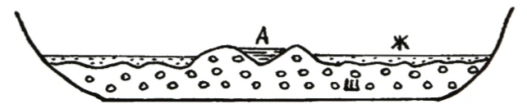
А – арна; Ж – жайылмалық шөгінділер; Ш – арналық шөгінділер

Сурет 1.6 – Белестенген жайылма [82]

Таулы өзендердің жайылмасы аңғар түптерінде ірі кесекті материалмен көмкерілген жіңішке жолақтар түрінде кездеседі, кейбір таулы өзендерде олар мүлдем болмайды. Олардың терраса жағындағы бөлігі біршама биіктеу болады, ал жайылма беті арна жағына қарай сәл еңісті болады. Орталық және терраса маңындағы бөліктер таулы жайылмаларда болмайды. Сонымен қатар таулардың бойлық және тауаралық ойпаңдарында өзендердің жайылмалары біршама кең, кейде меандрлену құбылыстары байқалады және тармақтарға бөлінеді, яғни жазықты өңірдегі жайылмаларға ұқсайды (1.7-сурет).

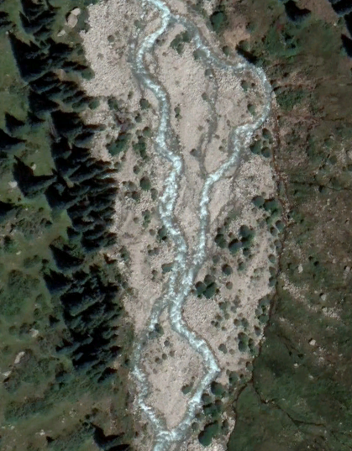 | 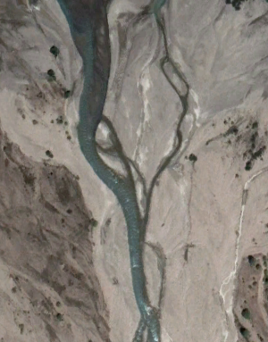
а) Өзеннің жоғарғы ағысы | ә) Үлкен Алматы көліне құяр тұсы

Сурет 1.7 – Үлкен Алматы өзенінің жайылмасы

Дельталық жайылма өзеннің басты тармақтары бойымен жеке-жеке жолақтарға бөлінеді немесе өзендердің меандрлену нәтижесінде сегменттік-жалдар түрлерімен көрініс береді. Мұндағы су басу біршама кең аумақты қамтиды және ол кезде тұрақты таяз көлдер пайда болады. Дельталық жайылмалар өзен тармақтарының, жыралардың, сайлардың күрделі жүйесімен тілімденіп, мұнда батпақтар, аралдар, арнамаңы белестері, құмды үйінділер пайда болады. Жайылмалардың кейбір бөліктерінде өсімдік қалың өседі. Жайылмаларда (тасқын су шөгінділерінің астында) жаппай қалың қабатты малтатастар мен құмдардан тұратын арналық шөгінділер дамыған.

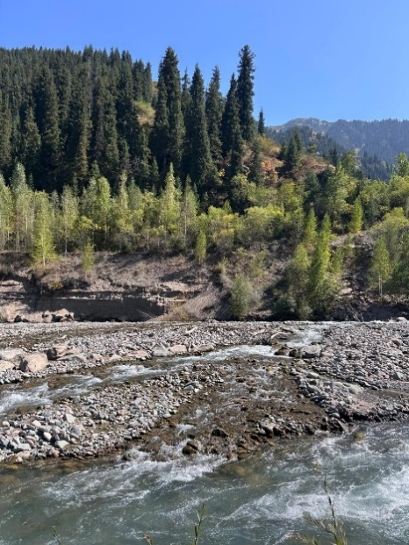 | 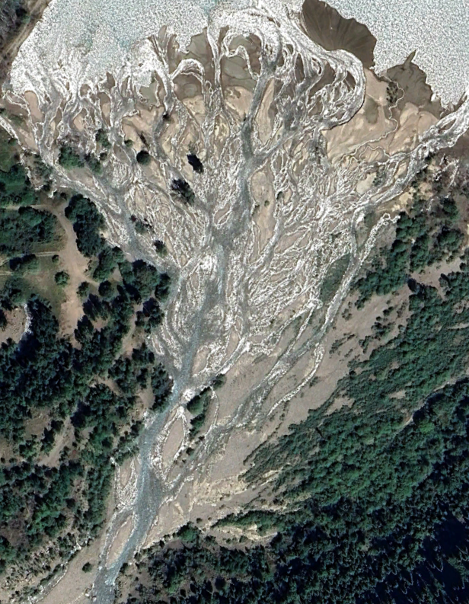
а) Есік көліне құяр тұсы | ә) спутниктік көрінісі

Сурет 1.8 – Есік өзенінің жайылмасы

Барлық жайылма типтерінің қалыптасуы мен морфологиясы арналық процестермен, тасындылар ағындысымен және гидрологиялық режиммен тікелей байланысты [82].

ҚОРЫТЫНДЫ

Бірінші тарауда эрозиялық-арналық жүйелердің теориялық негіздері, олардың морфологиялық ерекшеліктері мен даму заңдылықтарын түсіндіретін негізгі ғылыми түсініктер жүйеленді. Эрозиялық-аккумуляциялық және арналық процестердің табиғаты, олардың өзара байланысы мен дамуы қарастырылып, су ағыны, тасындылар ағындысы, арна түбін құрайтын жыныстар және географиялық орта факторларының рөлі айқындалды.
Арналық процестерді зерттеу XIX ғасырдың соңынан бастау алып, XX ғасырда В.М. Лохтин, Н.С. Лелявский, Н.Н. Жуковский, И. И. Леви, М.А. Великанов, Н.И. Маккавеев сынды ғалымдардың еңбектерінде жалғасын тапты. Кейінгі онжылдықтарда Р.С. Чалов, Н.Б. Барышников, А.Ю. Сидорчук және өзге зерттеушілер арналық процестер теориясын жетілдіріп, морфодинамикалық талдау әдістерін ұсынды. Шетелдік ғалымдардың еңбектері (Leopold, Maddock, Lane, Leopold, Wolman, Schumm, Montgomery, Buffington, Chin) өзен морфологиясы ғылымын жаңа деңгейге көтеруге ықпал етті.
Қазақстандық зерттеулер ішінде М.Ж. Жандаев, С.А. Абдрасилов, Ж.Д. Достай, В.В. Голубцов, К.К. Дускаев, Л.Ю. Чигринец, А.А. Ульман, А.Б. Мырзахметов, Е.Е. Халыков еңбектері Іле Алатауы өзендерінің морфодинамикасын сипаттауға айтарлықтай үлес қосты. Бұл еңбектер таулы және тауалды аудандарындағы кіші өзендердің табиғи және антропогендік әсер жағдайындағы өзгерістерін түсінуге мүмкіндік береді.
ЭАЖ-дің негізгі құраушылары ретінде беткейлік, жыралық және өзендік қосалқы жүйелердің қалыптасуы талданып, олардың бір-бірімен өзара әрекеттесуі мен су жинау алаптарындағы процестердің үздіксіздігі көрсетілді. Әсіресе, эрозиялық және аккумуляциялық процестердің уақыт пен кеңістік бойынша теңгерімді жүруі арналық жүйелердің динамикалық тепе-теңдігін қамтамасыз ететіндігі атап өтілді.
Жайылмалардың қалыптасуы, олардың құрылымдық ерекшеліктері мен арналық процестерге ықпалы жеке қарастырылды. Жайылмалар тек тасқын суларды қабылдайтын алаң ғана емес, сондай-ақ тасындылардың жинақталу және қайта бөліну аймағы екені көрсетілді. Олардың морфологиялық типтері (сегментті, біржақты, белестенген, таулық, дельталық жайылмалар) сипатталып, арна дамуына тигізетін әсері бағаланды.
Бірінші тарауда қарастырылған материалдар ЭАЖ құрылымы мен онда жүретін процестерді кешенді түрде сипаттап қана қоймай, Іле Алатауы өзендерінің морфологиялық дамуын ғылыми тұрғыдан талдау үшін қажетті теориялық негіз қызметін атқарды.

2 ІЛЕ АЛАТАУЫ ӨЗЕНДЕРІНІҢ ЭРОЗИЯЛЫҚ-АРНАЛЫҚ ЖҮЙЕЛЕРІНЕ ӘСЕР ЕТУШІ СҰЙЫҚ ЖӘНЕ ҚАТТЫ АҒЫНДЫНЫҢ РӨЛІН БАҒАЛАУ

2.1 Іле Алатауы өзендерінің эрозиялық-арналық жүйелерінің гидрографиялық сипаттамалары

Іле Алатауының гидрографиялық жүйесі Іле өзенінің алабына жатады. Бұл аймақтың гидрологиялық ерекшелігі – бір жағынан суы тапшы құрғақ жазықтықтардың, екінші жағынан мол ылғалданған тау жоталарының қатар орналасуында. Жотаның гидрографиясында басты рөлді ағысы күшті, су тасқыны кезінде апатты эрозиялық және қиратушы әрекетке ие таулы өзендер атқарады. Көптеген өзен арналары аудандарының шағын болуына қарамастан, олардың таудағы аңғарлары күрделі морфологиялық сипатымен ерекшеленіп, тереңдігі 800-1000 м дейін жететін ірі шатқалдар түрінде қалыптасқан. Диссертациялық жұмыста Қаскелең, Ақсай, Қарғалы, Үлкен Алматы, Кіші Алматы, Талғар, Есік және Түрген өзендері зерттеу объектісі ретінде қарастырылып (2.1-сурет), олардың гидрографиялық сипаттамалары төменде келтірілді.

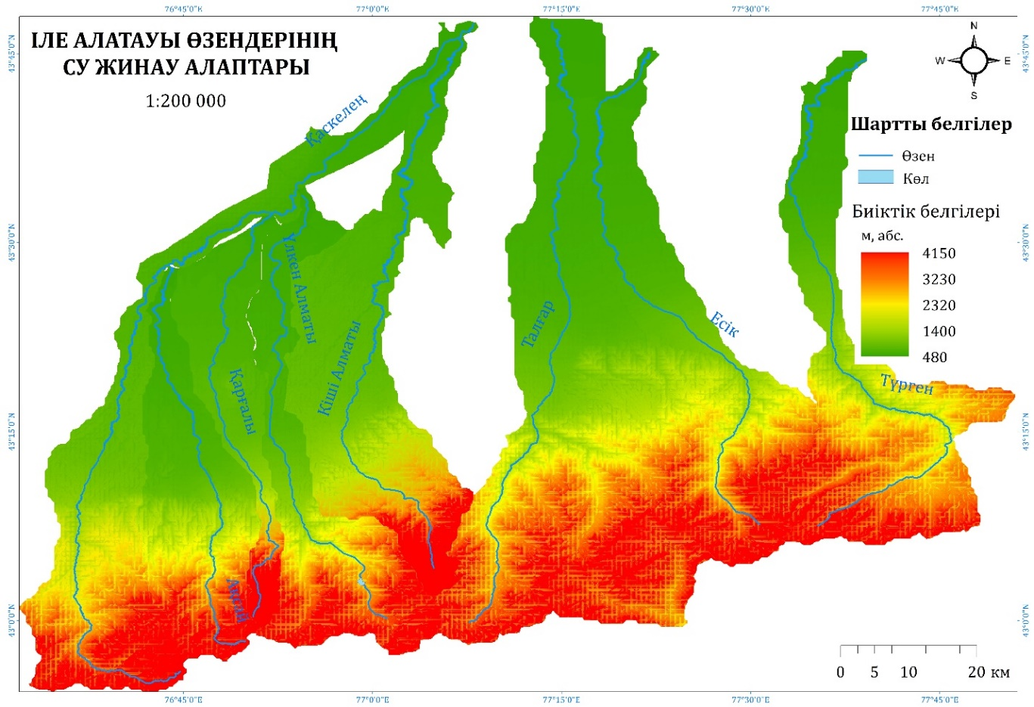

Сурет 2.1 – Іле Алатауы өзендерінің су жинау алаптары

Қаскелең өзені (2.2-сурет) өзінің бастауын 3600-3800 м биіктікте орналасқан қар жұрнақтары мен мұздықтардан алады. [95] мәліметтеріне сәйкес, өзен алабының жалпы ауданы 3620 км², ал ұзындығы 177 км құрайды. Қаскелең өзенінің гидрографиялық желісі жақсы дамыған, негізгі салаларына Шамалған, Қазаққызы, Ақсай, Қырғауылды, Қарғалы, Үлкен Алматы өзендері, сондай-ақ бірнеше бұлақтар мен кіші өзендер – Боралдай, Қарасу және т.б. жатады. Алаптың жоғарғы бөлігінде табиғи гидрологиялық және геоморфологиялық жағдайлар басым, ал төменгі ағысында өзен аңғары антропогендік ықпалға ұшыраған. Бұл аймақта қарқынды шаруашылық қызмет әсерінен көптеген тоғандар мен арналық су қоймалары салынған [96].

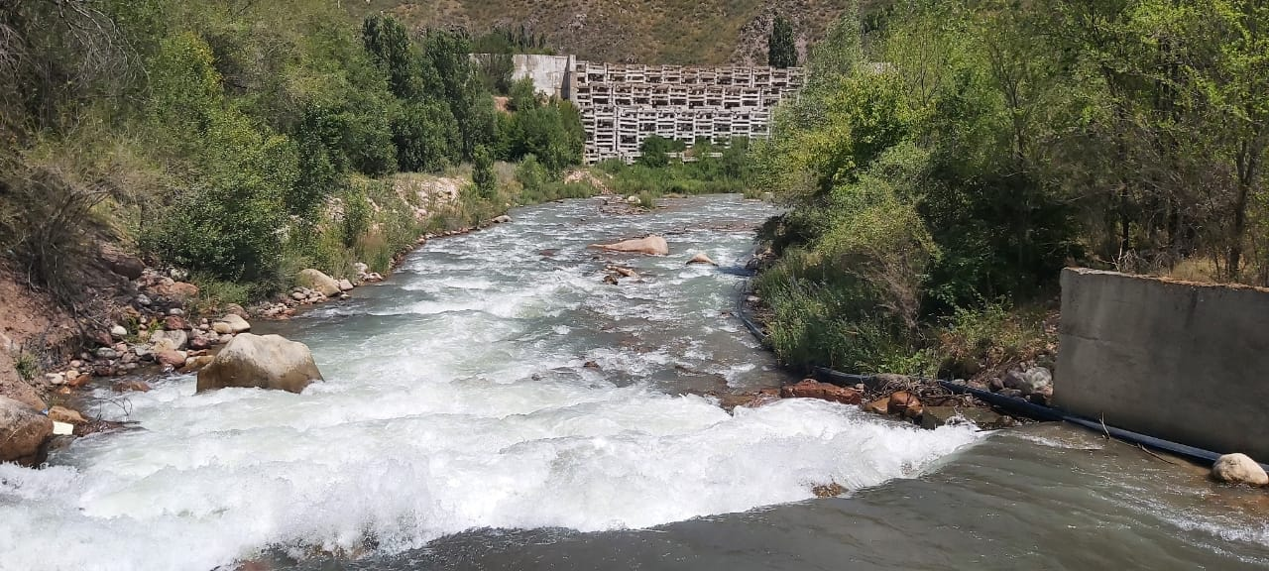

Сурет 2.2 – Қаскелең өзені

Ақсай өзені (2.3-сурет) – Іле өзенінің екінші реттік, ал Қаскелең өзенінің бірінші реттік саласы. [95], [97] еңбегінде келтірілген мәліметтерге сәйкес, өзен алабының ауданы 566 км², ал ұзындығы 70 км құрайды. Өзен бастауын Іле Алатауы жотасының бүйірлік сілемдерінен, 3300 м жуық биіктіктен алады және Қаскелең өзеніне шамамен 80 км қашықтықта барып құяды. Өзеннің таулардан шығатын тұсында ағындысының бір бөлігін Қарғалы өзеніне тастайтын Сапожниково каналы салынған. Өзеннің гидрографиялық желісі жақсы дамыған: ұзындығы 10 км аспайтын 33 саласы бар, олардың ішінде ең ірілері – Тастыбұлақ пен Ойжайлау жылғалары. Өзен Алматы қаласының батыс бөлігін кесіп ағып өтеді [97].
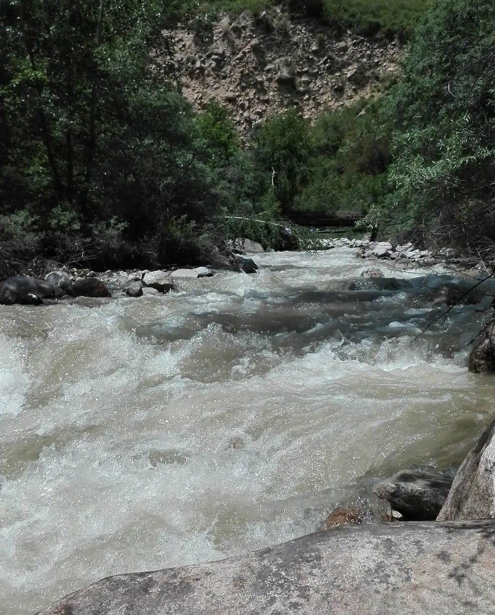

Сурет 2.3 – Ақсай өзені

Қарғалы өзені (2.4-сурет) Іле өзенінің үшінші реттік, Қаскелең өзенінің екінші реттік және Ақсай өзенінің бірінші реттік салаларына жатады. [97] келтірілген мәліметтерге сәйкес, өзен алабының ауданы 98 км², ал ұзындығы 57 км құрайды. Өзен өзінің бастауын Іле Алатауы жотасының шамамен 3600 м абсолюттік биіктіктегі сілемдерінен алады. Бұл тау сілемі Қарғалы өзенін Үлкен Алматы өзенінің су жинау алабынан бөліп тұрады. Қала аумағында Қарғалы өзенінің ұзындығы шамамен 8 км, ал су жинау алабының ауданы 18,5 км² құрайды [97]. Қарғалы өзені ұзындығы 10 км-ден кем емес 15 саланы қабылдайды және Ақсай өзенінің ағындысының бір бөлігін бағыттайтын Сапожниково каналын қосып алады. Ұзындығы 10,9 км болатын бұл канал Ойжайлау және Тастыбұлақ сияқты таулық бұлақтардың елеулі бөлігін Қарғалы өзеніне бағыттайды. Осыған байланысты аталған салаларды Қарғалы алабына жатқызу ғылыми тұрғыдан орынды болып саналады.
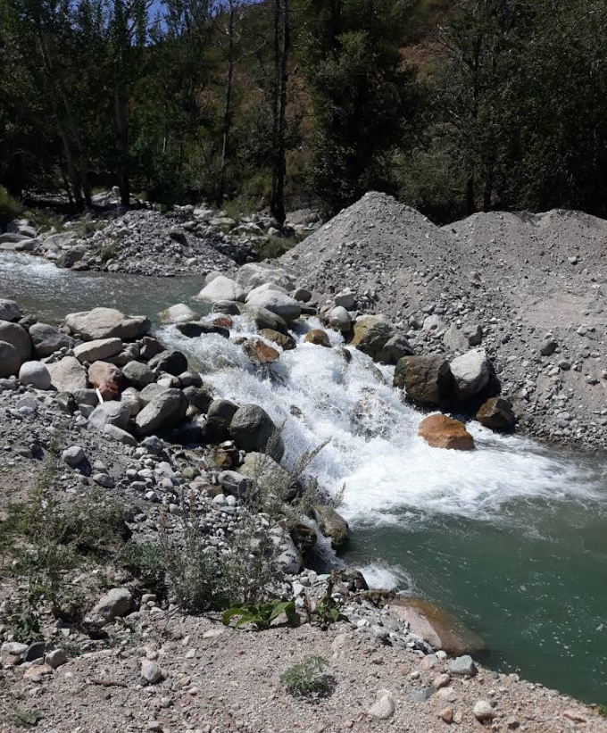

Сурет 2.4 – Қарғалы өзені

[95] еңбегінде келтірілген мәліметтерге сәйкес, Іле өзенінің екінші реттік, Қаскелең өзенінің бірінші реттік саласы болып табылатын Үлкен Алматы өзенінің (2.5-сурет) таулардан шыққанға дейінгі су жинау алабының ауданы 280 км², ал жалпы ауданы 425 км² құрайды, ұзындығы 96 км тең. Бұл өзен Алматы қаласының ең суы мол және басты өзені болып саналады. Үлкен Алматы өзені шамамен 4000 м биіктіктегі мұздықтардан бастау алады және Қаскелең өзеніне құяды. Аталған өзен Кіші Алматы өзенінен шамамен 30 км қысқа болғанына қарамастан, соңғысынан сулылығы бойынша 2 есе артық болып саналады. Өзеннің су жинау алабының ауданы Кіші Алматы өзеніне қарағанда 2,2 есеге үлкен. Су жинау алабының орташа теңгермелі биіктігі таулардан шыққан тұсында 3000 м құрайды, ал жоғарғы жағында ең биік белгілері 4200-4300 м дейін жетеді. Үлкен Алматының жоғарғы жағында жалпы ауданы 17,4 км² болатын айтарлықтай ірі мұз басулар орын алады. Таулардан шығар тұсынан өзен бойымен жоғары қарай 14 км өзен арнасында Үлкен Алматы көлі (Жасыл көл) орналасқан. Көлдің орналасу биіктігі 2516 м, жағалау сызығының ұзындығы 4 км құрайды. Үлкен Алматы өзені алабына енетін кейбір ағын сулардың негізгі қоректену көзі грунт сулары болып табылады. Олардың негізгілеріне «қарасу» өзендерін (бастауларын Алматы-Бішкек автожолының басындағы Ақбұлақ ықшам ауданы тұсынан алатын Үлкен Алматы өзенінің сол жақ жағалық салаларын (Боралдай, Қарасу өзендері)) жатқызуға болады. Үлкен Алматы өзені төменгі ағысында Қаскелең өзенінің оң жағасына келіп құяды. Үлкен Алматы өзеніне 30-дан аса салалар құяды. Олар – Проходная, Құмбел, Терісбұтақ, Қызыл-Күнгей және Серкебұлақ салалары [97].

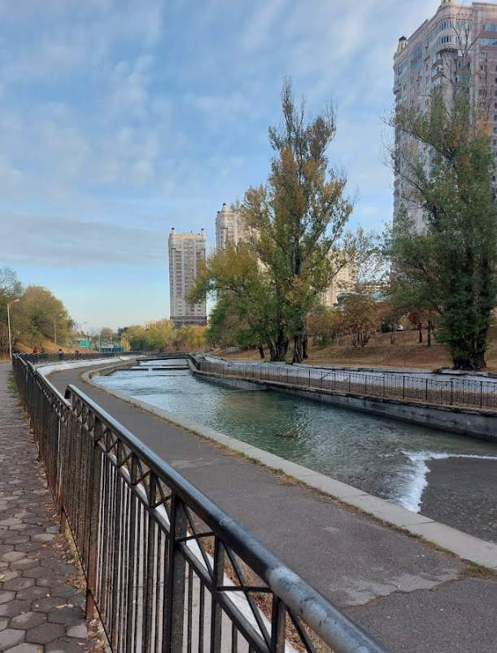

Сурет 2.5 – Үлкен Алматы өзені

Кіші Алматы өзені (2.6-сурет) теңіз деңгейінен шамамен 3200 м биіктікте орналасқан мұздықтар тобынан бастау алады, олардың ішінде ең ірісі – Тұйықсу мұздығы. Сонымен қатар, өзен аңғарының жоғарғы ағысында 1990 жылғы мәліметтер бойынша жалпы ауданы 6,3 км² болатын 19 мұздық орналасқан. Олардың ішінде ірілері – Тұйықсу, Мәметова, Маяковский, Орджоникидзе, Партизан және т.б. Өзен ағысы негізінен оңтүстіктен солтүстікке бағытталған. Өзеннің су жинау алабының ауданы таулардан шыққан тұсқа дейін 118 км²-ді құрайды, ал [95] мәліметтеріне сәйкес, Қапшағай су қоймасына құяр тұсқа дейінгі жалпы алап ауданы 710 км²-ге тең. [97] еңбегінде алаптың жалпы ауданы 1242,3 км² деп көрсетілген. 1970 жылы Қапшағай су қоймасы салынғанға дейін Кіші Алматы өзені Қаскелең өзенінің оң жақ саласы болып, оған сағасынан 16 км қашықтықта құятын. Алайда су қоймасының салынуы нәтижесінде Қаскелең өзенінің сағалық бөлігі су астында қалып, Кіші Алматы өзені Қапшағай су қоймасына тікелей құя бастады. Соның салдарынан өзеннің ұзындығы бұрынғы 125 км-ден қазіргі уақытта 108-109 км-ге дейін қысқарған [97]. Жалпы алғанда, өзен бойында 20-ға жуық сала қалыптасқан, олардың басым бөлігі таулы аймақтан бастау алады. Салаларының ішіндегі ең маңыздылары – Сарысай, Күйгенсай, Кімасар, Беделбай, Қазаққызы және Бұтақ өзендері.

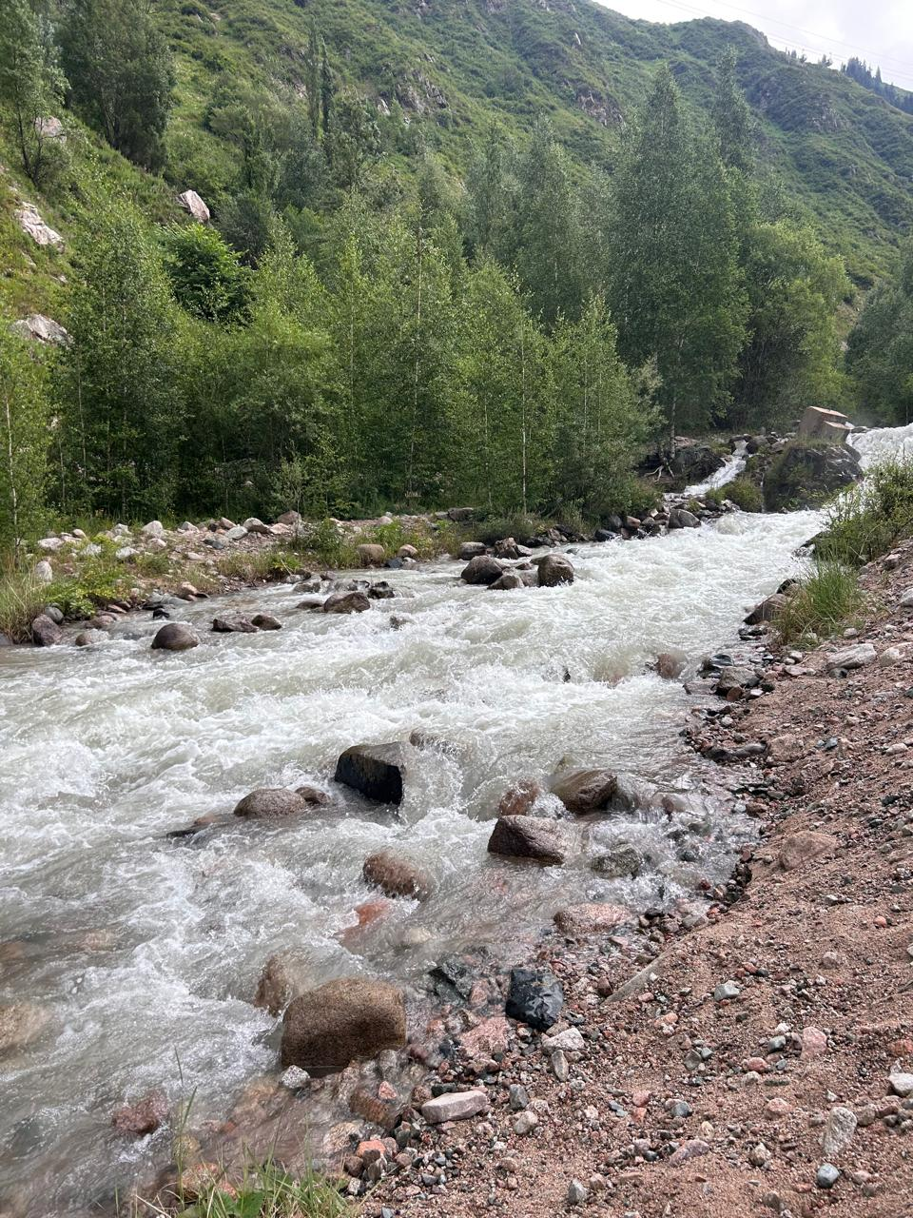

Сурет 2.6 – Кіші Алматы өзені

Талғар – Іле Алатауының солтүстік беткейіндегі ірі өзендердің бірі (2.7-сурет). Ол үш көзден бастау алады, ал олар өз кезегінде көптеген кіші салаларға ие. Оның ішінде Сол Талғар өзенінің суы ең мол саналады. Ол Конституция және Туристер мұздықтарының бірігу тұсында 3500 м биіктікте қалыптасады және терең шатқалмен ағады. Орта Талғар өзені Шокальский мұздығынан басталады. Орман белдеуінде өзен өте тар алқапта, жартасты беткейлері бар жерлерде ағып, Колокольников пен Металлург шағын мұздықтарының етегінен басталатын Оң Талғарға құяды. Алайда, мұздықтық сулар бірден мореналарға түсіп, 2 км-ден кейін ғана ежелгі фронтальды моренаның табанында 2400 м биіктікте көріне бастайды [98]. Таулардан шыққан тұста Талғар бірнеше жеңдерге бөлінеді. Оң жеңі – Қашқан Талғар шығысқа қарай бұрылып, 28 км-ден кейін суын Есік өзеніне береді. Сол жақ жеңі Қапшағай су қоймасына жетпей бос шөгінділерге сіңіп кетеді. Талғар айтарлықтай суы мол өзен, оның ұзындығы [99] мәліметіне сәйкес 107 км, ал су жинау алабының ауданы 1116 км² құрайды. [95] еңбегінде, Талғар өзенінің ұзындығы 117 км, ал су жинау алабының ауданы 444 км² тең деп көрсетілген. Алаптың барлық дерлік су жинау бөлігі биік таулы ауданда (мұздықтар аймағында) орналасқандықтан, ол айқын сипатталатын мұздықтық қоректену түріне ие.
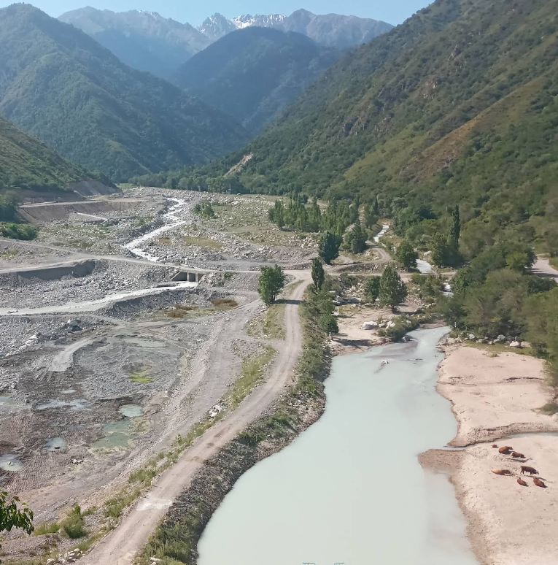

Сурет 2.7 – Талғар өзені

Есік өзені (2.8-сурет) екі кіші өзеннің тоғысуынан пайда болады. Сол жақ тармағы – Жарсай сарқырамалары бар өткелсіз шатқалда ағып жатыр. Оң жақ тармағы – Тескенсу 2300-2400 м биіктікте Кассин, Григорьев, Көкбұлақ және басқа да мұздықтардың еріген сулары негізінен жерасты жолымен ағып баратын Бозкөл көлінің қазаншұңқырын тежеп тұрған ежелгі моренаның астынан ағып жатыр. Тескенсу 2 км-ден кейін Жарсай саласымен бірігеді де, осы тұстан өзен Есік деп аталады. Ол тар шатқалда жылдам ағып, 1760 м биіктікте бұрынғы Есік көлінің түбінен өтеді. Мұнда өзен өз атырауында 15 жыл ішінде 20 м тереңдікке дейін тау жыныстарына енген. Кейін ол 1963 жылы 7 шілдеде жүріп өткен сел тасқыны салдарынан көл бөгетінде пайда болған тар жартасты қақпа арқылы өтіп, таулардан шыққанға дейін кең аңғармен ағып өтеді. Алқап сел материалына толы. Жазықта суы аз бірқалыпты ағындыға ие өзен, ортаңғы ағысында бұлақтармен және Оң Талғардың суымен біршама толығады. Есік өзені Ілеге тек суы мол жылдары жетеді. [95] сәйкес Есік өзенінің ұзындығы 121 км, су жинау алабының ауданы 256 км² құрайды. [99] еңбегінде Есік өзенінің ұзындығы 96 км, су жинау алабының ауданы 550 км² деп көрсетілген. Есік өзені алабындағы террассалар тек таулардан шығатын тұсында болады. Мұнда аңғардың сол жақ беткейінде ортаңғы төрттік террасаның төменгі тау етегіне ауысуы айқын көрінеді. Өзеннің оң жағында орналасқан жас терраса ысырынды конусқа ауысады. Сел тасқыны кезінде заманауи террассалар шайылуға ұшыраған болатын. Есік өзенінің аңғары 1963 жылғы үлкен сел тасқыны салдарынан түрленген, дәлірек айтқанда, Есік көлінен тау бөктеріне дейінгі аралықта жаңа аңғар құрылды. Аңғарлардың морфологиялық ерекшеліктеріне сел тасқындарының әсері жотаның барлық өзендерінде байқалады, әсіресе бұл өзгерістер соңғы сел тасқынының іздері әлі де айқын көрінетін Есік өзеніне тән [99].

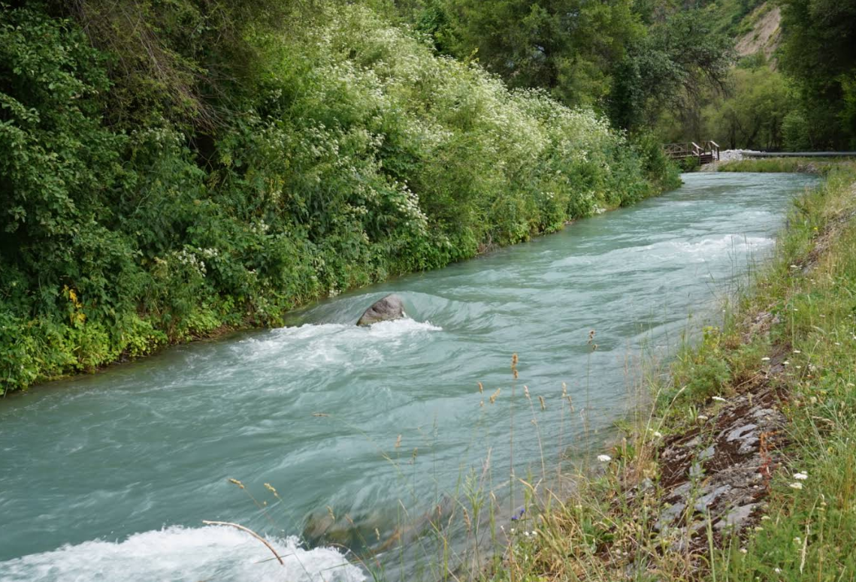

Сурет 2.8 – Есік өзені

Түрген өзені (2.9-сурет) Іле Алатауының солтүстік беткейінде үш су көзінен бастау алады: сол жағынан – Үлкен Түрген, ортаңғы тұста – Түрген және оң жағынан– Кіші Түрген, олар өз кезегінде бірқатар қосалқы ағындардың қосылуынан пайда болады. Бұл бұлақтардың барлығы 3400-3600 м биіктікте, ұзындығы 3-4 км-ден 12 км-ге дейін созылатын мұздық аңғарлары бар жотаның суайырығынан басталады. Олардың бірнешеуі шағын мұздықтармен қоректенеді.
Төмен қарай Түрген солтүстікке күрт бұрылып, тереңдігі 1200 м дейін жететін өте тар шатқалдар арқылы Дөңжайлау мен Шөлжота тауларын кесіп өтеді. Бұл шатқалдар өте тік, орманды беткейлерге ие.

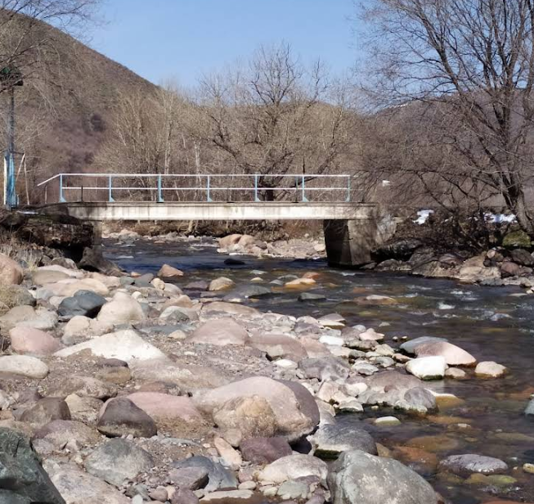

Сурет 2.9 – Түрген өзені

Таулардан шыққан тұста Түрген өзенінің аңғары өте кең болады, қойтасты-малтатасты материалдардың үлкен шоғырымен сипатталатын ысырынды конусының бас бөлігі шатқалға 3-4 км тереңдікте енеді. Мұнда жоғарғы террассаның биіктігі 75-80 м, солтүстікке қарай бұл көрсеткіш 40 м дейін төмендейді және төменгі бөктерлерге ауысады. Онда өзен арнасы арқылы тілімденген жоғарғы төрттік дәуірінің үлкен ысырынды конусы бар. Ысырынды конус аймағында аңғардың ені 600 м дейін және тереңдігі 25 м дейін жетеді, ал солтүстікке қарай тегістеліп, білінбей кетеді. Түрген ауылынан 8 км өзеннің оң жағында заманауи ысырынды конус аймағы басталады. Бұл жерде қойтасты-малтатасты шөгінділер кең таралған. Тау етегінде Түрген баяу ағып, Ілеге жеткенше Іле ойпатының бос сынықты шөгінділеріне сіңіп кетеді. Өзеннің ұзындығы [99] мәліметтері бойынша 90 км, су жинау алабы 905 км² құрайды. Сәйкес мәндер [95] еңбегінде 116 км және 626 км² деп көрсетілген.

2.2 Ағын сулар мен су жинау алаптарының морфометриялық сипаттамалары

Морфометриялық сипаттамалар [100], [101], [102] [103] сәйкес, су объектілері мен су жинау алаптарының сандық көрсеткіштерін білдіреді. Ағын сулардың морфометриялық сипаттамалары олардың көлемін, пішінін, еңістігін және әртүрлі морфологиялық элементтерін сипаттайды. Бұл көрсеткіштерге өзеннің ұзындығы, гидрографиялық ұзындығы, орташа және орташа теңгермеліә еңістігі, иректілігі, сондай-ақ бойлық және көлденең кескіндері жатады.
Су жинау алаптарының морфометриялық сипаттамалары алаптың пішіні, көлемі және кеңістіктегі орналасу ерекшеліктері туралы түсінік береді. Мұндай сипаттамаларға алаптың ауданы, орташа биіктігі, беткейлердің орташа еңістігі, өзен және арна желісінің жиілігі, тұйық қазаншұңқырлардың ауданы, сондай-ақ ауырлық центрінің координаттары жатады.
Диссертациялық жұмыста Іле Алатауы өзендерінің морфометриялық сипаттамаларының сандық мәндері ЖҚЗ мәліметтерін ГАЖ технологияларымен өңдеу арқылы нақтыланды. Кеңістіктік талдау процесі бірнеше кезеңді қамтыды және ЖҚЗ мәліметтерін алдын ала өңдеуден басталды. Бұл кезеңде геометриялық түзету және координаталық торды бекіту (кеңістіктік байлау) орындалды. Жер бедерінің сандық моделін (ЖБСМ) құру үшін ғаламдық және аймақтық мәлімет көздері пайдаланылды [104], [105], [106]. Мәліметтер GeoTIFF форматында, 12,5 м кеңістіктік кескінделу мүмкіндігімен алынды. Талдау алдында бастапқы ЖБСМ мәліметтері ArcGIS 10.8 ортасында стандартты алдын ала өңдеу рәсімдерінен өткізілді, оған мыналар кірді: бірнеше фрагментті біріктіру (ЖБСМ мозаикасы) және алап шекаралары бойынша зерттелетін аумақты қию; фильтрлеу және артефактілерді жою (интерполяция кезінде пайда болған шуды және ауытқуларды түзету); өңдеу барысында кеңістіктік мәліметтер EPSG:32643 – WGS 84 / UTM 43N координаттар жүйесіне қайта проекциялау арқылы келтірілді. Проекциялық жүйені түрлендіру өзен арнасы элементтерінің модельде дұрыс бейнеленуі үшін және морфометриялық өлшеулер дұрыс жүргізілуі үшін қажет болды, бұл өз кезегінде кеңістіктік талдау сапасын жақсартып, нәтижелердің нақтылығын арттыруға септігін тигізді.
Іле Алатауы өзендерінің желісін және су жинау алаптарын анықтау мақсатында ЖБСМ-не гидрологиялық өңдеу жұмыстары ArcMap 10.8.1 бағдарламасында (Spatial Analyst → Hydrology модулі) классикалық гидрологиялық алгоритм бойынша жүргізілді. Алғашқы кезеңде Fill функциясы арқылы тұйық шұңқырлар жойылып, нәтижесінде жер бедерінің жақсартылған моделіне қол жеткізілді. Кейін әрбір ұяшықтан ағындының ең үлкен еңіс бағытындағы көршілес ұяшыққа ағуын сипаттайтын Flow Direction (D8) есептелді. Осы растр негізінде ағындының жиналуын көрсететін Flow Accumulation растр қабаты құрылды. Құрылған ағындар желісі Stream Order негізінде Штраллер әдісімен жіктелді, ал су жинау алаптары Watershed функциясы арқылы анықталды. Алынған растрлық қабаттар векторлық форматқа түрлендірілді (Raster to Polyline – өзен арналары үшін, Raster to Polygon – су алаптары үшін) және топологиялық түзетулер жүргізілді.
Сапаны бақылау жұмыстары [100], [101], [102], [103] ұсыныстық материалдарына сәйкес жүргізілді. Дәлдікті арттыру мақсатында нәтижелер қосымша өзен арналары мен олардың су жинау алаптарын қамтитын және MG Hydro (MERIT-Hydro, 2021) сервисінде автоматтандырылған түрде қалыптастырылатын дайын қабаттармен [107], сондай-ақ Google Earth Pro қосымшасындағы ғарыштық суреттерімен және OpenStreetMap (OSM) базасындағы Waterways картографиялық векторлық қабаттарымен [108] салыстырылды. Барлық нәтижелік қабаттар EPSG:32643 (WGS 84 / UTM Zone 43N) проекциясында сақталды.

2.2.1 Өзен арнасының ұзындығы

Гидрографиялық ұзындық – бұл су ағынының (немесе су ағындары жүйесінің) негізгі арнасының ең ұзын қашықтығын білдіреді және ол негізгі өзенмен бірге ең үлкен ұзындықты құрайтын саланың бастауынан өлшенеді [100].
Диссертациялық жұмыста Іле Алатауы өзендерінің ұзындықтарына қатысты түрлі еңбектерде келтірілген мәліметтерге салыстырмалы баға берілді (2.1-кесте). Бұл мәндер кей жағдайда өзара айырмашылықтарға ие. Сондықтан заманауи ГАЖ-технологияларын қолдана отырып, өзендердің ұзындықтары нақтыланды.
Гидрологиялық дешифрлеуде кіші өзендер арналарын анықтау айрықша қиындық тудырады. Мәселен, орманды аудандарда ағаштардың төбелері (кроналары) ені 5-6 м аспайтын ұсақ өзен арналарының үстін толық жабуы мүмкін, сондықтан мұндай ағын суларды тіпті ірі масштабты аэрофотосуреттер арқылы анықтау да жиі қиынға соғады.
Ұсыныстық материалдар [100], [101], [102] [103] бойынша, зерттелетін өзендердің сипаттамаларына сәйкес келетін (ені 3 м дейін, су жинау алабының ауданы 50-200 км² құрайтын) ағын сулардың ұзындықтарын нақтылау үшін негіз ретінде 1:10 000 масштабтағы топографиялық карталарды қолдану ұсынылады. Осылайша диссертациялық жұмыстың зерттеу объектісі болып табылатын өзендер ArcGIS 10.8 бағдарламасындағы базалық картаның масштабын 1:10 000 кем болмайтындай етіп орната отырып, қолмен сандаудан өткізілді.
ҰҰА арқылы түсірілген аэрофотосуреттер және кеңістіктік кескінделу мүмкіндігі жоғары жерсеріктік түсірілімдер тәрізді заманауи материалдар қолжетімді болған жағдайда, оларды топографиялық карталардың дұрыстығы мен сенімділік дәрежесін бағалау үшін пайдалану ұсынылады. Осы материалдар әртүрлі жер пайдалану түрлерінің шекараларын және гидрографиялық объектілердің картадағы орнын нақтылау үшін де қолданылады (әсіресе шағын су объектілері мен су жинау алаптарын зерттеген кезде).
Ұсыныстық материалдардағы талаптарға сәйкес орындалған өзен арналарын қолмен сандау нәтижелері 2.1-кестеде жүйеленді.

Кесте 2.1 – Іле Алатауы өзендері ұзындық мәндерінің ГАЖ негізінде нақтыланған нәтижелері

№ | Өзен атауы | Өзеннің ұзындығы  L, км |  |  |  | Айырмашылығы, %
№ | Өзен атауы | [95] | [99] | [97] | ГАЖ-нақтылау | [95] | [99] | [97]
1 | Қаскелең | 177 | 135 | - | 166 | -6,21 | 23,0 | -
2 | Ақсай | 70,0 | 70,0 | - | 76,3 | 9,00 | 9,00 | -
3 | Қарғалы | - | - | 57,0 | 72,3 | - | - | 26,8
4 | Үлкен Алматы | 96,0 | 80б0 | - | 98,6 | 2,71 | 23,3 | -
5 | Кіші Алматы | 125 | 102 | 108 | 132 | 5,60 | 29,4 | 22,2
6 | Талғар | 117 | 107 | - | 116 | -0,85 | 8,41 | -
7 | Есік | 121 | 96,0 | - | 105 | -13,2 | 9,38 | -
8 | Түрген | 116 | 90,0 | - | 118 | 1,72 | 31,1 | -

Қол жеткізілген нәтижелер Іле Алатауы өзендерінің морфометриялық сипаттамаларын заманауи әдістер арқылы нақтылауға мүмкіндік берді. Бұл мәліметтер әрі қарай өзендердің эрозиялық-арналық жүйелерін талдау мен олардың морфологиялық дамуын бағалауда негіз ретінде қолданылады.

2.2.2 Өзен арнасының еңістігі

Өзен арнасының орташа еңістігі – бұл өзен кескінінің сынық сызықты бойлық пішінін шартты түрде теңгермелі еңістік арқылы сипаттайтын көрсеткіш, ол өзеннің жекелеген бөліктерінің орташа еңістіктерінің қосындысына эквивалентті болып табылады [100].
Диссертациялық жұмыста Іле Алатауы өзендері үшін еңістік мәндері төмендегі формула бойынша есептелді:

$I=\frac{H_{1}-H_{2}}{L}=\frac{∆H}{L}$, (2)

Мұндағы, I – өзеннің еңістігі, ‰; L – өзен арнасының ұзындығы, км; Н₁ – бастау биіктігі, м; Н₁ – саға биіктігі, м; ∆Н – биіктіктер айырмашылығы, м.
Аталған формула құраушылары жер бедерінің сандық моделі мен ГАЖ негізінде нақтыланып, есептеу нәтижелері 2.2-кестеде көрсетілді.

Кесте 2.2 – Іле Алатауы өзендері еңістігі мәндерінің ГАЖ негізінде нақтыланған нәтижелері

№ | Өзен атауы | Өзен арнасының ұзындығы | Бастау биіктігі | Саға биіктігі | Биіктіктер айырмашылығы | Еңістік |  | [109] бойынша жіктеу
№ | Өзен атауы | L, км | H₁, м | Н₂, м | ∆Н, м | I, ‰ | I, ⁰ | өте жайпақ
1 | Қаскелең | 166 | 3837 | 475 | 3362 | 20,3 | 1,16 | өте жайпақ
2 | Ақсай | 76,3 | 3863 | 626 | 3237 | 42,4 | 2,43 | өте жайпақ
3 | Қарғалы | 72,3 | 3625 | 577 | 3048 | 42,2 | 2,42 | өте жайпақ
4 | Үлкен Алматы | 98,6 | 3100 | 560 | 2540 | 25,8 | 1,48 | өте жайпақ
5 | Кіші Алматы | 132 | 3105 | 482 | 2623 | 19,9 | 1,14 | өте жайпақ
6 | Талғар | 116 | 3601 | 477 | 3124 | 26,9 | 1,54 | өте жайпақ
7 | Есік | 105 | 3574 | 481 | 3093 | 29,5 | 1,69 | өте жайпақ
8 | Түрген | 118 | 3565 | 479 | 3086 | 26,2 | 1,50 | өте жайпақ

Қол жеткізілген еңістік мәндері О.К. Леонтьев пен Г.И. Рычагов [109] жіктемесі бойынша бөлінді. Еңістік мәндеріне қарай [109] еңбегінде беткейлер келесі санаттарға жіктелген: ≥ 35° – өте тік; 15-35° – тік; 8-15° – орташа тік; 4-8° – жайпақ; 2-4° – өте жайпақ. Зерттелетін өзендердің есептелген еңістік мәндері осы жіктеме бойынша түгелдей «өте жайпақ», 2-4° аралығын қамтыды.

2.2.3 Өзен арнасының иректілік коэффициенті

Өзен арнасының иректілігі – бұл өзен ұзындығының оның бастауы мен сағасын (немесе зерттелетін учаскенің шеткі нүктелерін) қосатын түзу сызықтың ұзындығына қатынасы болып табылады және өзен арнасының қисықтық дәрежесін сипаттайды [100], [110].
Диссертациялық жұмыста Іле Алатауы өзендері үшін иректілік коэффициенттері төмендегі формула бойынша есептелді:

$K=\frac{L}{L^{'}}$, (3)

Мұндағы, K – өзеннің иректілік коэффициенті; L – өзен арнасының ұзындығы, км; L’ - бастауы мен сағасын қосатын түзу сызық ұзындығы, км.
Жоғарыда келтірілген формула құраушылары ГАЖ негізінде нақтыланып, есептеу нәтижелері 2.3-кестеде көрсетілді.

Кесте 2.3 – Іле Алатауы өзендерінің иректілік коэффициенттері мәндерінің ГАЖ негізінде нақтыланған нәтижелері

№ | Өзен атауы | Өзен арнасының ұзындығы | Бастауы мен сағасын қосатын түзу сызық ұзындығы | Иректілік коэффициенті | [102] бойынша жіктеу
№ | Өзен атауы | L, км | L’, км | Иректілік коэффициенті | [102] бойынша жіктеу
1 | Қаскелең | 166 | 100 | 1,66 | иректелген
2 | Ақсай | 76,3 | 55,6 | 1,37 | иректелген
3 | Қарғалы | 72,3 | 59,1 | 1,22 | орташа иректелген
4 | Үлкен Алматы | 98,6 | 63,2 | 1,56 | иректелген
5 | Кіші Алматы | 132 | 76,3 | 1,73 | иректелген
6 | Талғар | 116 | 88,9 | 1,30 | орташа иректелген
7 | Есік | 105 | 70,4 | 1,49 | иректелген
8 | Түрген | 118 | 70,0 | 1,69 | иректелген

Сандық карта бойынша гидрографиялық иректілік коэффициентін анықтағанда өлшеу дәлдігі, негізінен, қолданылатын материалдардың масштабына ғана тәуелді. [102] сәйкес, иректілік коэффициенттерінің мәндеріне қарай өзендер төмендегі санаттарға жіктеледі: түзу (1,00-1,02), иілген (1,03-1,08), әлсіз иректелген (1,09-1,20), орташа иректелген (1,21-1,35), иректелген (1,36-1,60) және өте иректелген (1,61-ден жоғары). Осы жіктемені зерттеліп отырған өзендерге қолдану нәтижесінде Қарғалы мен Талғар өзендері орташа иректелген типке, ал қалған өзендер иректелген типке жататыны анықталды.

2.2.4 Су жинау алабының ауданы

Өзеннің су жинау алабының ауданы – бұл жер бетінің және топырақ-құм жыныстары қабатының су айырық сызығымен шектелген бөлігі, одан белгілі бір су объектісіне ағынды барып құяды [100].
Іле Алатауы өзендерінің су жинау алаптарының аудандарына қатысты түрлі еңбектерде келтірілген мәліметтер салыстырылып, бұл мәндер кей жағдайда өзара айырмашылықтарға ие екені анықталды. Сондықтан заманауи ГАЖ-технологияларын қолдана отырып, өзендердің су жинау алаптарының аудандары нақтыланды, және сандық мәндері 2.4-кестеде жүйеленді.

Кесте 2.4 – Іле Алатауы өзендерінің су жинау алабы ауданы мәндерінің ГАЖ негізінде нақтыланған нәтижелері

№ | Өзен атауы | Өзеннің су жинау алабының ауданы  F, км² |  |  |  | Айырмашылығы, %
№ | Өзен атауы | [95] | [99] | [97] | ГАЖ-нақтылау | [95] | [99] | [97]
1 | Қаскелең | 3620 | 3720 | - | 3957 | 9,31 | 6,37 | -
2 | Ақсай | 566 | 236 | - | 553 | -2,30 | 134 | -
3 | Қарғалы | - | - | 98,0 | 209 | - | - | 113
4 | Үлкен Алматы | 425 | 498 | - | 432 | 1,65 | -13,3 | -
5 | Кіші Алматы | 710 | 1090 | 1242- | 1111 | 56,5 | 1,93 | -10,5
6 | Талғар | 444 | 1116 | - | 962 | 117 | -13,8 | -
7 | Есік | 256 | 550 | - | 630 | 146 | 14,5 | -
8 | Түрген | 626 | 905 | - | 804 | 28,4 | -11,2 | -

Алынған нәтижелер Іле Алатауы өзендерінің морфометриялық сипаттамаларын заманауи әдістер арқылы нақтылауға мүмкіндік берді, сондай-ақ кейбір өзендердің су жинау алабының ауданын анықтау барысында оның шекарасын белгілеуге байланысты өзгерістер орын алды. Мысалы Талғар өзенінің су жинау алабының ауданы [95] сәйкес таудан шыға беріс бөлігіне дейін ескерілсе, диссертациялық жұмыс аясында арна морфодинамикасының өзгерісін бағалау үшін өзеннің жоғары ағысынан төменгі ағысына дейінгі учаскелер маңызды болғандықтан, бұл өзеннің толық алабының ауданы анықталды. Бұл мәліметтер әрі қарай өзендердің эрозиялық-арналық жүйелерін талдау мен олардың морфологиялық дамуын бағалауда негіз ретінде қолданылады.

2.2.5 Өзен желісінің жиілігі

Кіші өзендер мен уақытша ағын сулар үшін су жинау алабындағы өзен желісінің жиілігін қосымша анықтау ұсынылады. Ол су жинау алабындағы барлық ағын сулардың (өзендер, каналдар, арықтар) жиынтық ұзындығының осы алаптың жалпы ауданына қатынасы ретінде есептеледі [100], [101], [102] [103].
Іле Алатауы Қазақстан Республикасындағы ылғалдануы ең жоғары аудандардың бірі болып табылады. Мұндағы өзендер желісі жақсы дамыған және [111] еңбегінде келтірілген мәліметтерге сәйкес, таулы бөліктегі өзен желіcінің орташа жиілігі 0,8-1,0 км/км² құрайды, ал жазық бөлігінде бұл көрсеткіш 0,3 км/км²-ге тең. Диссертациялық жұмыс аясында қарастырылып отырған өзендер бойынша өзен желісінің жиілік көрсеткіштері заманауи ГАЖ-технологияларын қолдану арқылы есептелді. Бұл есептеулер әрбір өзен алабының ауданы мен оның аумағындағы су ағындарының жиынтық ұзындығының қатынасына негізделеді және келесі формула түрінде көрініс табады:

$D=\frac{\sum{L_{i}}}{F}$, (4)

Мұндағы, D – өзен желісінің жиілігі, км/км²; ∑L_{і} – алап шегіндегі барлық арналардың жиынтық ұзындығы, км; F – су жинау алабының ауданы, км².
Жоғарыда келтірілген формула құраушылары ГАЖ негізінде нақтыланып, есептеу нәтижелері 2.5-кестеде көрсетілді.

Кесте 2.5 – Іле Алатауы өзендері желісінің жиілігі мәндерінің ГАЖ негізінде нақтыланған нәтижелері

№ | Өзен атауы | Өзеннің су жинау алабының ауданы | Алап шегіндегі барлық ағын арналарының жиынтық ұзындығы | Өзен желісінің жиілігі | [112] бойынша жіктеу
№ | Өзен атауы | F, км² | ∑L_{і}, км | D, км/км² | Тілімдену дәрежесі
1 | Қаскелең | 3957 | 1398 | 2,83 | жоғары
2 | Ақсай | 553 | 145 | 3,81 | жоғары
3 | Қарғалы | 209 | 92,7 | 2,25 | жоғары
4 | Үлкен Алматы | 432 | 242 | 1,79 | өте жоғары
5 | Кіші Алматы | 1111 | 366 | 3,04 | жоғары
6 | Талғар | 962 | 249 | 3,86 | жоғары
7 | Есік | 630 | 212 | 2,97 | жоғары
8 | Түрген | 804 | 286 | 2,81 | жоғары

[112] еңбегінде «эрозиялық бедердің бітімін» градациялау стандарттары ұсынылып, ол іс жүзінде өзен желісінің жиілігімен D (км/км²) теңестіріледі. Осы шкала бойынша су жинау алаптары бес санатқа бөлінеді: D<2 – өте жоғары, 2≤D<4 – жоғары, 4≤D<6 – орташа, 6≤D <8 – төмен, D≥8 –өте төмен. Аталған жіктеме Іле Алатауы өзендері желісінің жиілігі мәндеріне қолданылды; нәтижесінде Үлкен Алматы өзен алабының тілімдену дәрежесі «өте жоғары» санатына, ал қалған өзен алаптары «жоғары» санатқа сәйкес келді.

2.3 Арна толтырушы және арна қалыптастырушы су өтімдерін бағалау

Арна қалыптасу процестерін зерттеу барысында әрдайым ағынның гидравликалық элементтерінің сандық сипаттамаларын анықтау қажет. Қатаң реттелген ағынды өткізетін, шайылмайтын әрі дұрыс қалыптасқан арналарда гидравликалық сипаттамаларды анықтау айтарлықтай қиындық туғызбайды. Ал табиғи арналық ағындарда (тереңдігі, еңістігі мен ағыс жылдамдығы бойлық бағытта да, уақыт бойынша да үнемі өзгеріп отыратын жағдайда) гидравликалық сипаттамаларды анықтау бірқатар күрделі мәселелермен ұштасады.
Гидротехникалық есептеулерде жиі қолданылатын ұғымдардың бірі – «арна қалыптастырушы» су өтімі. Бұл ұғым белгілі бір уақыт аралығында (әдетте – гидрологиялық жыл ішінде) өзен арнасына басқа байқалған су өтімдеріне қарағанда неғұрлым елеулі ықпал ететін су мөлшерін білдіреді [11]. Кейбір зерттеушілер өзен арнасы негізінен су тасқындарының әсерінен қалыптасады деп есептеп, сабалық ағындының рөлін елемей, арна қалыптастырушы өтім ретінде ең жоғарғы деңгейге сәйкес келетін су мөлшерін қабылдайды. Ал Н.С. Лелявский, керісінше, су тасқыны тек арнаның бедерін бұзады, ал оның негізгі қалыптасуы сабалық сулардың әсерінен жүзеге асады деп санаған [88].
Көптеген гидротехник мамандар арна қалыптастырушы су өтімі ретінде су деңгейі жайылмалық жыралардың жиегіне сәйкес келетін шаманы қабылдайды. В.Г. Глушков [113] өзен арнасының белсенді қалыптасуы үшін ағын тереңдігі мен ені арасында белгілі бір арақатынастың болуы қажет деп есептеген. Оның пікірінше, су тасқыны жайылмаға тараған кезде ағын «пассивті» күйге түсіп, арна қалыптасуына елеулі әсер етпейді. Дегенмен, ең жоғарғы су өтімдері арна түзілуіне айтарлықтай ықпал етеді және көбінесе өзеннің негізгі фарватерінің кескіндері дәл осындай ірі су тасқындары кезінде қалыптасады. Екінші жағынан, сабалық ағынды да өзінің ұзақ уақыттық әсері есебінен арна қалыптасуына елеулі ықпал жасайды, сондықтан оны мүлдем елемеуге болмайды.
Арна қалыптастырушы су өтімін анықтау жөнінде неғұрлым негізделген талпынысты Ф. Шаффернак жасаған [11]. Ол сүйретпелі күш теңдеуін (ағын тереңдігі мен еңістіктің көбейтіндісін) пайдалана отырып, жылдық цикл ішінде осы шаманың ең жоғары мәніне сәйкес келетін су деңгейін анықтаған. Бұл мәселені А. Людин сәл өзгеше жолмен шешуге тырысты: ол арна қалыптастырушы су өтімі жыл ішінде байқалған барлық су өтімдеріне эквивалентті болуы тиіс деп санады. Сұйық және қатты ағынды арасындағы сызықтық тәуелділікті қабылдай отырып, ол арна қалыптастырушы өтім орташа жылдық су өтіміне сәйкес келеді деген қорытындыға келді.
Арна қалыптастырушы өтімді анықтауда қатты ағындыны ескерудің қажеттілігі жөніндегі пікір орынды. Өйткені жылдық цикл ішінде өзен табанына ең күшті механикалық әсер ететін су өтімі арна бедерінде басқа өтімдерге қарағанда неғұрлым айқын із қалдырады. Ағынмен тасымалданатын тасындылар үнемі арна түзуші аллювиймен алмасып отырады және тасындылардың ағын құрамындағы үлесі артқан сайын аккумулятивтік пішіндердің қалыптасу процесі де соғұрлым күшейе түседі.
Сонымен бірге «арна қалыптастырушы су өтіміне» абсолюттік мән беруден сақтану қажет. Өзен арнасының бедерін егжей-тегжейлі зерттегенде, арна арқылы өткен әрбір су өтімі белгілі бір деңгейде арна түзуші рөл атқаратыны анық байқалады. Бір өзен учаскесінде төменгі және жоғарғы су деңгейлеріндегі арна кескіні әртүрлі сипатқа ие болады.
Сонымен қатар, жазықтық өзендерде жүргізілген қатты ағындыны тікелей өлшеу нәтижелері көрсеткендей, сабалық кезеңде де ағын белгілі бір мөлшерде тасындыларды тасымалдайды. Сабалық кезеңнің ұзақтығына байланысты бұл тасындылардың жиынтық мөлшері айтарлықтай болуы мүмкін. Н.И. Маккавеев арнаның ең елеулі өзгерістері жүретін су өтімдерінің белгілі бір диапазонының орташа мәнін «арна қалыптастырушы су өтімі» деп атаған. Ол өз зерттеулерінде [114], [115] арна қалыптастырушы өтімнің шамасына жылдық ағынды жүрісі, арнаның орнықтылық дәрежесі және еңістік пен су деңгейі арасындағы байланыс типі ықпал ететінін анықтаған. Орманды аймақ өзендеріндегі қуатты әрі ұзақ су басулары арнаның пішініне орманды дала аймағы өзендерінің қысқа мерзімді су басуларына қарағанда көбірек әсер етеді. Ал дала аймағында сабалық ағынды оның тапшылығына байланысты арна қалыптасуына өте әлсіз ықпал етеді де, негізгі рөлді су басу атқарады.
Арнаның орнықтылығы да жанама, бірақ маңызды рөлге ие: аллювий ірі болған сайын сабалық су өтімдерінің әсері азаяды да, су тасқындарының салыстырмалы маңызы арта түседі. М.А. Великанов [116] көрсеткендей, таулы өзендерде аллювийдің ірілігіне байланысты сабалық ағынды арна қалыптасуына іс жүзінде қатыспайды. Су деңгейі мен еңістік арасындағы байланыс типінің арна қалыптастырушы өтімге ықпалы да өте маңызды болуы мүмкін. Су деңгейі артқанда еңістік те өсетін учаскелерде арна қалыптастырушы өтім, еңістік пен деңгей арасындағы байланыс қарама-қарсы болатын учаскелерге қарағанда жоғары болады. Арна қалыптастырушы өтімнің жоғары мәнімен сипатталатын учаскелерде арнаның пішіндері тегіс әрі дұрыс болып келеді, ал төмен мәнді учаскелерде арна пішіндері күрделірек сипатқа ие болады.
Жоғарыда баяндалған заңдылықтар өзен арнасы негізінен механикалық әсерлердің ықпалымен қалыптасатын жағдайларға тән. Ал жартасты жағалаулары бар, бірақ салыстырмалы түрде аз еңістікті өзендерде арналық процестеге эрозияның басқа түрлері де айтарлықтай әсер етеді.
Арна қалыптастырушы өтімді (Q_{қалыпт.}) анықтаудың ең кең таралған әрі ғылыми тұрғыдан негізделген әдістемесі Н.И. Маккавеевтің еңбектерінде ұсынылып [11], кейіннен Р.С. Чалов тарапынан дамытылған [117]. Н.И. Маккавеевтің түсінігінде Q_{қалыпт.} – бұл көпжылдық кескінде негізгі қатты ағынды өтетін және айқын арналық деформациялар байқалатын су өтімі. Ұсынылған әдістеме арна қалыптастырушы су өтімін (Q_{қалыпт.}) гидрологиялық бекеттерде ұзақ мерзім бойы жүргізілген су өтімдерінің бақылаулары бойынша анықтауға мүмкіндік береді. Дегенмен, оның басты шектеулілігі – бастапқы мәліметтердің көп көлемін қажет етуі [118], [119].
Практикада қолданғанда Н.И. Маккавеевтің әдістемесінің бірқатар кемшіліктері бар. Ол Q_{қалыпт.} мәнін тек нақты бір гидрологиялық тұстама үшін анықтауға мүмкіндік береді және елеулі көлемдегі гидрометриялық ақпаратты қажет етеді. Мұндай шарт көптеген өзендерде, әсіресе жүйелі бақылаулар жүргізілмейтін аймақтарда, әдістеменің қолданысын шектейді. Осы себепті арна қалыптастырушы өтімді анықтау үшін тәжірибеде белгілі бір сипаттық су өтімдерін пайдалану кең таралған. Бұл мақсатта жиі қолданылатын сипаттық су өтімдері қатарына:
– арна жиегіне сәйкес келетін су өтімі (арна толтырушы өтім),
– белгілі бір қайталанғыштыққа ие су өтімдері,
– берілген қамтамасыздықпен анықталатын ең жоғары және орташа су өтімдері жатады [117], [120], [121], [122], [123].
Ең көп қолданылатын сипаттық көрсеткіштердің бірі – арна толтырушы су өтімі. Бұл өтімді анықтау әдістемесі белгілі бір гидрологиялық тұстама үшін Q = f(h) тәуелділігінің графиктерін талдауға негізделеді. Ол үшін әртүрлі сулылық жағдайларындағы ағынды мәліметтері мен зерттелетін бекеттердегі арна жиегінің белгілері қажет. Әдістеменің артықшылығы – салыстырмалы қарапайымдылығында, алайда басты кемшілігі – көптеген гидрометриялық бақылаулардың қажеттілігі. Шын мәнінде, бұл әдіс тек ұзақ мерзімді бақылаулар жүргізілген бекеттер үшін ғана тиімді қолданылады. Арна толтырушы су өтімін анықтау мәні – су деңгейі арнаның жиегіне сәйкес келгендегі өтімді есептеумен байланысты.
Диссертациялық жұмыста Іле Алатауы өзендері үшін гидрологиялық бекеттер мәліметтері негізінде арна қалыптастырушы және арна толтырушы өтімдер анықталды. Арна қалыптастырушы су өтімі ретінде лездік максималды су өтімдері алынса, ал арна толтырушы өтімдер орнатылған кезеңдер бойынша ағындының орташа мәндері арқылы анықталды.

2.3.1 Аумақтың гидрологиялық зерттелгендігі

Іле Алатауы өзендерінің сұйық ағындысы алғаш рет XX ғасырдың басында зерттеле бастады. Алғашқы гидрологиялық бекеттер Есік өзенінде (Есік көлінен 5 км төмен) – 1915 жылы және Кіші Алматы өзенінде (Алматы қ.) – 1916 жылы ашылды. Ағындыны және басқа да гидрологиялық сипаттамаларды жүйелі түрде зерттеу кейінірек, XX ғасырдың 30-40 жылдарында басталды. Өзендер мен уақытша ағын сулар ағындысын зерттеумен әртүрлі мекемелер мен ведомстволар айналысты: «Қазгидромет», Қазақ КСР-інің Мелиорация және су шаруашылығы министрлігі, Алматы гидрогеологиялық станциясы, Мемлекеттік гидрологиялық институт (МГИ, Санкт-Петербург), сондай-ақ әртүрлі жобалық және ғылыми-зерттеу ұйымдары. Ең жүйелі және сапалы бақылаулар «Қазгидромет» РМК желісіне қарасты гидробекеттерде жүзеге асырылды [97].
Диссертациялық жұмыста қарастырылатын өзендердің ағындысы туралы мәліметтер Қаскелең, Үлкен Алматы, Кіші Алматы, Талғар, Есік және Түрген өзендеріндегі гидрологиялық бекеттердің бақылау мәліметтері негізінде жинақталды [95], [124], [125], [126], [127], [128], [129], [130], [131]. Бекеттердің таңдалуы олардың қазіргі уақытқа дейін үздіксіз жұмыс істеп келе жатқанына және ағынды қатарларының салыстырмалы түрде толық болуына байланысты.
Аумақтың гидрологиялық зерттелгендік дәрежесі осы бекеттердегі көпжылдық бақылауларға сүйене отырып бағаланды. Аталған мәліметтер 2.6- кестеде жинақталған.

Кесте 2.6 – Іле Алатауы өзендерінің гидрологиялық зерттелгендігі

№ | Өзен-бекет | Су объектісінің коды | Бекет коды | Сағадан қашықтығы, км | Су жинау алабының ауданы, км² | Бекет нөлінің белгісі (биіктік, м) | Биіктік жүйесі | Жұмыс істеу кезеңі | Бақылау жүргізілген жылдар | Бақылау ұзақтығы
1 | 2 | 3 | 4 | 5 | 6 | 7 | 8 | 9 | 10 | 11
1 | Қаскелең өз. – Қаскелең қ. | 113200734 | 14218 | 116 | 290 | 1115,55 | БЖ | 14.05.1909 – жұмыс істейді (21.06.1982) | 1929-1979; 1982-2022 | 92
2 | Қаскелең өз. – саға | 113200734 | 14223 | 13 | 2640 | 498,51 | БЖ | 18.05.1970 – жұмыс істейді (01.01.2009) | 1974; 1976-1987; 2013-2016; 2019-2022 | 21
3 | Үлкен Алматы өз. – Үлкен Алматы көлінен 1.1 км жоғары | 113200768 | 14239 | 86 | 71.8 | 2559,88 | БЖ | 05.09.1951 – жұмыс істейді (07.06.2002) | 1929; 1952-1993; 1995; 1997; 2000-2015; 2017-2022 | 67

Кесте 2.6 – жалғасы

1 | 2 | 3 | 4 | 5 | 6 | 7 | 8 | 9 | 10 | 11
4 | Үлкен Алматы өз. – Проходная өзенінен 2 км жоғары | 113200768 | 14242 | 77 | 155 | 1467,90 | БЖ | 01.04.1952 – жұмыс істейді (16.07.2010) | 1953-1970; 1972-1980; 1982-1985; 1987; 1989-1992; 1995; 1997; 2008; 2009; 2012-2022 | 51
5 | Құмбел өз. – саға | 113200771 | 14250 | 1.4 | 22.4 | 2149,00 | БЖ | 07.09.1951 – жұмыс істейді (06.06.2019) | 1952-1976; 1978-1980; 1982-1985; 1987; 1992; 1997; 2007-2009; 2012-2015; 2017; 2018; 2020-2022 | 47
6 | Проходная өз. – саға | 113200773 | 14252 | 1.4 | 82.0 | 1441,58 | БЖ | 01.06.1951 – жұмыс істейді (24.07.2003) | 1952-1976;1978-1987; 1989-2002; 2004-2022 | 68
7 | Терісбұтақ бұлағы – саға | 113200774 | 14253 | 1.0 | 31.0 | 1387,65 | БЖ | 03.09.1945 – жұмыс істейді (14.03.1968) | 1947-2002; 2004; 2005; 2007-2017; 2020-2022 | 72
8 | Кіші Алматы өз. – Мыңжылқы | 113200783 | 14254 | 116 | 21.0 | 2991,00 | БЖ | 27.05.1936 – жұмыс істейді (01.05.1976) | 1941; 1947; 1949-1953; 1955-1972; 1974-1980; 1983-1985; 1991-1997; 2000; 2001; 2003-2007; 2009-2011; 2013-2018; 2021; 2022 | 60
9 | Кіші Алматы өз. – альпбаза «Тұйықсу» | 113200783 | 14255 | 113 | 28.0 | 2459,77 | БЖ | 08.07.1939 – жұмыс істейді (01.01.2005) | 1940-1943; 1946-1957; 1982-1987; 1989-1998; 2006-2022 | 49
10 | Кіші Алматы өз. – МП Медеу | 113200783 | 14260 | 111 | 74.1 | 1460,54 | БЖ | 01.06.2000 – жұмыс істейді (01.05.2005)
11 | Кіші Алматы өз. – Сарысай өз. сағасынан төмен | 113200783 | 14257 | 108 | 45.2 | 6,99 | шартты | 15.07.1973 – жұмыс істейді (03.07.1977) | 1974-1997; 2001; 2002; 2004-2022 | 45
12 | Кіші Алматы өз. – Алматы қ. | 113200783 | 14262 | 99 | 118 | 1174,91 | БЖ | 06.05.1908 – жұмыс істейді (01.04.2010) | 1928-1930; 1934-2001; 2004; 2006-2022 | 89
13 | Батарейка өз. – «Просвещенец» д.ү. | 113200790 | 14276 | 0.2 | 5.55 | 1567,10 | БЖ | 29.05.1941 – жұмыс істейді (15.02.2008) | 1942-1944; 1946; 1948-1985; 2012-2022 | 53

Кесте 2.6 – жалғасы

1 | 2 | 3 | 4 | 5 | 6 | 7 | 8 | 9 | 10 | 11
14 | Бұтақ өз. – Бұтақ а. | 113200792 | 14277 | 4.6 | 17.2 | 1474,53 | БЖ | 20.05.1940 – жұмыс істейді (03.07.2002) | 1943; 1948-1988; 1990-1993; 1995; 1997; 1998; 2001; 2004; 2005; 2007-2015; 2017-2022 | 67
15 | Талғар өз. – Талғар қ. | 113200683 | 14200 | 92 | 444 | 7,00 | шартты | 14.04.1912 – жұмыс істейді (17.01.2017*) | 1930; 1933-1992; 2007-2013; 2020-2022 | 71
16 | Есік өз. – Есік қ. | 113200668 | 14198 | 68 | 256 | 4,00 | шартты | 18.04.1912 – жұмыс істейді (01.01.2009) | 1931-1962; 1964-1981; 1983-2005; 2010-2015; 2017 | 80
17 | Түрген өз. – Таутүрген а. | 113200597 | 14187 | 66 | 614 | 1141,00 | БЖ | 08.04.1912 – жұмыс істейді (05.05.1981) | 1931-1936; 1938-2002; 2004-2016; 2020-2022 | 87

Қаскелең өзені – Қаскелең қаласы бекеті. Қаскелең өзеніндегі гидрологиялық бекет Қаскелең қаласынан 5,5 км жоғары, Кожай өзені құяр сағасынан 3,5 км төмен орналасқан. Өзен аңғары жәшік тәрізді пішінде, түбінің ені шамамен 270 м, тік беткейлі, ірі құмды жыныстардан түзілген және сирек бұталы өсімдіктер өседі. Оң жақ жағалауда ені 200 м дейін су баспайтын терраса бар, ол орман және жеміс ағаштарын өсіруге пайдаланылуда. Сол жағалауында сирек су басатын, ені 50 м шамасындағы жайылма орналасқан. Өзен арнасы әлсіз иректелген, негізінен қойтасты-малтатастардан қалыптасқан, оң жақ жағасы биік (3 м дейін), сол жақ жағасы 1,5 м дейін және екеуі де шайылуға бейім.
Қаскелең өзені – саға бекеті. Қаскелең өзенінің сағасына жақын орналасқан гидрологиялық бекет Алатау қаласының шетінде, теміржол көпірінен 20 м қашықтықта және өзеннің Қапшағай су қоймасына құяр жерінен 11 км жоғары орналасқан. Бұл учаскеде аңғардың бедері әлсіз тілімденген, беткейлері жақын маңдағы жер бедерімен астасып кетеді; алапта жусан, жалбыз, қамыс, бұталы өсімдіктер өседі. Өзен арнасы түзу, құмды және деформацияға бейім. Қыс айларында мұнда анжыр, мұз қату және сең құбылыстары жиі байқалады. Қадалық типтегі бекет оң жағалауда орналасқан, №1 гидрологиялық тұстама гидрометриялық аспалы көпіршемен жабдықталған, су температурасы бекет маңындағы жағалауда өлшенеді. Бұрынғы бекет автомобиль көпірінде (жаңа бекеттен 10 км төмен) орналасқан, алайда деңгейлік қатарлар өзара байланыстырылмаған. 2018 жылы ескі көпірше бұзылғаннан кейін жаңа гидрометриялық көпірше салынып, жаңа репер орнатылды; нәтижесінде нивелирік журнал Балтық жүйесіне сәйкес қайта есептеліп, бекеттің жаңа нөлі 498,511 м БЖ болып қабылданды.
Үлкен Алматы өзені – Үлкен Алматы көлінен 1,1 км жоғары бекеті. Гидрологиялық бекет өзеннің Үлкен Алматы көліне құяр жерінен 1,1 км жоғары орналасқан. Өзен аңғары V-тәрізді, беткейлері тік, қатпарлы жыныстардан құралған және сай-салалармен қатты тілімденген; бұл аймақта жиі ысырынды конустар мен жыралар кездеседі. Өзен арнасы орташа иректелген, қойтасты-малтатастардан қалыптасқан және деформацияға бейім; жағаларының биіктігі 0,6 м дейін жететін тік, құм мен саз қосылған қиыршықты материалдан түзілген. Қыс мезгілінде тұрақты қалқыма мұз бен түптік мұздың түзілуі байқалады. Бекет аралас типті, оң жағалауда орналасқан, №2 гидрологиялық тұстама бесікті өткелмен жабдықталған, су температурасы бекет маңында өлшенеді. Өткен кезеңдерде сел тасқындары бірнеше рет бекет жабдықтарын бұзып, нөлдік белгілердің өзгеруіне себеп болған; бұрынғы бекеттердегі деңгейлік қатарлар өзара байланыстырылмаған. Қазіргі бекет 07.06.2002 бастап жұмыс істейді, нөлдік белгісі 2559,88 м БЖ, деңгей өлшемдері байланыстырылған.
Үлкен Алматы өзені – Проходная өзенінен 2 км жоғары бекеті. Өзен аңғары жәшік тәрізді, беткейлері тік, қатпарлы жыныстардан құралған және селдік массаларымен көмкерілген; жайылмасы екіжақты, ені 50-60 м, сел тасқынымен келген қойтастар кездеседі. Арнасы иректелген, жағалары 30-40 м дейін тік, әрі тұрақсыз. Бекет қадалық типті, №1 гидрологиялық тұстама аспалы көпіршемен жабдықталған. Қыста тұрақты мұз қату, түптік мұз және сең жүру құбылыстары байқалады. Жоғары ағысында орналасқан көл және СЭС имараттары өзеннің табиғи гидрологиялық режимін айтарлықтай бұзады. 1956 жылдан бері бекет Балтық жүйесіне енеді, алайда сел тасқындарына байланысты бекет бірнеше рет қирап, басқа орындарға көшірілді; нөлдік белгілер бірнеше рет өзгертіліп, қатарлар жиі үзіліп, өзара байланыстырылмаған. 1998, 2003, 2005, 2010 жылдары сел тасқындарының жүруі мен гидротехникалық имараттардың салынуынан кейін деңгейлік мәліметтердің едәуір бөлігі практикалық мәнге ие болмай, тек ағындыны есептеуге қолданылып келеді.
Құмбел өзені – саға бекеті. Құмбел өзеніндегі гидрологиялық бекет сағадан 1,4 км жоғары орналасқан. Өзен аңғары астау тәрізді, түбінің ені шамамен 100 м, ал жиегі 1 км дейін жетеді; беткейлері тік, кей жерлері құлама, қатпарлы жыныстар мен тас үйінділерінен құралған, мұнда қылқанжапырақты ағаштар мен бұталар өседі. Арнасы әлсіз иректелген, тасты, деформацияға бейім; жағалары 1,5-2,0 м дейінгі тік және аңғар беткейлерімен астасып кетеді. Қыс мезгілінде түптік мұз, мұз қату және кейде қар көшкіндерінің арнаға түсуі байқалады. Жазда сел тасқындары жиі қайталанып тұрады, олардың ең ірісі 03-29.08.1977 ж. болып, көлемі 2,9 млн м³, ал есептік өтімі шамамен 3200 м³/с деп бағаланған. Бекет қадалық типті, сол жағалауда орналасқан; 1956 ж. Балтық жүйесіне келтірілген. 1993 ж. селден кейін бекет толық қирап, кейін тек су деңгейіне бақылаулар жүргізілген, ал су өтімін өлшеу тек 2006 жылдан басталды. 2010 ж. сел тасқыны тағы да бекетті бұзып, сол жылы қайта қалпына келтіріліп, гидрометриялық көпірше орнатылды. Су температурасы бекет маңындағы сол жағалаудан өлшенеді. Көптеген селдік деформацияларға байланысты (1953, 1975, 1977, 1982, 1983, 1986, 1987, 1988, 1989, 2000, 2002, 2003, 2004, 2005, 2010, 2019 жж.) деңгейлік қатарлар өзара салыстырылмайды.
Проходная өзені – саға бекеті. Проходная өзеніндегі гидрологиялық бекет СЭС-5 бас торабынан 496 м жоғары, сол жағалауда орналасқан. Бұл тұста өзен аңғары Үлкен Алматы өзенінің аңғарымен тоғысады: оң жағы аласа, жайпақ, құмды-малтатастардан түзілген және жиі су басады; сол жағы тік, биік, шалғынды-бұталы өсімдіктер өседі, ені 50 м жететін террасамен жалғасады. Арнасы орташа иректелген, қойтасты-малтатастармен қалыптасқан, тұрақсыз, әрі деформацияға бейім; жағаларында бұталар өседі. Қыс мезгілінде тұрақты мұз басулар, түптік мұз, сеңдік құбылыстар байқалады. Бекет аралас типті, гидрологиялық тұстамасы 6 м төмен орналасқан және гидрометриялық көпіршемен жабдықталған, су температурасы осы жерде өлшенеді. 1951 жылдан бері бекет бірнеше рет сел тасқындары әсерінен орын ауыстырған, алайда деңгейлік қатарлар өзара байланыстырылмаған.
Терісбұтақ жылғасы – саға бекеті. Гидрологиялық бекет Іле Алатауы мемлекеттік ұлттық паркі аумағындағы орман кордоны маңында, оң жағалауда орналасқан. Аңғары астау тәрізді, беткейлері тік, шөптесін және сирек орман жамылғысы кездеседі, салалармен тілімденген; оң жағында ені 120 м дейінгі терраса бар, ол егіншілікке пайдаланылады. Сол жағалауында ені 20 м дейінгі жайылма орналасқан, су деңгейі 220 см көтерілгенде жайылма су астында қалады. Бекет учаскесінде ұзындығы 6 м бетонды болаттан жасалған бақылау қимасы салынған, жоғары және төменгі ағысында арна иректелген, қойтасты-малтатастардан қалыптасқан және тұрақсыз. Жағалары 0,5-1,0 м биіктікте, сол жағасы өсімдіксіз, оң жағасы тасты, жергілікті шөптесін өсімдіктер және ағаштар өседі. Қысқы кезеңде тұрақты жағалық мұз, түптік мұз, сеңдік құбылыстар, ал қатал қыс жылдары мұз қату байқалады. Бекет рейкалық типті, №2 гидрологиялық тұстама бекеттен 0,7 м төмен орналасқан және гидрометриялық көпіршемен жабдықталған. Бекет 1959 ж. Балтық жүйесіне келтірілген. 1968 және 2003 жж. бақылау қимасына жөндеу жұмыстары жүргізіліп, нәтижесінде деңгейлік қатардың біртектілігі бұзылды, алайда нөлдік белгілерге түзетулер енгізілді. 13.08.2009 бекет 650 м жоғары ауыстырылып, жаңа нөлдік белгі 1387,65 м БЖ болып бекітілді, деңгейлік қатарлар байланыстырлған. Су температурасы гидрологиялық тұстамада, ал мұз қалыңдығы бекеттен жоғары, жылғаның ортасында өлшенеді.
Кіші Алматы өзені – Мыңжылқы бекеті. Мыңжылқы метеостанциясынан 90 м төмен орналасқан гидрологиялық бекет V-тәрізді аңғардың ішінде, түбінің ені 300-400 м, беткейлері тік, шөптесін жамылғысы бар жерде орналасқан. Өзен арнасы иректелген, бекет тұсында түзу, қойтасты-малтатастардан қалыптасқан және қатты деформацияға бейім; жағалары 3-5 м биіктіктегі тік құламалы болып келеді. Өзеннің ағындысы негізінен мұздықтар мен қардың еру кезеңінде (жылына 4-5 ай) байқалады, қалған уақытта өзен толық қатып, қармен жабылады. Бекет рейкалық типті, сол жағалауда орналасқан; 1960 ж. Балтық жүйесіне келтірілген. №1 гидрологиялық тұстаманың арнасы бетондалған, сабалық кезеңде су өтімдері қалтқылар әдісімен өлшенеді, су температурасы өзен ортасында бақыланады. 01.05.1976 бекет 40 м төменге ауыстырылып, деңгейлік қатарлар өзара байланыстырылмаған.
Кіші Алматы өзені – альпбаза «Тұйықсу» бекеті. Гидрологиялық бекет «Тұйықсу» альпбазасы маңында, Сарысай өзенінің сағасынан 4 км жоғары, көпірден 0,9 м жоғары орналасқан. Өзен аңғары V-тәрізді, түбінің ені 70-100 м, жиегі 600-800 м, беткейлері тік, биік. Арнасы иректелген, бекет тұсында түзу, қойтасты-малтатастардан қалыптасқан және деформацияға бейім; жағалары тік, 13-17 м дейінгі құламалы. Қыс мезгілінде жағалық мұз, түптік мұз байқалады. Бекет аралас типті, оң жағалауда орналасқан, №2 гидрологиялық тұстама бекетпен біріккен және қатты гидрометриялық көпіршемен жабдықталған. Су температурасы арнаның ортасында, ал мұз қалыңдығы бекет тұсында өлшенеді.
Кіші Алматы өзені – Медеу бөгеті бекеті. Гидрологиялық бекет Алматы қаласынан 12 км жоғары, Беделбай өзенінің сағасынан 1 км төмен орналасқан. Өзен аңғары айқын байқалатын жәшік тәрізді пішінде, беткейлері тік, мұнда жалпақ жапырақты және қылқанжапырақты ағаштар мен бұталар өседі. Жайылмасы екіжақты: оң жағасы 10-15 м енімен террасаға ұласып, онда шаруашылық объектілер орналасқан және жеміс ағаштары өседі, сондай-ақ асфальт жолы өтеді; жайылма сел тасқындарынан қалған қойтастармен көмкерілген. Арнасы орташа иректелген, қойтасты-малтатасты, жағаларының биіктігі 2-3 м құрайды. Қыс мезгілінде жағалық мұздар, түптік мұз және сеңдік құбылыстар байқалады. Бекет қадалық типті, оң жағалауда, 2000 ж. маусымында ашылған; Балтық жүйесіне IV класты нивелирлеумен келтірілген. Су температурасы бекет маңында өлшенеді. 2003 ж. сел бекетті қиратып, 2005 ж. қайта қалпына келтірілген. 2015 ж. сел тасқынынан кейін арна деформацияланып, бекеттің нөлі 1461,54 м БЖ-нен 1460,00 м БЖ-не өзгертіліп, деңгейлік қатарлар байланыстырылған.
Кіші Алматы өзені – Сарысай өзені сағасынан төмен бекеті. Гидрологиялық бекет Сарысай өзенінің сағасынан 167 м төмен, оң жағалауда орналасқан. Өзен аңғары V-тәрізді, 1973 ж. селден кейінгі жалаңаш беткейлері биіктігі 10-20 м, еңістігі 35°-70°, саздақ пен құмдақ жыныстарынан түзілген, түбінде диаметрі 3-4 м дейінгі қойтастар шоғырланған. Жайылмасы екіжақты, ені 10-15 м жетеді, бекеттен 18 м төмен 2-3 м биіктіктегі шағын сарқырама ағып жатыр. Қыста жағалық мұз, түптік мұз қалыптасады. Бекет рейкалық типті, арнасы бетондалған учаскеде орналасқан; №2 гидрологиялық тұстама бекеттен 3 м жоғарыда, гидрометриялық көпіршемен жабдықталған. Су температурасы осы көпіршеде, ал мұз қалыңдығы бекет тұсында өлшенеді. 22.07.2004 бекеттің нөлі 6,99 м шартты белгісіне өзгертілді. 1973-1975 жж. уақытша бекетте жүргізілген бақылаулар және кейінгі деңгейлік қатарлар өзара байланыстырылмаған, себебі сел тасқындары және құрылыс жұмыстары өзеннің табиғи арнасын бұзған.
Кіші Алматы өзені – Алматы қаласы бекеті. Бекет Алматы қаласында, өзеннің Кіші Алматы шатқалынан шығар тұсында, Бұтақ өзенінің сағасынан 300 м төмен орналасқан. Аңғары жәшік тәрізді, сол жақ беткейі тік және биік, жалпақ жапырақты-қылқанжапырақты орманды, оң жағы жайпақ болып келеді. Жайылмасы екіжақты: оң жағасы (ені 100 м) ірі сынықты материалдардан түзілген, шаруашылық объектілер және жеміс ағаштары кездеседі, асфальт жолы өтеді; сол жағасы (ені 100-150 м) 1921 ж. сел тасқынынан қалған қойтастармен көмкерілген. Арнасы иректелген, қойтасты-малтатасты, жағалар биіктігі 2 м дейін жетеді. Қыста тұрақты жағалық мұз, түптік мұз, сең құбылыстары байқалады. Бекет рейкалық типті, сол жағалауда орналасқан. 2005 ж. бекет 0,2 м жоғары ауыстырылып, 2010 ж. селден кейін қайта көшірілген, қазіргі нөлдік белгісі 1174,91 м БЖ. Бұрынғы бекеттермен деңгейлік қатарлар байланыстырылмаған.
Батарейка өзені – «Просвещенец» демалыс үйі бекеті. Бекет «Просвещенец» демалыс үйі аумағында, өзеннің сағасынан 200 м жоғары орналасқан. Аңғары айқын, беткейлері тік, бұталармен және шөптесін өсімдіктермен жабылған. Жайылмасы екіжақты: сол жағасының ені 2-3 м, ал оң жағасы 5-7 м құрайды, құмды-малтатастардан түзілген, су деңгейі 150-170 см көтерілгенде су басады. Арнасы түзу, жағалары 1-2 м биіктікте, бетондалған. Қыс мезгілінде жағалық мұз, түптік мұз бен сең жүруі байқалады. Бекет рейкалық типті, оң жағалауда орналасқан. 2008 ж. Балтық жүйесіне келтірілген.
Бұтақ өзені – Бұтақ ауылы бекеті. Бекет Шыбынсай өзенінің сағасынан 2,2 км жоғары орналасқан. Өзен аңғары V-тәрізді, беткейлері тік, тас үйінділері мен жартасты жыныстардан құралған, шырша, бұта және шөптесін өсімдіктер өседі. Жайылмасы оң жағалауда, ені 5-10 м, шөптесін өсімдікпен көмкерілген, деңгейі 240-300 см көтерілгенде су басады. Арнасы иректелген, бекет тұсында түзу, жағалары 0,5-1,0 м, жайпақ. Қыс мезгілінде жағалық мұз, түптік мұз және сең құбылыстары қалыптасады. Бекет рейкалық типті, сол жағалауда орналасқан; №4 гидрологиялық тұстама қатты гидрометриялық көпіршемен жабдықталған. Бекеттің орны 1940 жылдан бері бірнеше рет сел тасқындары мен арна деформациясына байланысты ауыстырылып отырған, ал 10.05.2003 бастап қазіргі орнында жұмыс істейді. Бұрынғы бекеттердің деңгейлік қатарлары кейбір кезеңдерде ғана байланыстырылған.
Талғар өзені – Талғар қаласы бекеті. Бекет Талғар қаласының жоғарғы жағында, Мыңжылқы метеостанциясынан 6 км төмен, Оң және Сол Талғар өзендерінің қосылған жерінен 200 м төмен орналасқан. Өзен аңғары жәшік тәрізді, түбінің ені 250-300 м, беткейлері тік, биік, сайлармен тілімденген, бұталы-шөптесін өсімдіктер өседі. Арнасы орташа иректелген, қойтасты-малтатастардан қалыптасқан, оң жағасы биік (8-10 м), жарқабақты, сол жағасы төменірек (1,5-2,0 м), тұрақсыз. Қыста жағалық мұз, анжыр, сең байқалады. Бекет рейкалық типті, сол жағалауда орналасқан. 1993, 2014, 2015 және 2017 жж. сел тасқындары бекетті бірнеше рет қиратқан, нәтижесінде нөлдік белгілер өзгертіліп, деңгейлік қатарлар өзара байланыстырылмаған.
Есік өзені – Есік қаласы бекеті. Бекет Есік қаласынан 8 км жоғары, өзеннің шатқалдан жазыққа шығар тұсында орналасқан. Аңғары астау тәрізді, түбінің ені 100-200 м, беткейлері 300-400 м дейінгі биіктікте, еңістігі 60-70° жетеді, сирек алма, долана және итмұрын бұталары өседі. Арнасы әлсіз иректелген, жағалары 1,5-2,5 м, құламалы, әрі тұрақсыз. Қыста мұздық құбылыстар тек жіңішке жағалық мұздар түрінде көрініс береді. 1963 ж. қуатты сел тасқыны арнаны толық өзгерткен. Бекет рейкалық типті, оң жағалауда орналасқан, бірнеше сел тасқындарынан кейін (2007, 2008, 2009 жж.) орны ауыстырылған, деңгейлік қатарлар өзара байланыстырылмаған. Алғашқы бақылаулар 1912 жылдан басталады, 1964-1992 жж. мәліметтері үздіксіз қатар ретінде саналады.
Түрген өзені – Таутүрген ауылы бекеті. Бекет Түрген ауылынан 5,5 км жоғары, өзеннің шатқалдан жазыққа шығар тұсында орналасқан. Аңғары астау тәрізді, беткейлері тік, саздақ және жартасты жыныстардан түзілген, бұталар, жалпақ жапырақты ағаштар мен таулы шалғындар өседі. Арнасы әлсіз иректелген, деформацияға бейім, жағалары 1,5 м дейінгі тік, сирек бұталы. Қыс мезгілінде шағын жағалық мұз, анжыр, түптік мұз байқалады. Бекет рейкалық типті, сол жағалауда орналасқан; гидрологиялық тұстамасы 0,5 м төменде, гидрометриялық көпіршемен жабдықталған. 1959 ж. Балтық жүйесіне келтірілген. Алғашқы бақылаулар 1912-1921 жж. жүргізілген, кейінгі кезеңде сел тасқындары әсерінен арна қатты өзгеріп, 1981-1998 жж. және 2000 ж. мәліметтері бұрынғы қатарлармен үйлестірілмеген.

2.3.2 Есептік кезеңді таңдау

Бақылау қатарының ұзақтығы 50-60 жылдан аспайтын кезде есептік репрезентативті кезең орнатылуы тиіс. Сулылығы мол және аз жылдар тобынан тұратын толық айналымдардың ең көп санынан құралған кезең репрезентативті кезеңге сәйкес келеді. Репрезентативті кезеңді орнату барысында үлкен аумаққа таралатын және осы ауданның барлық өзендерін қамтитын негізгі ұзақ айналымдар ғана есепке алынады [132].
Ағынды тербелісінің айналымын зерттеудің ең қарапайым тәсілі – біріккен хронологиялық графиктерді тұрғызу. Алайда бұл графиктер ағындының айналымдық тербелістері жөнінде толық түсінік бере алмайды, себебі өзендер сулылығының көпжылдық тербелістері аясында кіші айналымдар кездеседі.
Айналымдарды барынша сенімді анықтауға айырымдық интеграл қисықтарын (барлық бақылау кезеңіндегі ағындының жылдық мәндерінің орташа мәнінен ауытқуының жиынтық қисығы) тұрғызу арқылы қол жеткізуге болады. Бұл қисықтар жекелеген салыстырмалы қысқа уақыт кезеңдері ағындысының тербелісін есепке алады. Айырымдық интеграл қисықтары модульдік коэффициенттердің орташа мәннін ауытқуын қосу жолымен тұрғызылады (ординатасы $\sum_{i}^{t}{(K-1)}$ ретінде тұрғызылады, мұндағы $K=Q_{i}/\overset{̿}{Q}$ – модульдік коэффициент. Қисықтың ординатасы әр i-жылдың соңында К модульдік коэффициенттердің орташа шамадан немесе көпжылдық орташа мәннен ($\overset{̿}{K}=1$) ауытқуының қосындысын өсу ретімен береді. Өзендер ағындысының көпжылдық тербелісін салыстыру үшін вариация коэффициентімен сипатталатын ағындының уақыттық өзгергіштігінің ықпалын жою жүзеге асырылады, сәйкесінше қисықтың ординатасы (5) тәуелділігі бойынша тұрғызылады.

$\frac{\sum_{i}^{t}{(K-1)}}{Cv}=f\left(t\right)$, (5)

Диссертациялық жұмыста орташа жылдық ағынды қатары салыстырмалы түрде ұзақ Іле Алатауы өзендерінің айырымдық интеграл қисықтары бір масштабта біріккен график түрінде тұрғызылып, 2.10-суретте келтірілді.

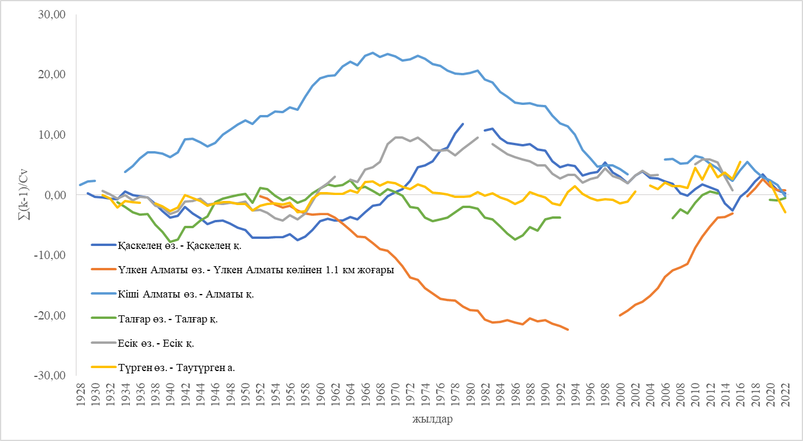

Сурет 2.10 – Іле Алатауы өзендерінің орташа жылдық ағынды қатарлары бойынша біріккен айырымдық интеграл қисықтары

Айырымдық интеграл қисықтары бойынша анықталған суы мол және суы аз кезеңдерді қамтитын толық айналымдардың ұзақтығы мен уақыттық шектері де әр бекет үшін бірдей болмады. Осыған байланысты жүргізілген талдау нәтижелері есептеулер үшін бірыңғай уақыттық интервалды таңдауды қажет етті.
Таңдалған есептік кезең 1928-2022 жж. аралығын қамтыды. 1928 жылдың бастапқы шекара ретінде алынуы есептік бекеттердің көпшілігінде ағындыға жүйелі аспаптық бақылаулар жүргізіле бастаған уақытпен сәйкес келуімен түсіндіріледі. Ал кезеңнің соңы (2022 ж.) – қазіргі уақытқа дейінгі ашық мәлімет көздерінде гидрологиялық мәліметтердің қолжетімділігімен негізделді.

2.3.3 Гидрологиялық қатарларды қалпына келтіру

Қол жетімді гидрологиялық мәліметтер қалыпты жылдық ағындыны есептеу кезінде әрдайым жеткілікті бола бермейді. Егер қолда бар мәліметтер, яғни статистикалық қатарлар ағындының айналымын толық қамтымаса және қателігі 5-10 % асса, бұл қатарды репрезентативті деп санауға болмайды. Мұндай жағдайда есептік қалыпты ағындыны (қысқа қатар бойынша) қажетті дәлділікті қамтамасыз ете алатын, репрезентативтілік түсінігін қанағаттандыратын, бақылау қатары қажетті мөлшерде ұзақ болып келетін ұқсас өзеннің қалыпты ағындысы бойынша есептеуге болады. Бұдан бөлек жағдайларда ұқсас-өзен үшін айырымдық интегралдық қисықтары тұрғызылады да, осы қисық арқылы есептік кезең таңдалып алынады. Осы арқылы есептік тұстаманың қалыпты ағындысын анықтаудың дәлділігін барынша арттыруға мүмкіндік бар [133].
Есептік тұстамаға немесе өзенге ұқсас-өзен ретінде физикалық-географиялық және биіктік жағдайлары бойынша біртекті табиғи зонада болатын және жамылғы бет факторларына (көлділік, батпақтылық, жер бедері және топырақ-грунт сипаты) қатысты ұқсас болып келетін, жақын маңда орналасқан су жинау алабы алынады. Сондай-ақ, су жинау алаптарының ауданы мен табиғи ағындысының бұрмалануы да (суды алу мен тастау және т.б.) ескерілгені дұрыс [134].
Ұқсас-өзенді таңдауда қарастырылып отырған гидрологиялық сипаттаманың кеңістіктік байланыстылығын ескеру қажет, оны сандық тұрғыда жұптық корреляция коэффициентінің матрицасы немесе жұптық корреляция коэффициентінің су жинау алаптарының ауырлық орталықтарынан қашықтығына тәуелділігі түрінде көрініс беретін кеңістіктік корреляциялық функция арқылы көрсетеді.
Жұптық корреляция коэффициенті мен корреляциялық функциялар біртекті гидрологиялық және физикалық-географиялық ауданда анықталуы тиіс.
Гидрологиялық қатарларды және олардың үлестірілім параметрлерін көпжылдық кезеңге келтіру, әдетте, аналитикалық тәсілдер арқылы жүргізіледі.
Регрессиялық талдауға негізделген аналитикалық тәсілдерді пайдалана отырып, жекелеген жылдар үшін үлестірім параметрлері мен ағынды мәндерін Q_{i} есептеу кезінде келесі шарттар орындалуы қажет:

$n^{'}≥\left(6-10\right);R≥R_{күдікті};\frac{R}{σ_{R}}≥A_{күдікті};\frac{k}{σ_{k}}≥B_{күдікті},$ (6)

мұндағы, $n^{'}$ – көпжылдық кезеңге келтірілетін бекет пен ұқсас өзен бекетіндегі бір уақытта жүрігізілген бақылау жылдарының саны ($n^{'}≥6$ бір аналог болғанда, $n^{'}≥10$ екі немесе бірнеше аналог болған жағдайда);
R – зерттеліп отырған өзен мен аналог-бекеттің ағынды мәндері арасындағы жұптық немесе көптік корреляция коэффициенті;
k – регрессия теңдеуінің коэффициенті;
$σ_{R}$ – регрессия коэффициентінің орташа квадраттық қателігі;
R_{күдікті} – көптік немесе жұптық корреляция коэффициентінің күдікті мәні (әдетте $≥$0,7 деп беріледі);
А_{күдікті}, В_{күдікті} - $\frac{R}{σ_{R}}$ және $\frac{k}{σ_{k}}$ қатынастарының күдікті мәндері (әдетте $≥$2,0 деп беріледі) [133].
Жеке жылдар үшін ағынды шамаларын есептеу бір немесе бірнеше ұқсас-өзендердің қатысуымен жүзеге асырылатын регрессиялық талдауға негізделе отырып жүргізіледі. Бірнеше ұқсас-өзендерді сатылай пайдалану көпжылдық кезеңге келтіру мүмкіндігін және оны басқа тәсілдерге қарағанда айтарлықтай сапасын арттырады. Көпжылдық кезеңге келтіру келесі реттілікпен жүргізіледі:
      - (6) формуланың шарттарына сай келетін барлық теңдеулер корреляция коэффициенттерінің кему реті бойынша орналасады;
- сәйкес ұқсас-өзен бекетімен бір уақытта жүргізілген кезең үшін есептік бекеттегі ағындының әр жылдық мәндерін корреляция коэффициентінің ең үлкен мәні кездесетін теңдеу арқылы қалпына келтіреді;
- корреляция коэффициентінің мәні алдыңғысынан төмен, алайда қалғандарының бәрінен жоғары болып табылатын регрессия теңдеулерін пайдаланады;
- ағындының әр жылдық мәндерін сатылай қалпына келтіру (6) формуланың шарттарына сай келетін барлық регрессия теңдеулері қолданылғанша жалғасады.
Көптік сызықтық регрессия теңдеуі бойынша ағынды келесідей қалпына келтіріледі:

$Q=k_{0}+k_{1}Q_{1}+k_{2}Q_{2}+…+k_{j}Q_{j}+…+k_{l}Q_{l}$, (7)

мұндағы, Q – қалпына келтірілетін бекеттегі ағынды мәндері;
Q_{j} … Q_{l} – аналог-бекеттердегі ағынды мәндері;
k₀ – бос мүше;
k_{j}…k_{l} – j=1,2 …, l кезіндегі регрессия теңдеуінің коэффициенттері, мұндағы l – аналог-бекеттердің саны.
(7) теңдеуіндегі коэффициенттер мен бос мүшені ең аз квадраттар әдісімен анықтайды [134].
Бір ұқсас-бекет болған жағдайда, орташа шаманы ұзақ кезеңге келтіру төмендегі формула арқылы жүзеге асырылады:

$\overline{Q_{N}}=\overline{Q_{n}}+r(\frac{σ_{n}}{σ_{n,a}})(\overline{Q_{N,a}}-{\overline{Q}}_{n,a})$, (8)

мұндағы, $\overline{Q_{n}}, \overline{Q_{n,a}}$ – біріккен бақылау кезеңіндегі есептік бекет пен ұқсас-бекеттегі сәйкес гидрологиялық сипаттаманың орташа арфиметикалық мәндері;
$\overline{Q_{N}}, \overline{Q_{N,a}}$ – N-жылдық кезең үшін зерттелетін өзен мен аналог өзеннің сәйкес қалыпты ағынды мәндері;
$σ_{n},σ_{n,a}$– n жылдағы біріккен кезең үшін зерттелетін өзен мен аналог өзеннің гидрологиялық сипаттамаларының сәйкес орташа квадраттық ауытқулары.
(8) формула бойынша қалпына келтірілген мәліметтер жүйелік түрде төмендетілген дисперсияға ие. Қалпына келтірілген мәліметтердің дисперсиясының төмендеуін болдырмау үшін төменде келтірілген екі нұсқаның бірі таңдалуы тиіс:
1) регрессия теңдеуі бойынша алынған әр жылдық ағынды мәндеріне түзету енгізу келесі формула арқылы жүзеге асырылды:

${Q'}_{i }=\frac{Q_{i}-{\overline{Q}}_{n}}{R}+{\overline{Q}}_{n}$, (9)

${Q'}_{i }$ – регрессия теңдеуі арқылы есептелген гидрологиялық сипаттаманың жылдық мәндері;
${\overline{Q}}_{n}$ – аналог-бекетпен біріккен кезеңдегі келтірілетін қатардың орташа мәні.
2) бақылау мәліметтерінің регрессия теңдеуі бойынша алынған мәліметтерден ауытқуының кездейсоқ құраушысын есепке алу:

${Q'}_{i }=Q_{i}+φσ\sqrt{1-R^{2}}$, (10)

мұндағы φ – математикалық күтімі нөлге тең және дисперсиясы бірге тең болатын, қалыпты үлестірім заңдылығына ие кездейсоқ шама;
Р – ықтималдығы бойынша анықтайды, ол өз кезегінде біркелкі үлестірілген кездейсоқ сандардың кестесі көмегімен табылады;
σ – бастапқы бақылау қатарының орташа квадраттық ауытқуы.
Бұл нұсқаны қолдану қалпына келтірілген шамалардың саны 30-дан кем болмағанда ұсынылады.
Диссертациялық жұмыста таңдалып алынған бекеттердің бақылау қатарлары сәйкес ұқсас-өзендер арқылы көпжылдық қатарға келтірілді. Ол үшін графиктік әдіс пайдаланылды. Есептік және ұқсас-бекеттердің сәйкес су өтімдерінің байланыс графиктері тұрғызылды (Қосымша А).
Графиктік тәуелділіктер есептік тұстама мен ұқсас тұстамадағы сәйкес өзен ағындысының алтыдан кем емес мәндері болған жағдайда тұрғызылады. Ұзақ мерзімге келтірілетін бекет пен ұқсас бекеттегі ағындылар арасындағы корреляция коэффициентінің мәні 0,7-ден кем болмаса, тәуелділіктер қанағаттанарлық деп саналады. Ұзақ мерзімге келтірілетін бекеттегі қалыпты ағындыны тәуелділік түзусызықты болған жағдайда тікелей ұқсас-өзеннің қалыпты ағындысы бойынша анықтайды.
Корреляция коэффициенті есептік қатар мен ұқсас қатар арасындағы байланыс тығыздығының сапасын көрсететін өлшем болып табылады және төмендегі формуламен есептеледі:

(11)

Мұндағы мен – сәйкесінше есептік бекет пен ұқсас бекетте бір уақытта жүргізілген бақылау кезеңіндегі ағындының орташа мәндері;
және – қатарлардағы ағындының сәйкес мәндері.
Айнымалы екі шаманың арасындағы корреляциялық тәуелділік регрессия теңдеуімен анықталады:

y-y₀ = r (x- x₀); (12)

x – x₀ = r (y- y₀); (13)
x және y – x немесе y айнымалыларына сәйкес мәндер бере отырып табылатын мән.
Ұқсас өзендерді таңдау барысында [133], [134], [135] еңбектерінде келтірілген жалпыға бірдей ұсыныстар, сондай-ақ осы ауданға қатысты Л.П. Мазур мен Р.И. Гальпериннің ұсынымдары [136], [137] ескерілді.
Зерттелетін бекеттердің қолда бар орташа жылдық су өтімдері қатарларын көпжылдық кезеңге келтіру мәліметтері 2.7-кестеде келтірілді.

Кесте 2.7 – Орташа жылдық су өтімдері қатарларын қалпына келтіру мәліметтері

№ | Өзен-бекет | Бақылау жүргізілген жылдар | Ұқсас-өзен | Бір уақытта бақылау жүргізілген жылдар | Регрессия теңдеуі | Корреляция коэффициенті, R | Қалпына келтірілген жылдар
1 | 2 | 3 | 4 | 5 | 6 | 7 | 8
1 | Қаскелең өз. – Қаскелең қ. | 1929-1979; 1982-2022 | Кіші Алматы өз. – Алматы қ. | 1934-1946 | y = 1,4113x + 0,7105 | 0,85 | 1928
1 | Қаскелең өз. – Қаскелең қ. | 1929-1979; 1982-2022 | Қаскелең өз. – саға | 2013-2022 | y = 0,393x - 0,0859 | 0,89 | 1980-1981
2 | Қаскелең өз. – саға | 1974; 1976-1987; 2013-2016; 2019-2022 | Қаскелең өз. – Қаскелең қ. | 2013-2022 | y = 1,9994x + 2,0819 | 0,89 | 1928-1973; 1975; 1988-2012; 2017-2018
3 | Үлкен Алматы өз. – Үлкен Алматы көлінен 1.1 км жоғары | 1929; 1952-1993; 1995; 1997; 2000-2015; 2017-2022 | Түрген өз. – Таутүрген а. | 2009-2022 | y = 0,1956x + 0,8765 | 0,98 | 1928; 1930-1951; 1994; 1996; 1998; 1999; 2016
4 | Үлкен Алматы өз. – Проходная өзенінен 2 км жоғары | 1953-1970; 1972-1980; 1982-1985; 1987; 1989-1992; 1995; 1997; 2008; 2009; 2012-2022 | Проходная өз. – саға | 1953-1976 | y = 1,4903x + 0,6459 | 0,85 | 1928-1952; 1971; 1981; 1986; 1988; 1993; 1994; 1996; 1998-2007; 2010; 2011
5 | Құмбел өз. – саға | 1952-1976; 1978-1980; 1982-1985; 1987; 1992; 1997; 2007-2009; 2012-2015; 2017; 2018; 2020-2022 | Үлкен Алматы өз. – Үлкен Алматы көлінен 1.1 км жоғары | 1978-2022 | y = 0,3115x + 0,2973 | 0,80 | 1928-1951; 1977; 1981; 1986; 1988-1991; 1993-1996; 1998-2006; 2010-2011; 2016; 2019
6 | Проходная өз. – саға | 1952-1976;1978-1987; 1989-2002; 2004-2022 | Үлкен Алматы өз. – Үлкен Алматы көлінен 1.1 км жоғары | 1952-1976 | y = 0,7265x + 0,4578 | 0,70 | 1928-1951; 1977; 1988; 2003
7 | Терісбұтақ бұлағы – саға | 1947-2002; 2004; 2005; 2007-2017; 2020-2022 | Құмбел өз. – саға | 1957-1976 | y = 0,6492x + 0,0038 | 0,74 | 1928-1946; 2003; 2006; 2018-2019

Кесте 2.7 – жалғасы

1 | 2 | 3 | 4 | 5 | 6 | 7 | 8
8 | Кіші Алматы өз. – Мыңжылқы | 1941; 1947; 1949-1953; 1955-1972; 1974-1980; 1983-1985; 1991-1997; 2000; 2001; 2003-2007; 2009-2011; 2013-2018; 2021; 2022 | Үлкен Алматы өз. – Үлкен Алматы көлінен 1.1 км жоғары | 1955-1972 | y = 0,2861x - 0,1707 | 0,83 | 1928-1940; 1942-1946; 1948; 1954; 1973; 1981; 1982; 1986-1990; 1998; 1999; 2002; 2008; 2012; 2019; 2020
9 | Кіші Алматы өз. – альпбаза «Тұйықсу» | 1940-1943; 1946-1957; 1982-1987; 1989-1998; 2006-2022 | Кіші Алматы өз. – Алматы қ. | 1940-1957 | y = 0,2991x + 0,1705 | 0,71 | 1928-1939; 1944; 1945; 1958-1981; 1988; 1999-2005
10 | Кіші Алматы өз. – Сарысай өз. сағасынан төмен | 1974-1997; 2001; 2002; 2004-2022 | Кіші Алматы өз. – Алматы қ. | 2006-2022 | y = 0,363x + 0,6933 | 0,83 | 1928-1973; 1998-2000; 2003
11 | Кіші Алматы өз. – Алматы қ. | 1928-1930; 1934-2001; 2004; 2006-2022 | Қаскелең өз. – Қаскелең қ. | 1934-1946 | y = 0,5139x + 0,249 | 0,85 | 1931-1933; 2002; 2003; 2005
12 | Батарейка өз. – «Просвещенец» д.ү. | 1942-1944; 1946; 1948-1985; 2012-2022 | Кіші Алматы өз. – Алматы қ. | 1948-1985 | y = 0,0356x - 0,0113 | 0,79 | 1928-1941; 1945; 1947; 1986-2011
13 | Бұтақ өз. – Бұтақ а. | 1943; 1948-1988; 1990-1993; 1995; 1997; 1998; 2001; 2004; 2005; 2007-2015; 2017-2022 | Кіші Алматы өз. – Алматы қ. | 1948-1988 | y = 0,1287x - 0,0418 | 0,75 | 1928-1942; 1944-1947; 1989; 1994; 1996; 1999; 2000; 2002; 2003; 2006; 2016
14 | Талғар өз. – Талғар қ. | 1930; 1933-1992; 2007-2013; 2020-2022 | Есік өз. – Есік қ. | 1937-1951 | y = 1,9733x + 1,3424 | 0,77 | 1928-1929; 1931-1932; 1993-2006; 2014-2019
15 | Есік өз. – Есік қ. | 1931-1962; 1964-1981; 1983-2005; 2010-2015; 2017 | Түрген өз. – Таутүрген а. | 2001-2015 | y = 0,6665x - 0,7616 | 0,93 | 1928-1930; 1963; 1982; 2006-2009; 2016; 2018-2022
16 | Түрген өз. – Таутүрген а. | 1931-1936; 1938-2002; 2004-2016; 2020-2022 | Кіші Алматы өз. – Алматы қ. | 1934-1948 | y = 1,9613x + 2,6584 | 0,85 | 1928-1930; 1937; 2003; 2017-2019

2.7-кестеде зерттелетін өзендерде орналасқан бекеттерде су ағындысына жүргізілген бақылаулардың ұзақтығы берілген. Сонымен қатар, кестеде байланыс графиктері арқылы анықталған регрессия теңдеулері және бір мезетте бақылау жүргізілген екі қатардың жұптық корреляция коэффициенттері берілген. Корреляция коэффициенттерінің мәндері 0,70-0,98 аралығын қамтиды.
Гидрологиялық мәліметтерді қалпына келтіру нәтижесінде зерттелетін өзендердің ағынды қатарлары 1928-2022 жж. кезеңіне келтірілді.
Зерттеліп отырған гидрологиялық бекеттердің орташа жылдық су өтімдері қатарлары негізінде 1928-2022 жж. кезеңіне ағынды қабатының (h, мм) мәндері
қалпына келтірілді. Диссертациялық жұмыстың міндеттеріне сәйкес, арна қалыптастырушы су өтімдерін бағалау үшін лездік максималды су өтімдерінің мәндері ағынды қабаты арқылы қалпына келтірілді. Бұл ағындының әртүрлі көрсеткіштері арасындағы статистикалық байланыстарды пайдалану және сәйкес тәуелділік графиктерін тұрғызу негізінде жүзеге асырылды. Нәтижесінде, қалпына келтірілген мәліметтер зерттеу кезеңдері үшін арна қалыптастырушы және арна толтырушы су өтімдерін анықтауға мүмкіндік берді.

2.3.4 Ағынды қатарларын біртектілікке және стационарлыққа тексеру

Гидрологиялық қатарды статистикалық талдау кезінде мәліметтер қатары біртекті деп қарастырылады. Алайда бұл қатар біртекті болмайтын бірқатар жағдайлар орын алуы мүмкін. Бақылау қатарларының біртектілігі ағынды табиғи факторлар ықпалының нәтижесінде қалыптасқанда, яғни қатардың мәндерінің өзгеруі математикалық үлестірім заңдарының біріне тәуелді болғанда сақталады.
Қатарды біртектілікке бағалау оларға физикалық-статистикалық талдау жасау арқылы жүзеге асырылады.Белгілі бір гидрологиялық сипаттамаларға және оларды қалыптастыратын факторлардың біртектілігіне жүргізілетін талдау жеткіліксіз болған жағдайда бақылау қатарларының біртектілігін сандық тұрғыда бағалауға мүмкіндік беретін статистикалық әдістерді қолдану ұсынылады [138].
Қатардың біртектілігін немесе жиынтықтар арасындағы айырмашылықтың кездейсоқтығын (мәнділігін) бағалау үшін қолданылатын статистикалық критерийлердің екі түрі ажыратылады: параметрлік және параметрлік емес. Параметрлік емес критерийлердің кең тараған түрлеріне Фишер критерийі (F), Стьюдент критерийі (t) және т.б. бірқатар критерийлер жатады. Параметрлік емес критерийлердің артықшылықтарына оның қарапайымдығы, есептеу операцияларының күрделі еместігі жатады [139]. Гидрологиялық есептеулерде көбірек қолданыс тапқан параметрлік емес критерийлер ретінде Вилкоксон, Диксон, Смирнов-Граббс, Колмогоров-Смирнов критерийлерін атауға болады.
Диссертациялық жұмыста Іле Алатауының кіші өзендерінің орташа жылдық ағынды қатарлары (1928-2022 жж.) біртектілікке Фишер және Стьюдент параметрлік критерийлері мен параметрлік емес Вилкоксон критерийі арқылы StokStat 1.1 бағдарламасын қолдана отырып тексерілді. Ағынды қатарларын біртектілікке тексеру нәтижелері 2.8-кестеде жүйеленді.
2.8-кесте мәліметтеріне сәйкес Үлкен Алматы өзені – Үлкен Алматы көлінен 1.1 км жоғары, Кіші Алматы өзені – Мыңжылқы, Бұтақ өзені – Бұтақ ауылы және Талғар өзені Талғар қаласы гидробекеттерінің қатарлары толық біртекті екендігі анықталды. Қаскелең өзені – Қаскелең қаласы, Құмбел өзені – саға, Проходная өзені – саға, Терісбұтақ бұлағы – саға, Кіші Алматы өзені – альпбаза «Тұйықсу», Батарейка өзені – «Просвещенец» д.ү. және Түрген өзені – Таутүрген ауылы тұстамалары бойынша біртектілік тек жекелеген критерийлер бойынша ғана расталды, бұл орташа мәннің немесе дисперсияның өзгергендігін көрсетеді.

Кесте 2.8 – Іле Алатауы өзендерінің орташа жылдық ағынды қатарларын біртектілікке тексеру нәтижелері

№ | Өзен-бекет | Фишер критерийі (F) |  | Стьюдент критерийі (t) |  | Вилкоксон критерийі (U) |  |  | Қатарды біртектілікке тексеру
№ | Өзен-бекет | F | Fa | t | ta | U | U1 | U2 | F | t | U
1 | Қаскелең өз. – Қаскелең қ. | 1,844 | 1,828 | 1,279 | 1,987 | 929 | 864,688 | 1391,31 | - | + | +
2 | Қаскелең өз. – саға | 1,953 | 1,828 | 3,362 | 1,987 | 1530 | 864,688 | 1391,31 | - | - | -
3 | Үлкен Алматы өз. – Үлкен Алматы көлінен 1.1 км жоғары | 1,118 | 1,828 | 1,684 | 1,987 | 1336 | 864,688 | 1391,31 | + | + | +
4 | Құмбел өз.– саға | 1,007 | 1,828 | 2,304 | 1,987 | 1380 | 864,688 | 1391,31 | + | - | +
5 | Үлкен Алматы өз. – Проходная өзенінен 2 км жоғары | 5,434 | 1,828 | 9,858 | 1,987 | 2042 | 864,688 | 1391,31 | - | - | -
6 | Проходная өз. – саға | 17,827 | 1,828 | 1,359 | 1,987 | 944 | 864,688 | 1391,31 | - | + | +
7 | Терісбұтақ бұлағы – саға | 1,142 | 1,828 | 1,816 | 1,987 | 853 | 864,688 | 1391,31 | + | + | -
8 | Кіші Алматы өз. – Мыңжылқы | 1,372 | 1,828 | 1,82 | 1,987 | 1378 | 864,688 | 1391,31 | + | + | +
9 | Кіші Алматы өз. – альпбаза «Тұйықсу» | 3,45 | 1,828 | 0,521 | 1,987 | 1126 | 864,688 | 1391,31 | - | + | +
10 | Кіші Алматы өз. – Сарысай өз. сағасынан төмен | 2,766 | 1,828 | 3,337 | 1,987 | 694 | 864,688 | 1391,31 | - | - | -
11 | Батарейка өз. – «Просвещенец» д.ү. | 3,869 | 1,828 | 0,29 | 1,987 | 954 | 864,688 | 1391,31 | - | + | +
12 | Бұтақ өз. – Бұтақ а. | 1,535 | 1,828 | 1,325 | 1,987 | 930 | 864,688 | 1391,31 | + | + | +
13 | Кіші Алматы өз. – Алматы қ. | 1,573 | 1,828 | 4,979 | 1,987 | 1742 | 864,688 | 1391,31 | + | - | -
14 | Талғар өз. – Талғар қ. | 1,392 | 1,828 | 0,147 | 1,987 | 1066 | 864,688 | 1391,31 | + | + | +
15 | Есік өз. – Есік қ. | 1,856 | 1,828 | 3,057 | 1,987 | 1471 | 864,688 | 1391,31 | - | - | -
16 | Түрген өз. – Таутүрген а. | 2,416 | 1,828 | 0,54 | 1,987 | 1062 | 864,688 | 1391,31 | - | + | +

Ал Қаскелең өзені –саға, Үлкен Алматы өзені – Проходная өзенінен 2 км жоғары, Кіші Алматы өзені – Сарысай сағасынан төмен, Кіші Алматы өзені – Алматы қаласы және Есік өзені – Есік қаласы бекеттері қатарларының айқын біртекті еместігі анықталды. Мұндай нәтижелер аталған өзендердегі ағынды режимінің өзгерістерін, антропогендік әсерді немесе гидротехникалық имараттардың ықпалын көрсетуі мүмкін. Қаскелең өзені –саға, Үлкен Алматы өзені – Проходная өзенінен 2 км жоғары, Кіші Алматы өзені – Сарысай сағасынан төмен, Кіші Алматы өзені – Алматы қаласы бекеттері бойынша қатарлардың біртекті болмауы бұл бекеттердің тұрақтандырылған арна учаскелері немесе сел тасқындарынан қорғану мақсатында салынған гидротехникалық имараттардан ағыс бойынша төмен орналасуымен түсіндірілуі мүмкін. Ал Есік өзенінің қалыпты ағындысы 1963 ж. апатты сел тасқыны жүріп өткеннен кейін едәуір өзгеріске ұшыраған.
Диссертациялық жұмыста орташа жылдық ағынды қатарларының стационарлығын тексеру мақсатында графиктік әдістер қолданылды. Атап айтқанда, қатарлардың тұрақтылығын бағалау үшін жиынтық интеграл қисықтары және айырымдық интеграл қисықтары Іле Алатауы өзендерінің бекеттері үшін тұрғызылды. Бұл тәсілдер уақыт бойынша қатардың орташа мәні мен дисперсиясының өзгерісін айқындауға мүмкіндік берді. Бұдан бөлек, қатардың стационарлығының бұзылу жылын анықтау үшін статистикалық әдіс ретінде Петтит тесті пайдаланылды.
Есептік кезеңдегі (1928-2022 жж.) орташа жылдық ағынды қатарлары негізінде алдымен жиынтық интеграл қисықтары тұрғызылды. Жиынтық интеграл қисығы уақыт бойынша ағынды шамаларының жинақталуын бейнелей отырып, жалпы гидрологиялық жағдайдың ұзақ мерзімді өзгерістерін анықтауға мүмкіндік береді. Ол ΣQ=f(t) түрінде өрнектеледі, мұнда ΣQ – белгілі бір уақыт аралығына дейінгі жинақталған су өтімі, ал t – уақыт (жыл). Бұл қисық ағындының қалыпты деңгейден ауытқуын көрсетпейді, бірақ су ресурстарының ұзақ кезеңдегі жинақталу қарқынын, яғни су артық немесе тапшылық кезеңдерінің жалпы бағытын айқындауда қолданылады. Осы тұрғыдан алғанда, жиынтық интеграл қисығы зерттелетін өзен ағындысының көпжылдық динамикасын бағалау үшін негізгі құрал болып табылады.
Диссертациялық жұмыста Іле Алатауы өзендеріннің орташа жылдық ағынды қатарлары үшін жиынтық интеграл қисықтары тұрғызылды (Қосымша Ә).
Іле Алатауы өзендеріннің қалпына келтірілген орташа жылдық ағынды қатарлары негізінде айырымдық интеграл қисықтары тұрғызылды (Қосымша Б). Айырымдық интеграл қисықтары кезеңдер бойынша ағынды қатарындағы циклдік тербелістерді фазалық ығысу әсерін азайта отырып сипаттауға мүмкіндік береді [140], [141], [142].
Гидрологиялық қатарлардың стационарлығын анықтау мақсатында параметрлік емес әдістердің бірі – Петит тесті қолданылды [143]. Бұл тест уақыттық қатардың құрылымында ықтимал үзілістерді айқындауға мүмкіндік береді. Петит тестінің статистикасы X_{k} келесі өрнектер негізінде есептеледі:

X_{k} = 2∑r_{i} − k(n + 1), (14)

X_{K} = max_{0≤k≤n} X_{k}, (15)

мұндағы r_{i} – гидрологиялық шамалардың рангі, n – қатар ұзақтығы, ал K – қатардың біртектілігі бұзылған жыл.
Аталған параметрлік емес тест әртүрлі аймақтарда климаттық сипаттамалар мен өзен ағындысының тұрақтылығын бағалау тәжірибесінде кеңінен қолданылып келеді [144], [145], [146], [147], [148]. Кейбір зерттеулерде ол қосымша айырымдық интегралдық қисықтар әдісімен бірге пайдаланылған [149].
Зерттеліп отырған гидрологиялық бекеттердің 1928-2022 жж. бойынша орташа жылдық су өтімі қатарларын Петит тесті арқылы тексеру үшін R Studio бағдарламасында сәйкес графиктер тұрғызылды (Қосымша В) келтірілді.
Іле Алатауы өзендеріннің орташа жылдық ағынды қатарлары үшін тұрғызылған жиынтық және айырымдық интеграл қисықтары мен ағынды қатарын Петит тесті арқылы стационарлыққа тексеретін графиктерді талдау нәтижелері 2.9-кестеде берілді.

Кесте 2.9 – Жиынтық және айырымдық интеграл қисықтары мен Петит тесті негізінде тұрғызылған графиктердің нәтижелері

№ | Өзен-бекет | Жиынтық интеграл қисығы бойынша сыну нүктесі | Петит тесті бойынша сыну нүктесі | Айырымдық интеграл қисығы бойынша анықталған кезеңдер
1 | Қаскелең өз. – Қаскелең қ. | 1982 | 1979 | 1957-2015
2 | Қаскелең өз. – саға | 1973 | 1973 | 1928-1986
3 | Үлкен Алматы өз. – Үлкен Алматы көлінен 1.1 км жоғары | 1967 | 1993 | 1929-2019
4 | Құмбел өз.– саға | 1972 | 1993 | 1951-2019
5 | Үлкен Алматы өз. – Проходная өзенінен 2 км жоғары | 1996 | 1970 | 1928-2022
6 | Проходная өз. – саға | 2013 | 1951 | 1929-2014
7 | Терісбұтақ бұлағы – саға | 1987 | 1949 | 1929-1997
8 | Кіші Алматы өз. – Мыңжылқы | 1972 | 1952 | 1929-1996
9 | Кіші Алматы өз. – альпбаза «Тұйықсу» | 1993 | 2008 | 1950-2008
10 | Кіші Алматы өз. – Сарысай өз. сағасынан төмен | 1988 | 1967 | 1928-1986
11 | Батарейка өз. – «Просвещенец» д.ү. | 2015 | 2001 | 1960-2022
12 | Бұтақ өз. – Бұтақ а. | 1982 | 1960 | 1928-2001
13 | Кіші Алматы өз. – Алматы қ. | 1995 | 1967 | 1928-2001
14 | Талғар өз. – Талғар қ. | - | 1981 | 1940-2020
15 | Есік өз. – Есік қ. | - | 1940 | 1940-2022
16 | Түрген өз. – Таутүрген а. | 1992 | 2017 | 1957-2022

2.9-кестеде келтірілген мәліметтерге сәйкес, жиынтық және айырымдық интеграл қисықтары мен Петит тесті негізінде тұрғызылған қисықтардың сыну нүктелері әрбір гидрологиялық бекетте түрлі жылдарға сәйкес келді. Айырымдық интеграл қисықтары бойынша анықталған суы мол және суы аз кезеңдерді қамтитын толық айналымдардың ұзақтығы мен уақыттық шектері де әр бекет үшін бірдей болмады.
Зерттеу ауданының жылдық ағындысының сипаттамаларын бағалау, түрлі есептік кезеңдер мен межелік жылдарды орната отырып, бірқатар еңбектерде жүзеге асырылған. Мысалы, [150] еңбегінде есептік кезең 1975-2015 жж. аралығын қамтып, қазіргі кезеңге тән ағындының қалыптасу жағдайы өткен ғасырдың 70 ж. ортасынан басталады деп түсіндіріледі. [151] еңбегінде есептік кезеңнің басы ретінде әрбір гидробекет бойынша ағындыға жүргізілген аспаптық бақылаулардың басталған жылдары алынған (2018 жылға дейін). Межелік жыл ретінде 1989 жыл таңдалған, бұл орташа жылдық су өтімдерінің ең жоғары өсуі 1990 ж. басынан бастап байқалғандығымен, сәйкесінше бұл уақытта жылдық жауын-шашын мөлшерінің айтарлықтай артуымен түсіндіріледі. Зерттеу ауданындағы өзендердің жылдық ағындысының өзгерісін климаттың өзгеруі жағдайында бағалауға арналған еңбекте [152] есептік кезең ретінде 1937-2021 жж. алынған, ал межелік жыл – 1996 жыл деп белгіленген. Авторлардың түсіндіруінше, 1997 жылдан бастап климаттың жылынуына байланысты ағын динамикасында елеулі өзгерістер байқалады. Сондықтан бұл жыл жаңа климаттық жағдайда ағынды көрсеткіштерін статистикалық тұрғыдан бағалау үшін климаттың бағыттық өзгерістерінің басталуын көрсететін жыл ретінде қабылданған.
Диссертациялық жұмыста жоғарыда келтірілген еңбектердегі қабылданған есептік кезеңдер мен межелік жылдардың әртүрлілігін ескере отырып, зерттеу өзендері үшін межелік жылдарды орнату мақсатында гидрологиядағы белгілі әдістер қолданылды, нәтижесінде гидрологиялық бекеттер бойынша әртүрлі межелік жылдар анықталды. Осыған байланысты ағынды қатарларын статистикалық тұрғыдан талдау, сондай-ақ кезеңдер бойынша сипаттық су өтімдерін (арна қалыптастырушы және арна толтырушы) салыстырмалы түрде бағалау үшін 1928-2022 жж. қамтитын ұзақмерзімді қатар (есептік кезең) келесі екі кезеңге бөлінді: 1928-2002 жж. және 2003-2022 жж., ал межелік жыл 2002 ж. деп қабылданды.

2.3.5 Іле Алатауы өзендерінің арна толтырушы және арна қалыптастырушы су өтімдерін орнату

Диссертациялық жұмыста арна қалыптастырушы өтім ретінде лездік максималды су өтімдері, ал арна толтырушы өтімдер ретінде орнатылған кезеңдер бойынша есептелген орташа көпжылдық су өтімдері пайдаланылды.
Арна қалыптастырушы су өтімдерін айқындау әрбір кезеңге тән (1928-2002 жж.; 2003-2022 жж.; 1928-2022 жж.) лездік максималды су өтімдерінің қатарынан ең жоғарғы мәнді таңдау арқылы жүзеге асырылды. Бұл әр кезеңдегі гидрологиялық жағдайлардың шектік сипаттамаларын ескеруге мүмкіндік берді.
Арна толтырушы су өтімдері аталған кезеңдердің әрқайсысы үшін жеке есептелген орташа көпжылдық су өтімдерінің мәндері негізінде анықталды (кесте-2.10).

Кесте 2.10 – Іле Алатауы өзендерінің арна толтырушы және арна қалыптастырушы су өтімдері

№ | Өзен-бекет | Кезеңдер | Арна қалыптастырушы су өтімдері, м³/с | Арна толтырушы су өтімдері, м³/с
1 | Қаскелең өз. – Қаскелең қ. | 1928-2002 жж. | 53,0 | 4,11
1 | Қаскелең өз. – Қаскелең қ. | 2003-2022 жж. | 27,2 | 3,97
1 | Қаскелең өз. – Қаскелең қ. | 1928-2022 жж. | 53,0 | 4,08
2 | Қаскелең өз. – саға | 1928-2002 жж. | 54,0 | 9,59
2 | Қаскелең өз. – саға | 2003-2022 жж. | 43,0 | 9,71
2 | Қаскелең өз. – саға | 1928-2022 жж. | 54,0 | 9,62
3 | Үлкен Алматы өз. – Үлкен Алматы көлінен 1.1 км жоғары | 1928-2002 жж. | 16,9 | 1,86
3 | Үлкен Алматы өз. – Үлкен Алматы көлінен 1.1 км жоғары | 2003-2022 жж. | 26,1 | 2,27
3 | Үлкен Алматы өз. – Үлкен Алматы көлінен 1.1 км жоғары | 1928-2022 жж. | 26,1 | 1,95
4 | Құмбел өз.– саға | 1928-2002 жж. | 80,0 | 0,82
4 | Құмбел өз.– саға | 2003-2022 жж. | 3,47 | 1,03
4 | Құмбел өз.– саға | 1928-2022 жж. | 80,0 | 0,87
5 | Үлкен Алматы өз. – Проходная өзенінен 2 км жоғары | 1928-2002 жж. | 63,7 | 2,96
5 | Үлкен Алматы өз. – Проходная өзенінен 2 км жоғары | 2003-2022 жж. | 4,28 | 0,66
5 | Үлкен Алматы өз. – Проходная өзенінен 2 км жоғары | 1928-2022 жж. | 63,7 | 2,48
6 | Проходная өз. – саға | 1928-2002 жж. | 20,0 | 1,75
6 | Проходная өз. – саға | 2003-2022 жж. | 8,85 | 2,75
6 | Проходная өз. – саға | 1928-2022 жж. | 20,0 | 1,96
7 | Терісбұтақ бұлағы – саға | 1928-2002 жж. | 19,1 | 0,48
7 | Терісбұтақ бұлағы – саға | 2003-2022 жж. | 3,57 | 0,52
7 | Терісбұтақ бұлағы – саға | 1928-2022 жж. | 19,1 | 0,49
8 | Кіші Алматы өз. – Мыңжылқы | 1928-2002 жж. | 31,0 | 0,33
8 | Кіші Алматы өз. – Мыңжылқы | 2003-2022 жж. | 4,50 | 0,33
8 | Кіші Алматы өз. – Мыңжылқы | 1928-2022 жж. | 31,0 | 0,33
9 | Кіші Алматы өз. – альпбаза «Тұйықсу» | 1928-2002 жж. | 128 | 0,86
9 | Кіші Алматы өз. – альпбаза «Тұйықсу» | 2003-2022 жж. | 5,06 | 0,85
9 | Кіші Алматы өз. – альпбаза «Тұйықсу» | 1928-2022 жж. | 128 | 0,85
10 | Кіші Алматы өз. – Сарысай өз. сағасынан төмен | 1928-2002 жж. | 10,0 | 1,45
10 | Кіші Алматы өз. – Сарысай өз. сағасынан төмен | 2003-2022 жж. | 6,43 | 1,42
10 | Кіші Алматы өз. – Сарысай өз. сағасынан төмен | 1928-2022 жж. | 10,0 | 1,44
11 | Батарейка өз. – «Просвещенец» д.ү. | 1928-2002 жж. | 9,61 | 0,06
11 | Батарейка өз. – «Просвещенец» д.ү. | 2003-2022 жж. | 2,26 | 0,10
11 | Батарейка өз. – «Просвещенец» д.ү. | 1928-2022 жж. | 9,61 | 0,07
12 | Бұтақ өз. – Бұтақ а. | 1928-2002 жж. | 17,2 | 0,22
12 | Бұтақ өз. – Бұтақ а. | 2003-2022 жж. | 4,28 | 0,25
12 | Бұтақ өз. – Бұтақ а. | 1928-2022 жж. | 17,2 | 0,23
13 | Кіші Алматы өз. – Алматы қ. | 1928-2002 жж. | 50,9 | 2,05
13 | Кіші Алматы өз. – Алматы қ. | 2003-2022 жж. | 14,5 | 1,96
13 | Кіші Алматы өз. – Алматы қ. | 1928-2022 жж. | 50,9 | 2,03
14 | Талғар өз. – Талғар қ. | 1928-2002 жж. | 106 | 10,4
14 | Талғар өз. – Талғар қ. | 2003-2022 жж. | 48,1 | 9,97
14 | Талғар өз. – Талғар қ. | 1928-2022 жж. | 106 | 10,3
15 | Есік өз. – Есік қ. | 1928-2002 жж. | 745 | 4,76
15 | Есік өз. – Есік қ. | 2003-2022 жж. | 18,8 | 3,82
15 | Есік өз. – Есік қ. | 1928-2022 жж. | 745 | 4,56
16 | Түрген өз. – Таутүрген а. | 1928-2002 жж. | 83,0 | 7,04
16 | Түрген өз. – Таутүрген а. | 2003-2022 жж. | 62,5 | 6,87
16 | Түрген өз. – Таутүрген а. | 1928-2022 жж. | 83,0 | 7,00
Зерттеліп отырған өзендердің арна толтырушы және арна қалыптастырушы су өтімдерінің мәндері 2.10-кестеде әрбір кезең бойынша келтірілген.
1928-2002 жж. I кезең бойынша Іле Алатауы өзендерінің арна қалыптастырушы және арна толтырушы су өтімдері әртүрлі мәндерде ауытқыды. Кесте мәліметтеріне сәйкес, арна қалыптастырушы су өтімдері 9,61-745 м³/с аралығында өзгерді, ал арна толтырушы су өтімдері 0,06-10,4 м³/с шегінде ауытқыды. Арна қалыптастырушы су өтімдерінің ең төменгі мәні 9,61 м³/с болып, ол Батарейка өзені – «Просвещенец» д.ү. бекетінде байқалды. Ең жоғарғы мәні 745 м³/с деңгейінде тіркеліп, ол Есік өзені – Есік қ. бекетінде анықталды. Бұл көрсеткіш 1963 жылы Есік өзені алабында болған апаттық сел тасқынына байланысты қалыптасқан экстремалды мән болып табылады. Арна толтырушы су өтімдерінің ең төменгі мәні 0,06 м³/с болып, ол да Батарейка өзені – «Просвещенец» д.ү. бекетінде тіркелді. Ал ең жоғарғы орташа көпжылдық мәні 10,4 м³/с құрап, ол Талғар өзені – Талғар қ. бекетінде байқалды. Бұл нәтижелер Іле Алатауы өзендерінің су жинау алаптарының аудандары, сулылығы, қоректену типтері және гидрологиялық режимдерінің ерекшеліктері бойынша бір-бірінен айтарлықтай айырмашылыққа ие екенін көрсетеді.
2003-2022 жж. ІІ кезеңде Іле Алатауы өзендерінің арна қалыптастырушы және арна толтырушы су өтімдері алдыңғы кезеңге қарағанда едәуір төмен мәндермен сипатталды. Кесте мәліметтеріне сәйкес, арна қалыптастырушы су өтімдері 2,26-62,5 м³/с аралығында ауытқыды, ал арна толтырушы су өтімдері 0,10-9,97 м³/с шегінде өзгерді. Арна қалыптастырушы су өтімдерінің ең төменгі мәні 2,26 м³/с болып, ол Батарейка өзені – «Просвещенец» д.ү. бекетінде байқалды. Ал ең жоғарғы мәні 62,5 м³/с деңгейінде тіркеліп, ол Түрген өзені – Таутүрген а. бекетінде анықталды. Бұл өзеннің су жинау алабының ауданымен және Іле Алатауының шығыс бөлігіндегі мұздық-қарлық қоректенудің айтарлықтай үлесімен түсіндіріледі. Арна толтырушы су өтімдерінің ең төменгі мәні 0,10 м³/с құрап, ол да Батарейка өзені – «Просвещенец» д.ү. бекетінде тіркелді. Ал ең жоғарғы орташа көпжылдық мәні 9,97 м³/с болып, Талғар өзені – Талғар қ. бекетінде байқалды. Жалпы алғанда, 2003-2022 жж. кезеңінде Іле Алатауы өзендерінің арна қалыптастырушы және арна толтырушы су өтімдері алдыңғы ұзақмерзімді кезеңмен салыстырғанда теріс тенденцияға ие болды. Бұл құбылыс соңғы онжылдықтардағы климаттық өзгерістердің, мұздықтардың деградациясының және антропогендік іс-әрекеттің өзен ағындысына ықпалымен және ІІ кезеңнің салыстырмалы түрде аз жылдарды қамтуымен түсіндіріледі.
1928-2022 жж. Толық кезең бойынша зерттеу өзендерінің арна қалыптастырушы және арна толтырушы су өтімдері кең ауқымда ауытқыды. Кесте мәліметтеріне сәйкес, арна қалыптастырушы су өтімдері 9,61-745 м³/с, ал арна толтырушы су өтімдері 0,07-10,3 м³/с шегінде өзгерген. Арна қалыптастырушы су өтімдерінің ең төменгі мәні 9,61 м³/с болып, ол Батарейка өзені – «Просвещенец» д.ү. бекетінде тіркелді. Ең жоғарғы мәні 745 м³/с деңгейінде байқалып, ол Есік өзені – Есік қ. бекетінде тіркелді. Арна толтырушы су өтімдерінің ең төменгі мәні 0,07 м³/с болып, ол да Батарейка өзені – «Просвещенец» д.ү. бекетінде байқалды. Ең жоғарғы орташа көпжылдық мәні 10,3 м³/с болып, ол Талғар өзені – Талғар қ. бекетінде тіркелді. 1928-2022 жж. бойынша орнатылған арна қалыптастырушы және арна толтырушы су өтімдері Іле Алатауы өзендеріндегі гидрологиялық жағдайдың кеңістіктік және уақыттық әркелкілігін айқындап, олардың морфологиялық құрылымына және климаттық факторларға тәуелділігін дәлелдейді.
Жүргізілген талдаулар Іле Алатауы өзендерінің арна қалыптастырушы және арна толтырушы су өтімдерінің шамалары уақыт бойынша едәуір өзгеріске ұшырағанын көрсетті. 1928-2002 жж. кезеңінде су өтімдерінің мәндері салыстырмалы түрде жоғары деңгейде сақталса, 2003-2022 жж. кезеңінде олардың айтарлықтай төмендеуі байқалды.
2.10-кестеде келтірілген мәліметтер негізінде Іле Алатауы өзендерінің арна толтырушы және арна қалыптастырушы су өтімі мәндерінің кеңістіктік таралу ерекшеліктері визуализацияланып, карталар түрінде ұсынылды (2.11-2.13 суреттер).

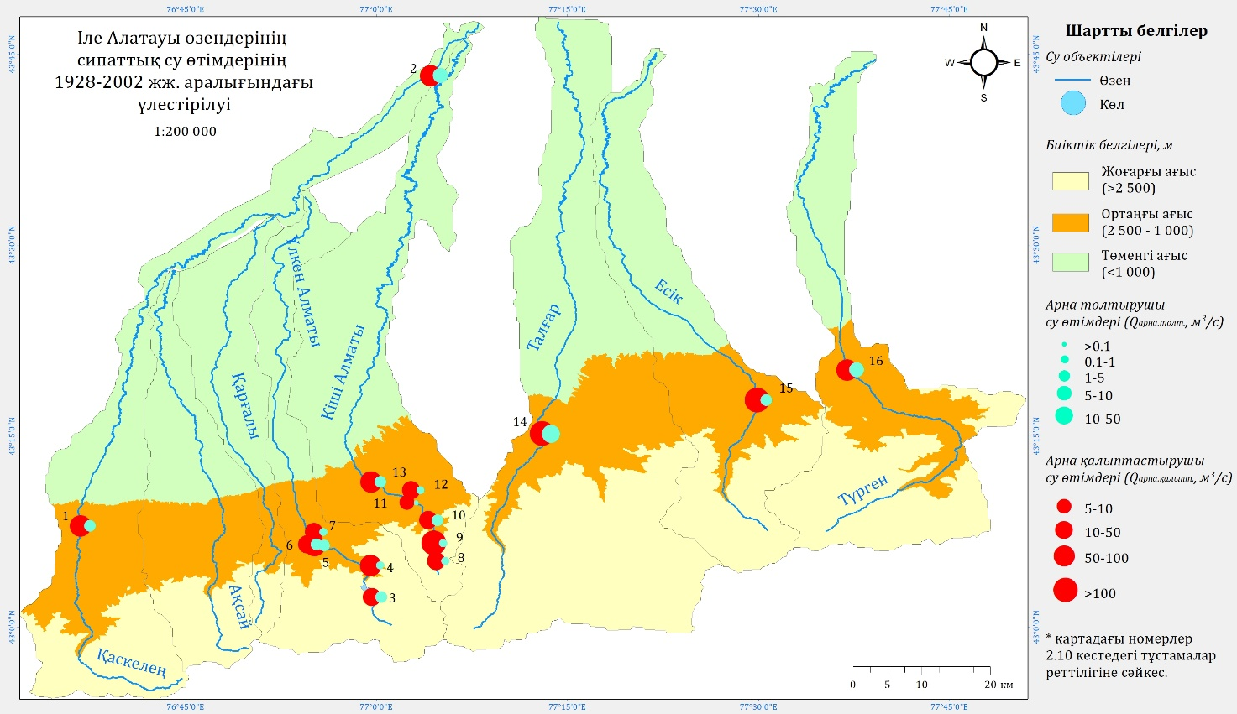

Сурет 2.11 – Іле Алатауы өзендерінің сипаттық су өтімдері (1928-2002 жж.)

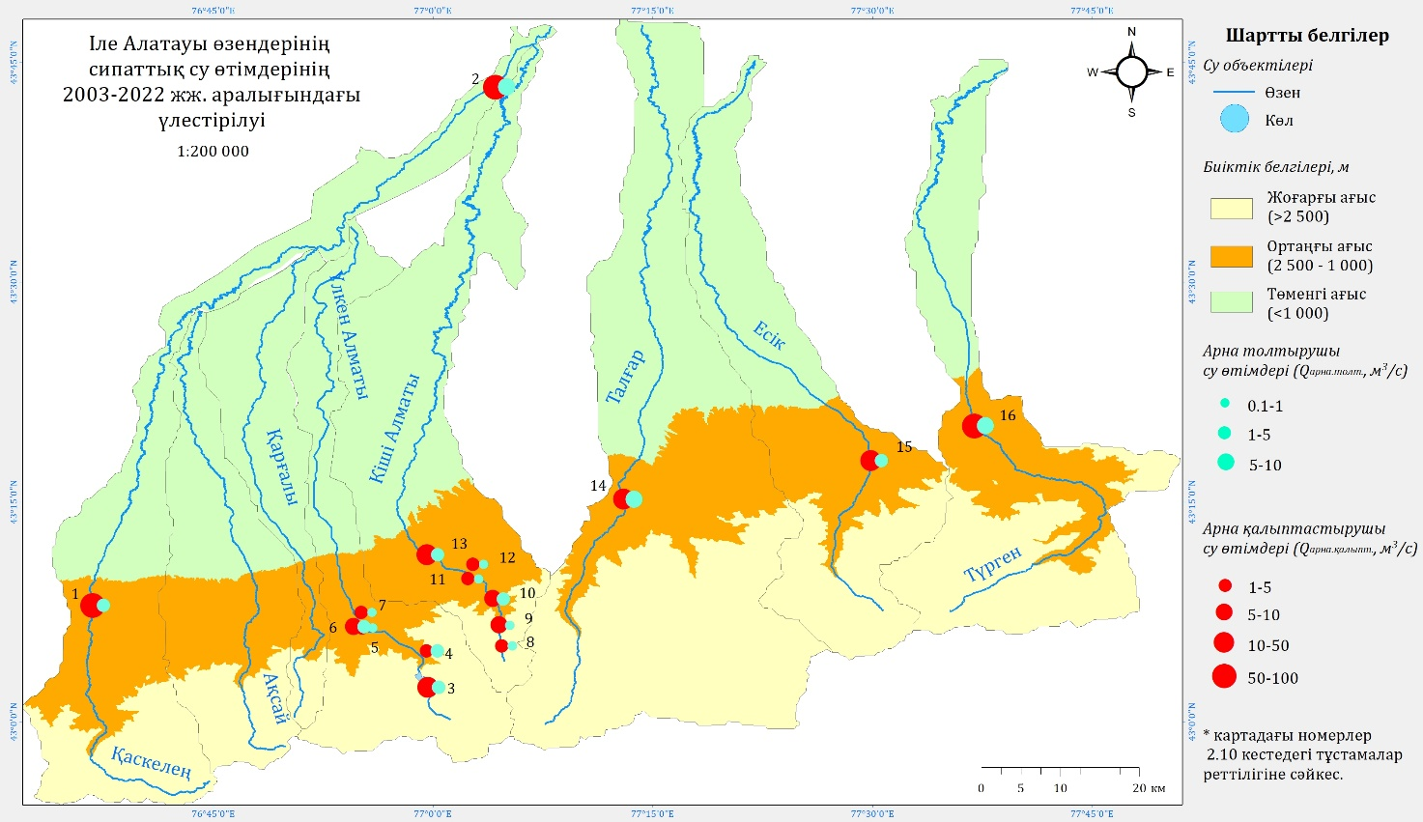

Сурет 2.12 – Іле Алатауы өзендерінің сипаттық су өтімдері (2003-2022 жж.)

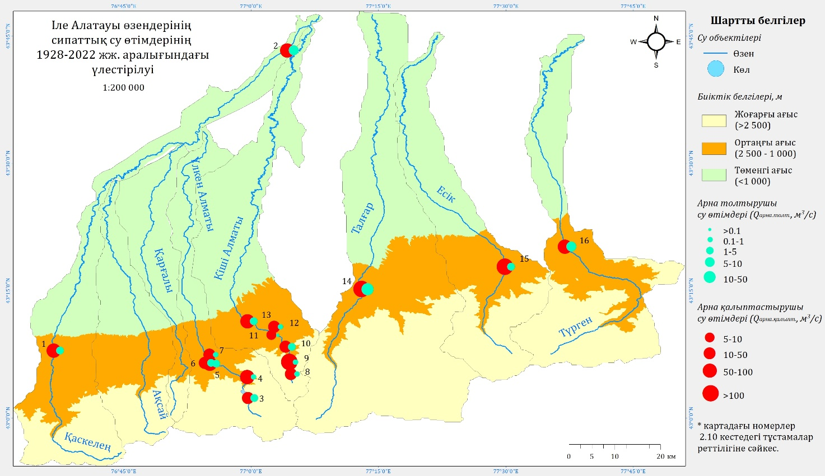

Сурет 2.13 – Іле Алатауы өзендерінің сипаттық су өтімдері (1928-2022 жж.)

Бұл есептеулерді жүргізудің басты мақсаты Іле Алатауы өзендері үшін «арна толтырушы» және «арна қалыптастырушы» су өтімдерінің абсолюттік шамаларын дәл орнату мүмкін емес екенін атап өткен жөн. Өзен арнасының морфологиялық құрылымын талдай отырып, арна арқылы өткен әрбір су өтімі белгілі бір деңгейде оның пішінінің қалыптасуына ықпал ететінін ескеру қажет. Дегенмен, зерттеу аумағының геоморфологиялық және гидрологиялық ерекшеліктерін ескере отырып, арнаның өзгеруіне әсер ететін негізгі фактор ретінде үлкен мәндерге ие су өтімдері қарастырылды.
Сонымен қатар, орнатылған сипаттық су өтімдері тек аспаптық бақылаулар нәтижесінде алынған ағынды шамаларымен шектелетінін атап өту қажет. Бұдан бөлек, берілген өтімдердің арасында әртүрлі статистикалық әдістер арқылы қалпына келтірілген мәндер де бар, бұл олардың интерпретациясында ескерілуі тиіс.

2.3.6 Іле Алатауы өзен арналарының дамуында апаттық сел тасқындарының рөлі

Іле Алатауы өзендерінің алаптары сел қауіптілігі аса жоғары аймаққа жататыны бірқатар еңбектер [153], [154], [155], [156], [157], [158], [159], [160], [161] және «Қазселденқорғау» мемлекеттік мекемесінің ресми мәліметтері бойынша белгілі. Арналардың морфодинамикасына едәуір әсер ететін факторлардың бірі – мұздықтық қоректену, мореналық көлдердің болуы, аймақтың сейсмикалық белсенділігі және нөсерлі жауын-шашын жағдайында қалыптасатын апаттық сел тасқындары.
«Қазселденқорғау» мемлекеттік мекемесінің мәліметтеріне сәйкес, Қаскелең өзені алабы I санаттағы сел қауіптілігі бар аумаққа жатады. Өзеннің жоғарғы бөлігінде 31 мұздық және жалпы көлемі 2,5 млн м³-ден асатын 23 мореналық көл орналасқан. Арна мен беткейлердегі ірі көлемдегі бос сынықты жыныстар сел тасқындарының қалыптасуына қолайлы жағдай жасайды.
Қарғалы өзені мұздықтардан бастау алып, одан әрі ежелгі жылжымалар аймағы арқылы ағады. Алаптың морфологиялық ерекшелігіне байланысты сел тасқыны қалыптасуына қажетті материалдың қоры шексіз деуге болады. Мұнда өтімі 250 м³/с-ке жететін және тасындылар көлемі 1 млн м³-тен асатын сел тасқындары қалыптасуы мүмкін. Алап аумағында 10 сел ошағы және 4 мореналық көл тіркелген.
Үлкен Алматы өзені алабы да сел қауіптілігі I санатқа енетін және сейсмикалық тұрғыдан өте белсенді (1887 жылғы Верный жер сілкінісінің эпицентрі осында болған) аймаққа жатады. Мұнда 1921, 1950, 1975, 1977, 1981, 1988 және 2006 жылдары аса қуатты сел тасқындары жүріп өткен. Әсіресе, 1977 жылғы сел ерекше апаттық сипатымен ерекшеленді: өтімі 11 000 м³/с дейін жетіп, жалпы көлемі 6 млн м³ жуық лайлы-тасты масса тасымалданды. Бұдан бөлек, Үлкен Алматы өзені бойымен нөсерлік генезисті тасқындардың өтуі жиі байқалады. Олар арнаның жағаларын шайып, опырылуына, және тау алды аймақтарын су басуына алып келеді.
Кіші Алматы өзені де сел қауіпті аймағына жатады, оның аңғары бойымен бірнеше рет ірі сел тасқындары жүріп өткен. 1888, 1889, 1921, 1951, 1956 және 1973 жылдардағы сел тасқындары ерекше апаттық сипатымен белгілі. 1973 жылғы сел ең апатты болды: өтімі 10 000 м³/с жетіп, тасымалданған материалдар көлемі 3,8 млн м³ құрады. Сел тасқынының қалыптасу себебі – мұздықтық-мореналық көлдердің ақтарылуы.
Талғар өзені алабы Іле Алатауындағы сел қаупі аса жоғары аймақтардың бірі болып табылады. Алаптың жоғары бөлігінде жалпы ауданы 117,9 км² болатын 92 мұздық және 22 мореналық көл орналасқан. Жаз айларында мұздықтардың еруімен қатар нөсерлі жауын-шашынның түсуі апаттық сипаттағы лайлы-тасты сел тасқындарын қалыптастырады. Мұндай селдер өзен арнасының морфологиялық құрылымына үлкен өзгерістер енгізіп отырады.
Есік өзені алабында 25 мұздықтық-мореналық және 3 үйінді көл (Бозкөл, Ақкөл, Есік) бар. Ең ірісі – Ақкөл көлі, оның көлемі 3,4 млн м³, тереңдігі 28 м жетеді. Бұл алапта 1921, 1947, 1963, 1977, 2003 және 2023 жылдары ірі сел тасқындары жүріп өткен. Ең белгілісі – 1963 жылғы апаттық сел, ол Есік көлінің бөгетін бұзып, аңғардың морфологиялық пішінін түбегейлі өзгертті.
Іле Алатауы өзендерінің алаптарында байқалған апаттық сел тасқындары арналық процестердің негізгі түрлендіруші факторларының бірі болып табылады. Олар арнаның морфометриялық сипаттамаларын өзгертеді, ірі көлемдегі тасындыларды тасымалдайды, жағалауларды шайып, жаңа арналық пішіндерді қалыптастырады. Мұндай құбылыстарды гидрологиялық есептеулерде және арналық процестерді болжауда міндетті түрде ескеру қажет.

2.3.7 Сипаттық су өтімдерінің қамтамасыздық қисықтары

Ағындының кез-келген сипаттамасы: жылдық ағынды, максималды немесе минималды ағынды, ағындының жыл ішінде үлестірілуі, оның уақыт және кеңістік бойынша өзгергіштігі – көптеген физикалық-географиялық факторлар арқылы анықталады [134]. Жылдық ағындының тербелістері белгілі бір заңдылықтарға толық бағынбайтындықтан, уақыттық функция болып табылмайды. Жылдық ағынды және басқа да гидрологиялық сипаттамалардың есептеулері белгілі бір берілген қамтамасыздыққа немесе қайталанғыштыққа (есептік шаманың орын алу мерзімін көрсетпей, орташа есеппен N жылда бір рет) жауап беретін сандық бағалау түрінде көрініс табады.
Ықтималдық – қарастырылып отырған сипаттаманың немесе құбылыстың қандай да бір шамасының орын алу сенімділігін бағалау өлшемі. Oл қарастырылып отырған жағдайдың орын алуына оң әсер ететін оқиғалар санының (m) жалпы оқиғалар санына (n) қатынасымен сипатталады:

$p=m/n$, (15)

Көбінесе теориялық қамтамасыздыққа жауап беретін, шектелген қатар мүшелерінің эмпирикалық қамтамасыздығын орнату үшін бірқатар формулалар ұсынылған:
C.Н. Крицкий және М.Ф. Менкель формуласы

$p=\frac{m}{n+1}×100\%$, (16)
Н.Н. Чегодаев формуласы

$p=\frac{m-0,3}{n+0,4}×100\%$, (17)

Гидрологиялық есептеулер практикасында биномиалдық асимметриялық үлестірім қисығы, немесе Пирсонның ІІІ типті қисығы мен осы қисықтың жалпыламасы болып саналатын С.Н. Крицкий мен М.Ф. Менкельдің үш параметрлі гамма-үлестірім қисықтары кең қолданысқа ие. Эмпирикалық қисықтарға сәйкес келетіндей теориялық қисықтарды тұрғызу үшін бақылау мәліметтері арқылы олардың дифференциалдық теңдеулерінің параметрлерін анықтап, интегралдау қажет. Теориялық үлестірім қисығының анықталуы тиіс үш параметрлері:
- Орташа көпжылдық шама (ағынды нормасы) Q₀;
- Вариация (өзгергіштік) коэффициенті Cv;
- Асимметрия коэффициенті Cs.
Пирсонның ІІІ типті қисығы мен оның интегралды көрінісі (қамтамасыздық қисығы) және басқа да көптеген модификациялары бақылау мәліметтері бойынша, негізінен, моменттер әдісі көмегімен есептелетін үш басты параметр арқылы практикада жол берілетін айтарлықтай дәлділікпен сызылады.
Қатардың орташа мәні алғашқы және негізгі параметр болып табылады және төмендегі формуламен анықталады:

$Q_{0}=\frac{\sum_{1}^{n}{Q_{i}}}{n}$, (18)

Алайда, қатардың орташа мәні немесе ағынды нормасы қатар мүшелерінің уақыт бойынша өзгерісіне және үлестірімнің жалпы сипатына баға бере алмайды. Қатардың айнымалы шамаларының тербелісіне немесе өзгерісіне баға беру үшін қатар мүшелерінің олардың орташа мәнінен ауытқуларының квадраттарының орташа мәндері пайдаланылады.
Ауытқулардың орташа квадратының екі дәрежелі түбірі орташа квадраттық ауытқу деп аталады және σ деп белгіленеді:

$σ_{х}=\sqrt{\frac{\sum_{1}^{N}{{(x_{i}-\overline{X})}^{2}}}{N}}$, (19)

Жеке қатарлардың өзгергіштігін салыстыру ыңғайлы болу үшін орташа квадраттық ауытқуды салыстырмалы бірліктермен $σ_{х}/\overline{X}$ көрсетеді. Салыстырмалы орташа квадраттық ауытқуды вариация немесе өзгергіштік коэффициенті деп атайды. Ол Cv деп белгіленеді және төмендегі формула көмегімен анықталады:

$Cv=\frac{σ_{х}}{\overline{X}}=\frac{\sqrt{\frac{\sum_{1}^{N}{{\left(x_{i}-\overline{X}\right)}^{2}}}{N}}}{\overline{X}}=\frac{\sqrt{\frac{\sum_{1}^{N}{{(x^{2}-\overline{X})}^{2}}}{N}}}{{\overline{X}}^{2}N}$, (20)

Егер жоғарыдағы формулаға модульдік коэффициенттер енгізілсе, Cv коэффициенті анағұрлым жеңіл және практикада қолданылуы оңай түрге ие болады:

$Cv=\sqrt{\frac{\sum_{1}^{N}{{(K_{i}-1)}^{2}}}{N}}$, (21)

Егер қатар ұзақтығы n<30 жыл болса, $σ_{х}$ және Cv қателіктерін азайту мақсатында (19), (20) формулалары төмендегідей өзгертіледі:

$σ_{х}=\sqrt{\frac{\sum_{1}^{N}{{(x_{i}-\overline{X})}^{2}}}{n-1}}$, (22)

$Cv=\sqrt{\frac{\sum_{1}^{N}{{(K_{i}-1)}^{2}}}{n-1}}$, (23)

мұндағы n – бақылау жүргізілген жылдар саны (бақылау қатарының ұзақтығы).
Бақылау қатары n>30 болғанда ығысуға енгізілетін түзетулердің шамасы өте аз болғандықтан ескермеуге болады. Е.Г. Блохинов $Q_{0}$ және $σ_{х}$ аргументтерінің ығыспағандығы Cv функциясының ығыспағандығын айқындай алмайды деп көрсеткен [162]. Жүйелік ығысуы жоқ вариация коэффициентін Cs=2Cv жағдайында (24) формуласы бойынша есептеуге болады.

$M\left(\tilde{Cv}\right)=Cv-\frac{Cv}{4n}(1+3{Cv}^{2})$, (24)

мұндағы $M\left(\tilde{Cv}\right)$ – вариация коэффициентінің ығысқан мәнінің математикалық күтімі.
Бақылау қатары n>30 болғанда (24) формуласы бойынша есептелетін көрсеткіш өзгергіштік коэффициентінің 2-5% құрап, бұл түзетуді енгізу есепке алынбайды.
Моменттер әдісі арқылы өзгергіштік коэффициентін анықтау кезінде оның кездейсоқ орташа квадраттық ауытқуы келесідей нұсқаларда есептеледі:
– автокорреляция есепке алынбаған кезде (коэффициент жоқ немесе тым аз):

σ_{Cv} = C_{v} , (25)

– автокорреляция коэффициенті есепке алынған кезде:

σ_{Cv} = , (26)

Cs асимметрия коэффициенті зерттеліп отырған шамалар қатарының олардың орташа мәніне немесе үлестірім орталығына қатысты симметриялы еместігін сипаттайтын көрсеткіш болып саналады. Cv коэффициенті сияқты, асимметрия коэффициенті Cs де салыстырмалы бірліктермен көрсетіледі, осы арқылы жекелеген өзендердің немесе түрлі гидрологиялық сипаттамалардың қатарларының симметриялы еместігінің дәрежелерін салыстыруға және жалпылауға болады. Асимметрия коэффициентін төмендегі формуламен есептейді:

$Cs=\frac{\sum_{1}^{N}{{(x_{i}-\overline{X})}^{3}}}{nσ^{3}}$, (27)

$σ=Cv\overline{X}$ екендігі есепке алынатын болса, бұл формула төмендегідей түрге өзгереді:
$Cs=\frac{\sum_{1}^{N}{{(K_{i}-1)}^{3}}}{n{Cv}^{3}}$, (28)

Асимметрия коэффициентінің ауытқуы қатардың ұзындығы қысқарған сайын және өзгергіштік коэффициентінің шамасы аз болғанда артады және Крицкий-Менкель формуласымен есептеледі:

σ_{Cs} = . (29)

Қатардың асимметрия коэффициентінің теріс ығысуын жою үшін түзету Е.Г. Блохинов ұсынған келесі өрнек (30) түрінде көрініс береді:

$\frac{n^{2}}{(n-1)(n-2)}$, (30)

Жоғарыда келтірілген (28) формуланы (30) өрнегін ескере отырып келесі түрде жазуға болады:

$Cs=\frac{\sum_{1}^{N}{{(K_{i}-1)}^{3}}}{(n-1)(n-2){Cv}^{3}}$, (31)

Қатардың Cv және Cs коэффициенттерінің теріс ығысуы вариация және асимметрия коэффициенттері (немесе олардың қатынасы Cv/Cs), қатардың іргелес мүшелерінің автокорреляция коэффициенті артқан сайын және қатар мәліметтерінің көлемі азайған сайын артады [138].
2.3.5 бөлімінде атап өтілгендей, диссертациялық жұмыста арна қалыптастырушы өтім ретінде лездік максималды су өтімдері алынса, ал арна толтырушы өтімдер орнатылған кезеңдер бойынша ағындының орташа мәндерін есептеу арқылы анықталды.
Зерттеу ауданындағы өзендердің жылдық ағындысының сипаттамалары алғаш рет Б.Д. Зайков тарапынан жинақталды [163]. Кейіннен ағынды қалыптасу аймағында аудан өзендерінің жылдық ағынды нормасы түрлі мақсаттар үшін В.Л. Шульц [164], З.Т. Беркалиев [165], П.Ф. Лаврентьев, В.В. Голубцов, Е.Г. Юрина [166], Ш.С. Соседов [167], Л.П. Мазур [168], [169], Л.Ю. Чигринец [170], А.Г. Чигринец [171] және басқа зерттеушілердің еңбектерінде анықталды. Ал тау алды-жазықтық аймақта бұл мәселе В.И. Коровин, Л.А. Емельянова [172], Ж.Д. Достай [173], Е.Н. Пивень [174] және т.б. еңбектерінде қарастырылды. Жылдық ағынды параметрлері сондай-ақ 2007 жылға дейін [175], ал 2015 ж. дейінгі кезең үшін [97] еңбегінде есептелген.
Әдетте лездік максималды су өтімдерінің мәндері тәуліктік орташа максималды су өтімдері мәндерінен артық болады [95], [171], [176]. Іле Алатауы өзендеріндегі максималды су өтімдерін бағалау әр жылдары бірқатар авторлардың еңбектерінде қарастырылған [96], [171], [176], [177], [178], [179]. Бұл зерттеулер өзендердегі максималды ағындының қалыптасу жағдайларын талдауға және оның сипаттамаларын есептеуге бағытталған.
Жоғарыдағы мәліметтерді ескере отырып, диссертациялық жұмыста есептік гидрологиялық бекеттердің мәліметтер қатары негізінде 2003-2022 жж. аралығын қамтитын кезеңге сипаттық су өтімдерінің негізгі параметрлері есептеліп, қамтамасыздық қисықтары тұрғызылды. Ағындының ықтималдық үлестірімін сипаттауда гидрологиялық практикада кеңінен қолданылатын Пирсонның ІІІ типті қисығы пайдаланылды.
Арна толтырушы су өтімдері (Қосымша Г) және ал арна қалыптастырушы су өтімдері (Қосымша Ғ) бойынша тұрғызылған қамтамасыздық қисықтарынан алынған түрлі қамтамасыздықтағы сипаттық су өтімі мәндері және сәйкес негізгі ағынды параметрлері мен олардың қателіктері 2.11-2.12 кестелерінде көрсетілді.

Кесте 2.11 – Іле Алатауы өзендерінің арна қалыптастырушы су өтімдерінің түрлі қамтамасыздықтағы мәндері

№ | Өзен-бекет | Q, м³/с |  | Cv |  | Cs |  | R(1) | Әртүрлі қамтамасыздықтағы су өтімдері, %
№ | Өзен-бекет | мәні | қателігі | мәні | қателігі | мәні | қателігі | R(1) | 1 | 3 | 5 | 10 | 20
1 | 2 | 3 | 4 | 5 | 6 | 7 | 8 | 9 | 10 | 11 | 12 | 13 | 14
1 | Қаскелең өз. – Қаскелең қ. | 16,1 | 1,84 | 0,40 | 0,08 | 0,61 | 0,51 | 0,39 | 34,0 | 30,9 | 27,8 | 24,7 | 21,3
2 | Қаскелең өз. – саға | 28,2 | 4,97 | 0,43 | 0,11 | -0,50 | >0,55 | 0,83 | 51,6 | 48,8 | 46,0 | 42,8 | 38,4
3 | Үлкен Алматы өз. – Үлкен Алматы көлінен 1.1 км жоғары | 11,9 | 1,10 | 0,37 | 0,14 | 2,91 | 0,82 | 0,20 | 29,9 | 25,4 | 20,8 | 17,1 | 13,8
4 | Үлкен Алматы өз. – Проходная өзенінен 2 км жоғары | 2,31 | 0,25 | 0,44 | 0,06 | 0,76 | 0,53 | 0,21 | 5,25 | 4,72 | 4,19 | 3,68 | 3,11
5 | Құмбел өз. – саға | 2,28 | 0,17 | 0,31 | 0,05 | -0,16 | >0,57 | 0,21 | 3,84 | 3,62 | 3,40 | 3,17 | 2,88
6 | Проходная өз. – саға | 4,69 | 0,61 | 0,46 | 0,09 | -0,07 | >0,60 | 0,38 | 9,59 | 8,89 | 8,18 | 7,44 | 6,51

Кесте 2.11 – жалғасы

1 | 2 | 3 | 4 | 5 | 6 | 7 | 8 | 9 | 10 | 11 | 12 | 13 | 14
7 | Терісбұтақ бұлағы – саға | 1,57 | 0,21 | 0,55 | 0,10 | 0,88 | 0,54 | 0,21 | 4,11 | 3,64 | 3,17 | 2,73 | 2,24
8 | Кіші Алматы өз. – Мыңжылқы | 2,12 | 0,19 | 0,37 | 0,11 | 2,23 | 0,72 | 0,21 | 5,00 | 4,35 | 3,69 | 3,11 | 2,56
9 | Кіші Алматы өз. – альпбаза «Тұйықсу» | 2,83 | 0,29 | 0,37 | 0,08 | 0,72 | 0,52 | 0,36 | 5,83 | 5,30 | 4,76 | 4,24 | 3,66
10 | Кіші Алматы өз. – Сарысай өз. сағасынан төмен | 4,10 | 0,25 | 0,26 | 0,04 | 1,35 | 0,60 | 0,13 | 7,54 | 6,85 | 6,16 | 5,52 | 4,86
11 | Кіші Алматы өз. – Алматы қ. | 6,66 | 0,85 | 0,46 | 0,06 | 1,46 | 0,59 | 0,34 | 16,9 | 14,8 | 12,7 | 10,8 | 8,84
12 | Батарейка өз. – «Просвещенец» д.ү. | 0,71 | 0,12 | 0,71 | 0,25 | 3,03 | 0,76 | 0,21 | 2,74 | 2,22 | 1,69 | 1,27 | 0,90
13 | Бұтақ өз. – Бұтақ а. | 1,38 | 0,30 | 0,87 | 0,23 | 2,27 | 0,67 | 0,21 | 5,87 | 4,84 | 3,81 | 2,91 | 2,05
14 | Талғар өз. – Талғар қ. | 33,4 | 2,45 | 0,22 | 0,05 | 1,09 | 0,46 | 0,74 | 56,5 | 52,1 | 47,6 | 43,4 | 39,0
15 | Есік өз. – Есік қ. | 13,1 | 1,10 | 0,29 | 0,05 | 0,12 | >0,57 | 0,43 | 22,2 | 20,8 | 19,4 | 18,0 | 16,3
16 | Түрген өз. – Таутүрген а. | 34,8 | 3,03 | 0,35 | 0,09 | 1,01 | 0,55 | 0,21 | 71,8 | 64,8 | 57,8 | 51,2 | 44,1

Арна қалыптастырушы су өтімдерінің параметрлері. 2003-2022 жж. кезеңінде Іле Алатауы өзендері бойынша арна қалыптастырушы су өтімдерінің статистикалық параметрлері мен қамтамасыздық мәндері анықталды. Орташа көпжылдық су өтімі мәндері өзен алаптарының ауданына, гидрологиялық режиміне және қоректену көздерінің ерекшеліктеріне байланысты кең ауқымда ауытқыды: 0,71 м³/с (Батарейка өз. – «Просвещенец» д.ү. бекеті) бастап 34,8 м³/с (Түрген өз. – Таутүрген а. бекеті) шамасына дейін. Зерттеу аумағындағы өзендердің арна қалыптастырушы су өтімдерінің салыстырмалы қателіктерінің орташа шамалары 0,174-4,97 м³/с аралығында өзгерді. Вариация коэффициентінің (𝐶𝑣) мәндері 0,22-0,87 шегінде өзгеріп, бұл ағындының бірқалыптылығы әртүрлі екенін көрсетті: ең төменгі 𝐶𝑣=0,22 мәні Талғар өз. – Талғар қ. бекетінде тіркелді, яғни мұнда ағынды біршама тұрақты екені көрінеді; ең жоғары өзгергіштік коэффициенті мәні 𝐶𝑣=0,87 Бұтақ өз. – Бұтақ а. бекетінде байқалып, бұл аталған бекетте ағындының айтарлықтай құбылмалы екенін білдірді. Асимметрия коэффициенті (𝐶𝑠) өзендердің көпшілігінде оң мәндерге ие (0,12–3,03). Батарейка өз. – «Просвещенец» д.ү. (𝐶𝑠=3,03) және Үлкен Алматы өз. – Үлкен Алматы көлінен 1,1 км жоғары бекеттерінде (𝐶𝑠=2,91) ең жоғары асимметрия мәндері байқалды. Автокорреляция коэффициенті R(1) өзендердің көпшілігінде төмен (0,13–0,43), тек Қаскелең өз. – саға (R(1)=0,83) және Талғар өз. – Талғар қ. бекетінде (R(1)=0,74) жоғары мәнге ие. Бұл өзендерде ағымдағы жылдағы ағынды шамаларының алдыңғы жылдармен өзара байланысы айқын екендігін көрсетеді.
Түрлі қамтамасыздықтағы арна қалыптастырушы су өтімдерінің мәндері кең ауқымда өзгерді:
- қамтамасыздығы 1% тең арна қалыптастырушы су өтімдерінің ықтимал мәндері: 2,74-71,8 м³/с;
- қамтамасыздығы 3% тең арна қалыптастырушы су өтімдерінің ықтимал мәндері:2,22-64,8 м³/с;
- қамтамасыздығы 5% тең арна қалыптастырушы су өтімдерінің ықтимал мәндері:1,69-57,8 м³/с;
- қамтамасыздығы 10% тең арна қалыптастырушы су өтімдерінің ықтимал мәндері:1,27-51,2 м³/с;
- қамтамасыздығы 20% тең арна қалыптастырушы су өтімдерінің ықтимал мәндері:0,90-44,1 м³/с дейін.
Сирек қайталанатын арна қалыптастырушы су өтімдерінің ықтимал мәндері бойынша ең төмен мән Батарейка өз. – «Просвещенец» д.ү. бекетінде байқалса, ең жоғары мәндер Түрген өзені – Таутүрген ауылы бекетіне тиесілі болды.

Кесте 2.12 – Іле Алатауы өзендерінің арна толтырушы су өтімдерінің түрлі қамтамасыздықтағы мәндері

№ | Өзен-бекет | Q, м³/с |  | Cv |  | Cs |  | R(1) | Әртүрлі қамтамасыздықтағы су өтімдері, %
№ | Өзен-бекет | мәні | қателігі | мәні | қателігі | мәні | қателігі | R(1) | 5 | 25 | 50 | 75 | 95
1 | Қаскелең өз. – Қаскелең қ. | 3,97 | 0,29 | 0,24 | 0,03 | 0,53 | 0,49 | 0,50 | 5,65 | 4,55 | 3,89 | 3,30 | 2,58
2 | Қаскелең өз. – саға | 9,71 | 0,62 | 0,18 | 0,04 | 0,28 | 0,48 | 0,63 | 12,8 | 10,9 | 9,63 | 8,46 | 6,93
3 | Үлкен Алматы өз. – Үлкен Алматы көлінен 1.1 км жоғары | 2,27 | 0,16 | 0,19 | 0,04 | -0,39 | >0,55 | 0,70 | 2,93 | 2,58 | 2,30 | 2,00 | 1,51
4 | Үлкен Алматы өз. – Проходная өзенінен 2 км жоғары | 0,66 | 0,05 | 0,36 | 0,09 | 0,42 | >0,55 | 0,09 | 1,07 | 0,81 | 0,64 | 0,49 | 0,30
5 | Құмбел өз. – саға | 1,03 | 0,06 | 0,20 | 0,04 | 0,89 | 0,53 | 0,30 | 1,41 | 1,14 | 1,00 | 0,87 | 0,74
6 | Проходная өз. – саға | 2,77 | 0,52 | 0,56 | 0,10 | 2,08 | 0,61 | 0,76 | 5,88 | 3,35 | 2,28 | 1,68 | 1,34
7 | Терісбұтақ бұлағы – саға | 0,52 | 0,04 | 0,23 | 0,04 | 0,30 | 0,48 | 0,47 | 0,72 | 0,60 | 0,51 | 0,44 | 0,34
8 | Кіші Алматы өз. – Мыңжылқы | 0,33 | 0,03 | 0,34 | 0,09 | 0,85 | 0,53 | 0,21 | 0,54 | 0,40 | 0,32 | 0,25 | 0,18
9 | Кіші Алматы өз. – альпбаза «Тұйықсу» | 0,85 | 0,08 | 0,31 | 0,11 | 0,99 | 0,53 | 0,43 | 1,35 | 1,00 | 0,81 | 0,66 | 0,50
10 | Кіші Алматы өз. – Сарысай өз. сағасынан төмен | 1,41 | 0,09 | 0,18 | 0,04 | 0,90 | 0,55 | 0,61 | 1,89 | 1,56 | 1,38 | 1,23 | 1,07
11 | Кіші Алматы өз. – Алматы қ. | 1,96 | 0,20 | 0,28 | 0,03 | 0,51 | 0,49 | 0,69 | 2,93 | 2,30 | 1,91 | 1,57 | 1,15
12 | Батарейка өз. – «Просвещенец» д.ү. | 0,07 | 0,02 | 0,86 | 0,13 | 2,37 | 0,57 | 0,87 | 0,19 | 0,09 | 0,05 | 0,03 | 0,02
13 | Бұтақ өз. – Бұтақ а. | 0,25 | 0,03 | 0,31 | 0,10 | 0,79 | 0,52 | 0,60 | 0,39 | 0,30 | 0,24 | 0,20 | 0,15
14 | Талғар өз. – Талғар қ. | 9,97 | 0,58 | 0,19 | 0,04 | -0,36 | >0,54 | 0,49 | 12,9 | 11,3 | 10,1 | 8,77 | 6,68
16 | Есік өз. – Есік қ. | 3,82 | 0,65 | 0,36 | 0,09 | -0,30 | >0,58 | 0,95 | 5,98 | 4,79 | 3,88 | 2,92 | 1,41
17 | Түрген өз. – Таутүрген а. | 6,87 | 0,96 | 0,30 | 0,02 | -0,35 | >0,54 | 0,96 | 10,0 | 8,31 | 6,99 | 5,58 | 3,33

Арна толтырушы су өтімдерінің параметрлері. 2003-2022 жж. аралығында Іле Алатауы өзендерінің арна толтырушы су өтімдерінің статистикалық сипаттамалары есептелді. Арна толтырушы су өтімдерінің мәндері кіші таулы өзендер үшін өте төмен шамалардан (0,07 м³/с – Батарейка өз. – «Просвещенец» д.ү. бекетінде) бастап, ірі алаптық өзендер үшін айтарлықтай жоғары мәндерге дейін (9,97 м³/с – Талғар өз. – Талғар қ. бекетінде) ауытқыды. Есептеулер нәтижесінде аталған параметрдің салыстырмалы қателіктерінің ауытқуы 0,02-0,96 аралығында болды. Вариация коэффициентінің (𝐶𝑣) мәндері 0,18-0,86 шегінде өзгеріп, бұл арна толтырушы өтімдердің тұрақтылығы өзендер арасында айтарлықтай айырмашылыққа ие екенін көрсетті: ең тұрақтылары – Талғар өз. – Талғар қ. (𝐶𝑣=0,19); Қаскелең өзені – саға (𝐶𝑣=0,18); Үлкен Алматы өз. – Үлкен Алматы көлінен 1,1 км жоғары (𝐶𝑣=0,19) бекеттері; ең құбылмалысы – Батарейка өз. – «Просвещенец» д.ү. бекеті (𝐶𝑣=0,86). Асимметрия коэффициенті (𝐶𝑠) өзендердің көбі үшін оң мәндерге ие болды (0,28-2,37). Бұл параметр Батарейка өз. – «Просвещенец» д.ү. (Cs=2,37) және Проходная өз. – саға (Cs=2.08) бекеттерінде үлкен мәндерге ие болды. Автокорреляция коэффициенті 𝑅(1) өзендердің басым бөлігі үшін орташа деңгейде (0,30-0,70), кейбір өзендерде (Есік, Түрген – 0,95-0,96) өте жоғары мәнге ие. Бұл өзендерде арна толтырушы су өтімдері жылдар бойынша тұрақты «инерцияға» ие екенін білдіреді.
Түрлі қамтамасыздықтағы арна толтырушы су өтімдерінің ықтимал мәндері келесідей өзгерді:
- қамтамасыздығы 5% (өте суы мол) тең арна толтырушы су өтімдерінің ықтимал мәндері: 0,19-12,9 м³/с;
- қамтамасыздығы 25% (суы мол) тең арна толтырушы су өтімдерінің ықтимал мәндері: 0,09-11,3 м³/с;
- қамтамасыздығы 50% (суы орташа) тең арна толтырушы су өтімдерінің ықтимал мәндері: 0,05-10,1 м³/с;
- қамтамасыздығы 75% (суы аз) тең арна толтырушы су өтімдерінің ықтимал мәндері: 0,03-8,77 м³/с;
- қамтамасыздығы 95% (суы өте аз) тең арна толтырушы су өтімдерінің ықтимал мәндері: 0,02-6,68 м³/с.
Түрлі қамтамасыздықтағы арна толтырушы су өтімдерінің ықтимал мәндерінің ең төменгісі Батарейка өз. – «Просвещенец» д.ү. бекетінде, ал ең жоғары мәндері Талғар өзені – Талғар қаласы бекетінде байқалды.

2.4 Тасындылар ағындысын бағалау

Арналық ағын мен өзен арналарының түбін құрайтын аллювий қабатының тікелей әрекеттесуі арналық процестерді анықтайтын факторлар тізбегінің ең негізгі элементі болып саналады. Бұл әрекеттесудің сипатына арналық процестердің микро- және мезоформалары, түптік тасындылар өтімі, қайтымды арналық деформациялардың сипаты мен қарқындылығы, гидравликалық кедергісі және арналардың өткізу қабілеті сияқты арнаның маңызды элементтері тәуелді болып келеді [46].
Арналық процестерді анықтаушы негізгі факторлардың бірі – тасындылар ағындысы. Арналық процестер, өз кезегінде, ағын мен арнаның өзара әрекеттесуі кезінде орын алатын құбылыстардың жиынтығы ретінде өзен жағалауы мен түбінің шайылуына байланысты ағысқа тасындылардың түсуін қамтамасыз етеді, осылайша тасындылар ағындысын қалыптастырушы фактор болып табылады. Ілеспе тасындылар ағындысының мөлшері иректелген (тармақталған) арналардың және арналық бедер пішіндерінің дамуын анықтауда басты рөлді атқарады.
Тасындылар ағындысын талдау нәтижесін өзеннің су жинау алабындағы беткейлік және арналық эрозияның интегралды көрсеткіші ретінде санауға болады. Тасындылар ағындысы туралы мәліметтер су ресурстарын ұтымды пайдалануда, өзендердің құрғауы, ластануы, жағалауларының бұзылуы тәрізді антропогендік іс-әрекеттен қорғау барысында қолданылады. Осындай үлкен маңыздылығына қарамастан, қазіргі кезде тасындылар ағындысына бақылау жүргізу тоқтатылған және ол жеткіліксіз зерттелген гидрологиялық сипаттамалардың бірі болып қала береді.
Қазіргі уақыттағы іргелі еңбектердің көпшілігі негізінен құмды арналы жазықтық өзендерінің тасындылар ағындысын зерттеуге арналған. Ал таулы өзендерге қатысты мұндай еңбектер өте аз. Іле Алатауы өзендерінің, сондай-ақ басқа да таулы аймақтардағы өзендердің тасындылар ағындысы жеткілікті деңгейде зерттелмеген, сондықтан ол жөніндегі ғылыми жинақтаулар да өте аз. Бұл саладағы маңызды еңбектердің авторлары – С.П. Кавецкий мен Е.М. Калмынкина [180], Н.П. Павленко [181], [182], З.Т. Беркалиев [165], Р.К. Кромер [183]. Соңғы жылдардағы зерттеулер қатарына К.К. Дускаев [184], [185], [186], [187], Б.С. Степанов [188], [189], Л.Ю. Чигринец [170], [190], [191], [192], Е.Н. Пивень [174], А.Б. Мырзахметов [74], [76] еңбектері кіреді.
Көптеген авторлардың пікірінше, тасындылар ағындысының қалыптасуы мен оның гранулометриялық құрамына әсер ететін басты факторларға жер бедері, аймақтың геологиялық құрылысы, климат, топырақ пен өсімдік жамылғысы, гидрография және өзендердің гидрологиялық режимі жатады. Судың лайлығы мен тасындылар ағындысының қалыптасуындағы маңызды факторлардың бірі – сел тасқындарының жүріп өтуі болып саналады [97].
Тасындылар ағындысы өзен жүйелерінің морфодинамикасын айқындайды. Тасындылардың тасымалдануы арнаның морфометриялық сипаттамаларын ғана емес, оның әрі қарайғы дамуын да анықтайды. Қатты ағындының әсерінен әртүрлі морфологиялық пішіндер түзіліп, өзгерістерге ұшырайды: төмен деңгейде – құмды жалдар, қырлар, шайынды аралдар, жоғары деңгейде – арнаның иректелуі, жайылмалар, көп тармақты учаскелер.
Ағындының сұйық және қатты құраушылары арасындағы тепе-теңдік арналық пішіндердің тұрақтылығы мен өзгергіштігін айқындайды. Тасындылардың үлкен мөлшерде түсуі арнадағы аккумуляциялық процестерді (шөгінділердің жиналуы, арнаның тайыздануы) жандандырып, оның тереңдігін азайтады, әрі су өткізу қабілетін төмендетеді. Керісінше, тасындылар түсуінің тапшылығы эрозиялық процестердің күшеюіне, арнаның тереңдеуі мен кеңеюіне себеп болады.
Диссертациялық жұмыста Іле Алатауы өзендеріндегі (Қаскелең, Үлкен Алматы, Кіші Алматы, Талғар, Есік, Түрген) 10 гидрологиялық тұстама бойынша ілеспе тасындыларының мәліметтері 1936-1995 жж. үшін жинақталды. 2000 жылға қарай бұл бекеттердегі тасындылар ағындысын өлшеу жұмыстары толықтай тоқтатылған болатын. Мәліметтер жеткіліксіз немесе мүлде болмаған жағдайда, бақылау қатарын қалпына келтіру үшін қолда бар мәліметтер негізінде, тасындылар ағындысы мен сұйық ағындының басқа гидрологиялық сипаттамалары (орташа және максималды су өтімдері) арасында байланыс орнатудың маңызы зор.
Зерттеліп отырған өзендердің бақылау мәліметтері бар кезеңдері үшін қатты және сұйық ағындылары арасындағы байланыс графиктері тұрғызылды (Қосымша Д) және оларды талдау нәтижелері, соның ішінде тасындылар өтімінің сипаттық су өтімдерімен байланыс тығыздықтары мәндері 2.13-кестеде көрсетілді.

Кесте 2.13 – Іле Алатауы өзендерінің сұйық (орташа жылдық және максималды) және қатты ағындылары арасындағы байланысы

№ | Өзен-бекет | Бекеттің абс. биіктігі, м | Қатты ағындыға бақылау жүргізілген жылдар | Q_{орт.}, м³/с | R, кг/с | Q_{макс.}, м³/с | R, кг/с
 |  |  |  | R |  | R
1 | Қаскелең өз. – Қаскелең қ. | 1138 | 1936-1942; 1944-1947; 1949-1977; 1982-1995 | 0,07 |  | 0,06
2 | Қаскелең өз. – саға | 499 | 1977-1987 | 0,79 |  | 0,65
3 | Үлкен Алматы өз. – Үлкен Алматы көлінен 1.1 км жоғары | 2566 | 1957-1978; 1982-1993 | 0,17 |  | 0,32
4 | Үлкен Алматы өз. – Проходная өзенінен 2 км жоғары | 1480 | 1956-1972 | 0,67 |  | 0,75
5 | Кіші Алматы өз. – Мыңжылқы | 3001 | 1940-1943; 1946-1952 | 0,85 |  | 0,03
6 | Кіші Алматы өз. – Сарысай өз. сағасынан төмен | 1936 | 1979; 1981-1995 | 0,35 |  | 0,50
7 | Кіші Алматы өз. – Алматы қ. | 1180 | 1936-1963 | 0,17 |  | 0,84
8 | Талғар өз. – Талғар қ. | 1215 | 1936-1985; 1988-1992 | 0,14 |  | 0,50
9 | Есік өз. – Есік қ. | 1285 | 1936-1949; 1965-1971 | 0,77 |  | 0,64
10 | Түрген өз. – Таутүрген а. | 1158 | 1959-1991; 1994-1995 | 0,43 |  | 0,66

Тасындылар ағындысы мен орташа жылдық су өтімі арасындағы байланыс тығыздығы R(Q_{орт}) = 0,07-0,85 аралығында өзгерді. Ең тығыз байланыс (R = 0,85) Кіші Алматы өз. – Мыңжылқы тұстамасында байқалды, ал ең әлсіз байланыс (R = 0,07) Қаскелең өз. – Қаскелең қ. гидробекетінде анықталды.
Тасындылар ағындысы мен максималды су өтімі арасындағы байланыс графиктеріне сәйкес, корреляция коэффициенттерінің шамасы R(Q_{макс}) = 0,03-0,84 аралығында өзгереді. Ең жоғары мән Кіші Алматы өз. – Алматы қ. тұстамасында (R = 0,84), ал ең төменгі мән Кіші Алматы өз. – Мыңжылқы тұстамасында (R = 0,03) анықталды.
Қаскелең өз. – Қаскелең қ. бекетінде тасындылар ағындысы мен орташа жылдық су өтімі арасындағы байланыс коэффициенті өте төмен (R = 0,07), максималды су өтімімен де әлсіз (R = 0,06) байланысты көрсетті. Бұл жерде тасындылар ағындысы мен су өтімдері арасында байланыс жоқ деуге болады. Мұндай жағдай өзеннің ерекше гидрологиялық режиміне байланысты. Қаскелең өзені су тапшы жылдары негізінен Мутная өзенінен түсетін ағындымен толығады. Мутная өзенінің суы өте лайлы болғандықтан, тасындылар ағындысы мен су өтімдерінің жүрісі асинхронды сипатқа ие болып, байланысы бұзылады, нәтижесінде корреляция көрсеткіштері өте төмен мәнге ие болады.
Керісінше, Қаскелең өз. – саға бекетінде тасындылар ағындысы мен орташа жылдық су өтімі арасындағы байланыс едәуір жоғары (R = 0,79), максималды су өтімімен де қанағаттанарлық деңгейдегі (R = 0,65) байланысқа ие.
Үлкен Алматы өз. – Үлкен Алматы көлінен 1,1 км жоғары бекетінде тасындылар ағындысы мен орташа жылдық су өтімі арасындағы байланыс шамалы (R = 0,17), ал максималды су өтімімен байланысы салыстырмалы түрде жоғарырақ (R = 0,32). Бұл айырмашылық көлден жоғары орналасқан учаскенің гидрологиялық ерекшеліктерімен түсіндіріледі. Көл суы тасындыларды ішінара ұстап қалады, сондықтан тасындылар ағындысы су өтімдерімен әрдайым сәйкес келмейді.
Ал Үлкен Алматы өз. – Проходная өзенінен 2 км жоғары бекетінде жағдай өзгеше. Мұнда тасындылар ағындысының орташа жылдық су өтімі (R = 0,67) мен максималды су өтімі (R = 0,75) арасындағы байланыс әлдеқайда тығыз. Бұл көрсеткіштер тасындылар ағындысының қалыптасуы көлден төменгі тұста су өтімдерімен анағұрлым синхронды жүретінін дәлелдейді.
Тасындылар ағындысының Кіші Алматы өз. – Мыңжылқы бекетінде орташа жылдық су өтімімен байланысы жоғары (R = 0,85), алайда максималды су өтімімен байланысы өте төмен (R = 0,03).
Кіші Алматы өз. – Сарысай өз. сағасынан төмен бекетінде байланыс орташа деңгейде. Орташа жылдық су өтімімен корреляция көрсеткіші R = 0,35, ал максималды су өтімімен R = 0,50 шамасында.
Ал Кіші Алматы өз. – Алматы қ. бекетінде басқа жағдай байқалады. Мұнда орташа жылдық су өтімімен байланыс әлсіз (R = 0,17), есесіне максималды су өтімімен байланыс тығыз (R = 0,84). Бұл өзеннің қалалық учаскесінде тасындылар ағындысының қалыптасуы көбіне экстремалды су өтімдерімен байланысты екенін көрсетеді.
Талғар өз. – Талғар қ. бекетінде тасындылар ағындысы мен орташа жылдық су өтімі арасындағы байланыс төмен (R = 0,14), ал максималды су өтімімен байланысы біршама жоғары (R = 0,50). Бұл көрсеткіштер Талғар өзенінің қатты ағындысының қалыптасуына орташа жылдық мәндерге қарағанда максималды өтімдерінің ықпалы анағұрлым жоғары екенін көрсетеді.
Есік өз. – Есік қ. бекетінде тасындылар ағындысы мен су өтімдері арасындағы байланыс салыстырмалы түрде жоғары. Орташа жылдық су өтімімен корреляция R = 0,77, ал максималды су өтімімен R = 0,64 құрайды. Бұл Есік өзенінің қатты ағындысы орташа және максималды ағынды мәндерімен жеткілікті дәрежедегі синхрондығын көрсетеді.
Түрген өз. – Таутүрген а. бекетінде тасындылар ағындысы мен орташа жылдық су өтімі арасындағы байланыс әлсіздеу (R = 0,43), ал максималды су өтімімен байланыс жоғарырақ (R = 0,66). Бұл жағдай Түрген өзенінің қатты ағындысының қалыптасуы көбіне экстремалды су өтімдерімен сәйкес жүретінін дәлелдейді.
Талдау нәтижелері Іле Алатауы өзендерінің сұйық (орташа жылдық және максималды) және қатты ағындылары арасындағы байланысты орнату кезінде ұқсас-өзен әдісіне анағұрлым сәйкес келетін байланыс өзеннің қатты ағындысы мен максималды су өтімі арасында орнайтынын көрсетті. Себебі зерттелген өзендердің 60%-ға жуығында (6 бекет) байланыс тығыздығы R ≥ 0,50 деңгейінде болды. Бұл заңдылық Іле Алатауының кіші таулы өзендеріне тән ерекшелік, себебі мұндай өзендерде қауіпті гидрологиялық құбылыстар жиі байқалады. Тасындылар ағындысының гидрологиялық көрсеткіштермен байланысының төмен болуы өзен арнасының морфометриялық сипаттамаларына, соның ішінде арнаның еніне, тереңдігіне және қима ауданына тәуелді болуы мүмкін [193].
Байланыс тығыздығы Іле Алатауы өзендерінің жоғарғы ағыс бөліктерінде орналасқан бекеттердің тасындылар ағындысы мен максималды су өтімдері арасында төмен, ал өзендердің орта ағысы пен төменгі ағысына қарай арта түсетіні байқалды. Мұндай заңдылық зерттеу ауданындағы барлық өзендерге тән емес. Мысалы, «Қаскелең өзені – Қаскелең қаласы» және «Кіші Алматы өзені – Мыңжылқы» бекеттеріндегі байланыс тығыздығының өзгеше сипатқа ие болуы Қаскелең өзеніне Мутная саласының ықпалымен, ал Мыңжылқы бекетінде тек жаз айларында ағындының болуымен түсіндіріледі.

2.5 Ағын мен арна әрекеттестігі

Көптеген арна зерттеуге арналған еңбектерде арна мен ағын біртұтас механикалық жүйе ретінде қарастырылады. Өзен ағыны тек қана су массасын тасымалдап қоймай, арнамен үздіксіз әрекетте болады. Ағынның жылдамдығы, мөлшері мен гидравликалық күші арнаның түбі мен жағалауларына қысым түсіріп, оларды шайып, қайта қалыптастыра алады. Судың арнаны өзгерту күші жоғарыда келтірілген себептерден бөлек, түптік материалдардың беріктігіне, арна еңістігіне байланысты түрлі сипатқа ие болады. Қарқынды ағын жағалауды шайып, арнаны кеңейтсе, баяу ағын тұнба жинақтап, түбі мен пішінін өзгертеді, әрі арнаның таяздануына себеп болады. Осылайша ағын мен арнаның өзара әрекеттестігі динамикалық тепе-теңдікке негізделген табиғи процесс болып табылады. Өткен ғасырдың ортасында L.B. Leopold және M.G. Wolman сұйық ағынды мен еңістік мәндерін талдау негізінде өзен арналарының типтерін ажырату үшін қарапайым «QI» критериалдық диаграммасын ұсынды [49], [194], [195], [196].
Диаграмма көптеген табиғи өзендердің еңістігі мен арна толтырушы су өтімі арасындағы байланысқа негізделді, бұл өзен арналарының үш негізгі морфологиялық типін бөлуге мүмкіндік берді: түзу (straight), иректелген (meandering) және тармақталған (braided). Критериалды диаграммада абсцисса бойынша су өтімі, ал ордината бойынша өзен арнасының еңістігі көрсетілген. Диаграмма бетіндегі әрбір өзенді сипаттайтын нүктелерді бөлу сызығы келесі эмпирикалық теңдеумен өрнектелді:

І=0.06 Q^{-0.44}, (31)

мұндағы І – арнаның орташа еңістігі, Q – су өтімі. Бұл теңдеу иректелген арналардың аймағын тармақталғандардан бөліп тұратын шекті мәндерді анықтайды.
Авторлар үш морфологиялық форманың оқшауланған кластар емес, біртұтас континуумның шеткі көріністері екенін атап өтті. Табиғатта аралық нұсқалар жиі кездеседі, мұнда бір арналық учаскенің бойында бірнеше типтің белгілері қатар байқалады (мысалы, тармақталу элементтері бар иректелген арна).
Түзу типке жататын арналарға қатысты олардың жіктелуі көбінесе шартты сипатқа ие екендігі көрсетілді, себебі олар көбінесе ірі иректелген немесе тармақталған жүйелердің құрамындағы қысқа учаскелер болып табылады. Иректелген арналар әдетте салыстырмалы түрде кіші еңістіктерде және орташа су өтімдерінде жиі кездеседі, ал тармақталған арналары бар өзендер үлкен су өтімдеріне ие және жайпақталған учаскелерде қалыптасып, көптеген аралдар мен аллювиалды тізбектердің түзілуімен қатар жүреді.
Диссертациялық жұмыста Іле Алатауы өзендері үшін ГАЖ технологиялары арқылы нақтыланған морфометриялық сипаттамалар (арна еңістігі) мен арна толтырушы су өтімдері мәндері негізінде сиппатталған диаграмма тұрғызылып, 2.14-суретте келтірілді.

– шартты иректелген өзен (meandering);  – шартты тармақталған өзен (braided)

Сурет 2.14 – Іле Алатауы өзендерінің ағыс қуатын анықтайтын QI-диаграммасы
2.14-суреттегі диаграммаға сәйкес Кіші Алматы, Есік және Талғар өзендерінің арналары иректелген морфологиялық типке, ал Үлкен Алматы, Қаскелең және Түрген өзендері тармақталған типке шартты түрде жатқызылды. Бұл жіктеме олардың арна толтырушы су өтімдерінің шамасымен және арна еңістігінің мәндерімен түсіндіріледі. Дегенмен, аталған өзендердің барлығы таулы аймаққа тән ерекшеліктерге ие болғандықтан, мұндай интерпретацияда тип атауларының алдында «шартты» сөзін қолдану орынды. Зерттеу ауданындағы өзендердің түзусызықты арна типтері антропогендік ықпалға ұшыраған учаскелерінде кездеседі және, әдетте, сел тасқындарының кинетикалық энергиясын бәсеңдетуге бағытталған бетондалған арналық имараттар арқылы көрініс береді.
QI диаграммалары, негізінен, табиғи жағдайда ағатын өзен арналарының морфологиялық сипатын жалпылама жіктеуге арналғандықтан, Іле Алатауы өзендері үшін алынған нәтижелерді абсолютті көрсеткіш ретінде емес, сипаттамалық тұрғыда қарастыру қажет. Алынған нәтижелер шаруашылық іс-әрекетті жоспарлау үшін және табиғи қауіптерден қорғану мақсатындағы шараларды уақытылы жүзеге асыруда ұсыныстық сипатқа ие.
Өзендер сызықтық объект болғандықтан олардың арналары бастауынан сағасына дейін ұзына бойы әртүрлі морфологиялық құрылымдар арқылы көрініс береді. «QI» диаграммасы негізінде зерттеу ауданындағы шартты иректелген (Есік) және шартты тармақталған (Түрген) өзендер арналарының кеңейтілген морфодинамикалық сипаттамалары ГАЖ-технологиялары арқылы анықталып, нәтижелері Е.1 және Е.2 кестелері түрінде келтірілді (Қосымша Е).
Шартты иректелген типтегі Есік өзені арнасының ұзындығы бойынша аралығы бірдей 10 сегментке бөлінді. Әр сегменттің (санақ басы – саға бөлігі) морфоқұрылымдық ерекшеліктерін 2.3.5 тарауда қабылданған биіктік белгілеріне сай төмендегідей сипаттауға болады:
1. Төменгі ағыс (№1-3 сегменттер (l=0-41,0 км)) – арна ауданы кеңірек (144-220 мың м²), әр сегменттегі өзен арнасының ұзындығы 10,6-16,2 км аралығын қамтып, иректілік коэффициенті 1,46-2,06 жетеді. Бұл сағалық учаскеде арнаның айқын иректеліп, меандрлік пішіндерге ие екенін, сондай-ақ бүйірлік эрозия мен аккумуляция процестерінің белсенді жүретінін дәлелдейді. Арнаның орташа ені 12,5-14,0 м (максималды амплитудасы 1,50 м), ал еңістігі (1,90-2,17 ‰) аралығында өзгерді. Есік өзенінің төменгі ағысындағы арнаның жиынтық ауданы 525 мың м² құрайды.
2. Орта ағыс (№4-7 сегменттер (l=41,0-87,4 км)) – орта ағыстағы морфометриялық көрсеткіштер біршама тұрақталып, арнаның орташа ені 9,57-26,9 м, ал амплитудасы 15,3 м болды, сондай-ақ арна еңістігі 3,05-30,4‰, ал иректілік коэффициенті шамамен 1,08-1,89 аралығында ауытқыды. Бұл бөлікте арна иректелген және әлсіз иректелген типтерге бейімделіп, салыстырмалы тепе-теңдік байқалады. Әр сегменттегі өзен арнасының ұзындығы 10,4-13,8 км, ал арна ауданы 95,1-330 мың м² аралығын қамтыды. Өзеннің ортаңғы ағысындағы арнаның жиынтық ауданы 631 мың м² құрайды.
3. Жоғарғы ағыс (№8-10 сегменттер (l=87,4-115 км)) – бастау бөлігінде арна ауданы азайып, орташа енінің көрсеткіші 11,0-16,1 м аралығын құрады (амплитудасы – 5,10 м), еңістік ең жоғары мәндерге (45,5-146‰) жетті. Бұл морфодинамикалық тұрғыдан арнаның таулы аймақта орналасқанын айқындайды. Иректілік коэффициентінің 1,15-1,18 шамасында болуы арнаның түзу және әлсіз иректелген пішіндерге тән екенін көрсетеді. №8-10 сегменттердегі өзен арнасының ұзындығы 8,45-10,3 км, ал арна ауданы 95,5-261 мың м² аралығын қамтыды. Есік өзенінің жоғарғы ағысындағы арнаның жиынтық ауданы 472 мың м² құрайды.
Есік өзенінің морфологиясы сағасында – айқын иректелген, арна ауданы мен ұзындығы басқа учаскелермен салыстырғанда үлкен мәндерге ие, еңістігі мен арна енінің амплитудалары кіші мәндерге ие болды. Орта ағысында – салыстырмалы тұрақталған, ал бастауында – еңістігі жоғары, әлсіз иректелген пішіндермен сипатталады. Бұл шартты иректелген өзеннің морфодинамикалық құрылымының табиғи жағдайларға бейімделіп өзгеретінін көрсетеді.
Түрген өзенінің шартты тармақталған арнасына жасалған морфометриялық талдау оның төменгі ағысынан жоғарғы ағысына қарай морфологиялық сипаттамалардың айтарлықтай өзгеретінін көрсетті.
1. Төменгі ағыс (№1-3 сегменттер (l=0-46,9 км)) – саға бөлігінде арна ауданы ең үлкен (186-663 мың м²) болып, арна ұзындығы 11,4-18,2 км, ал енінің орташа мәні 19,0-29,5 м шамасында өзгерді (амплитудасы – 10,5 м). Иректілік коэффициентінің жоғары мәндері (1,61-2,42) және еңістіктің салыстырмалы түрде төмендігі (1,37–5,00‰) өзеннің бұл бөлігінде тасындылардың аккумуляциясы мен меандрленудің белсенділігін айқындайды. Түрген өзенінің төменгі ағысындағы арнаның жиынтық ауданы 1126 мың м² құрайды.
2. Орта ағыс (№4-7 сегменттер (l=46,9-79,3 км)) – орта ағыста арна енінің көрсеткіштері біршама тұрақталып (орташа мәні: 15,8-18,4 м, максималды амплитудасы: 2,60 м), еңістік жоғарылап (14,3-22,9‰), иректілік коэффициенті төмендейді (1,06-1,15). №4-7 сегменттерде арна ауданы 122-168 мың м² аралығында өзгеріп, арна ұзындығы 7,39-8,96 км аралығын құрады. Өзенннің бұл бөлігі әлсіз иректелген арнаға тән морфодинамикаға ауысады. Эрозиялық процестер күшейіп, арна тұрақсыздығы артады. Өзеннің ортаңғы ағысындағы арнаның жиынтық ауданы 614 мың м² құрайды.
3. Жоғарғы ағыс (№8-10 сегменттер (l=79,3-118 км)) – бастау бөлігінде арна ұзындығы қысқарып (11,7-14,5 км), енінің мәндері азаяды (орташа ені: 7,76-11,1 м, амплитудасы: 3,34 м), ал еңістігі ең жоғары деңгейге жетеді (29,9-91,8‰). Иректілік коэффициентінің төмен мәндері (1,17-1,28) өзеннің түзу және әлсіз иректелген морфологиялық сипатқа ауысқанын көрсетеді. Бұл учаскелерде арнадағы процестердің негізін эрозия құрайды. Түрген өзенінің жоғарғы ағысындағы арнаның жиынтық ауданы 406 мың м² құрайды.
Қорытындылай келе, Түрген өзенінің арнасы келесі сипатқа ие: саға бөлігінде кеңейіп, бірнеше тармақтарға бөлінуге бейім болса, орта ағыста салыстырмалы түрде орнықты, ал бастауында еңістігі жоғары әрі эрозиялық процестер басым екендігін тұжырымдауға болады.

2.6 Іле Алатауы өзендері үшін Шези коэффициентін есептеу

Шези (С) коэффициенті – бұл арнаның ағынға кедергісін сипаттайтын және ашық арналар мен құбырлардағы ағынның орташа жылдамдығын анықтау үшін пайдаланылатын өлшемсіз көрсеткіш [37], [197], [198]. Коэффициенттің мәні арнаның кедір-бұдырлығына, сондай-ақ гидравликалық радиусына байланысты. Бұл коэффициент арна қабырғасының кедір-бұдырлығы мен ағындағы турбулентті процестерді ескереді. Шези коэффициенті ағынның жылдамдығына әсер ете отырып, оның арнамен әрекеттестігінің барлық факторларын сипаттайтын интегралды шама.
Ашық ағын үшін аталған формуланы 1769 жылы инженер А. Шези ұсынған:

$V=C×\sqrt{R×I}$, (32)

мұндағы С – Шези коэффициенті, м^{0,5}/с; V – орташа жылдамдық (м/с); R – гидравликалық радиус (м), I – арна еңістігі.
Бірқатар авторлар Шези коэффициентін есептеу формулаларын ұсынған.
- Шези коэффициентін анықтаудың Г.В. Железняков ұсынған формуласы:

$C=\frac{1}{2}[\frac{1}{n}-\frac{\sqrt{g}}{0,13}\left(1-lgR\right)++\sqrt{\frac{1}{4}{\left[\frac{1}{n}-\frac{\sqrt{g}}{0,13}\left(1-lgR\right)\right]}^{2}+\frac{\sqrt{g}}{0,13}\left(\frac{1}{n}+\sqrt{g}×lgR\right)}]$, (33)

мұндағы n – кедір-бұдырлық коэффициенті; g – еркін түсу үдеуі, м/с²; R – гидравликалық радиус, м.
Формуланың артықшылығы – оны n және 𝑅 кез келген мәндерінде қолдануға болады. Өзен ағындары үшін гидравликалық радиус R ағынның орташа тереңдігі ℎ ретінде қабылдануы мүмкін.
М.Ф. Срибный шкаласы бойынша кедір-бұдырлық коэффициенті қарастырылған өзендерге 𝑛=0,065 қабылданды [37].
Р.А. Шестакова Шези коэффициентін анықтау үшін бірқатар формулаларды ұсынады. Соның ішінде
2) Еңістігі I = 0,002-0,011, арна ені В ≤ 50 м, арнасы қойтасты-малтатасты кіші таулы өзендер үшін

$C=7,2×I^{-0,25}$, (34)

мұндағы I – -арна еңістігі.
- Өзендер мен каналдарда жүргізілген көптеген табиғи жағдайдағы зерттеулерді өңдеу арқылы В.Г. Талмаза Шези коэффициентін анықтаудың тағы бір формуласын ұсынды:

$C=\frac{1}{n}+\left(21-100×n\right)lgh$, (35)
мұндағы h – ағыс тереңдігі, м.
Жоғарыда келтірілген формулаларды қолдана отырып, диссертациялық жұмыста қарастырылатын өзендер үшін Шези коэффициенті мәндері есептеліп, нәтижесі 2.14-кестеде жинақталды.

Кесте 2.14. Іле Алатауы өзендері үшін Шези коэффициенті мәндері

№ | Өзен | Өзен арнасының еңістігі | Өзеннің орташа тереңдігі | Кедір-бұдырлық коэффициенті, n | Шези коэффициенті, С
№ | Өзен | I, м/м | h_{ор}, м | М.Ф. Срибной бойынша | В.Г. Талмаза формуласы бойынша | Р.А. Шестакова формуласы бойынша | Г.В. Железняков формуласы бойынша
1 | Қаскелең | 0,020 | 0,90 | 0,065 | 14,7 | 19,1 | 4,99
2 | Ақсай | 0,042 | 0,70 | 0,065 | 13,1 | 15,9 | 3,75
3 | Қарғалы | 0,042 | 0,50 | 0,065 | 11,0 | 15,9 | 2,17
4 | Үлкен Алматы | 0,026 | 0,80 | 0,065 | 14,0 | 18,0 | 4,40
5 | Кіші Алматы | 0,020 | 0,50 | 0,065 | 11,0 | 19,2 | 2,17
6 | Талғар | 0,027 | 0,95 | 0,065 | 15,1 | 17,8 | 5,26
7 | Есік | 0,029 | 0,60 | 0,065 | 12,2 | 17,4 | 3,02
8 | Түрген | 0,026 | 0,80 | 0,065 | 14,0 | 17,9 | 4,40

Зерттеу өзендері үшін В.Г. Талмаза формуласы бойынша есептелген Шези коэффициенті мәндері 11,0-15,1 аралығында өзгерді. Аталған мән Р.А. Шестакова формуласы бойынша 15,9-19,1 аралығында ауытқиды. Г.В. Железняков ұсынған формула бойынша есептелген Шези коэффициенті мәндері салыстырмалы түрде төмен болып, 2,17-5,26 аралығында өзгерді.
Классикалық арналық гидравликадан белгілі болғандай, су ағынының энергетикалық қоры негізінен арна бойындағы үйкеліс пен жергілікті гидравликалық кедергілерге жұмсалады. Ашық ағындарға тән дамыған турбулентті қозғалыс жағдайында үйкеліс шығындары арна бетінің кедір-бұдырлығы мен гидравликалық радиусына тәуелді, ал бұл екі параметр Шези формуласында Шези коэффициенті C арқылы ескеріледі.
Ағын тереңдігі мен арна ені ағыс бойымен едәуір өзгеретіндіктен, инженерлік есептеулерде қозғалыс көбіне бірқалыпты немесе квазистационарлы деп қабылданады. Бұл есептелген Шези коэффициентінің мәнін Маннинг, Н.Н. Павловский, И.И. Агроскин ұсынған және т.б. классикалық эмпирикалық формулаларын ағыстың орташа жылдамдығын анықтау барысында қолдануға мүмкіндік береді [199].

ҚОРЫТЫНДЫ

Екінші тарауда Іле Алатауы өзендерінің эрозиялық-арналық жүйелеріне әсер етуші сұйық және қатты ағындының рөлі жан-жақты қарастырылды. Алдымен өзендердің гидрографиялық ерекшеліктері сипатталып, суы мол таулы аудандар мен құрғақ жазықтардың жақын орналасуы гидрологиялық процестердің асинхрондығын күшейтетін негізгі фактор екендігі анықталды. Зерттеу объектісі ретінде алынған өзендердің морфологиялық және гидрографиялық сипаттамалары нақтыланды.
ГАЖ технологиялары мен ЖҚЗ мәліметтері негізінде өзендердің және өзен алаптарының морфометриялық параметрлері сандық тұрғыдан нақтыланды. Қол жеткізілген нәтижелер іргелі зерттеу жұмыстарындағы мәліметтермен салыстырылып, заманауи технологиялар негізінде нақтыланып, таулы аудандардағы кіші өзендердің морфометриялық сипаттамаларын анықтауда қиындықтар негізінде орнатылған шекті мәндер келтірілді. Гидрологиялық мәліметтерді статистикалық өңдеу негізінде Іле Алатауы өзендерінің арна толтырушы және арна қалыптастырушы су өтімдері орнатылды. Ұзақ мерзімді (1928-2022 жж.) ағынды қатарларын пайдалану нәтижесінде өтімдердің кезеңдік өзгерістері бағаланып, соңғы онжылдықтардағы айырмашылықтар айқындалды. Арналық процестердің дамуына апаттық сел тасқындарының ықпалы жеке қарастырылып, олардың өзен арналарының морфологиялық тұрақсыздығын күшейтетін негізгі факторлардың бірі екендігі көрсетілді.
Сонымен қатар, сипаттық су өтімдерінің қамтамасыздық қисықтары тұрғызылып, ағындының түрлі қамтамасыздықтағы ықтимал мәндері анықталды. Тасындылар ағындысына жүргізілген талдау негізінде зерттеу ауданындағы өзендерге тән заңдылықтар мен ол заңдылықтарға бағынбайтын ерекшеліктер түсіндірілді.
Ағын мен арна әрекеттестігін бағалау барысында «су өтімі–еңістік» (QI) критериалдық диаграммасы пайдаланылды. Диаграмма негізінде зерттелген өзендердің морфологиялық типтері нақтыланып, Кіші Алматы, Есік және Талғар өзендеріне шартты иректелген арна типі тән, ал Үлкен Алматы, Қаскелең және Түрген өзендері шартты тармақталған арна типі тән екендігі айқындалды. Осы жіктеме негізінде Есік (шартты иректелген) және Түрген (шартты тармақталған) өзендерінің кеңейтілген морфодинамикалық сипаттамалары анықталды.
Екінші тарауда Іле Алатауы өзендерінің гидрологиялық және морфометриялық ерекшеліктері, су өтімдері мен тасындылар ағындысының өзгерістері және ағын мен арнаның өзара әрекеттестігі кешенді түрде қарастырылды. Сонымен қатар, қарастырылып отырған өзендер үшін олардың тереңдігі мен еңістігіне негізделген өзендердің энергетикалық қорын анықтауда маңызды көрсеткіш болып табылатын Шези коэффициенті есептелді. Жүргізілген талдаулар Іле Алатауы өзендерінің морфодинамикасын бағалауға, олардың тұрақтылық деңгейін анықтауға және болашақтағы гидрологиялық-морфологиялық өзгерістерді ғылыми тұрғыдан түсіндіруге негіз болады.

3 ІЛЕ АЛАТАУЫ ӨЗЕНДЕРІНІҢ ЭРОЗИЯЛЫҚ-АРНАЛЫҚ ЖҮЙЕЛЕРІНЕ ӘСЕР ЕТУШІ ФАКТОРЛАРДЫ БАҒАЛАУ

3.1 Өзен арнасын қалыптастырушы табиғи факторлар

3.1.1 Климаттық фактор

Климаттың өзгеруі – гидрологиялық және геоморфологиялық процестерге елеулі әсер ететін негізгі фактор. Соңғы онжылдықтарда климаттың өзгеруінің эрозиялық-арналық жүйелерге әсері көптеген ғалымдардың назарын аударды. Температураның жоғарылауы, жауын-шашын мөлшерінің өзгеруі және экстремалды ауа-райы құбылыстарының қарқындылығының артуы су жинау алаптарына айтарлықтай әсер етіп, эрозия процестерін күшейтіп, өзен арналарының динамикасын өзгертті [200].
Ресейлік климатолог А.И. Воейков «өзендер – климаттың өнімі» екендігін айта келе, өзендердің қалыптасуы мен режимінде климаттық жағдайлардың негізгі рөлін меңзейді [201], [202]. Климаттық факторлардың әсерінен елеулі өзгерістерге ұшырайтын өзен жүйелері – ландшафттың осал құраушыларының бірі.
Іле Алатауының климаттық жағдайлары гидрологиялық мақсаттар үшін ең кең әрі жан-жақты түрде [95], [167], [203] еңбектерінде қарастырылған. Бұл аймақ климатының басты ерекшеліктеріне оның континенттілігі, жер бедерінің биіктігіне қарай климаттық сипаттамалардың өзгеруі және фронталды процестердің едәуір күшеюі жатады. Аймақ климатына тән сипат – жылы, ал төменгі таулы және тауалды жазықтық белдеулерінде ыстық жаз бен жұмсақ қыс (жылымық пен суық кезеңдерінің алмасуымен), ауа температурасының тәуліктік және жылдық ауытқуларының үлкендігі, ауаның айтарлықтай құрғақтығы, биікке көтерілген сайын атмосфера мөлдірлігі мен күн радиациясының артуы [97].
Іле Алатауы материктің ішкі бөлігінде орналасуына байланысты бұл өңір солтүстіктен, солтүстік-батыстан және батыстан енетін полярлық және арктикалық ауа массаларының ықпалына жиі ұшырайды. Бұл жерде ең жиі қайталанатындары – полярлық ауа массалары, одан кейін тропиктік, ал ең сирек байқалатындары – арктикалық ауа массалары [204]. Қыс мезгілінде мұнда Сібір антициклон үстемдік етеді, ол ашық ауа райымен және төмен ауа температураларымен сипатталады. Көктем айларында Атлант мұхиты, Жерорта және Қара теңіз аймақтарынан келетін ылғалды ауа массаларының енуімен байланысты циклондар байқалады, соның нәтижесінде атмосфералық жауын-шашын түседі. Күзгі және қысқы маусымдарда жотаның аумағына арктикалық ауа массалары еніп, ауа температурасының күрт төмендеуіне алып келеді.
Диссертациялық жұмыста Іле Алатауы өзендерінің эрозиялық-арналық жүйелеріне климаттың өзгеруінің әсері Қаскелең өзені мысалында бағаланды.
Қазақстанның оңтүстік-шығыс бөлігінде орналасқан Қаскелең өзені белсенді эрозиялық процестерге және арналық деформацияларға ұшырайтын кіші тау өзенінің айқын мысалы болып табылады [97], [111].
Өзеннің эрозиялық-арналық жүйелеріне климаттық өзгерістердің әсерін талдау үшін әртүрлі мәліметтер жинақтары мен әдістер қолданылды. Негізгі бастапқы мәліметтер ретінде зерттеу ауданының 1928-2022 жж. аралығындағы гидрометеорологиялық параметрлері алынды. Гидрологиялық мәліметтер ретінде «Қаскелең өзені – Қаскелең қаласы» тұстамасындағы орташа жылдық және максималды су өтімдері мәндері пайдаланылды, бұл өзеннің бірнеше онжылдықтардағы су өтімінің динамикасын бағалауға мүмкіндік берді. Алматы БГМС бойынша метеорологиялық мәліметтер аймақтың климаттық жағдайын талдау үшін жиналған орташа жылдық температура мәндерін және жылдық жауын-шашын мөлшерін қамтыды [205], [206], [207].
Эрозиялық-арналық процестер қарқындылығына климаттық өзгерістер ықпалын зерттеу үшін қашықтан зондтау мәліметтері, атап айтқанда, Sentinel-2 спутнигінің кеңістікті кескіндеу мүмкіндігі 10 м құрайтын «Land Use and Land Cover Time Series» [208] суреттері қолданылды. Қаскелең өзенінің эрозияға және аккрецияға ұшыраған аймақтарын анықтау үшін LULC растрлық бейнелері «WGS 84/ UTM zone 43N» проекцияланған координаттық жүйесіне сәйкестендірілді және олардан су бетінің қабаттары бөлініп алынып, векторлық форматқа ауыстырылды (ArcMap 10.8.1→ ArcToolbox→Conversion Tools→From Raster→Raster to Polygon). Аталған бағдарламалық құралының Geometry→Calculate Area функциясын қолдана отырып, әр жылдары эрозиялық және аккрециялық процестерге ұшыраған арна аудандарын есептеу жүзеге асырылды. LULC (Land Use and Land Cover) – жер бетінің оның пайдаланылуы мен табиғи жамылғысына байланысты жіктелуі. ArcMap 10.8.1. бағдарламалық құралының арнайы функцияларын пайдалана отырып, спутниктік суреттерді талдау 2017-2021 жылдар аралығында өзен арнасының эрозия және аккрецияға ұшыраған аудандарын анықтауға мүмкіндік берді. Арна эрозиясы – бұл өзен ағысының әсерінен жағалаулар мен табанының бұзылуы, оның пішінінің өзгеруіне және арнаның кеңеюіне алып келетін процесс. Ал аккреция, керісінше, жаңа учаскелердің түзілуіне және арнаның тұрақтануына ықпал ететін шөгінділердің жиналуы болып табылады. Осы процестерді зерттеу эрозиялық-арналық жүйелердің динамикасы мен тұрақтылығын түсіну үшін маңызды.
Зерттеу әдістері гидрологиялық және метеорологиялық мәліметтерді статистикалық талдау жүргізуді, сондай-ақ қашықтан зондтау мәліметтерін ГАЖ технологияларын қолдану арқылы кеңістіктік талдауды қамтыды. Статистикалық талдау өзеннің гидрологиялық сипаттамаларының өзгеруінің тенденциясы мен заңдылықтарын анықтауға мүмкіндік береді, ал ГАЖ талдау арна желісінің өзгерістерін және олардың климаттық факторлармен байланысын кеңістіктік тұрғыдан бейнелеуді қамтамасыз етеді.
Суы мол және суы аз кезеңдерді анықтау үшін орташа жылдық су өтімдерінің айырымдық интеграл қисықтары пайдаланылуы мүмкін [209]. Айырымдық интеграл қисықтарын қолдану үлкен және кіші кезеңдік фазалар арасындағы шекаралардың ығысуына жол бермей, ауытқулар туралы түсінік береді [140].
Қаскелең өзені үшін суы мол және суы аз кезеңдерді анықтау мақсатында 1928-2022 жылдар аралығындағы Қаскелең өз. – Қаскелең қ. тұстамасының орташа жылдық және максималды су өтімдерінің айырымдық интегралдық қисықтары тұрғызылды. (3.1-3.2 суреттер).

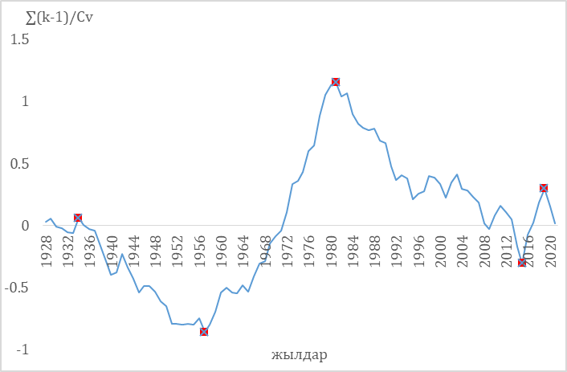 | 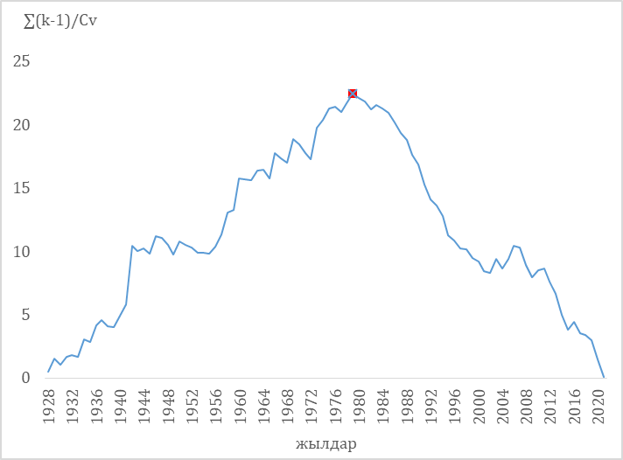
3.1 сурет – Қаскелең өз. – Қаскелең қ. тұстамасының 1928-2022 жж. үшін орташа жылдық су өтімдерінің айырымдық интеграл қисығы | 3.2 сурет – Қаскелең өз. – Қаскелең қ. тұстамасының 1928-2022 жж. үшін жылдық максималды су өтімдерінің айырымдық интеграл қисығы

3.1-суреттегі айырымдық интеграл қисығы 1928-2022 жж. аралығындағы өзеннің орташа жылдық су өтімінің ауытқуларын көрсетеді. Су өтімінің бірнеше мәрте көтерілу және төмендеу кезеңдері анық байқалады. Ең айқын шыңдар 1970 жылдардың соңы мен 1980 жылдардың басына сәйкес келеді, ал ең төменгі мәндер 1930 жылдардың басы мен 1950 жылдары байқалады. 1980 жылдардағы шыңнан кейін су өтімінің біртіндеп төмендеуі және қазіргі уақытқа дейін кейбір ауытқулар сақталғаны байқалады, бұл соңғы онжылдықтарда су өтімінің төмендеуін көрсетеді.
3.2-суреттегі айырымдық интеграл қисығы судың ең жоғары өтімдеріне тән кезеңдерді нақтырақ көрсетеді, шыңы 1970 жылдардың соңына сәйкес келеді. Бұл шыңнан кейін 1980 жылдардың басынан қазіргі уақытқа дейін тұрақты және үздіксіз төмендеу байқалады, бұл соңғы онжылдықтарда өзендегі максималды су өтімінің едәуір азайғанын көрсетеді. Тенденция су өтімінің экстремалды мәндерінің ұзақ мерзімді азаюын және кейбір кезеңдік ауытқуларды көрсетеді.
Екі график те өзеннің ең суы мол кезеңі 1970-жылдары болғанын, ал оның шыңы 1976-1980 жылдары орын алғанын көрсетеді. 1980-жылдардан бастап орташа жылдық және максималды су өтімдерінің айқын төмендеуі байқалады, бұл климаттық өзгерістермен, шаруашылық іс-әрекетпен байланысты болуы мүмкін. Соңғы жылдар (2022 ж. дейін) су өтімінің тұрақты төмендеу кезеңімен сипатталады, бұл өзеннің суы аз кезеңге өтуін көрсетеді.
3.1-3.2 суреттердегі орташа жылдық және максималды су өтімдерінің айырымдық интеграл қисықтарын талдау арқылы, Қаскелең өз. – Қаскелең қ. тұстамасының 1928-2022 жж. суы мол және суы аз кезеңдері анықталды және нәтижелері 3.1-кестеде көрсетілді.

3.1 кесте – Қаскелең өз. – Қаскелең қ. тұстамасының орташа жылдық және максималды су өтімдерінің 1928-2022 жж. үшін суы мол және суы аз кезеңдері

Орташа жылдық су өтімдері, Q_{ор}, м³/с
Суы аз кезеңдер |  |  |  | Суы мол кезеңдер |  |  |  | Айналым ұзақтығы, жылдар |  | Айналым үшін су өтімінің орташа мәні,  м³/с
Кезең, жылдар |  | Кезең үшін су өтімінің орташа мәні, м³/с |  | Кезең, жылдар |  | Кезең үшін су өтімінің орташа мәні, м³/с |  |  |  | Айналым үшін су өтімінің орташа мәні,  м³/с
1934-1957 |  | 3,86 |  | 1958-1981 |  | 4,77 |  | 48 |  | 4,32
1982-2015 |  | 3,79 |  | 2016-2019 |  | 5,29 |  | 38 |  | 3,95
Максималды жылдық су өтімдері, Q_{макс}, м³/с
Суы мол кезеңдер |  |  | Суы аз кезеңдер |  |  |  | Айналым ұзақтығы, жылдар |  | Айналым үшін су өтімінің орташа мәні, м³/с
Кезең, жылдар | Кезең үшін су өтімінің орташа мәні, м³/с |  | Кезең, жылдар |  | Кезең үшін су өтімінің орташа мәні, м³/с
1928-1942 | 24,5 |  | 1943-1955 |  | 19,1 |  | 28 |  | 22,0
1956-1979 | 23,3 |  | 1980-2002 |  | 15,0 |  | 47 |  | 19,2
2003-2006 | 23,3 |  | 2007-2022 |  | 14,4 |  | 19 |  | 16,3

3.1-кестеге сәйкес, орташа жылдық су өтімдері үшін суы аз кезеңдер 1934-1957 және 1982-2015 жж. қамтиды. Кезеңдердің орташа су өтімі мәндері 3,86 м³/с және 3,79 м³/с болып, айналым үшін су өтімінің орташа мәні 3,95 м³/с құрайды.
Орташа жылдық су өтімдері үшін суы мол кезеңдер: 1958-1981 және 2016-2019 жылдар болып табылады, олардың орташа су өтімі, сәйкесінше, 4,77 м³/с және 4,32 м³/с дейін жетеді. Айналым үшін орташа мәні 4,32 м³/с тең.
Максималды жылдық су өтімдері үшін суы мол кезеңдер: 1928-1942 жж. үшін орташа мәні – 24,5 м³/с құраса, 1956-1979 және 2003-2006 жж. үшін – 23,3 м³/с тең. Бұл кезеңдерде ең жоғары су өтімдері тіркеліп, айналым үшін орташа мәндер 22,0 м³/с пен 19,2 м³/с шамасында болды. Ал аталған сипаттық су өтімінің су аз кезеңдері 1943-1955, 1980-2002 және 2007-2021 жылдарға сәйкес келеді, айналымдарының орташа мәндері 19,6 м³/с және 16,3 м³/с құрайды.
Су өтіміне метеорологиялық параметрлердің әсерін талдау және ұзақ мерзімді климаттық тенденцияны анықтау үшін 1928-2021 жж. аралығындағы Алматы БГМС мәліметтері негізінде орташа жылдық температураның және жылдық жауын-шашын мөлшерінің көпжылдық жүрісінің графиктері тұрғызылды (3.3-3.4 суреттер).

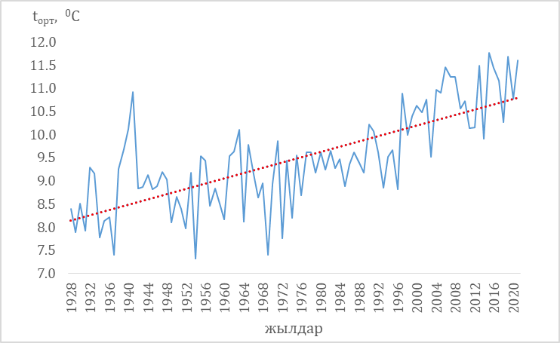 | 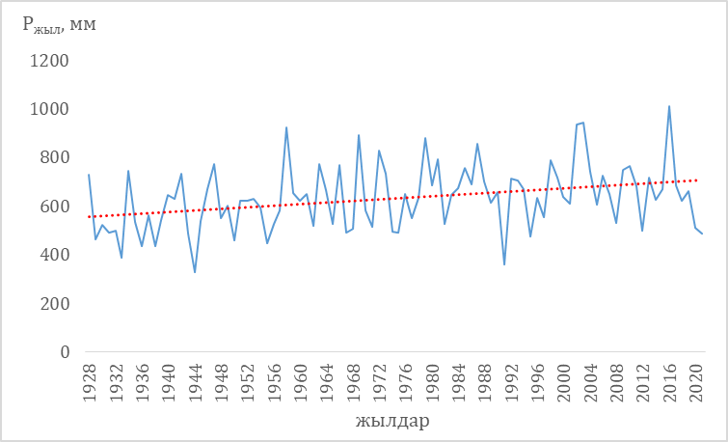
3.3 сурет – Алматы БГМС бойынша 1928-2021 ж. үшін ауаның орташа жылдық температурасының көпжылдық жүрісі | 3.4 сурет – Алматы БГМС бойынша 1928-2021 ж. үшін жылдық жиынтық жауын-шашынның көпжылдық жүрісі

1928-2021 жылдар аралығындағы Алматы БГМС мәліметтері негізінде орташа температура мен жылдық жауын-шашын мөлшерінің көпжылдық жүрісінің графиктерін талдау келесі маңызды аспектілерді көрсетеді:
Ауаның орташа жылдық температурасының графигі (3.3-сурет) XX ғасырдың ортасынан бастап айқын көрінетін оң трендті көрсетеді. Бұл ғаламдық жылынуға байланысты орташа температураның біртіндеп артуын білдіреді.
Жылдық жауын-шашын мөлшерінің графигінде (3.4-сурет) аталған параметрдің оң тенденциясы әлсіз байқалады. Сонымен қатар, бұл аумаққа тән жылдар бойынша айтарлықтай ауытқулар байқалады, бірақ жалпы тренд жауын-шашын мөлшерінің әлсіз ұлғаюын көрсетеді.
Өткен ғасырдың 90-жылдарының басынан бастап температураның көтерілуінің оң тенденциясы байқалады, бұл климаттық өзгерістердің орын алып жатқандығын растайды. Аумақтағы жауын-шашын мөлшерінің ауытқулары айтарлықтай болмағанымен, олардың жалпы тенденциясын талдау оның мөлшерінің мүмкін болатын ұлғаюын көрсетеді.
Ауа температурасы мен жауын-шашын мәндерінің соңғы 30 жылдағы (1991-2020 жж.) орташа мәндерінен ауытқуларын анықтау үшін графиктер тұрғызылып, 3.5 және 3.6 суреттерде көрсетілді. Аталған метеорологиялық параметрлер мен өзен ағындысы арасындағы байланысты анықтау мақсатында сипаттық су өтімдері үшін ұқсас графиктер тұрғызылды (3.7-3.8 суреттер).
Орташа жылдық температура мен жылдық жауын-шашын мөлшерінің есептік кезеңдегі мәндерінің соңғы 30 жылдағы (1991-2020 жж.) орташа мәнге қатысты ауытқуы графиктерін талдау келесі тұжырымдарға негіз болады:
Орташа жылдық температураның ауытқуында (3.5-сурет) 1928-1990 жж. дейінгі кезеңде теріс аномалиялардың басымдығын көрсетеді. 1990 жылдардың басынан бастап оң аномалияларға тұрақты өту байқалады, бұл климаттың жылынуын растайды. 2000 жылдардан кейінгі кезеңде оң ауытқулар айқынырақ көрінеді, бұл температураның одан әрі өсуін білдіреді.

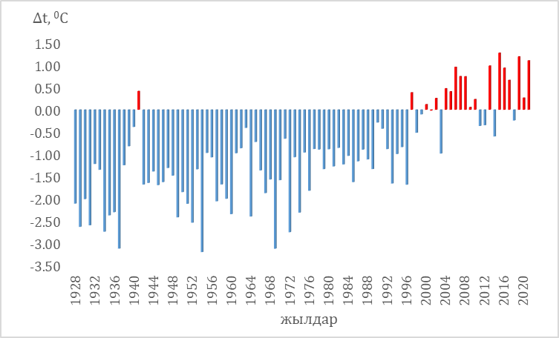 | 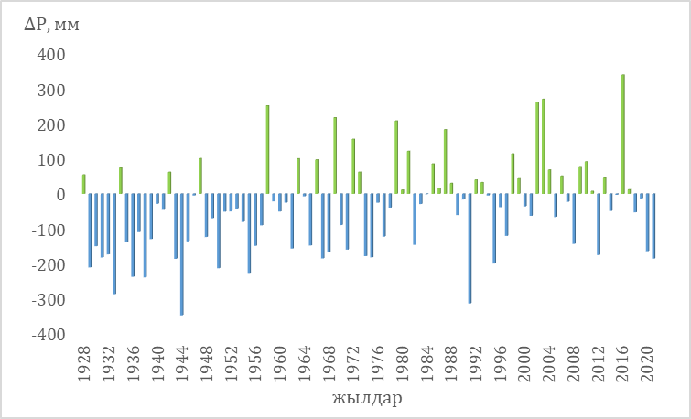
3.5 сурет – Алматы БГМС бойынша 1928-2021 ж. үшін ауаның орташа жылдық температурасының соңғы 30 жылдық (1991-2020 жж.) орташа мәннен ауытқуы | 3.6 сурет – Алматы БГМС бойынша 1928-2021 ж. үшін жылдық жиынтық жауын-шашынның соңғы 30 жылдық (1991-2020 жж.) орташа мәннен ауытқуы

3.6-суреттегі графикте жауын-шашын мөлшерінің жылдар бойынша айтарлықтай өзгерістерін көрсетеді, бірақ зерттелген кезеңнің бірінші жартысында теріс аномалиялар басым. 1960 жылдардан бастап оң аномалиялар кезеңдері байқалады (әсіресе 1970 және 2000 жылдары). Жалпы тренд жауын-шашынның жылдар бойы тұрақтылығын көрсетеді, кейбір кезеңдерде аздап артуы көрініс береді.

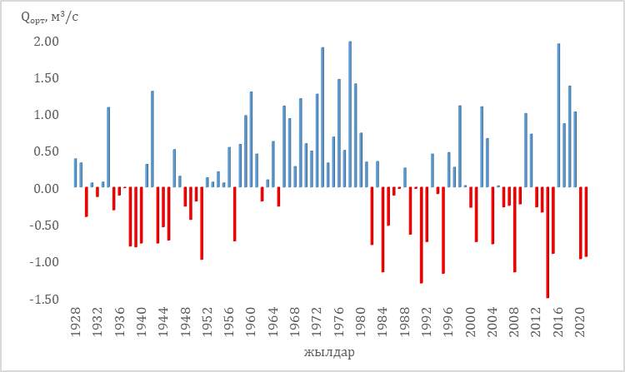 | 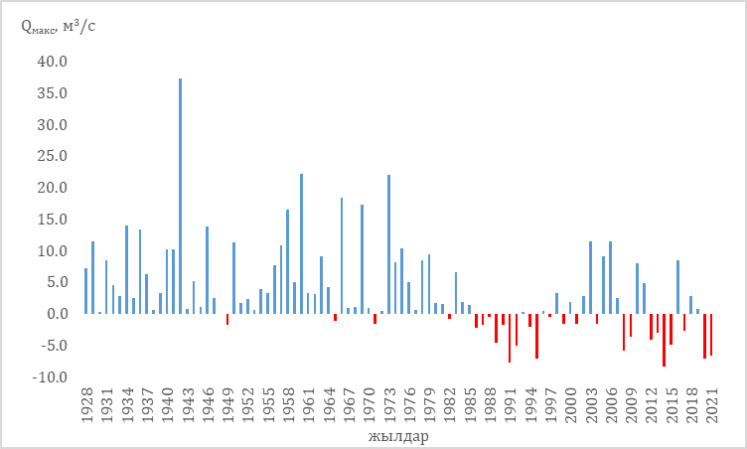
3.7 сурет – Қаскелең өз. – Қаскелең қ. тұстамасының 1928-2021 жж. үшін орташа жылдық су өтімдерінің соңғы 30 жылдық орташа мәннен ауытқуы | 3.8 сурет – Қаскелең өз. – Қаскелең қ. тұстамасының 1928-2021 жж. үшін максималды жылдық су өтімдерінің соңғы 30 жылдық орташа мәннен ауытқуы

Орташа жылдық су өтімінің графигі (3.7-сурет) 1990 жылдарға дейін жиі оң ауытқулар байқалатынын көрсетеді, бұл су өтімі жоғары суы мол кезеңдерді білдіреді. 1990 жылдардың басынан бастап теріс ауытқулар басым болып, орташа су өтімінің төмендеуі байқалады, ал соңғы жылдардағы төмендеу айтарлықтай айқын көріне бастады.
Максималды су өтімінің ауытқу графигінен (3.8-сурет) есептік кезеңнің бірінші жартысында осы параметрдің жоғары шектік мәндерін көрсететін айтарлықтай оң аномалиялар байқалатынын көруге болады. 1990 жылдардан кейін максималды су өтімдері азайып, теріс ауытқулар жиілей түседі, бұл экстремалды гидрологиялық оқиғалардың азаюын растайды.
Екі график те 1990 жылдардың басынан бастап орташа жылдық және максималды су өтімдерінің төмендеу тенденциясын көрсетеді, бұл климаттық өзгерістердің әсері мен өзеннің су режимінің өзгеруін білдіруі мүмкін.
Орташа ауа температурасы мен максималды су өтімдерінің ауытқу графиктерінің (3.5 және 3.8-суреттер) арасында айтарлықтай байланыс бар екендігі анықталды, бұл температураның көтерілуі максималды су өтімдерінің азаюына алып келетінін көрсетеді. Бұл жоғары температура кезінде буланудың артуымен түсіндіріліп, максималды су өтіміне қажетті су көлемін азайтады.
Жауын-шашын мен орташа жылдық су өтімінің ауытқу графиктерінде де (3.6 және 3.7 суреттер) әлсіз байланыс байқалады. Жауын-шашынның өзгеруі орташа су өтімінің көлеміне әсер етеді, себебі түсетін атмосфералық жауын-шашын мөлшері – өзеннің сулылығын анықтаушы факторлардың бірі. Ал өзен ағындысының өзгерісі арна морфодинамикасын анықтайтын негізгі процестердің бірі. Диссертациялық жұмыста арна морфодинамикасына климаттық өзгерістердің ықпалын бағалау үшін Қаскелең өзені арнасының эрозияға және аккрецияға ұшырау дәрежесі есептелді. Ол үшін 2017-2021 жылдар аралығындағы өңделген LULC түсірілімдері бойынша эрозияға және аккрецияға ұшыраған аудандары анықталып, нәтижелері карталар түрінде ұсынылды (жылдық және бесжылдық өзгерістер) (Қосымша Ж). Эрозия және аккреция аудандарының сандық мәндері 3.2-кестеде көрсетілген. Осылайша, алынған сандық және кеңістіктік мәліметтер 2017-2021 жылдар аралығындағы Қаскелең өзенінің арнасының трансформация динамикасын бағалауға мүмкіндік береді.

3.2 кесте – Қаскелең өзені арнасының 2017-2021 жж. эрозияға және аккрецияға ұшыраған аудандарының динамикасы

Кезеңдер | Эрозия ауданы, мың м²  E=A_{p}-UA | Аккреция ауданы, мың м²  Ac=A_{N}-UA | Өзгермейтін аудан, мың м²  UA | Эрозияға ұшыраған арна ауданының үлесі, % | Арнаның аккреция ауданының үлесі, %
1 жыл
2017-2018 | 890 | 189 | 2 643 | 25,2 | 5,36
2018-2019 | 304 | 397 | 2 529 | 10,7 | 14,0
2019-2020 | 527 | 201 | 2 398 | 18,0 | 6,88
2020-2021 | 299 | 290 | 2 301 | 11,5 | 11,2
5 жыл
2017-2021 | 1 388 | 445 | 2 145 | 39,3 | 17,2

2017-2021 жылдар аралығындағы Қаскелең өзені арнасының эрозия және аккреция аудандарының динамикасы бойынша 3.2-кестедегі сандық нәтижелерді талдау келесі тенденцияларды көрсетеді:
- Эрозияның ең үлкен ауданы 2017-2018 жылдары (890 мың м²) байқалады, содан кейінгі кезеңдерде, әсіресе 2018-2019 жылдары (304 мың м²), айтарлықтай төмендеу орын алады.
- Аккреция ауданы да өзгеріске ұшыраған, 2018-2019 жылдары максимумға жетіп (397 мың м²), содан кейін төмендеп, 2020-2021 жылдары қайтадан өседі.
- Жалпы тенденцияда эрозияға ұшыраған аудандардың үлесі аккрециядан жоғары екені көрінеді. Бесжылдық кезеңде эрозияның жалпы ауданы 1 388 мың м², ал аккреция – 445 мың м² құрайды, бұл эрозиялық процестердің басымдығын көрсетеді.
Эрозия және аккрецияға ұшыраған аудандардың (%) өзгерістерінің жылдар бойынша және бесжылдық кезеңдегі динамикасын көрнекі түрде көрсету мақсатында 3.9-сурет түріндегі график жасалды.

3.9 сурет – Қаскелең өзені арнасының 2017-2021 жж. эрозияға және аккрецияға ұшыраған аудандарының динамикасы

2017-2021 жылдар аралығындағы Қаскелең өзенінің арнасының эрозия және аккреция аудандарының пайыздық өзгерістерінің графигін талдау мынаны көрсетеді:
- Әрбір жеке жыл ішінде, 2018-2019 жылдарды есепке алмағанда, эрозияның үлесі аккрециядан едәуір жоғары. Эрозияның ең жоғары үлесі 2017-2018 жылдары және бесжылдық кезеңде (2017-2021 жж.) тіркелген.
- Аккрецияның үлесі ауытқып, 2018-2019 жылдары шыңына жетіп, эрозиямен теңескен.
- 2017-2021 жылдар аралығында эрозияның жалпы үлесі шамамен 40%-ды, ал аккрецияның үлесі 17%-ды құрайды, бұл зерттелген кезеңде эрозиялық процестердің басым екенін көрсетеді.
Аталған тұжырымдар Қаскелең өзені арнасына табиғи факторлардың ықпалы (антропогендік ықпалға қарағанда) басым екендігін растайды және арнаны тұрақтандыру және эрозиялық әсерді төмендету бойынша шаралар қабылдау қажеттілігін көрсетеді.
Диссертациялық жұмыста соңғы онжылдықтардағы климаттық өзгерістердің Қаскелең өзенінің эрозиялық-арналық процестерінің динамикасына елеулі әсері расталды. Мәліметтерді талдау 1990 жылдардың басынан бастап орташа жылдық температураның жоғарылағанын және жылдық жауын-шашынның тұрақсыздығын көрсетті, бұл өзеннің ағынды режиміне әсер етті. Ауа температурасының орташа жылдық мәндері мен максималды су өтімдерінің ауытқу графиктері арасында байланыс анықталып, температураның жоғарылауы максималды су өтімдерінің төмендеуіне ықпал ететіндігі анықталды. Сонымен қатар, жауын-шашынның жылдық мөлшерінің орташа жылдық ағындыға әсері бар екені байқалды. 2017-2021 жылдардағы кеңістіктік мәліметтерді талдау эрозиялық процестердің өзен арнасындағы басымдығын анықтап, теріс салдарлардың алдын алу үшін арналық жүйелерді басқару шараларын әзірлеу қажеттілігін көрсетті.

3.1.2 Литологиялық-стратиграфиялық кешендер

Іле Алатауының көне жыныстары – шартты түрде протерозойға жататын гнейстер, кристалды жіктастар. Олар жотаның осьтік аймағында шағын дақтар түрінде кездеседі. Аймақтың барлық таулы бөлігі негізінен палеозойдың шөгінді-эффузиялық қатпарларынан (төменгі карбон, кембрий және силур), каледон және варисс жасындағы граниттерден құралған. Бұл түзілімдер қарқынды түрде дислокацияланады және тік құлау бұрыштарымен шөгеді, бұзылуларға қатысады және жотаның морфоқұрылымдық элементтерінің негізін құрайды [210].
Ауданда кайнозой шөгінділерінен неогендік және антропогендік шөгінділер кездеседі. Мұнда неоген екі литологиялық-стратиграфиялық кешенмен көрініс береді. Төменгі жағы – Іле Алатауында 3000 м биіктікке дейін таралған континенттік, гипсті, қызыл қоңыр сазды жыныстарымен байланысты. Бұл материалдың жасы жотаның шығыс бөлігінің тау аралық ойпаңдарында кездесетін гиппарион фаунасын негізге алғанда миоценге жатқызылады [211].
Бұл тізбектің қалыптасуының палеогеографиялық жағдайлары құрғақ климатпен, бедердің жазықтығымен және саванналық ландшафттармен сипатталады. Бұл қабат ежелгі тегістелу бетін көрсетеді.
Неоген шөгінділерінің жоғарғы кешені өзен аңғарларында табылған сүтқоректілер фаунасының бай қалдықтарымен сипатталатын плиоцен дәуіріне жатады [212]. Ол ақшыл-сары саз балшықтарынан және сұр құмды-қиыршық тас конгломераттарынан тұрады, олар миоценнен түсі, ірі кесек құрамы, қабаттасуы және карбонатты құрамы бойынша ерекшеленеді, әрі бұл кесінділерге ернеулік құрылым береді. Генетикалық жағынан олар таулы бедердің қатысуымен біршама ылғалды қоңыржай жылы климат жағдайында қалыптасқан көлдік-дельталық, бір бөлігі аллювийлі-пролювийлік шөгінділер. Осылайша, плиоцен шөгінділерінің литологиялық-генетикалық ерекшеліктері жаңа тау түзілу процестерінің басталуы мен климаттың аридтілігінің төмендеуін көрсетеді.
Антропогендік шөгінділердің стратиграфиялық жіктелуі палеозойлық қалдықты құрылымдық-геоморфологиялық талдау негізінде беріледі. Жотаның антропоген дәуірі тарихында үш мұз басуға және мұз басудан кейінгі дәуірге негізделген шөгінді жиналуының 4 кезеңі белгіленген. Сондықтан антропогендік шөгінділердің бүкіл қалыңдығын бұрынғы стратиграфиялық бөлімдерге сәйкес 4 бөлікке бөлуге болады: төменгі, ортаңғы, жоғарғы антропогендік және мұз басудан кейінгі шөгінділер.
Генетикалық тұрғыдан бұл шөгінділер мұздық, аллювийлі-пролювийлік және шығу тегі эолдық шөгінділерге жатады. Литологиялық жағынан олар неоген дәуірінен фрагменттерінің гранитті құрамымен және үлкен өлшемдерімен айқын ерекшеленеді. Төменгі антропогендік шөгінділер негізінен ежелгі жер бедерінің көлбеу еңісті ойыстарын алып жатқан мұздықтық ірі қойтас материалынан тұрады. Ортаңғы антропогендік шөгінділерде мореналар, флювиогляциалды және аллювийлі түзілімдер басым. Олар аңғарларда орналасып, меридиандық өзендердің жоғарғы террассаларын құрайды. Жоғарғы антропогендік және мұз басудан кейінгі шөгінділер де мұздықтық және аллювийлі-пролювийлік шөгінділер түрінде көрініс береді. Олар тау етегіндегі өзендердің төменгі террассаларын және аллювийлі ысырынды конустарын құрайды. Бұл шөгінділер климаттың жиі өзгеруін, таулы аудандарда үш рет мұз басудың орын алғандығын және Іле Алатауы жер бедері қалыптасуының қарқындылығын көрсетеді [210].

3.1.3 Құрылымдар және олардың жер бедерімен байланысы

Зерттеу ауданында палеозойлық тектоникалық қозғалыстардың нәтижесінде айырымдық бұзылыстарымен күрделенген қатпарлы құрылымдар пайда болды. Жотаның орталық бөлігіндегі варисс қатпары арқылы оңтүстіктен және солтүстіктен айырымдық және синклиналды ойықтармен шектелген антиклинорий қалыптасқан. Ежелгі құрылымдық элементтердің орналасуы ендік түрге жақын болды, бұл олардың қазіргі бағытына сәйкес келеді [210].
Іле Алатауының жаңа құрылымдарының дамуы кейбір жағдайларда палеозой құрылымдарымен шектеліп, күрделене түсті. Сондықтан жаңа құрылымдар күрделі және жалпы алғанда палеозой қалдықтарынан құралады.
Жаңа замандағы қатпарлы деформациялар кайнозой шөгінділерінде жақсы байқалады. Тектоникалық жанасу бөліктерінде тау жыныстарының шөгуі (орналасуы) тік бағытта болады, ал олардан қашықтаған сайын қабаттар тегістеледі. Палеозой негізінің беті үлкен радиуста көлбеу иірілім-қатпарлар жасайды [213]. Іле Алатауында дизьюнктивтік бұзылыстар кең таралған. Жотаның солтүстік және оңтүстік беткейлерінде жер сілкінісі ошақтарымен және көптеген жойқын процестермен байланысты бірнеше аймақтық бұзылыстар байқалады. Жер бедерінде олар кертпештер мен тік беткейлерді құрайды. Бұл бұзылулар әртүрлі атаулармен аталады: Іле жарылымы, Термалды сызық, Алматы сейсмотектоникалық аймағы және т.б.
Сондай-ақ өзен аңғарларында жақсы байқалатын көптеген екінші реттік жарылымдар мен бөлінулер бар.
Зерттеу ауданында Іле Алатауының антиклинорийі мен тау етегіндегі синклинальды ойпаңы бірінші ретті құрылымдар ретінде ерекшеленеді. Олар жарылымды бұзылыстармен және ұсақ элементтермен күрделенеді, олардың ішінде үйінді-қатпарлы құрылымдар (Бақай, Сөгеті, Далашық таулары және т.б.) кеңінен таралған. Соңғысы әдетте бір жақты блоктарды немесе антиклинальды горсттарды білдіреді.
Бұл аудандағы ойыстар мен опырықтар көбінесе бірдей асимметриялық құрылымға ие. Сонымен қатар, қарапайым горсттар, брахиантиклинальды және күмбезді құрылымдар кездеседі.

3.1.4 Жер бедері түзілуінің қазіргі заманғы экзогендік факторлары

Іле Алатауы жотасы Солтүстік Тянь-Шаньдағы [214] мәліметтері бойынша, жалпы ауданы 544 км² құрайтын 369 мұздығы бар қазіргі мұз басудың ең қуатты орталығы болып табылады. Мұндағы қар шекарасының биіктігі 3700-4200 м дейін өзгереді. Мұздықтар негізінен жотаның солтүстік беткейінде (шамамен 65%) шоғырланған, бірақ олардың ең ірілері оның оңтүстік-шығыс беткейінде орналасқан (Корженевский мұздығының ауданы 34,3 км²) [215]. Мұздықтың қалыңдығы 300 м дейін жетеді. Жотадағы барлық мұздықтардың жалпы массасы шамамен 13,9 км³ құрайды [204].
Мұздықтардың жер бедерін қалыптастырушы рөлі олардың тау жыныстарына термикалық және механикалық әсерінен болатын үгілу процестерімен байланысты. Олар жер бедерінің аккумулятивті және мүсіндік пішіндерін жасауға тікелей қатысады: ойпаңды аңғарлар, карлар, мореналық жоталар, төбелер, жартасты шыңдар және т.б. Мұздықтардың әсері тек жотаның биік таулы белдеуімен шектелмейді: ол сондай-ақ төменгі тау етегі дейін әсер етеді (сел тасқындары).
Жер беті сулары жер бедерін қалыптастырудың экзогендік процестерінде маңызды рөл атқарады. Іле Алатауында өзендердің үш түрі бар: таулық, тау алды және жазықтық.
Таулық өзендер ең ірі болып табылады және негізінен мұздықтармен қоректенеді, олардың екі тасқындық кезеңі бар: көктемгі және жазғы. Оларға Түрген, Есік, Талғар, Кіші және Үлкен Алматы, Қаскелең және т.б. жатады. Тау алды өзендері атмосфералық жауын-шашынмен және жер асты суларымен қоректенеді, олардың бастаулары 3000 м төмен биіктікте жатыр және тек бір ғана көктемгі су тасқыны болады. Жазықтық типке жер асты суларының ысырынды конустардың шеткі бөлігінде сыналануынан тау жазығында пайда болатын кіші өзендер жатады.
Зерттеу ауданындағы өзендерде су басулар әдетте өте күшті болады, олар көбінесе су тасқыны мен сел тасқындарына ұласуы мүмкін. Өзендер айтарлықтай лайлы болып келеді және тау алды жазықтарына көп мөлшерде бос-сынықты материалдарды тасымалдайды. Өзен алаптарындағы эрозия жылдамдығы (шайылған топырақ қабаты) жылына орта есеппен 0,17 мм құрайды [216].
Өзендердің эрозиялық-аккумуляциялық белсенділігі қарастырылып отырған аумақтың жер бедерінің экзогендік түрлену процесінің негізгі факторы болып табылады. Өзендер жер бедерін қарқынды түрде тілімдеп, ашық беткейлердің санын көбейтеді. Бұл физикалық үгілудің, беткейлердің денудациясының белсенділік өрісінің кеңеюіне және ақырында, таулардың жалпы бұзылуы мен төмендеуі процесінің күшеюіне әкеледі.
Іле Алатауында белгілі бір жер бедерін түзуші қызметі бар жүздеген шағын көлдер бар, бірақ олар әлсіз зерттелген. Қалыптасу түрі бойынша [210] еңбегінде анықталған: мұздықтық-мореналық, карлық және опырылымдық-тектоникалық. Таулық көлдер өзен эрозиясының жергілікті базисі болып табылады және олардың белсенділігіне үлкен әсер етеді. Көл байламының бұзылуы нәтижесінде олар көбінесе сел тасқындарының пайда болуына жағдай жасайды.
Топырақ және өсімдік жамылғысы – жер бедерін тілімденуден белгілі бір дәрежеде сақтайтын фактор. Ол әсіресе жотаның солтүстік беткейінде жақсы дамыған және биік таулы ландшафттық белдеулерде таралған. Жартасты-мұздықтық, альпілік, субальпілік, орман белдеуі, таулы шалғындар мен дала белдеуі, шөлді-дала белдеуі ерекшеленеді. Аудандағы өзендердің жайылмалары бойында тоғай өсімдіктері айтарлықтай дамыған.

3.1.5 Беткейлік процестер және селдік-жыралық эрозия

Экзогендік жер бедерін түзуші факторлардың қандай да бір түрде кез-келген көрінісі беткейлік процестерде (жылжымалар, сырғымалар, шайылулар және т.б.) көрінеді. Іле Алатауында олар өте қарқынды түрде жүріп отырады, бұл процестердің бес түрін ажыратады: сейсмотектоникалық, гравитациялық, эрозиялық, нивальды және антропогендік. Аталған процестер биіктік-зоналық түрде таралады, ол жотаның морфоқұрылымдық ерекшеліктерімен, оның климаттық жағдайларымен, тектоникалық қозғалыстардың сипатымен байланысты. Шатқал тәріздес алқаптарда беткейлік процестердің нәтижесінде босатылған материалдардың көлемі өзендердің эрозиялық әрекетінен тікелей алынатын материал көлемінен ондаған есе артық екенін көрсетеді. Беткейлік процестердің белсенді көрінісі қазіргі тау түзілу процестерінің нәтижесінде жотаның дамуын көрсетеді.
Іле Алатауы, әсіресе Кіші Алматы және Үлкен Алматы, Есік және Қаскелең өзендерінің алаптары аумақтың сел қауіптілігі жоғары алаптарының бірі болып табылады. Мұндағы апатты сел тасқындары қайталанып отырады, олар 1887, 1921, 1956, 1963, 1973, 1977, 1980, 1993, 2006 және 2014 жж. апаттық көлемге жеткен.
Сел тасқындарының қалыптасуының негізгі анықтаушы факторлары: климаттық, геологиялық, гидрологиялық және геоморфологиялық факторлар болып табылады. Сонымен қатар, бірқатар қосымша себептер бар: мореналық қуыстар, жылжымалар, шайылу ошақтары, бөгеттелген көлдер және т.б.
Гидрологиялық фактор қатты нөсер жаңбырмен (аймақтық сел) және мұздықтардың тез еруімен (жергілікті сел) байланысты.
Сел тасқындарының қалыптасуында бос сынықты материалдың болуы және оның физикалық-механикалық қасиеттері (гранулометриялық құрамы, ылғал сыйымдылығы, коллоидтық бөлшектердің болуы және т.б.) үлкен рөл атқарады.
Геологиялық факторларға жер сілкіністері жатады, олар ірі сел тасқындарының қалыптасуына себеп болады (1911 жылы Алматы облысында). Осыған байланысты сейсмогенді сел тасқындарының түрі жеке ажыратылады.
Геоморфологиялық факторға негізінен ағыстың жылдамдығын ғана емес, сонымен қатар тасымалдау шарттарын, тасымалданатын материал сынықтарының массасы мен өлшемдерін, яғни тасқынның жойқын күшін анықтайтын өзеннің еңістігі жатады.
Іле Алатауының төменгі бөлігінде жыралық эрозия біршама кең таралған. Қазақстанның оңтүстік бөлігінде [210] сәйкес жыралардың түрлі морфологиялық түрлері таралған. Олардың қалыптасуы бедердің белгілі бір пішіндерімен, тау жыныстарының құрамымен, климаттық жағдайлармен және адамның шаруашылық іс-әрекетімен байланысты.
Зерттеу ауданында жыралық эрозия процестері қарқынды даму сатысында. Ұзындығы жылына бір метрге дейін жететін жыралардың өсуі мұнда жиі кездесетін құбылыс. Жыралармен күрес негізінен алдын алу шараларымен байланысты болуы керек (суару жүйелерінде эрозияға қарсы науаларды пайдалану, сайларды, жолдарды бетондау, жер бедерінің едәуір еңістігі байқалса арық жүйесінен бас тарту және т.б.) содан кейін – белсенді жыраларды сызықтық түрде нығайту (дренаж, орман отырғызу). Жыралық эрозия көбінесе алқаптардың беткейлерін «бедленд» күйіне (Шарын өзенінің аңғары) дейін бөлшектейді.

3.1.6 Жаңа тектоникалық қозғалыстар

Іле Алатауының қазіргі жер бедерінің қалыптасуында жаңа тектоникалық қозғалыстар шешуші рөл атқарады.
Ең жаңа тектоникалық қозғалыстар өздерін ерекше күшті, бірақ аумақта да, амплитудасы мен уақытында да біркелкі емес түрде көрініс берді. Мұнда көтерілу аймағын іргелес аумақтар есебінен кеңейту тұрақты процеске айналған. Орта антропогеннен басталған инверсиялық қозғалыстарға байланысты көтерілістерге тауаралық ойпаңдар мен тау белдеуінің бір бөлігі енген. Жаңа дәуірге жақындаған сайын тау түзілу процестерінің арту қарқыны неотектониканың жалпы заңдылығына айналды.
Қазіргі уақытта қуаттылығы өткен уақыттағы козғалыстардан кем болмайты тектоникалық қозғалыстар байқалуда, бұған Іле Алатауындағы жер сілкіністері куә. Алматыда жыл сайын 200-ге жуық әлсіз жер асты дүмпулері тіркеледі. Өткен ғасырларда қала екі рет толығымен қираған. Сейсмикалық құбылыстар ерекше қуатты қиратушы процестермен бірге жүреді. 1887 жылғы жер сілкінісі кезінде Верный бекінісінің (қазіргі Алматы қаласы) ауданында шамамен 400 миллион м³ тау жыныстары сырғығандығын білу жеткілікті [217]. Бұл ретте зерттеу ауданының жер бедері айтарлықтай рөл атқарды. Кемерлер, терең аңғарлар екі ортаның (жер-ауа) шекарасында импульсті соққылардың пайда болуына ықпал етеді, бұл беткейлердің бұзылуымен бірге жүреді.
Қазіргі уақытта зерттеу ауданында әр түрлі тектоникалық белсенділікпен үш аймақ бөліп қарастырылады: негізгі тау жоталарын қамтитын тұрақты көтерілу аймағы; тау бөктеріндегі депрессиялы шөгу аймағы; тау бөктеріндегі баспалдақтарды және тауаралық ойыстарды қамтитын инверсиялық қозғалыстар аймағы. Зерттеу ауданындағы ендік бағыттағы өзен аңғарларының пайда болуы Іле Алатауының солтүстік беткейіндегі баспалдақты құрылыммен байланысты және олардың жасы төрттік дәуірге жатқызылады [218].

3.2 Арна қалыптастырудағы антропогендік фактор

Іле Алатауында, әсіресе тау алды жазығында антропогендік бедер пішіндері (каналдар, бөгеттер, дамбалар, карьерлер) кең тараған. Олардың көпшілігі көп қаражат пен еңбекті жұмсау нәтижесінде құрылған (каналдарды, жолдарды және т.б. пайдалану) және апаттық гидрологиялық процестер әсеріне ұшырайды.
Антропогендік бедер пішіндерінің дамуындағы негізгі заңдылық – қолданысқа енген сәттен бастап олардың дамуы табиғи жер бедерін реттейтін табиғат заңдылықтарына тәуелді. Ал олар, өз кезегінде, табиғаттың үйреншікті дамуына қайшы келеді. Бұл күрес, соңында, жасанды пішіндердің жойылып, табиғиға ұқсас болуына (арналарды өзенге, арықтарды жыраға айналдыру және т.б.) әкеледі. Бұл жер бедері пішіндерінің көпшілігі гидрографиялық желі мен өзен аңғарларының дамуында айтарлықтай рөл атқарады (жолдар, бөгеттер, су қоймаларын және т.б. салудың нәтижесінде жасанды гидрографиялық желінің құрылуы, арналардың өзендерге ауысуы, өзендердің су режимінің және олардың аңғарларының морфологиясының өзгеруі). Адамның шаруашылық іс-әрекеті жер бедерін өзгертудің маңызды факторларының бірі болып табылады. Қазіргі уақытта бұл жағдайды елемеуге болмайды [219].
Іле Алатауы өзендерінің арналарына антропогендік ықпалды бағалау мақсатында Google Earth Pro қосымшасында қолжетімді ең жаңа ғарыштық суреттерге (2025 ж. сәуір) визуалды барлау жүргізіліп, Іле Алатауы өзендерінің арналық бөліктері талданды. Визуалды интерпретация нәтижесінде арнасы түзетілген, қалыптандырылған немесе бетондалған учаскелер анықталып, оларды қолмен сандау жүргізілді. Алынған мәліметтер негізінде тұрақтандырылған арна бөліктерінің ұзындығы анықталып, өзеннің жалпы ұзындығына шаққандағы үлесі есептелді (3.3-кесте).
Кесте мәліметтеріне сәйкес, арнасы ең аз қалыптандырылған өзендерге Есік (2,33%) және Ақсай (2,29%) жатады. Қаскелең өзенінде де қалыптандырылған арнаның үлесі төмен (3,19%). Ал Қарғалы (22,1%), Үлкен Алматы (21,1%) және Кіші Алматы (15,3%) өзендерінде арнаның айтарлықтай бөлігі қалыпқа келтірілген немесе имараттармен тұрақтандырылған. Бұл жағдай аталған өзендердің көп бөлігінің қалалық аумақтардан ағып өтуімен және арналық процестердің қауіптілігіне байланысты жүргізілген инженерлік шаралардың басымдығымен түсіндіріледі.

Кесте 3.3 – Іле Алатауы өзендерінің арна тұрақтандыру жұмыстары жүргізілген учаскелерінің сандық сипаттамалары

№ | Өзен | Жалпы ұзындығы, км | Қалыптандырылған арна ұзындығы, км | Қалыптандырылған арна үлесі, %
1 | Қаскелең | 166  177 | 5,29 | 3,19
2 | Ақсай | 76,3  70,0 | 1,75 | 2,29
3 | Қарғалы | 72,3  57,0 | 16,0 | 22,1
4 | Үлкен Алматы | 98,6  96,0 | 20,8 | 21,1
5 | Кіші Алматы | 132  125 | 20,2 | 15,3
6 | Есік | 105  121 | 2,45 | 2,33
Ескертпе: Өзеннің жалпы ұзындығы мәндерінің алымында - ГАЖ технологиялары негізінде анықталған, бөлімінде - әдеби материалдардан алынған сандар келтірілген

Іле Алатауы өзендерінің арна қалыптандыру жұмыстары жүргізілген учаскелерін сандау нәтижелері зерттеу ауданындағы антропогендік әсерге ұшыраған өзен учаскелерінің кеңістіктік таралуы 3.10-суретте келтірілген. Картада әр өзеннің су жинау алабы мен арналық желісі белгіленіп, қалыптандырылған арна бөліктері шартты белгілер арқылы ерекшеленді.

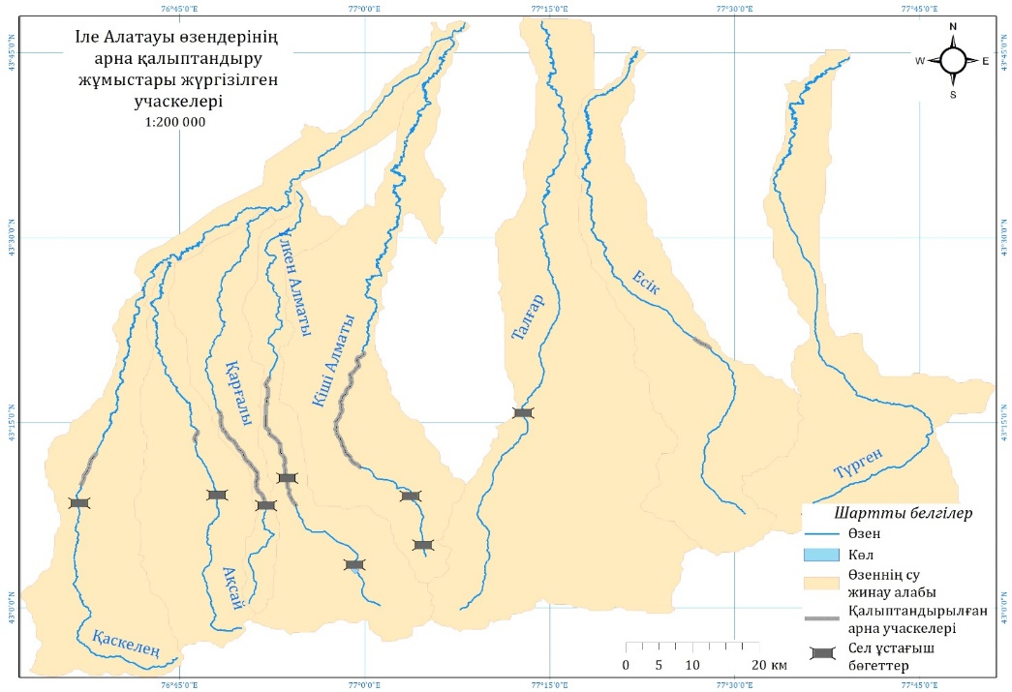

Сурет 3.10 – Іле Алатауы өзендерінің арна қалыптандыру жұмыстары жүргізілген учаскелері
Зерттеу ауданындағы антропогендік әсерге ұшыраған өзен учаскелері ГАЖ негізінде анықталып, қол жеткізілген сандық көрсеткіштердің нақтылығын арттыру мақсатында олар «Қазселденқорғау» ММ-нен алынған ресми мәліметтермен салыстырылды. Салыстыру нәтижелері төмендегі кестеде келтірілген (3.4-кесте).

Кесте 3.4 – Іле Алатауы өзендерінің қалыптандырылған арна учаскелерінің ұзындықтары

№ | Арна учаскесі | Ұзындығы |  | Айырмашылығы | ОКА
№ | Арна учаскесі | Қазселденқорғау ММ мәліметтері | ГАЖ  нақтылау | Айырмашылығы | ОКА
№ | Арна учаскесі | L, м | L’, м | ∆L, м | %
1 | Үлкен Алматы өзені арнасының селұстағыштан Сәтпаев көшесіне дейінгі қалыптандырылған учаскесі | 11 000 | 11 457 | +457 | 7,20
2 | Кімасар өзені арнасының қалыптандырылған учаскесі | 1 200 | 1 293 | +93 | 7,20
3 | Қаскелең өзені арнасының қалыптандырылған учаскесі | 6 200 | 5 292 | -908 | 7,20
4 | Есік өзені арнасының қалыптандырылған учаскесі | 2 500 | 2 448 | -52 | 7,20

3.4-кестеде келтірілген мәліметтерді талдау арнаны тұрақтандыру жүргізілген учаскелердің ұзындығын ГАЖ негізінде анықталған учаске ұзындығымен салыстыру Қаскелең, Үлкен Алматы, Кімасар (Кіші Алматы өзенінің саласы) және Есік өзендері үшін жүргізілді. Басқа су объектілері бойынша қалыптандырылған арна учаскелеріне қатысты сандық мәліметтер әртүрлі құзырлы органдардың балансында болғандықтан, біріздендірілмеген немесе мүлде көрсетілмеген.
Қазселденқорғау ММ алынған мәліметтерге сәйкес, Қаскелең өзенінде жүргізілген тұрақтандыру шаралары қалалық учаскеде темірбетонды жиналмалы конструкция түрінде жүзеге асырылған. Арнада ағын энергиясын бәсеңдетуге арналған көлденең экрандар орнатылған. Жалпы ұзындығы 6,2 км, ені 15 м болатын бұл инженерлік имарат 1978 жылы пайдалануға берілген және Алматы облысы Қарасай ауданы аумағында орналасқан. Қазіргі техникалық жағдайы қанағаттанарлықсыз деп бағаланады.
Сонымен қатар, Қаскелең өзенінің алабында, қаланың жоғары жағында «Қаскелең» деп аталатын өткелді селұстағыш бөгет салынған. Ол 1987 жылы тұрғызылып, темірбетонды жиналмалы элементтерден құралған кеңістіктік рамалық конструкция болып табылады. Құрылыс монолитті темірбетоннан жасалған іргетасқа тіреліп, табиғи беткейлермен арнайы ұштастыру арқылы жалғасады. Бөгеттің негізгі техникалық сипаттамалары мынадай: биіктігі 22 м, қыры бойынша ұзындығы 109,2 м, табаны бойынша ұзындығы 69,6 м, табан ені 48 м. Сел қоймасының жалпы көлемі 2,2 млн м³. Бұл имараттың негізгі қызметі – селдің қатты құраушыларын ұстап қалу және селдік немесе тасқындық суларды транзиттік режимде өткізу болып табылады.
Ақсай өзені алабында тұрақтандырылған арналық учаскелер тіркелмеген.
Қарғалы өзенінің алабында селден қорғау мақсатында салынған гидротехникалық имарат орналасқан. Селұстағыш бөгет Алматы қаласының Наурызбай ауданы аумағында орналасып, 2004 жылы пайдалануға берілген. Құрылыс темірбетонды торлы бөгеттен және контрфорстардан тұрады, сондай-ақ құрамында шахталық типтегі су қабылдағыштары бар екі су ағызу құрылғысы және құбырлы су өткізгіштері қарастырылған. Қазіргі уақытта имаратта шөгінділерден тазалау және жөндеу-қалпына келтіру жұмыстары жүргізілуде. Бөгеттің төменгі жағында өзен арнасының тұрақтандырылған учаскесі орналасқан, алайда аталған тұрақтандыру жұмыстары Наурызбай ауданы әкімдігінің балансында есептеледі.
Үлкен Алматы өзенінде сел тасқындарынан қорғану мақсатында бірнеше ірі гидротехникалық имараттар салынған. Олардың алғашқысы – 1953 жылы пайдалануға берілген «СЭС-1» маңындағы жағалауды бекіту құрылысы. Ол Бостандық ауданы аумағында, Үлкен Алматы және Құмбелсу өзендерінің тоғысқан жерінде орналасқан. Имараттың негізгі мақсаты – Құмбелсу өзенінің жоғарғы бөлігінде қалыптасатын сел тасқындарынан СЭС-1 ғимаратын және оған іргелес тұрғын аймақтарды қорғау.
Өзен аңғарында орналасқан тағы бір ірі имарат – сел ұстағыш бөгет. Оның конструкциясы жер бөгеті мен ірі ұяшықты темірбетонды бөгеттен тұратын күрделі комбинация болып табылады. Бөгеттен төмен Сәтбаев көшесіне дейінгі өзен арнасы тұрақтандырылған, жалпы ұзындығы 11 км, оның ішінде 5,6 км бөлігі Алматы қалалық пайдалану-техникалық басқармасы (АҚПТБ) балансына тиесілі.
2023 жылы Үлкен Алматы өзенінің Аюсай шатқалында жаңа сел ұстағыш бөгет іске қосылды. Сонымен қатар, 1982 жылы пайдалануға берілген «Көкшоқы» су торабы бар. Құрылыс жиналмалы темірбетонды блоктардан тұрғызылған және онда ағындының сұйық құраушысын өткізуге арналған саңылаулары қарастырылған.
Алматы қаласын сел қаупінен қорғау мақсатында Медеу шатқалында жарылыс тәсілімен ірі тасты-үйілген бөгет салынған. Бұл бөгет биіктігі 150 м, қырының ұзындығы 530 м, табанының ені 800 м, ал қырының ені 20 м құрайды. Имарат бойында тұрақты эксплуатациялық су ағызу жүйесі қарастырылған, оның ішінде су қабылдағыштар мен жерасты су ағызу трактісі бар. Су қабылдағыш имараттар монолитті темірбетоннан жасалған төрт қабылдағыштан тұрады және бір деңгейде орналасқан. Сонымен қатар, апаттық-жөндеу су ағызу құрылғысы бар, оның құрамына үш су қабылдағыш пен туннельмен жалғасқан жерасты трактісі кіреді. Бұдан бөлек, селдік-шахталық бөгеттің төменгі бөлігінде жедел ағын имараты орналасқан. Оның ені 3 м, тереңдігі 7 м және ұзындығы 10 м құрайтын науа түрінде жасалған.
Кіші Алматы өзеніндегі 1965 жылы пайдалануға берілген өткелді селұстағыш Алматы қаласының Медеу ауданында, «Алматы-Медеу-Шымбұлақ» автожолының бойында орналасқан. Имарат Медеу ауданының жоғарғы бөлігін сел тасқындарынан қорғауға арналған. Бұл жерде рамалық-торлы типтегі екі металл сел ұстағыш салынған.
Әл-Фараби даңғылынан Шевченко көшесіне дейін Есентай өзенінің арнасы тұрақтандырылған, алайда ол Алматы қаласы әкімдігінің балансында.
Талғар өзенінің алабында ірі гидротехникалық имарат – селден қорғау бөгеті салынған. Ол Алматы облысы, Талғар ауданы аумағында орналасқан және 2005 жылы пайдалануға берілген. Бөгеттің максималды биіктігі 50 м, ені 110 м, ұзындығы 400 м құрайды. Имарат 123 м³/с дейінгі ағындыны өткізуге есептелген. Имараттың негізгі міндеті – Талғар өзенінде қалыптасуы мүмкін сел тасқындарын ұстап қалу және төменгі ағысындағы елді мекендер мен инфрақұрылымды қорғау.
Есік өзенінің алабында сел тасқындарына қарсы бірнеше гидротехникалық имараттар салынған. Олардың ішіндегі ең ірілерінің бірі – «Кремневка» селұстағыш бөгеті. Ол 1982 жылы Есік көліне дейінгі 1,3 км қашықтықта, 1830 м абсолюттік биіктікте салынған. Ол 11,3 млн м³ көлемдегі сел тасқынын ұстап қалуға есептелген, ал максималды өткізу қабілеті 1100 м³/с құрайды. Имарат параметрлері сел массасының морфометриялық, көлемдік және динамикалық әсерін, сонымен қатар статикалық орнықтылық пен есептік сел тасқынына төзімділікті ескере отырып таңдалған. Бөгеттің ұзындығы 120 м, ені 32 м, биіктігі 15 м. Имарат жиналмалы темірбетонды металл конструкциялардан тұрғызылған. 2024 жылы сел қоймасын шөгінділерден тазарту жұмыстары жүргізілді.
Есік өзені алабында 1988 жылы пайдалануға берілген төмен арынды бөгет бар. Ол Есік қаласының аумағында орналасқан және өзен арнасын тұрақтандыруға, су ағынының жылдамдығын бәсеңдетуге, сондай-ақ арна жағалауларының шайылуына жол бермеуге арналған. Бөгеттің негізгі сипаттамалары: биіктігі – 5 м, ені – 4,5 м, ұзындығы – 200 м, су тастау табалдырығының ұзындығы – 30 м.
Есік қаласының аумағында өзен арнасы бойымен ұзындығы 2,5 км құрайтын тұрақтандырылған арналық учаске бар. Оның құрылымы жиналмалы және монолитті темірбетоннан жасалған науа түрінде, ені 16-25 м, биіктігі 2,85 м. Өткізу қабілеті бірінші қимада 30 м³/с, екінші қимада 52 м³/с құрайды. Имарат 1986-1989 жылдары салынып, 1989 жылы пайдалануға берілген.

ҚОРЫТЫНДЫ

Үшінші тарауда Іле Алатауы өзендерінің эрозиялық-арналық жүйелеріне әсер ететін табиғи және антропогендік факторлар кешенді түрде бағаланды. Алдымен табиғи факторлардың ішінде климаттық өзгерістердің ықпалы жан-жақты қарастырылды. Қаскелең өзені мысалында жүргізілген талдау нәтижелері соңғы онжылдықтарда орташа жылдық температураның біртіндеп артып келе жатқанын, ал жылдық жауын-шашын мөлшерінің тұрақсыздығын көрсетті. Мұндай өзгерістер өзен ағындысының режиміне, оның ішінде максималды және орташа өтімдердің өзгерісіне тікелей әсер етті. Арнадан ағып өтетін су оның морфодинамикасына елеулі әсер ететінін ескере отырып, қашықтықтан зондтау мәліметтері мен ГАЖ технологиялары негізінде 2017-2021 жылдар аралығындағы эрозия аудандарының аккреция аудандарынан айтарлықтай артық болғаны анықталды. Бұл жағдай табиғи факторлардың арналық процестердегі басымдығын дәлелдей отырып, эрозиялық процестердің тұрақты сипатқа ие екендігін растады.
Литологиялық-стратиграфиялық кешендер, жер бедері түзілуінің экзогендік факторлары, беткейлік процестер және жаңа тектоникалық қозғалыстар да Іле Алатауы өзендерінің морфодинамикасын түрлендіруде үлкен рөл атқарады. Әсіресе селдік-жыралық эрозия және беткейлік процестер кіші өзендердің морфологиялық тұрақсыздығын күшейтіп, арнаның кеңістіктік құрылымын өзгертуге ықпал ететіні анықталды. Жаңа тектоникалық қозғалыстар өзен арналарының еңістік мәндеріне әсер етіп, эрозиялық процестердің қарқындылығын арттыруда маңызды рөл атқаратыны айқындалды.
Антропогендік факторлардың ықпалы жеке қарастырылып, Іле Алатауы өзендерінің қазіргі морфологиялық жағдайы ғарыштық суреттерді өңдеу және «Қазселденқорғау» ММ мәліметтері негізінде бағаланды. Зерттеу нәтижелері Қаскелең (3,19%), Ақсай (2,29%) және Есік (2,33%) өзендерінде арнаның аз бөлігі қалыпқа келтірілгенін көрсетті. Ал Қарғалы (22,1%), Үлкен Алматы (21,1%) және Кіші Алматы (15,3%) өзендерінде арнаның айтарлықтай бөлігі гидротехникалық имараттармен тұрақтандырылған. Бұл жағдай, ең алдымен, өзендердің қалалық аумақтардан ағып өтуімен және арналық процестердің қауіптілігін төмендету мақсатында жүргізілген инженерлік шаралардың кеңінен қолданылуымен түсіндіріледі. Арна түзету жұмыстары бір жағынан арнаның морфологиялық тұрақсыздығын уақытша бәсеңдетсе, екінші жағынан табиғи динамиканы шектеп, өзендердің морфодинамикалық әлеуетіне әсер етеді. Іле Алатауы өзендері сел қауіпті болғандықтан, одан қорғану мақсатында түрлі типтегі әрі конструкциядағы селден қорғану имараттары салынған. Ол өз кезегінде имаратқа дейінгі және имараттан кейінгі учаскелердегі арна морфодинамикасының өзгеруінің қарқындылық дәрежесін реттейді. Егер имаратқа дейінгі учаскелерде арна сұлбасындағы өзгерістер белсенді көрініс берсе, имараттан кейінгі учаскелерде бұл өзгерістер тұрақты сипатқа ие болатындығы ғарыштық суреттерді өңдеу негізінде расталды.
Тарауда алынған нәтижелер Іле Алатауы өзендерінің арналық жүйелерін қалыптастыруда табиғи факторлар негізгі қозғаушы күш ретінде әрекет ететінін, ал антропогендік факторлар олардың қазіргі пішінін анықтайтын маңызды реттеуші рөл атқаратынын көрсетті. Табиғи және антропогендік факторлардың өзара әрекеттестігі өзен арналарының морфодинамикасын күрделендіріп, олардың тұрақтылығына ықпал ететіндігі расталды.

4 ІЛЕ АЛАТАУЫ КІШІ ӨЗЕНДЕРІ ЭРОЗИЯЛЫҚ-АРНАЛЫҚ ЖҮЙЕЛЕРІНІҢ ӨЗГЕРІСІН БОЛЖАУ

4.1 Іле Алатауы кіші өзендері эрозиялық-арналық жүйелерінің өзгерісін анықтаудағы ГАЖ және ЖҚЗ технологияларының қолданылу мүмкіндіктері

Кіші өзендер су балансында және экожүйелерде маңызды рөл атқарып, сумен қамтамасыз ету, биологиялық алуан түрлілікті сақтау және гидрологиялық процестерді реттеу қызметін атқарады. Алайда олардың морфоқұрылымындағы антропогендік әсер, климаттың өзгеруі, сондай-ақ табиғи процестер әсерінен туындаған өзгерістер экожүйелердің тұрақтылығына және су ресурстарының сапасына айтарлықтай ықпал етуі мүмкін. Осыған байланысты кіші өзендердің морфоқұрылымының өзгерістерін болжау су ресурстарын тиімді басқару, сондай-ақ қоршаған ортаны қорғау шараларын әзірлеу үшін маңызды міндетке айналуда.
Кіші өзендердің морфоқұрылымы әртүрлі пішіндер мен процестердің – өзен иірімдері, жайылмалар, арналық процестер – алуан түрлілігімен сипатталады және ол ішкі (геологиялық, тектоникалық) және сыртқы (климаттық, гидрологиялық, антропогендік) факторлармен айқындалады. Осы құрылымдардың өзгерістерін болжау өзендердің даму бағыттарын анықтауға, сондай-ақ су басу, эрозия және экожүйелердің деградациясын бағалауға мүмкіндік береді.
Гидрологиялық-морфологиялық теорияда өзен арнасы мен жайылманың морфологиялық құрылысындағы өзгерістер, ағынды судың әсерінен үнемі жүріп отыруы, арналық процестің мәнін құрайды [220]. Арналық процесс – күрделі көпфакторлы құбылыс. Арналық процестердің белсенді факторлары – су ағынының сұйық және қатты құрамдас бөліктері. Оларды болжау көбінесе үлкен қиындықтарға тап болып, едәуір уақыт пен бастапқы мәліметтердің толықтығын талап етеді. Арналық деформацияларды ғылыми негізделген тұрғыда болжау үшін өзен иірімдерінің табиғи жағдайда даму заңдылықтарын, олардың деформациялану жылдамдығын және бұл құбылыстардың себептерін білу қажет [221]. Арнаның қайта қалыптасу жылдамдығы өзен ағынының гидравликалық сипаттамаларына және топырақтың шайылуға төзімділігіне байланысты. Деформация жылдамдығы белгілі бір уақыт аралығында (см/жыл) арнаның және оның элементтерінің кеңістіктегі орнының өзгеру шамасымен анықталады. Жағалардың шайылу қарқыны мен олардың орналасуы морфологияға, жағалардың құрылысына және арнаның морфодинамикалық түріне байланысты болады [222].
Кіші өзендердің морфологиялық құрылымын зерттеу олардың динамикасын түсіну, арналық өзгерістерді болжау және су ресурстарын басқару үшін маңызды. Бұл әсіресе Іле Алатауы сияқты таулы аймақтардың кіші өзендері үшін өзекті, мұнда арналық процестер табиғи да, антропогендік факторлармен де айқындалады. Қазақстанда, ТМД елдерінде, сондай-ақ шетелде жүргізілген өзен морфологиясы, арналық процестер және олардың қоршаған ортаға әсері мәселелерін қамтитын зерттеулер арналық деформацияларды болжауға, арналарды тұрақтандыру стратегияларын әзірлеуге және экожүйелер мен шаруашылық қызметке теріс әсерін азайтуға арналған ғылыми негіз қалыптастыруға мүмкіндік береді.
Қазіргі заманғы зерттеулерде арналық өзгерістерді мониторингілеуде кеңістіктік кескінделу мүмкіндігі жоғары ғарыштық суреттерді қолдана отырып, қашықтан зондтау әдістері мен ГАЖ-технологиялары кеңінен пайдаланылады. Бірқатар зерттеулер [223], [224], [225], [226], [227], [228], [229], [230] жағалаудың орын ауыстыруын автоматтандырылған талдауға және эрозиялық процестерді болжауға арналған. Диссертациялық жұмыс аясында бұл әдістер Іле Алатауының кіші өзендеріндегі арналық процестерді бағалауға бейімделді [231].
Кіші өзендердің морфологиясын зерттеу өзекті әрі көпқырлы міндет болып табылады. Қазақстанда бұл бағыттағы зерттеулер даму сатысында және фрагментарлық сипатқа ие, сондықтан арналық процестерді әрі қарай зерттеу заманауи мониторинг пен модельдеу әдістерін енгізуді талап етеді. ТМД елдері мен шетелдік зерттеулер тәжірибесі көрсеткендей, далалық әдістерді, ГАЖ-модельдеуді және қашықтан зондтауды ұштастыру арналық процестердің динамикасын неғұрлым дәл бағалауға және антропогендік пен климаттық әсер жағдайында өзендердің морфологиялық құрылымының өзгерістерін болжауға мүмкіндік береді.
Кеңістіктік мәліметтерді (қашықтан зондтау материалдары, ғарыштық суреттер – Sentinel-2 (10 м), Landsat 7 және 8 (30 м)) іздеу және іріктеу келесі ашық ғаламдық мәліметтер базасын пайдалану арқылы жүзеге асырылды: Copernicus Open Access Hub [104], USGS Earth Explorer [105], сондай-ақ Google Earth Pro қосымшасының архивтік спутниктік суреттері [230], [232], [233].
Іле Алатауының кіші өзендерінің морфологиялық құрылымындағы өзгерістерді зерттеу контекстінде ArcGIS 10.8 бағдарламасы кеңістіктік талдау мен статистикаға, арналық процестерді модельдеуге және алынған нәтижелерді визуализациялауға арналған кең ауқымды құралдарды ұсынады. Бұл – су ресурстары мен гидрологиялық процестерді талдауға және бағалауға, сондай-ақ тиімді басқарушылық шешімдер қабылдауға мүмкіндік беретін таптырмас құрал. ArcGIS 10.8 гидрологиялық процестерді модельдеуге, су жинау алаптарын талдауға, жағалау сызығының деградациясы және кеңею ықтималдығы бар учаскелерін анықтауға мүмкіндік береді. Геокеңістіктік талдау әдістерін қолдану гидрографиялық желідегі өзгерістерді егжей-тегжейлі зерттеуге, климаттық және антропогендік факторлардың әсерін бағалауға мүмкіндік береді. Бұл әртүрлі қызмет салаларында басқару мен тиімділікті арттыруға ықпал етеді.
Жағалау сызығының ретроспективті динамикасын бағалау және оның болашақтағы өзгерістерін болжау үшін АҚШ Геологиялық қызметі (USGS) әзірлеген ArcGIS-ке арналған мамандандырылған Digital Shoreline Analysis System (DSAS 5.1) кеңейтілімі қолданылады. Бұл құрал гидрологиялық және геоморфологиялық процестерді зерттеуде уақыттық мәліметтер қатарлары негізінде жағалау өзгерістерінің көрсеткіштерін автоматтандырылған есептеуге мүмкіндік береді. DSAS 5.1 негізгі функциялары мыналарды қамтиды: екі мерзім арасындағы жағалау сызығының абсолютті өзгерісін анықтау (Net Shoreline Movement, NSM); жағалау сызығының екі уақыттық нүктеге негізделген өзгеру жылдамдығын анықтау (End Point Rate, EPR); жағалаудың орташа өзгеру жылдамдығын сызықтық регрессия әдісімен есептеу (Linear Regression Rate, LRR); мәліметтердің қателіктерін ескеретін LRR-дің нақтырақ нұсқасы (Weighted Linear Regression Rate, WLR); сондай-ақ талданған кезеңдегі жағалау сызығы өзгерістерінің толық диапазонын анықтау (Shoreline Change Envelope, SCE).
DSAS 5.1 модуліндегі Калман фильтр-әдісі алдыңғы жылдардағы жағалау өзгерістерінің трендтік мәндері негізінде жағалау сызығының болашақтағы өзгерістерін модельдеуге мүмкіндік береді.
Алғаш рет DSAS теңіздер мен мұхиттардың жағалау сызығын талдау үшін жасалғанымен, бүгінде ол өзен арналарының динамикасын зерттеуде белсенді қолданылады. Бұл құрал эрозиялық-аккумулятивтік процестерді, жағалау көшуін бағалауға және өзен желісінің өзгерістерін болжауға мүмкіндік береді [234].

4.2 Жағалау сызықтарын сандық талдау жүйесінің бастапқы мәліметтері

Іле Алатауы – суға ең бай, тармақталған және жоғары тығыздықтағы өзен желісі бар Қазақстан аумақтарының бірі [97], [110].
Іле Алатауының гидрографиялық жүйесі негізінен Іле өзенінің алабына жатады. Мұнда бір-біріне жақын орналасқан құрғақ жазықтар мен ылғалы мол таулы аумақтар өзара үйлесім табады. Өзендер жотаның гидрографиясында басты рөл атқарып, қарқынды ағысы мен белсенді эрозиялық қызметімен ерекшеленетін, таулы аймақтарға тән су ағындарын құрайды. Көптеген өзен арналарының салыстырмалы түрде шағын көлеміне қарамастан, олардың таудағы аңғарлары тереңдігі 800-1000 м жететін ірі шатқалдар түрінде көрініс береді.
Сулылығы, жер бедерінің орографиялық жағдайлары, ағыс жылдамдығы, көлік-шаруашылық пайдалану ерекшеліктері және су ағынының морфометриялық сипаттамалары өзенді жоғарғы, орта және төменгі ағыс бөліктеріне бөлуге негіз болады. Өзеннің жоғарғы ағысы еңістігінің үлкендігімен және ағыс жылдамдығының жоғарылығымен, тереңдігінің аздығымен, сондай-ақ қарқынды шайылу және тасымалданатын шөгінділердің көптігімен сипатталады. Орта ағысында өзен арнасы кеңейіп, ірі салалары есебінен сулылығы артады, бұл ретте еңістік пен ағыс жылдамдығы азайып, шайылу қабілеті әлсірейді. Төменгі ағыста шайылу процесі айтарлықтай төмендеп, еңістік ең аз шамасына жетеді, ал арна одан әрі кеңейеді. Еңістіктің төмендеуіне байланысты тасымалданған материалдың шөгуі күшейіп, кең ауқымды атырау қалыптасады [235], [236].
Үлкен Алматы және Талғар өзендерінің алаптарындағы (4.1-4.2 суреттер) гидрологиялық және морфометриялық параметрлер ескеріле отырып, келесі биіктік белгілері бойынша жіктелді: жоғарғы ағыс (≥2500 м), ортаңғы ағыс (1000–2500 м) және төменгі ағыс (≤1000 м).

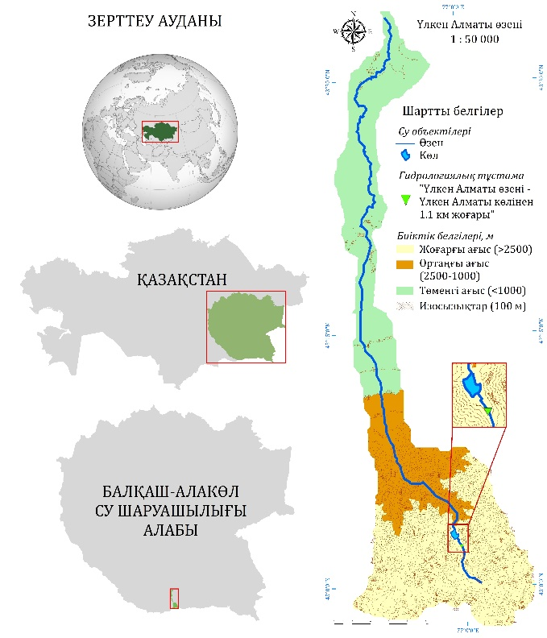 | 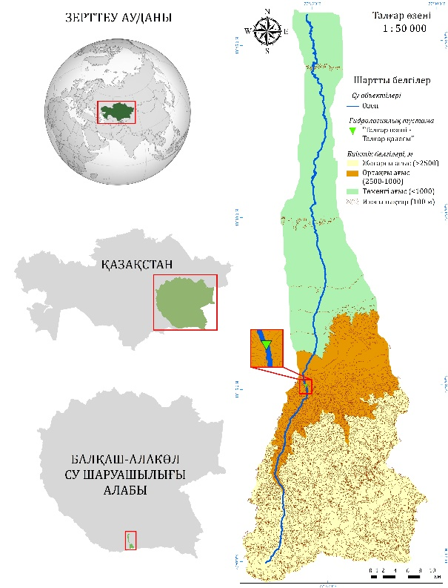
Сурет 4.1 – Үлкен Алматы өзені алабы | Сурет 4.2 – Талғар өзені алабы

Арна морфоқұрылымдарының өзгерісін болжау кеңістіктік мәліметтерді жинау және талдау негізінде жүргізілді. Кіші өзендердің көпжылдық арналық деформацияларын, жағалаулардың өсуі мен бұзылуын, сондай-ақ морфометриялық сипаттамалардың өзгерістерін анықтау үшін кеңістіктік кескінделуі жоғары суреттер қажет болады. Google Earth Pro 7.3.6 – кеңістіктік кеңістіктік кескінделуі 0,3-1,0 м дейін жететін суреттерге жеңіл қол жеткізуді қамтамасыз ететін платформа. Бұл бағдарлама ғарыштық суреттер мен жер бедерінің үш өлшемді модельдері негізінде кеңістіктік мәліметтерді талдау және визуализациялауға арналған. Ол ғылыми зерттеулерде, қоршаған ортаны мониторингілеуде және аумақтық жоспарлауда кеңінен қолданылады, ландшафттар мен объектілерді әр кезеңдегі өзгерістерін бақылауға мүмкіндік береді.
Өзен арнасының морфологиясы су ағыны мен арналық шөгінділердің өзара әрекеттесуі арқылы қалыптасады, оның қарқындылығы су өтімінің шамасы мен қайталану жиілігіне тәуелді. Осы контексте арна қалыптастырушы және арна толтырушы су өтімдері өзен арналары жағалауларының пішінін өзгерту триггері ретінде негізгі рөл атқарады [11], [119], [120], [121], [122], [123], [237].
Диссертациялық жұмыста өзен арнасының морфологиясы өзгерістерін талдау үшін ғарыштық суреттерді таңдау барысында су өтімдерінің ең жоғары кезеңдерімен сәйкес келетін күндерге басымдық берілді (4.1-кесте). Қашықтықтан зондтау мәліметтері геометриялық түзетуден, координаталық жүйеге сәйкестендіруден және кескін сапасын жақсартудан тұратын алдын ала өңдеуден өткізілді.

Кесте 4.1 – Ғарыштық суреттерді таңдау мерзімдері

Өзен учаскелері | Жоғарғы ағыс | Ортаңғы ағыс | Төменгі ағыс
Үлкен Алматы өзені
Таңдау мерзімі | 12.08.2012 | 12.08.2012 | 19.08.2012
Таңдау мерзімі | 14.05.2014 | 14.05.2014 | 15.08.2013
Таңдау мерзімі | 15.08.2015 | 15.08.2015 | 14.05.2014
Таңдау мерзімі | 09.07.2016 | 09.07.2016 | 15.08.2015
Таңдау мерзімі | 17.06.2017 | 17.06.2017 | 12.08.2016
Таңдау мерзімі | 20.07.2018 | 20.07.2018 | 17.06.2017
Таңдау мерзімі | 13.07.2020 | 21.06.2020 | 20.07.2018
Таңдау мерзімі | 22.08.2021 | 22.08.2021 | 18.06.2019
Таңдау мерзімі |  |  | 28.05.2020
Таңдау мерзімі |  |  | 22.08.2021
Талғар өзені
Таңдау мерзімі | 09.09.2012 | 07.07.2012 | 07.07.2012
Таңдау мерзімі | 31.07.2014 | 25.09.2013 | 25.09.2013
Таңдау мерзімі | 15.08.2015 | 24.05.2014 | 04.05.2014
Таңдау мерзімі | 09.07.2016 | 15.08.2015 | 15.08.2015
Таңдау мерзімі | 04.07.2017 | 02.07.2016 | 02.07.2016
Таңдау мерзімі | 27.07.2018 | 22.07.2017 | 06.08.2017
Таңдау мерзімі | 29.06.2020 | 04.08.2018 | 27.07.2018
Таңдау мерзімі | 12.07.2023 | 30.04.2021 | 15.04.2019
Таңдау мерзімі |  | 03.06.2022 | 20.04.2020
Таңдау мерзімі |  | 12.07.2023 | 30.04.2021
Таңдау мерзімі |  |  | 03.06.2022
Таңдау мерзімі |  |  | 12.07.2023

Өзен арналары морфоқұрылымдарының өзгерістерін болжау үшін су жинау алабы мен су ағынының морфометриялық сипаттамалары пайдаланылды. Бұл сипаттамалар арналық деформациялар динамикасының заңдылықтарын анықтауға, арна пішіндерінің трансформациясына әсер ететін факторларды белгілеуге және өзен арналарындағы ықтимал өзгерістерді бағалауға мүмкіндік береді.
Әрбір таңдалған ғарыштық сурет бойынша өзен арнасы тікелей және жанама дешифрлеу белгілері бойынша қолмен дешифрленді [230], [238]. Ғарыштық суреттердің қолмен дешифрленуі ArcGIS 10.8 ортасында орындалды. Дешифрлеу негізінде өзеннің жоғарғы, орта және төменгі ағыстары FCC форматындағы сандалған ғарыштық суреттер бойынша, пиксельдік дәлдікпен, ArcGIS 10.8 ортасында Google Earth Pro суреттерін пайдалана отырып қолмен кескінделді.
Жалған түсті композиция (FCC) – бұл жалған түсті ғарыштық сурет, онда қызыл (R), жасыл (G) және көк (B) түстердің мәндері шынайы түстерге – қызыл, жасыл және көкке – сәйкес келмейді. Стандартты жалған түсті композицияда (FCC) көк түс жасыл сәуле шығару диапазонына (0,5-0,6 мкм), жасыл түс – қызыл диапазонға (0,6-0,7 мкм), ал қызыл түс –инфрақызылға жақын диапазонға (0,7-0,8 мкм) сәйкес келеді.
Өзен арнасының, су бетінің, аралдардың және жағалау сызықтарының кеңістіктік мәліметтер негізінде өлшеу дәлдігі қолмен сандау мүмкіндіктерімен шектеледі.

4.3 Зерттеу ауданындағы өзендердің морфометриялық сипаттамаларын есептеу

Кеңістіктік талдау нәтижесінде зерттеу ауданындағы Үлкен Алматы және Талғар өзендері алаптарының таңдалған учаскелері (жоғарғы, ортаңғы, төменгі ағыстар) үшін су ағыны мен су жинау алабының келесі морфометриялық параметрлері алынды (4.2-4.3 кестелер).

Кесте 4.2 – Үлкен Алматы өзенінің су ағыны мен су жинау алабының морфометриялық параметрлері

№ | Өзен учаскелері | Су жинау алабының ауданы | Арна ұзындығы | Түзу сызықтың ұындығы | Арна ені | Өзен желісінің жиілігі | Өзен бастауының биіктігі | Өзен сағасының биіктігі | Биіктік айырмашылығы | Өзен еңістігі |  | Иректілік коэффициенті
№ | Өзен учаскелері | F, км² | L, км | L', км | B, м | Dd, км/км² | H₁, км | H₂, км | ∆H, км | I, ‰ | I, ⁰ | K
1 | Жоғарғы ағыс (>2500 м) | 213 | 7,99 | 7,10 | 11,7 | 0,85 | 3,10 | 2,51 | 0,60 | 74,8 | 4,29 | 1,12
2 | Ортаңғы ағыс (2500-1000 м) | 93,3 | 18,7 | 16,2 | 7,70 | 1,00 | 2,51 | 1,00 | 1,51 | 80,5 | 4,61 | 1,15
3 | Төменгі ағыс (<1000 м) | 165 | 50,1 | 41,5 | 13,0 | 0,98 | 1,00 | 0,56 | 0,44 | 8,72 | 0,50 | 1,21

Кесте мәліметтері Үлкен Алматы өзені алабының жоғарғы, ортаңғы және төменгі ағыстарындағы морфометриялық параметрлердің айтарлықтай айырмашылықтарын көрсетеді, бұл биіктік белдеулік, геоморфологиялық жағдайлар және өзен желісінің морфоқұрылымдық ерекшеліктерінің әсерімен түсіндіріледі.
Жоғарғы ағыс (> 2500 м) ең үлкен су жинау алабына ие – 213 км², ал су ағынының ұзындығы 7,99 км құрайды. Биіктік айырмашылығы (ΔH) 0,60 км, ал арна еңістігі 4,29° (74,8‰). О.К. Леонтьев пен Г.И. Рычагов классификациясы бойынша бұл мән жайпақ еңістік типіне жатады [109]. Өзен желісінің жиілігі бұл бөлікте салыстырмалы түрде төмен – 0,85 км/км², бұл тік беткейлі және белсенді сызықтық эрозиясы бар таулы аймақтарға тән. Иректілік коэффициенті 1,12, бұл арнаның әлсіз иректілігін көрсетеді, ол тік беткейлерге тән [100], [110].
Ортаңғы ағыс (2500-1000 м) ең кіші су жинау алабына ие – 93,3 км², су ағынының ұзындығы 18,7 км. Биіктік айырмашылығы 1,51 км жетеді, бұл барлық учаскелер ішіндегі ең жоғары мән және арна еңістігінің 4,61° (80,5‰) шамасында болуына себеп болады. Бұл мән де жайпақ еңістік санатына жатады. Өзен желісінің жиілігі 1,00 км/км² дейін артады, бұл өзен желісінің тармақталуы мен дамуының жоғарылауын көрсетеді. Иректілік коэффициенті – 1,15 (әлсіз иректілік), бұл жоғарғы ағысқа қарағанда иректілік шамасының сәл артуын білдіреді.
Төменгі ағыс (<1000 м) су жинау алабының ауданы 165 км², ал арнаның ұзындығы 50,1 км-ге жетеді. Биіктік амплитудасы 0,44 км, бұл арна еңістігінің күрт төмендеуіне және 0,50° (8,72‰) мәніне (өте жайпақ) әкеледі. Мұндай мәндер әдетте жазық немесе тау бөктеріндегі учаскелерге тән, мұнда шөгінділердің жиналуы және меандрлардың дамуы байқалады. Өзен желісінің жиілігі – 0,98 км/км² жетеді, ал иректілік коэффициенті 1,21 (орташа иректілік), бұл төменгі ағыста арнаның иректілік деңгейінің айқын артқанын дәлелдейді.
Жалпы, ағыс бойымен төмен қарай жылжыған сайын арна ені, өзен желісінің жиілігі және иректілік коэффициенті артады, ал арна еңістігі біртіндеп азаяды. Бұл өзгерістер өзен жүйесінің морфологиялық құрылымындағы, жоғарғы бөліктегі эрозиялық процестерден төменгі бөліктегі аккумуляциялық процестерге өтуге байланысты қалыптасқан типтік заңдылықты көрсетеді.

Кесте 4.3 – Талғар өзенінің су ағыны мен су жинау алабының морфометриялық параметрлері

№ | Өзен учаскелері | Су жинау алабының ауданы | Арна ұзындығы | Түзу сызықтың ұындығы | Арна ені | Өзен желісінің жиілігі | Өзен бастауының биіктігі | Өзен сағасының биіктігі | Биіктік айырмашылығы | Өзен еңістігі |  | Иректілік коэффициенті
№ | Өзен учаскелері | F, км² | L, км | L', км | B, м | Dd, км/км² | H₁, км | H₂, км | ∆H, км | I, ‰ | I, ⁰ | K
1 | Жоғарғы ағыс (>2500 м) | 561 | 13,1 | 11,4 | 12,1 | 0,27 | 3,60 | 2,50 | 1,10 | 83,7 | 4,79 | 1,15
2 | Ортаңғы ағыс (2500-1000 м) | 246 | 26,7 | 23,1 | 11,5 | 0,45 | 2,50 | 1,00 | 1,50 | 56,2 | 3,22 | 1,16
3 | Төменгі ағыс (<1000 м) | 434 | 76,0 | 55,0 | 20,4 | 0,72 | 1,00 | 0,48 | 0,52 | 6,89 | 0,39 | 1,38

Жоғарғы ағыс (> 2500 м) ең үлкен су жинау алабына ие – 561 км², ал су ағынының ұзындығы 13,1 км құрайды. Биіктік айырмашылығы (ΔH) 1,10 км, ал арна еңістігі 4,79° (83,7‰). О.К. Леонтьев пен Г.И. Рычагов классификациясы бойынша бұл мән жайпақ еңістік типіне жатады. Өзен желісінің жиілігі бұл бөлікте салыстырмалы түрде төмен – 0,27 км/км², бұл тік беткейлі және белсенді сызықтық эрозиясы бар таулы аймақтарға тән. Иректілік коэффициенті 1,15, бұл арнаның әлсіз иректілігін көрсетеді, ол тік беткейлерге тән.
Ортаңғы ағыс (2500-1000 м) ең кіші су жинау алабына ие – 246 км², су ағынының ұзындығы 26,7 км. Биіктік айырмашылығы 1,50 км-ге жетеді, арна еңістігінің мәні 3,22° (56,2‰) шамасында болды. Бұл мән де жайпақ еңістік санатына жатады. Өзен желісінің жиілігі 0,45 км/км²-ге дейін артады, бұл өзен желісінің тармақталуы мен дамуының жоғарылауын көрсетеді. Иректілік коэффициенті – 1,16 (әлсіз иректілік), бұл жоғарғы ағысқа қарағанда иректілік шамасының сәл артуын білдіреді.
Төменгі ағыс (<1000 м) су жинау алабының ауданы 434 км², ал су ағынының ұзындығы 76,0 км-ге жетеді. Биіктік амплитудасы 0,52 км, бұл арна еңістігінің күрт төмендеуіне және 0,39° (6,89‰) мәніне (өте жайпақ) әкеледі. Мұндай мәндер әдетте жазық немесе тау бөктеріндегі учаскелерге тән, мұнда шөгінділердің жиналуы және меандрлардың дамуы байқалады. Өзен желісінің жиілігі ең жоғары мәнге – 0,72 км/км² жетеді, ал иректілік коэффициенті 1,38 (орташа иректілік), бұл төменгі ағыста арнаның иректілік деңгейінің айқын артқанын дәлелдейді.
Жалпы, ағыс бойымен төмен қарай жылжыған сайын арна ені, өзен желісінің жиілігі және иректілік коэффициенті артады, ал арна еңістігі біртіндеп азаяды. Бұл өзгерістер өзен жүйесінің морфологиялық құрылымындағы, жоғарғы бөліктегі эрозиялық процестерден төменгі бөліктегі аккумуляциялық процестерге өтуге байланысты қалыптасқан типтік заңдылықты көрсетеді.
ArcGIS 10.8 ортасында арна пішінін сандау нәтижесінде 2012-2021 жылдар аралығындағы Үлкен Алматы және Талғар өзендерінің арналарының кеңістіктік орналасуын көрсететін карталар жасалды (4.3-4.4 суреттер).

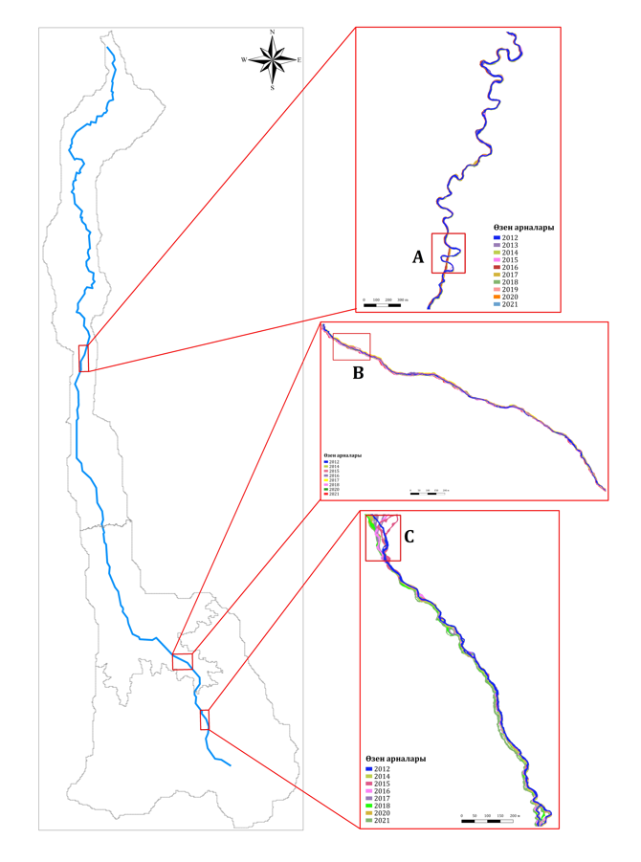
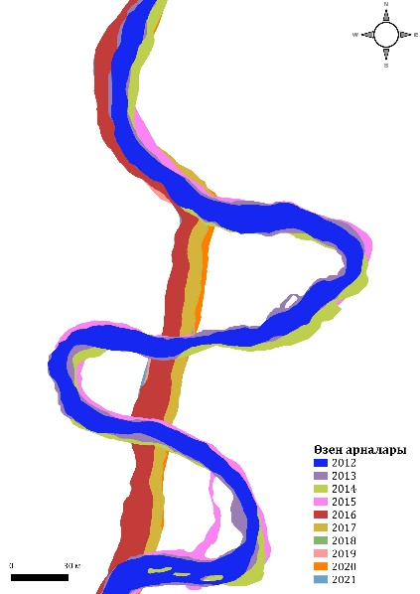 | 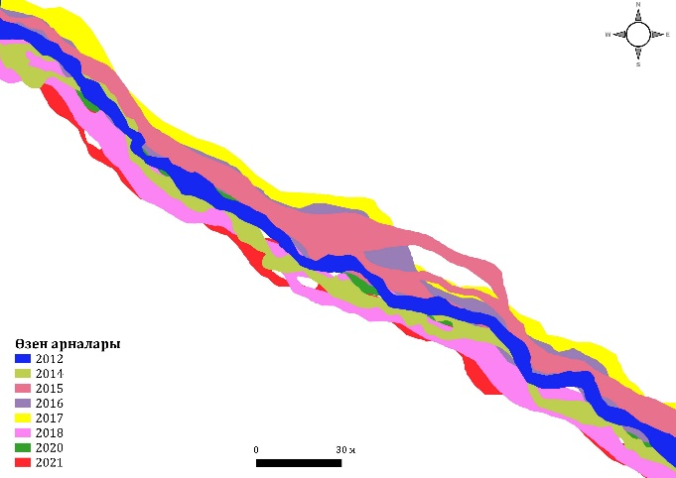
A | B
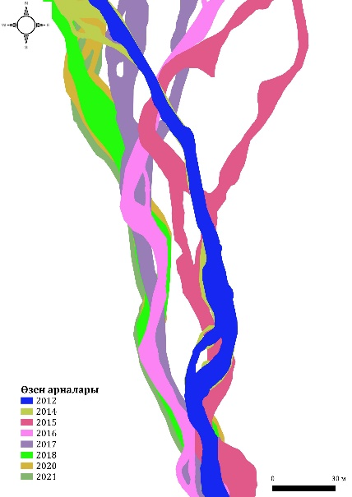
C

Сурет 4.3 – Үлкен Алматы өзенінің түрлі жылдардағы арна кескіндері:
A) төменгі ағыс; B) ортаңғы ағыс; C) жоғарғы ағыс

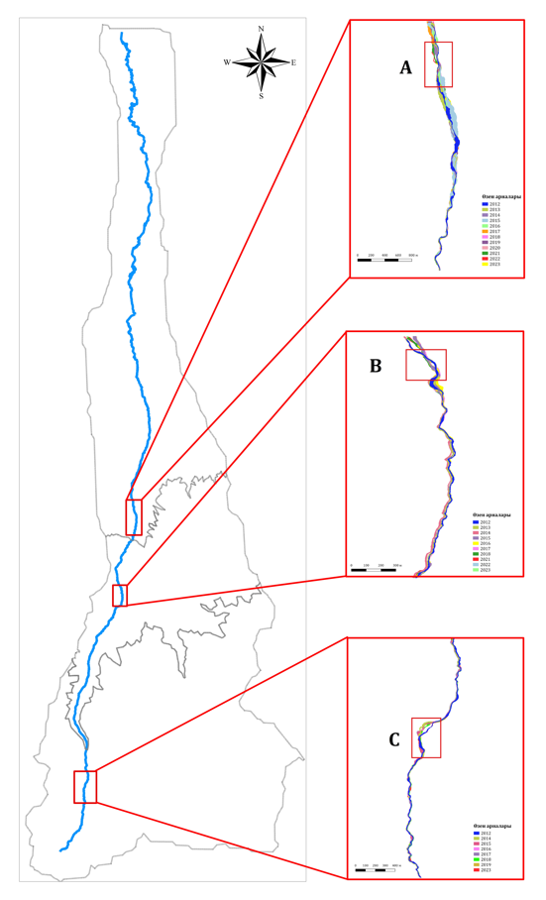
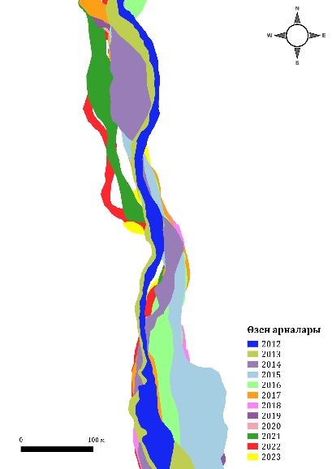 | 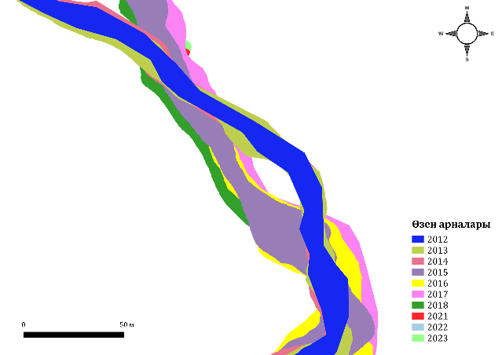
A | B
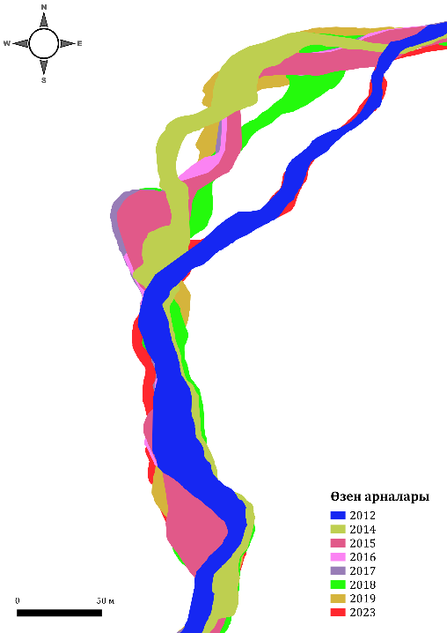
C

Сурет 4.4 – Талғар өзенінің түрлі жылдардағы арна кескіндері:
- төменгі ағыс; B) ортаңғы ағыс; C) жоғарғы ағыс

Өзендердің соңғы онжылдықтағы морфометриялық сипаттамалары 4.4-4.5 кестелерге жинақталды.
Үлкен Алматы өзені арнасының морфометриялық сипаттамалары әртүрлі ағыс учаскелеріндегі геоморфологиялық процестердің ерекшеліктерін бейнелейтін айқын кеңістіктік және уақыттық өзгергіштікті көрсетеді. Талдау аясында 2012-2021 жылдар аралығында арна ауданы, ұзындығы, бастау мен саға арасындағы түзу сызық ұзындығы және иректілік коэффициенті сияқты параметрлер анықталды.

Кесте 4.4 – Үлкен Алматы өзенінің арнасының ағыс учаскелері бойынша морфометриялық сипаттамалары

Жылдар | Өзен учаскелері | Өзен арнасының ауданы | Арна ұзындығы | Түзу сызық ұзындығы | Арна ені |  |  | Иректілік коэффициенті
Жылдар | Өзен учаскелері | мың м² | км | км | B_{орт}, м | B_{макс}, м | B_{мин}, м | Иректілік коэффициенті
2012 | Жоғарғы ағыс | 18,7 | 1,96 | 1,80 | 9,88 | 51,6 | 3,93 | 1,09
2013 | Жоғарғы ағыс | - | - | - | - | - | - | -
2014 | Жоғарғы ағыс | 16,6 | 1,99 | 1,80 | 8,64 | 51,8 | 2,98 | 1,1
2015 | Жоғарғы ағыс | 25,8 | 1,97 | 1,77 | 14,1 | 62,3 | 1,81 | 1,12
2016 | Жоғарғы ағыс | 23,1 | 1,96 | 1,78 | 12,5 | 54,8 | 4,36 | 1,1
2017 | Жоғарғы ағыс | 24,8 | 1,95 | 1,79 | 12,9 | 53,5 | 4,46 | 1,09
2018 | Жоғарғы ағыс | 25,7 | 1,94 | 1,80 | 14,2 | 60,0 | 5,69 | 1,08
2019 | Жоғарғы ағыс | - | - | - | - | - | - | -
2020 | Жоғарғы ағыс | 19,5 | 1,95 | 1,80 | 10,2 | 49,0 | 2,78 | 1,08
2021 | Жоғарғы ағыс | 21,6 | 1,98 | 1,80 | 10,8 | 51,7 | 4,06 | 1,10
2012 | Ортаңғы ағыс | 13,2 | 2,38 | 2,15 | 6,20 | 15,8 | 1,00 | 1,10
2013 | Ортаңғы ағыс | - | - | - | - | - | - | -
2014 | Ортаңғы ағыс | 10,3 | 2,42 | 2,15 | 4,90 | 34,0 | 1,20 | 1,12
2015 | Ортаңғы ағыс | 17,3 | 2,38 | 2,16 | 8,00 | 20,9 | 1,30 | 1,10
2016 | Ортаңғы ағыс | 21,4 | 2,40 | 2,16 | 9,90 | 21,2 | 3,70 | 1,11
2017 | Ортаңғы ағыс | 22,5 | 2,38 | 2,16 | 10,5 | 21,2 | 2,90 | 1,10
2018 | Ортаңғы ағыс | 18,1 | 2,37 | 2,15 | 8,60 | 18,1 | 2,40 | 1,10
2019 | Ортаңғы ағыс | - | - | - | - | - | - | -
2020 | Ортаңғы ағыс | 13,1 | 2,38 | 2,16 | 6,40 | 18,6 | 1,70 | 1,10
2021 | Ортаңғы ағыс | 15,4 | 2,40 | 2,15 | 7,00 | 19,2 | 1,70 | 1,11
2012 | Төменгі ағыс | 46,2 | 4,11 | 2,36 | 12,3 | 33,5 | 2,87 | 1,75
2013 | Төменгі ағыс | 49,4 | 4,10 | 2,35 | 13,0 | 52,1 | 4,47 | 1,74
2014 | Төменгі ағыс | 41,1 | 4,18 | 2,35 | 10,6 | 32,1 | 4,14 | 1,78
2015 | Төменгі ағыс | 52,4 | 4,08 | 2,35 | 13,7 | 44,5 | 4,86 | 1,73
2016 | Төменгі ағыс | 50,6 | 3,82 | 2,36 | 14,2 | 39,7 | 5,83 | 1,62
2017 | Төменгі ағыс | 50,7 | 3,81 | 2,36 | 13,8 | 31,3 | 5,05 | 1,61
2018 | Төменгі ағыс | 49,9 | 3,84 | 2,35 | 13,7 | 40,8 | 4,21 | 1,63
2019 | Төменгі ағыс | 48,6 | 3,86 | 2,36 | 13,3 | 29,7 | 5,34 | 1,64
2020 | Төменгі ағыс | 53,2 | 3,85 | 2,36 | 14,6 | 35,5 | 5,99 | 1,64
2021 | Төменгі ағыс | 39,0 | 3,89 | 2,36 | 10,4 | 25,4 | 1,71 | 1,65

Жоғарғы ағыс салыстырмалы тұрақты морфометриялық көрсеткіштермен сипатталады. Көрсетілген кезеңде арна ауданының ең кіші мәні – 16 630 м² (2014 ж.), ең үлкен мәні – 25 767 м² (2015 ж.) дейін өзгерді. Арна ұзындығы 1,95-1,99 км аралығын қамтыды. Арнаның орташа ені 14,2 м дейін жетіп, арна кескінінің шамалы ауытқуларын көрсетті. Иректілік коэффициенті 1,08-1,12 аралығында болып, арнаның әлсіз ирек типіне сәйкес келді.
Ортаңғы ағыс морфометриялық параметрлердің анағұрлым жоғары өзгергіштігімен ерекшеленді. Бұл учаскеде арна ауданы 2017 жылы 22 453 м² жеткенімен, кейін 2020 жылы 13 143 м² дейін төмендеді. Арна ұзындығы 2,37-2,42 км аралығында болды. Орташа ені 4,9-10,5 м аралығында өзгеріп, ағынның жоғары динамикасын және арна кескінінің жергілікті өзгерістерін көрсетті. Иректілік коэффициенті 1,10-1,12 деңгейінде болып, айтарлықтай меандрланусыз тұрақты геоморфологиялық конфигурацияны көрсетті.
Төменгі ағыс ең жоғары морфометриялық мәндермен ерекшеленді, бұл аймақтың жайпақтылығын білдіреді. Арна ауданының ең жоғары мәні 2015 жылы 52 449 м² болып, 2020 жылға дейін жоғары деңгейде сақталды. Арна ұзындығы 2012 жылы 4,11 км дейін өсіп, кейінгі жылдары 3,86-3,89 км деңгейінде тұрақтады. Орташа ені 10,4-14,6 м аралығында болып, арналық желінің кеңеюі мен көп тармақты арна қалыптасуын көрсетті. Иректілік коэффициенті 1,62-1,78 аралығында болып, меандрлардың, аралдардың және ескі арналардың белсенді дамуын көрсетті.
Жалпы, морфометриялық параметрлердің динамикасы олардың биіктік белдеулер бойынша өзгеру заңдылықтарын көрсетеді. Арна ауданы, ұзындығы ағыс бойымен төмен қарай біртіндеп артады. Иректілік коэффициенті жоғарғы ағыстан сағаға қарай өсу тенденциясын көрсетіп, арнаның морфоқұрылымдық күрделенуін бейнелейді.

Кесте 4.5 – Талғар өзенінің арнасының ағыс учаскелері бойынша морфометриялық сипаттамалары

Жылдар | Өзен учаскелері | Өзен арнасының ауданы | Арна ұзындығы | Түзу сызық ұзындығы | Арна ені |  |  | Иректілік коэффициенті
Жылдар | Өзен учаскелері | мың м² | км | км | B_{орт}, м | B_{макс}, м | B_{мин}, м | Иректілік коэффициенті
1 | 2 | 3 | 4 | 5 | 6 | 7 | 8 | 9
2012 | Жоғарғы ағыс | 43,8 | 3,79 | 3,33 | 11,4 | 54,7 | 3,25 | 1,14
2014 | Жоғарғы ағыс | 47,8 | 3,86 | 3,33 | 11,9 | 35,8 | 2,35 | 1,16
2015 | Жоғарғы ағыс | 55,1 | 3,80 | 3,33 | 13,8 | 51,6 | 5,66 | 1,14
2016 | Жоғарғы ағыс | 39,0 | 3,83 | 3,33 | 10,0 | 30,8 | 3,20 | 1,15
2017 | Жоғарғы ағыс | 49,1 | 3,82 | 3,33 | 12,1 | 45,7 | 5,75 | 1,15
2018 | Жоғарғы ағыс | 57,0 | 3,81 | 3,33 | 13,7 | 48,4 | 5,25 | 1,14
2019 | Жоғарғы ағыс | 42,0 | 3,83 | 3,33 | 10,1 | 37,5 | 3,54 | 1,15
2023 | Жоғарғы ағыс | 54,4 | 3,73 | 3,33 | 13,7 | 37,6 | 4,08 | 1,12
2012 | Ортаңғы ағыс | 24,3 | 2,57 | 2,24 | 9,21 | 39,0 | 1,20 | 1,15
2013 | Ортаңғы ағыс | 29,9 | 2,56 | 2,24 | 11,2 | 47,9 | 1,40 | 1,15
2014 | Ортаңғы ағыс | 29,8 | 2,57 | 2,24 | 11,0 | 48,3 | 1,49 | 1,15
2015 | Ортаңғы ағыс | 35,6 | 2,54 | 2,24 | 13,2 | 43,3 | 1,11 | 1,14
2016 | Ортаңғы ағыс | 38,0 | 2,53 | 2,24 | 13,4 | 58,2 | 1,46 | 1,13
2017 | Ортаңғы ағыс | 33,1 | 2,54 | 2,24 | 12,7 | 40,5 | 1,26 | 1,14
2018 | Ортаңғы ағыс | 31,2 | 2,53 | 2,24 | 12,0 | 43,6 | 3,81 | 1,13
2021 | Ортаңғы ағыс | 28,5 | 2,54 | 2,24 | 10,7 | 41,2 | 1,59 | 1,14
2022 | Ортаңғы ағыс | 24,7 | 2,52 | 2,24 | 9,54 | 27,3 | 3,00 | 1,13
2023 | Ортаңғы ағыс | 31,4 | 2,54 | 2,24 | 12,1 | 30,1 | 1,37 | 1,14
2012 | Төменгі ағыс | 73,9 | 4,08 | 3,73 | 15,2 | 69,8 | 1,74 | 1,09
2013 | Төменгі ағыс | 79,4 | 4,09 | 3,73 | 17,0 | 82,7 | 1,21 | 1,10
2014 | Төменгі ағыс | 71,3 | 4,11 | 3,73 | 16,1 | 65,7 | 1,62 | 1,10
2015 | Төменгі ағыс | 166 | 4,05 | 3,73 | 35,0 | 154 | 2,15 | 1,08
Кесте 4.5 – жалғасы

1 | 2 | 3 | 4 | 5 | 6 | 7 | 8 | 9
2016 | Төменгі ағыс | 116 | 4,05 | 3,73 | 26,0 | 94,3 | 2,28 | 1,09
2017 | Төменгі ағыс | 117 | 4,14 | 3,73 | 25,7 | 93,3 | 1,72 | 1,11
2018 | Төменгі ағыс | 101 | 4,13 | 3,73 | 22,0 | 86,3 | 2,91 | 1,11
2019 | Төменгі ағыс | 81,2 | 4,16 | 3,73 | 17,7 | 78,7 | 1,45 | 1,12
2020 | Төменгі ағыс | 69,5 | 4,25 | 3,73 | 14,8 | 100 | 1,61 | 1,14
2021 | Төменгі ағыс | 82,6 | 4,18 | 3,73 | 19,2 | 70,8 | 1,85 | 1,12
2022 | Төменгі ағыс | 95,4 | 4,14 | 3,73 | 19,0 | 111 | 2,36 | 1,11
2023 | Төменгі ағыс | 82,0 | 4,17 | 3,73 | 17,5 | 96,8 | 2,14 | 1,12

Талғар өзені арнасының морфометриялық сипаттамалары әртүрлі биіктік учаскелеріндегі геоморфологиялық процестердің ерекшеліктерін бейнелейтін айқын кеңістіктік және уақыттық өзгергіштікті көрсетеді. Талдау аясында арна ауданы, ұзындығы, бастау мен саға арасындағы түзу сызық ұзындығы және иректілік коэффициенті сияқты параметрлер қарастырылды.
Жоғарғы ағыс салыстырмалы тұрақты морфометриялық көрсеткіштермен сипатталады. Көрсетілген кезеңде арна ауданының ең төмен мәні – 38 954 м² (2016 ж.), ең жоғары мәні – 57 034 м² (2018 ж.) дейін өзгерді. Арна ұзындығы 3 791-3 860 м аралығында болды. Арнаның орташа ені 10,1 м 13,8 м дейін өзгеріп, арна профилінің шамалы ауытқуларын көрсетті. Иректілік коэффициенті 1,12-1,16 аралығында болып, арнаның әлсіз иректілік типіне сәйкес келді.
Ортаңғы ағыс морфометриялық параметрлердің анағұрлым жоғары өзгергіштігімен ерекшеленді. Бұл учаскеде арна ауданы 2012 жылы 24 331 м² болғанымен, 2016 жылы 37 988 м² дейін жоғарылады. Арна ұзындығы 2 515-2 570 м аралығын қамтыды. Орташа ені 9,21-13,4 м аралығында өзгеріп, ағынның жоғары динамикасын және арна кескінінің жергілікті өзгерістерін көрсетті. Иректілік коэффициенті 1,13-1,15 деңгейінде болып, айтарлықтай меандрланусыз тұрақты геоморфологиялық конфигурацияны көрсетті.
Төменгі ағыс ең жоғары морфометриялық мәндермен ерекшеленді, бұл аймақтың жайпақтылығын білдіреді. Арна ауданының ең жоғары мәні 2015 жылы 166 263 м² болып, 2018 жылға дейін жоғары деңгейде сақталды. Арна ұзындығы 4 047-4 248 м аралығында өзгерді. Орташа ені 14,8-35,0 м аралығында болып, арналық желінің кеңеюі мен тармақталған арна қалыптасуын көрсетті. Иректілік коэффициенті 1,08-1,12 аралығында болып, меандрлардың, аралдардың және ескі арналардың салыстырмалы түрде әлсіз дамуын көрсетті.
Талғар өзенінің морфометриялық параметрлерінің динамикасы олардың биіктік белдеулер бойынша өзгеру заңдылықтарын көрсетеді. Арна ауданы, ұзындығы ағыс бойымен төмен қарай біртіндеп артады.

4.4 Өзен арналарындағы эрозия және аккреция параметрлерін анықтау

Өзен арнасының динамикасын талдау үшін таңдалған уақыттық кескіндер (2012-2021 жж.) бойынша арналық өзгерістерді анықтау және аккреция мен эрозия процестерінің қарқындылығын бағалау мақсатында ArcGIS 10.8 ортасында полигондық және сызықтық жеке қабаттар құрылды. Бұл ретте өзен жағалауының өзгеру тенденцияларын эрозия және аккреция процестері тұрғысынан анықтау үшін аналитикалық зерттеу әдістері қолданылды [239].
Диссертациялық жұмыс аясында әрбір уақыт аралығы үшін өзгермеген учаскелер ескерілді. Есептеу үшін келесі формула пайдаланылды:

Эрозия үшін,
E=AP-UA (36)

мұндағы E – арналық эрозия ауданы; AP – өткен жылдың ауданы; UA – өзгермеген аудан.
Аккреция үшін,

Ac=AN-UA (37)

мұндағы Ac – аккреция ауданы; AN – ағымдағы жылдың арна ауданы; UA – өзгермеген аудан.

Кесте 4.6 – Үлкен Алматы өзенінің арналық өзгерістерінің аудандары: эрозия, аккрециия және тұрақты учаскелер

Жылдар | Эрозия ауданы, мың м² |  |  | Аккреция ауданы, мың м² |  |  | Өзгермейтін аудан, мың м²
Жылдар | Жоғарғы ағыс | Ортаңғы ағыс | Төменгі ағыс | Жоғарғы ағыс | Ортаңғы ағыс | Төменгі ағыс | Жоғарғы ағыс | Ортаңғы ағыс | Төменгі ағыс
2012-2013 | - | - | 3,33 | - | - | 6,56 | - | - | 42,8
2013-2014 | - | - | 18,5 | - | - | 10,2 | - | - | 30,9
2014-2015 | 12,8 | 7,29 | 7,16 | 21,9 | 14,3 | 18,5 | 3,84 | 3,05 | 34,0
2015-2016 | 9,70 | 5,09 | 23,7 | 7,06 | 9,13 | 21,8 | 16,1 | 12,2 | 28,8
2016-2017 | 5,09 | 6,79 | 19,4 | 6,77 | 7,89 | 19,4 | 18,06 | 14,6 | 31,2
2017-2018 | 8,13 | 19,1 | 14,4 | 8,97 | 14,7 | 13,5 | 16,7 | 3,38 | 36,3
2018-2019 | - | - | 7,98 | - | - | 6,69 | - | - | 41,9
2019-2020 | - | - | 8,56 | - | - | 13,2 | - | - | 40,0
2020-2021 | 5,96 | 10,2 | 23,2 | 8,02 | 12,4 | 9,00 | 13,6 | 2,99 | 30,0

Үлкен Алматы өзені арнасының морфодинамикалық белсенділігі 2012-2021 жж. аралығындағы эрозия, аккреция (аккумуляция) және тұрақты (өзгермеген) учаскелердің аудандарын қамтитын кеңістіктік өзгерістерді талдау негізінде бағаланды.
Жоғарғы ағыста эрозия аудандары 5 086 м² (2016-2017 жж.) – 12 791 м² (2014-2015 жж.) аралығында өзгерді. Ең жоғары эрозиялық процестердің белсенділігі 2014-2015 және 2017-2018 жж. кезеңінде байқалды, бұл экстремалды гидрологиялық жағдайлармен (максималды лездік су өтімдерінің жоғары болуымен) байланысты болуы мүмкін. Аккумуляция аудандары салыстырмалы тұрақты мәндерге ие болып, 2014-2015 жж. 21 949 м² жетті. Тұрақты учаскелер тек 2014 жылдан бастап тіркеліп, олардың ауданы біртіндеп 3 838 м² 2020-2021 жж. 13 558 м² дейін өсті, бұл осы учаскеде арна морфологиясының ішінара тұрақтанғанын көрсетеді.
Ортаңғы ағыста эрозия да, аккумуляция да жоғарғы ағысқа қарағанда жоғары мәндермен сипатталды. Ең қарқынды эрозиялық процестер 2017-2018 жж. тіркеліп, 19 073 м² жетті, ал аккумуляцияның ең жоғарғы мәні де осы кезеңге сәйкес келіп, 14 682 м² құрады. Тұрақты учаскелердің ауданы салыстырмалы түрде аз болып, 2 988 м² және 14 565 м² дейін өзгерді, бұл маусымдық ағынды динамикасы мен жергілікті шайылу және шөгінді жиналу процестерінің басымдығын көрсетеді.
Төменгі ағыста эрозиялық белсенділіктің ең жоғары мәндері байқалды: 23 227 м² (2020-2021 жж.) және 21 804 м² (2015-2016 жж.). Бұл биіктік мәндерінің төмендеуімен байланысты арна өзгергіштігінің арту тенденциясын растайды. Аккумуляция да жоғары мәндер көрсетті: ең үлкен аудандар 18 465 м² (2013-2014 жж.) және 18 495 м² (2014-2015 жж.) тіркелді. Ал тұрақты учаскелердің ауданы 42 839 м² (2012-2013 жж.) – 29 962 м² (2020-2021 жж.) дейін біртіндеп азайды, бұл төменгі ағыста арналық жүйе динамикасының күшейгенін білдіреді.
Жалпы алғанда, 2012-2021 жж. Үлкен Алматы өзенінің арналық жүйесінде эрозия да, аккумуляция да басым болып, тұрақты учаскелер ауданының біртіндеп қысқаруы байқалды. Бұл процестер ең белсенді түрде орта және төменгі ағыстарда көрініс тапты, оған еңістіктің азаюы, ағыс жылдамдығының төмендеуі, арна енінің ұлғаюы және арна қалыптастырушы өтімдердің әсері себеп болды.

Кесте 4.7 – Талғар өзенінің арналық өзгерістерінің аудандары: эрозия, аккреция және тұрақты учаскелер

Жылдар | Эрозия ауданы, мың м² |  |  | Аккреция ауданы, мың м² |  |  | Өзгермейтін аудан, мың м²
Жылдар | Жоғарғы ағыс | Ортаңғы ағыс | Төменгі ағыс | Жоғарғы ағыс | Ортаңғы ағыс | Төменгі ағыс | Жоғарғы ағыс | Ортаңғы ағыс | Төменгі ағыс
2012-2013 | - | 8,62 | 35,4 | - | 14,2 | 40,8 | - | 15,7 | 38,6
2013-2014 | - | 16,2 | 39,3 | - | 16,1 | 31,2 | - | 13,7 | 40,1
2014-2015 | 11,0 | 21,2 | 34,2 | 18,4 | 27,1 | 129 | 36,7 | 8,59 | 37,0
2015-2016 | 22,2 | 8,09 | 87,5 | 6,00 | 10,4 | 37,1 | 33,0 | 27,6 | 78,8
2016-2017 | 6,58 | 15,3 | 44,6 | 16,7 | 10,4 | 45,9 | 32,4 | 22,7 | 71,3
2017-2018 | 23,7 | 12,8 | 52,5 | 31,7 | 11,0 | 36,1 | 25,3 | 20,2 | 64,7
2018-2019 | 27,1 | 14,3 | 50,3 | 12,0 | 11,6 | 30,8 | 29,9 | 17,0 | 50,5
2019-2020 | - | 7,04 | 35,5 | - | 3,21 | 23,7 | - | 21,5 | 45,7
2020-2021 | - | - | 36,4 | - | - | 49,5 | - | - | 33,1
2021-2022 | - | - | 46,0 | - | - | 58,8 | - | - | 36,6
2022-2023 | - | - | 49,1 | - | - | 35,8 | - | - | 46,3
Талғар өзені арнасының морфодинамикалық белсенділігі 2012-2021 жж. аралығындағы эрозия, аккреция (аккумуляция) және тұрақты (өзгермеген) учаскелердің аудандарын қамтитын кеңістіктік өзгерістерді талдау негізінде бағаланды.
Жоғарғы ағыста эрозия аудандары 6 575 м² (2016-2017 жж.) – 27 733 м² (2017-2018 жж.) дейін өзгерді. Ең жоғары эрозиялық белсенділік 2014-2015 және 2017-2018 жж. кезеңдерінде тіркелді. Бұл жылдары өзеннің су өтімдері артып, экстремалды гидрологиялық жағдайлар орын алған болуы мүмкін. Аккумуляция аудандары да айтарлықтай ауытқып отырды: ең аз мәні 5 995 м² (2015-2016 жж.), ең үлкен мәні 31 713 м² (2017-2018 жж.) құрады. Тұрақты учаскелердің ауданы шамамен 29 000-36 700 м² аралығында сақталып, уақыт бойынша салыстырмалы тұрақты мәндерге ие болды.
Ортаңғы ағыста эрозия аудандары жоғарғы ағысқа қарағанда едәуір жоғары мәндермен сипатталды. Ең аз көрсеткіш 7 041 м² (2019-2020 жж.), ал ең жоғарысы 21 202 м² (2014-2015 жж.) болды. Аккумуляция аудандары да 10 357 м² (2016-2017 жж.) – 27 054 м² (2014-2015 жж.) дейінгі аралықта өзгерді. Бұл ағыста тұрақты учаскелердің ауданы айтарлықтай төмен болды: ең аз мәні 8 590 м² (2014-2015 жж.), ең үлкен мәні 27 558 м² (2015-2016 жж.) құрады. Мұндай көрсеткіштер ортаңғы ағыста эрозия мен аккреция процестерінің белсенді жүретінін және арна морфологиясының жоғары динамикасын көрсетеді.
Төменгі ағыста эрозиялық процестердің белсенділігі айқын байқалды. Эрозия аудандары 34 239 м² (2014-2015 жж.) – 87 454 м² (2015-2016 жж.) аралығында өзгеріп, бұл өзеннің ең тұрақсыз бөлігі екенін көрсетті. Аккумуляция да айтарлықтай жоғары мәндерге ие болды: ең аз ауданы 30 760 м² (2018-2019 жж.), ал ең үлкен мәні 129 239 м² (2014-2015 жж.). Тұрақты учаскелердің ауданы 37 024-78 809 м² аралығын қамтыды. Бұл төменгі ағыстың эрозиялық-аккумуляциялық процестер тұрғысынан ең белсенді және тұрақсыз аймақ екенін дәлелдейді.
2012-2023 жж. аралығында Талғар өзенінде эрозия мен аккумуляция процестері айқын көрініс тапты. Жоғарғы ағыстағы өзгерістер салыстырмалы түрде бірқалыпты болса, ортаңғы ағыста арналық процестер күшейіп, эрозия мен аккрецияның жыл сайынғы ауытқулары байқалды. Төменгі ағыс ең жоғары динамикамен сипатталып, эрозия мен аккрецияның экстремалды мәндері осы бөлікте тіркелді. Сонымен бірге, өзгермейтін учаскелердің ауданы уақыт бойынша қысқарып, бұл өзен арнасының тұрақсыздығының артып келе жатқанын көрсетеді. Мұндай заңдылықтар арналық жүйенің морфодинамикасына климаттық факторлармен қатар жергілікті гидрологиялық режимнің де елеулі әсер ететінін айғақтайды.

4.5 Жағалау сызықтарын талдау негізінде эрозия және аккреция процестерінің жылдамдықтарын есептеу

Эрозия және аккреция жылдамдықтарын есептеу үшін, DSAS 5.1 нұсқаулығы бойынша ҚР заңнамалық құжаттарына сәйкес белгіленген базалық сызық пен жағалау сызықтары мәліметтерін қамтитын шейп-файлдардың атрибуттары дайындалды. Кейін полигоналды объектілер сызықтық объектілерге (өзен арнасының оң жағалауы және сол жағалауы) түрлендірілді.
Оң және сол жағалаулар үшін базалық сызықтар (Baseline) су қорғау жолағының енін (35 м) ескере отырып (2025 жылғы 8 тамыздағы № 238 Алматы облысы әкімдігінің қаулысына сәйкес) құрылды [240]. Осыдан кейін ғарыштық суреттерден алынған сызықтарды қиып өтетін, 1 м интервалмен орналасқан трансектілер жасалды.
Трансектілерді дайындау кезінде мына параметрлер орнатылды: іздеу қашықтығының максималды мәні – 150 м, трансектілер аралығы – 1 м, тегістеу қашықтығы – 2500 м. Әрбір жағалау сызығы трансектіні қиып өткен нүктеде өлшенеді, ал жағалау сызығының өзгеру жылдамдығы осы өлшеу нүктелері негізінде есептеледі. Белгілі бір уақыт аралығындағы жағалау сызығының орын ауыстыруы оның өзгеру жылдамдығын (м/жыл) есептеудің негізін құрайды.
Содан кейін өзендердің тарихи жағалау сызықтары DSAS бағдарламасы ұсынатын EPR және LRR статистикалық параметрлерін қолдану арқылы талданды. Бұл параметрлер жағалау сызығының өзгеру жылдамдығын есептеудің екі түрлі нұсқасын береді. (4.8-4.9 кестелер).

Кесте 4.8 – Үлкен Алматы өзеніндегі эрозия және аккреция жылдамдықтары

Өзен жағалауының өзгерісін талдау |  | Оң жақ жағалау |  | Сол жақ жағалау
 |  | LRR (м/жыл) | EPR (м/жыл) | LRR (м/жыл) | EPR (м/жыл)
Жоғарғы ағыс | Орташа эрозия жылдамдығы | -0,49 | -0,33 | -1,25 | -1,64
Жоғарғы ағыс | Орташа аккреция жылдамдығы | 1,15 | 1,58 | 0,25 | 0,19
Жоғарғы ағыс | Ең жоғарғы эрозия жылдамдығы | -11,5 | -9,58 | -5,78 | -4,54
Жоғарғы ағыс | Ең жоғарғы аккреция жылдамдығы | 26,3 | 35,6 | 1,05 | 0,65
Ортаңғы ағыс | Орташа эрозия жылдамдығы | -0,62 | -0,70 | -0,75 | -0,86
Ортаңғы ағыс | Орташа аккреция жылдамдығы | 0,28 | 0,32 | 0,32 | 0,34
Ортаңғы ағыс | Ең жоғарғы эрозия жылдамдығы | -2,11 | -2,42 | -3,04 | -10,5
Ортаңғы ағыс | Ең жоғарғы аккреция жылдамдығы | 1,86 | 1,87 | 3,28 | 3,27
Төменгі ағыс | Орташа эрозия жылдамдығы | -1,08 | -0,98 | -0,56 | -0,55
Төменгі ағыс | Орташа аккреция жылдамдығы | 1,23 | 1,15 | 1,59 | 1,04
Төменгі ағыс | Ең жоғарғы эрозия жылдамдығы | -13,4 | -12,5 | -8,81 | -8,79
Төменгі ағыс | Ең жоғарғы аккреция жылдамдығы | 12,9 | 11,0 | 14,8 | 18,1

Кестеде келтірілген мәліметтер Үлкен Алматы өзенінің сол және оң жағалаулары бойынша эрозия және аккумуляция жылдамдықтарының орташа және ең жоғары мәндерін үш биіктік учаскесі – жоғарғы, ортаңғы және төменгі ағыстар – үшін жинақтайды. Бағалау LRR (Linear Regression Rate) және EPR (End Point Rate) көрсеткіштерін есептеуге негізделген, олар жағалау сызығының м/жыл өлшем бірлігіндегі сызықтық және қорытынды өзгерістерін көрсетеді.
Жоғарғы ағыста оң жағалауда аккумуляциялық процестер басым, мұнда аккумуляцияның орташа жылдамдығы 1,58 м/жыл (EPR) құрайды, ал эрозия қарқыны салыстырмалы түрде төмен (-0,33 м/жыл). Оң жағалаудағы аккумуляцияның ең жоғары жылдамдығы 35,6 м/жылға жетеді, бұл сол жағалаудағы (0,65 м/жыл) мәннен әлдеқайда жоғары. Сонымен қатар, осы аймақтағы сол жағалау неғұрлым белсенді эрозиялық процестермен сипатталады (эрозияның орташа жылдамдығы -1,64 м/жыл; ең жоғарысы -5,78 м/жыл). Мұндай асимметрия негізгі ағын бағытымен, арна еңістігімен немесе жергілікті гидравликалық жағдайлармен байланысты болуы мүмкін.
Ортаңғы ағыста эрозия мен аккумуляция арасында баланс байқалады, бірақ жалпы процестердің қарқындылығы төмен. Екі жағалаудағы эрозия жылдамдығының орташа мәндері -0,70…-0,86 м/жыл аралығында, бұл жоғарғы ағысқа қарағанда бүйірлік шаюдың төмендегенін көрсетеді. Аккумуляция әлсіз көрінеді: оның орташа жылдамдығы екі жағалауда да 0,34 м/жылдан аспайды, ал ең жоғары мәндері 3,27 м/жылдан төмен. Демек, ортаңғы ағыс салыстырмалы тұрақты аймақ болып табылады, мұнда жағалау сызығының динамикасы баяу өтеді.
Ең жоғары арна қозғалысы төменгі ағыста байқалады. Эрозияның ең жоғары жылдамдығы оң жағалауда −13,4 м/жылға, ал сол жағалауда −8,81 м/жылға жетеді, бұл шайылу процестерінің қарқындылығын көрсетеді. Сонымен қатар, аккумуляция да жоғары – ең жоғары мәндері сол жағалауда 14,8 м/жыл, оң жағалауда 12,9 м/жыл, ал орташа мәндері 1 м/жылдан асады. Бұл төменгі ағыстың бір мезгілде аккумуляция мен эрозия процестері қатар жүретін ең динамикалық аймақ екенін растайды, бұл қарастырылып отырған учаскенің жазықтығымен байланысты болуымен түсіндіріледі.
Арна морфоқұрылымының өзгеруі аумақтық жоспарлау, мониторинг және жағалауды бекіту шараларын жүргізу кезінде ерекше мұқияттылықты талап етеді. LRR және EPR көрсеткіштерінің айырмашылықтары кейбір учаскелерде қысқа мерзімді өзгерістердің, ал басқаларында жағалаудың тұрақты ұзақ мерзімді ығысу тенденциясының басым екенін көрсетеді.

Кесте 4.9 – Талғар өзеніндегі эрозия және аккреция жылдамдықтары

Өзен жағалауының өзгерісін талдау |  | Оң жақ жағалау |  | Сол жақ жағалау
 |  | LRR (м/жыл) | EPR (м/жыл) | LRR (m/year) | LRR (м/жыл)
1 |  | 2 | 3 | 4 | 5
Жоғарғы ағыс | Орташа эрозия жылдамдығы | -0,58 | -0,50 | -0,50 | -0,40
Жоғарғы ағыс | Орташа аккреция жылдамдығы | 0,36 | 0,44 | 0,38 | 0,51
Жоғарғы ағыс | Ең жоғарғы эрозия жылдамдығы | -2,80 | -2,49 | -2,03 | -2,19
Жоғарғы ағыс | Ең жоғарғы аккреция жылдамдығы | 2,08 | 1,64 | 3,99 | 3,55

Кесте 4.9 – жалғасы

1 |  | 2 | 3 | 4 | 5
Ортаңғы ағыс | Орташа эрозия жылдамдығы | -0,46 | -0,54 | -1,01 | -1,98
Ортаңғы ағыс | Орташа аккреция жылдамдығы | 0,69 | 1,27 | 0,44 | 0,76
Ортаңғы ағыс | Ең жоғарғы эрозия жылдамдығы | -15,7 | -3,14 | -5,05 | -4,83
Ортаңғы ағыс | Ең жоғарғы аккреция жылдамдығы | 5,16 | 5,26 | 3,42 | 3,41
Төменгі ағыс | Орташа эрозия жылдамдығы | -2,19 | -2,51 | -1,60 | -1,58
Төменгі ағыс | Орташа аккреция жылдамдығы | 1,92 | 1,70 | 2,09 | 2,35
Төменгі ағыс | Ең жоғарғы эрозия жылдамдығы | -6,95 | -7,65 | -6,87 | -7,06
Төменгі ағыс | Ең жоғарғы аккреция жылдамдығы | 5,88 | 5,91 | 5,91 | 7,02

Кестеде келтірілген мәліметтер Талғар өзенінің сол және оң жағалаулары бойынша эрозия және аккумуляция жылдамдықтарының орташа және ең жоғары мәндерін жинақтайды. Жоғарғы ағыста аккумуляциялық процестердің қарқыны эрозиялық процестерден басымырақ. Орташа аккреция жылдамдығы оң жағалауда 0,36-0,44 м/жыл, сол жағалауда 0,38-0,51 м/жыл аралығында, ал эрозияның орташа жылдамдығы −0,40…−0,58 м/жыл шамасында байқалады. Ең жоғарғы көрсеткіштер аккрецияның басымдығын дәлелдейді: оң жағалауда +2,08 м/жыл, сол жағалауда +3,99 м/жыл, ал эрозия жылдамдығы −2,8 м/жылдан аспайды. Мұндай заңдылық жоғарғы ағыста шөгінділердің жиналу процестерінің белсенді жүріп жатқанын, ал эрозиялық әрекеттің салыстырмалы түрде әлсіз екенін айғақтайды.
Ортаңғы ағыста эрозия мен аккреция арасындағы арақатынас күрделірек сипат алады. Орташа мәндер бойынша аккреция белсендірек: оң жағалауда +0,69-1,27 м/жыл, сол жағалауда +0,44-0,76 м/жыл, ал эрозияның орташа жылдамдығы оң жағалауда −0,46…−0,54 м/жыл, сол жағалауда −1,01…−1,98 м/жыл деңгейінде. Дегенмен ең жоғарғы мәндер бойынша эрозияның қарқыны ерекше жоғары: оң жағалауда −15,7 м/жылға жетіп, сол жағалауда −5,05…−4,83 м/жылға дейін барады. Ал аккрецияның ең жоғары көрсеткіштері оң жағалауда +5,16-5,26 м/жыл, сол жағалауда +3,41-3,42 м/жыл шамасында ғана. Демек, орташа есеппен алғанда аккреция эрозиядан күштірек болғанымен, жекелеген учаскелерде эрозиялық процестер өте қарқынды болып, арнаның тұрақсыздығына әкеліп соғады.
Төменгі ағыста эрозия мен аккреция процестерінің қарқындылығы артады. Орташа эрозия жылдамдығы оң жағалауда −2,19…−2,51 м/жыл, сол жағалауда −1,58…−1,6 м/жыл, ал ең жоғарғы эрозия жылдамдығы екі жағалауда да шамамен −6,9…−7,06 м/жылға жетеді. Сонымен бірге аккрецияның да айқын жоғары қарқынмен жүретіні байқалады: орташа жылдамдығы 1,7-2,35 м/жыл, ал ең жоғарғы мәндері оң жағалауда +5,88-5,91 м/жыл, сол жағалауда +5,91-7,02 м/жыл деңгейінде. Бұл төменгі ағыстың арналық өзгерістердің ең динамикалық бөлігі екенін және бір мезгілде эрозия мен аккреция процестерінің қатар жүретіндігін көрсетеді.
Өзеннің жоғарғы ағысында аккумуляциялық процестер басым, бұл арнаның салыстырмалы тұрақтылығын көрсетеді. Ортаңғы ағыста аккреция орташа есеппен күшті болғанымен, экстремалды жағдайларда эрозиялық процестердің қарқыны арнаның тұрақсыздығын арттырады. Төменгі ағыста эрозия мен аккреция қатар жүріп, арна морфологиясын ең көп өзгертетін динамикалық аймақ қалыптасады. Мұндай заңдылықтар Іле Алатауы өзендерінің морфодинамикалық ерекшеліктерін бағалауда және жағалауды қорғау шараларын жоспарлауда үлкен мәнге ие.

4.6 Зерттеу ауданындағы өзендердің жағалау сызықтарының алдағы 10 және 20 жылдықтардағы өзгерістерін болжау

Үлкен Алматы және Талғар өзендері бойынша алынған эрозия мен аккреция процестерінің жылдамдық мәндері DSAS 5.1 құрамындағы Калман фильтр-әдісін қолданып, өзен арнасының ықтимал өзгерістерін есептеу үшін пайдаланылды. DSAS бағдарламасындағы Калман фильтр-әдісі жағалау өзгерісінің DSAS арқылы есептелген сызықтық жылдамдығын анықтауды, одан кейін жағалау сызығының орнын және оның өзгеру жылдамдығын әр 0,1 жыл сайын бағалауды, әрбір уақыттық қадамда кеңістіктік белгісіздікті есептеуді көздейді [234].
Калман фильтрі жағалау сызығының орнын келесі формула бойынша есептейді [241]:

Y(t+dt)=Y(t)+m⋅dtY(t + dt) = Y(t) + m \cdot dtY(t+dt)=Y(t)+m⋅dt (38)

Бұл теңдеудегі Y(t) – t уақыт мезетіндегі жағалау сызығының орны, ал m – жағалау сызығының өзгеру жылдамдығы (м/жыл). Уақыттық қадам dt мәні 0,1 жылға тең болып белгіленді.
DSAS құрамындағы Калман фильтрін пайдалану өзен арналары мен жағалау сызығының болашақтағы өзгерістерін кеңістіктік белгісіздікті ескере отырып болжауға мүмкіндік береді. Бұл әдіс өзен арнасының морфологиялық құрылымын модельдеу және болжау үшін тиімді құрал болып табылады.
Үлкен Алматы өзені. Арналық өзгерістердің болжамды нәтижелері эрозия және аккумуляция процестерін ескере отырып, 10 және 20 жылға арналған арна контурлары түрінде берілген (4.5-4.7 суреттер).

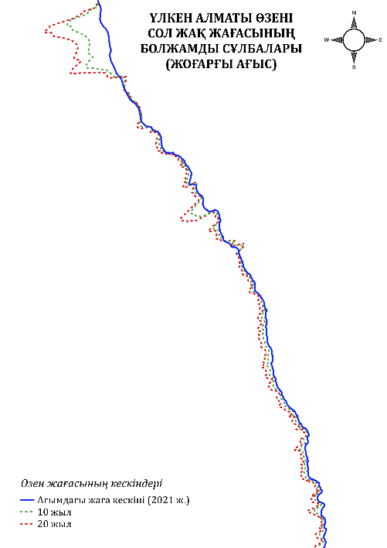 | 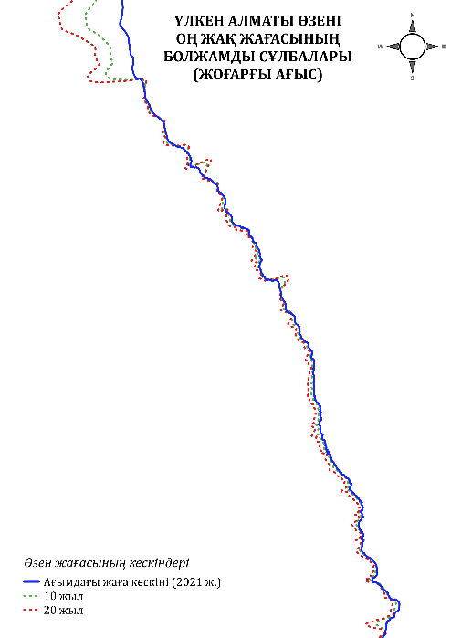
a) | б)

Сурет 4.5 – Үлкен Алматы өзенінің сол (а) және оң (б) жағалауының өзгеру болжамы (жоғарғы ағыс)

Болжам бойынша сол жақ жағалау (4.5а-сурет) анағұрлым жоғары динамиканы көрсетеді, әсіресе саға маңында, мұнда 10 және 20 жылға арналған болжамдық кескіндер қазіргі жағалау сызығынан айтарлықтай ауытқиды. Бұл белсенді меандр аймағындағы бүйірлік эрозияны айқындайды. Ағыс басына қарай болжамды ауытқулар азаяды, бірақ бірқатар жерлерде 10 және 20 жылдық кескіндер едәуір алшақ орналасқан, бұл болашақта арнаның айтарлықтай трансформацияға ұшырауы ықтимал тұрақсыз учаскелерін көрсетеді.
Оң жақ жағалаудың (4.5б-сурет) жағдайы 2021 жылмен салыстырғанда жағалау сызығының орташа ауытқуын көрсетеді. Қазіргі және болжамды сызықтар арасындағы ең айқын айырмашылық учаскенің сағалық бөлігінде байқалады, мұнда белсенді меандрлар қалыптасуда. Ағыс басына қарай айырмашылық деңгейі едәуір төмендейді, бұл жоғарғы бөліктегі оң жақ жағалаудың морфологиясының тұрақтылығын және арналық өзгергіштігінің төмендігін көрсетуі мүмкін. Болжамды эрозияның жекелеген учаскелері өзеннің ұзына бойында сақталады.
Учаскенің жоғарғы бөлігінде (әсіресе оң жағалауы) болжамды өзгерістер мардымсыз, салыстырмалы түрде тұрақты арнаны көрсетеді.
Үлкен Алматы көліне құяр тұсында арналық өзгерістердің ең белсенді аймағы тіркелді, оған меандрлардың кеңеюі және жағалаудың тұрақсыздығының күшеюі енеді.

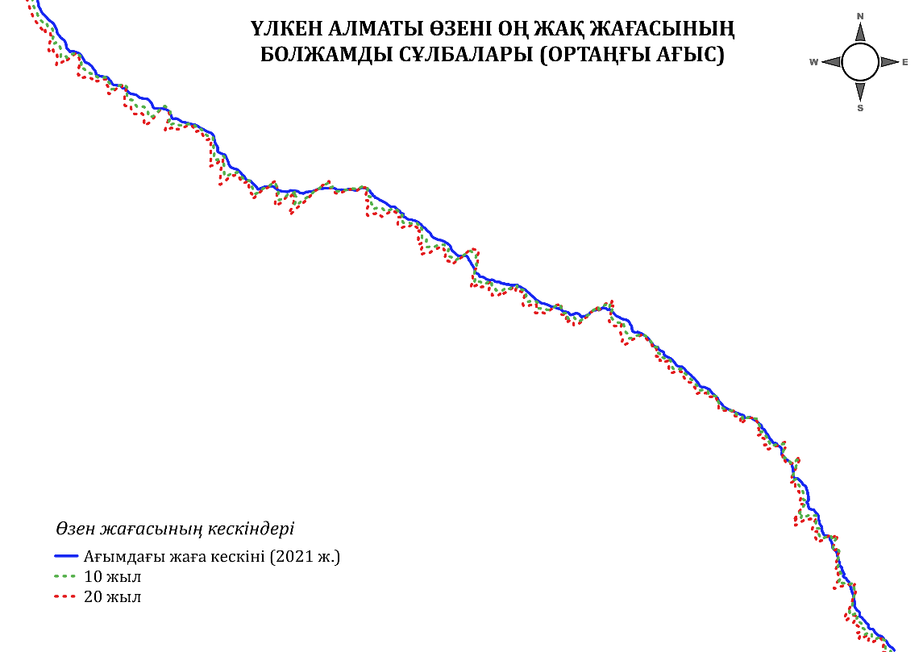
a)
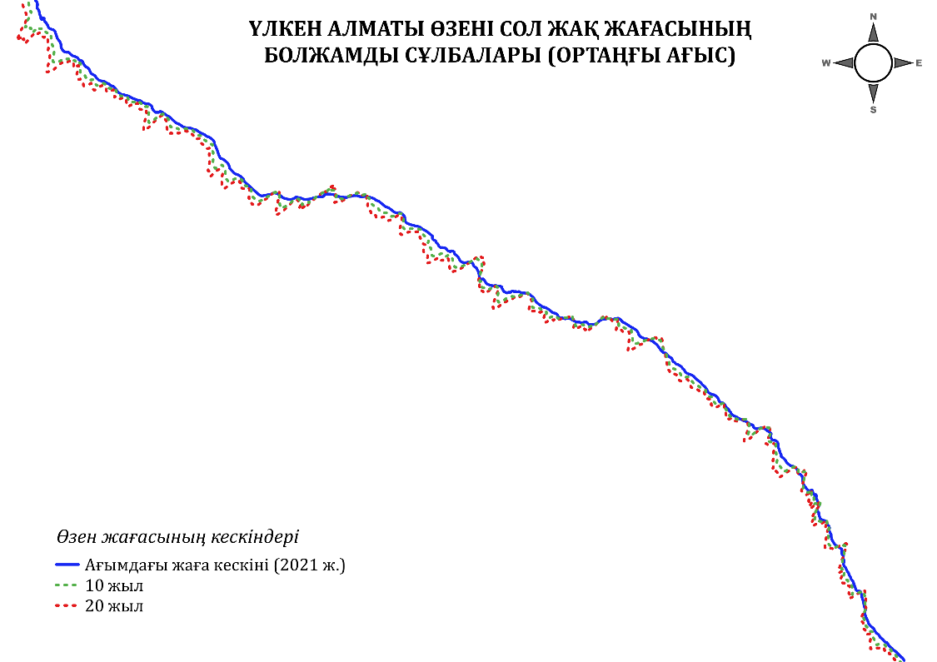
б)

Сурет 4.6 – Үлкен Алматы өзенінің оң (а) және сол (б) жағалауының өзгеру болжамы (ортаңғы ағыс)

Ортаңғы ағыстың жоғарғы бөлігінде болжамды оң жақ жағалаудың орын ауыстыруының амплитудасы аз және салыстырмалы түрде біркелкі сипатқа ие. Сондай-ақ, 10 және 20 жылдық болжамдар арасындағы айырмашылық шамалы, бұл жағалау сызығының салыстырмалы тұрақты күйін көрсетеді. Дегенмен, төменгі бөлікке қарай, әсіресе арнаның иректелген тұстарында, қазіргі жағалау сызығы мен болжамдық кескіндер арасындағы алшақтықтың артуы байқалады.
Сол жақ жағалау да ортаңғы ағыстың бастауына жақын аймақта тұрақты конфигурацияға ие, 2021 жылғы жағалау сызығы мен 10 және 20 жылдық болжамдық кескіндер арасындағы айырмашылық ең аз. Алайда төменгі бөлікке қарай, көбінесе белсенді меандрлар шегінде болжамды өзгерістердің айқынырақ көрінетін жекелеген учаскелері анықталады. Сонымен бірге, көп жағдайда 10 және 20 жылдық болжамдар сәйкес келеді деуге болады, бұл эрозия/аккумуляция процесінің әлсіздігін немесе тұрақтандырушы процестердің (мысалы, бұталардың өсуі, еңістіктің тегістелуі, қорғаныс имараттары) ықпалын көрсетуі мүмкін.

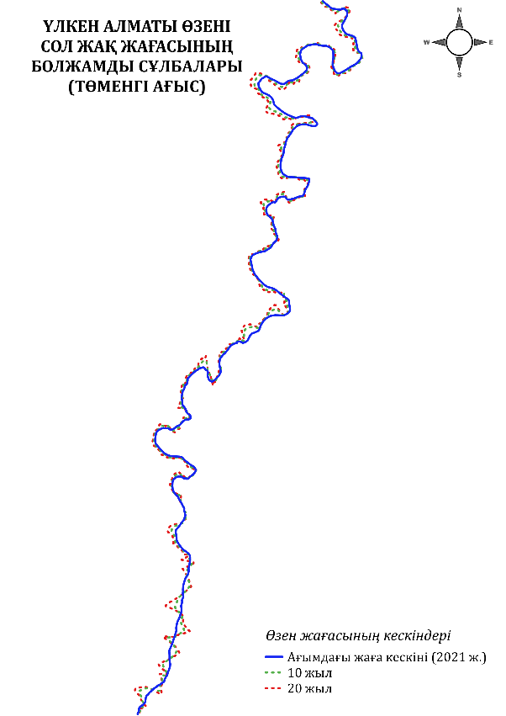 | 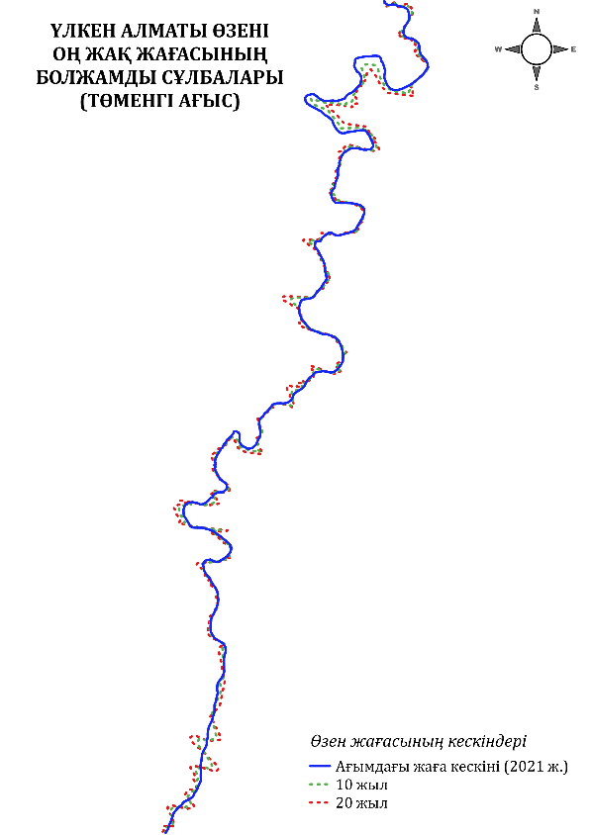
a) | б)

Сурет 4.7 – Үлкен Алматы өзенінің сол (а) және оң (б) жағалауының өзгеру болжамы (төменгі ағыс)

Төменгі ағыстың жоғарғы бөлігінде оң жақ жағалаудың болжамды өзгерістері айқын байқалмайды: 10 және 20 жылдық болжам сызықтары іс жүзінде сәйкес келеді, бұл арнаның конфигурациясының тұрақтылығын сақтайтынын көрсетеді. Алайда, төменгі бөлікке жақындаған сайын, айқын меандрланған аймақта қазіргі және болжамдық жағалау сызықтары арасындағы айырмашылық арта түседі, бұл бүйірлік эрозия процестерінің белсенділігін білдіреді. Жекелеген учаскелерде болжамды жылжу 15-20 м дейін жетеді және көбіне меандрлардың шығыңқы жағында байқалады (4.8-сурет), бұл арнаның жоғары морфодинамикалық белсенділігін көрсетеді, оның себебін жағалауды бекіту шараларының болмауымен түсіндіруге болады.

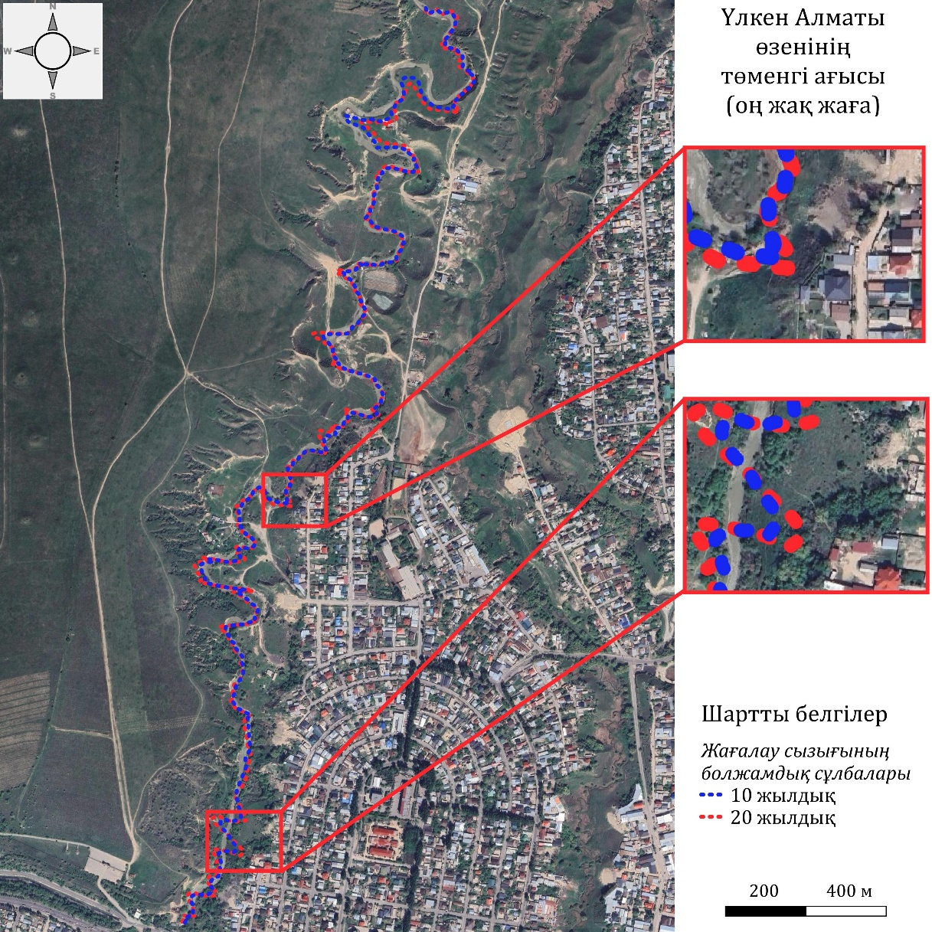

Сурет 4.8 – Үлкен Алматы өзені төменгі ағысының болжамдық оң жақ жағалау сызықтарының ғарыштық суреттегі көрінісі

Өзеннің төменгі бөлігінің сол жағалауында болжамды жағалау сызығының орын ауыстыруы бірнеше метрден аспайды, бұл арнаның морфодинамикалық тұрақтылығын сақтап тұрғанын көрсетеді. Дегенмен, өзен иілімдерінде 20 жылдық болжам сызығы меандрлардың сыртқы бөлігіне қарай ығысқан, бұл белсенді эрозиялық өзгерістердің бар екенін білдіреді. Жалпы алғанда, кескіндер бойынша сол жақ жағалау жекелеген учаскелерде өзгерістерге көбірек ұшырайтыны байқалады.
Талғар өзені. Арналық өзгерістердің болжамды нәтижелері эрозия және аккумуляция процестерін ескере отырып, 10 және 20 жылға арналған арна сұлбалары түрінде берілген (4.9-4.11 суреттер).

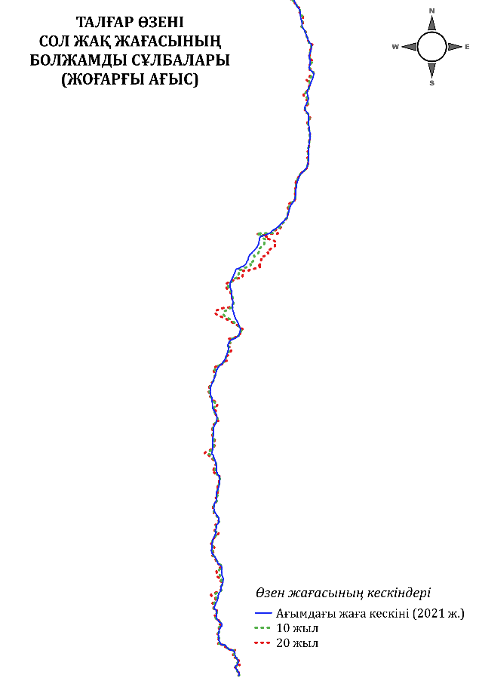 | 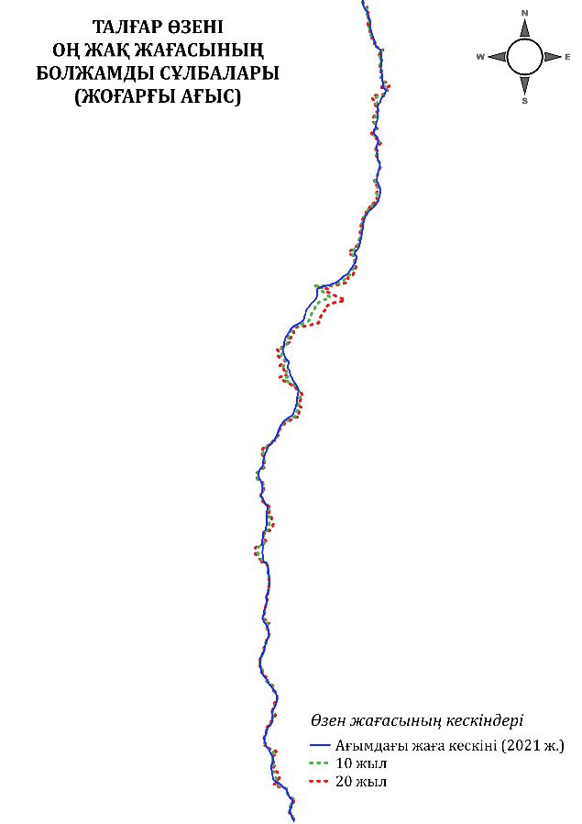
a) | б)

Сурет 4.9 – Талғар өзенінің сол (а) және оң (б) жағалауының өзгеру болжамы (жоғарғы ағыс)

4.9б-суретте сол жақ жағалау ортаңғы бөлігінде 10 және 20 жылға арналған болжамдық кескіндер қазіргі жағалау сызығынан айтарлықтай ауытқығанын көрсетеді. Бұл белсенді меандр аймағындағы бүйірлік эрозияны айқындайды. Өзен бастауы мен сағасына қарай болжамды ауытқулар азаяды, бірақ бірқатар учаскелерде 10 және 20 жылдық кескіндер едәуір алшақ орналасқан, бұл болашақта арнаның айтарлықтай трансформацияға ұшырауы ықтимал тұрақсыз учаскелерін көрсетеді.
Болжам бойынша оң жақ жағалаудың (4.9а-сурет) жағдайы 2021 жылмен салыстырғанда жағалау сызығының орташа ауытқуын көрсетеді. Қазіргі және болжамды сызықтар арасындағы ең айқын айырмашылық учаскенің ортаңғы бөлігінде байқалады. Бастау мен сағаға қарай айырмашылық деңгейі едәуір төмендейді, бұл жоғарғы бөліктегі оң жақ жағалаудың морфологиясының тұрақтылығын және арналық өзгергіштігінің төмендігін көрсетуі мүмкін.
Учаскенің жоғарғы бөлігінде (әсіресе оң жағалауы) болжамды өзгерістер мардымсыз, салыстырмалы түрде тұрақты арнаны көрсетеді.
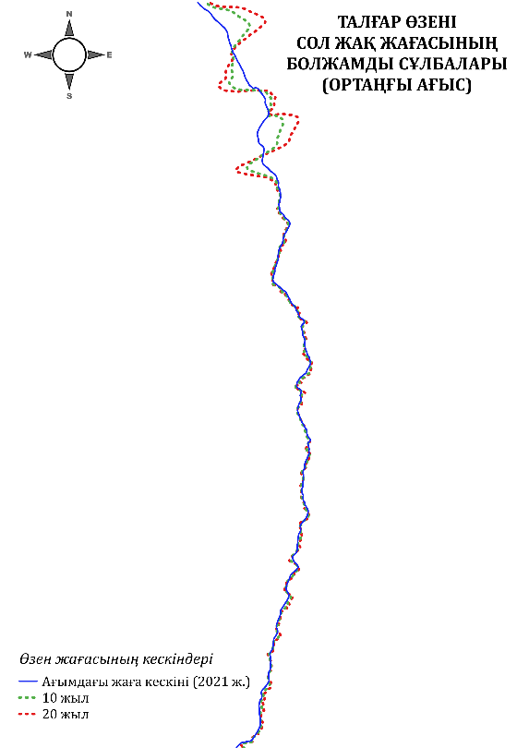 | 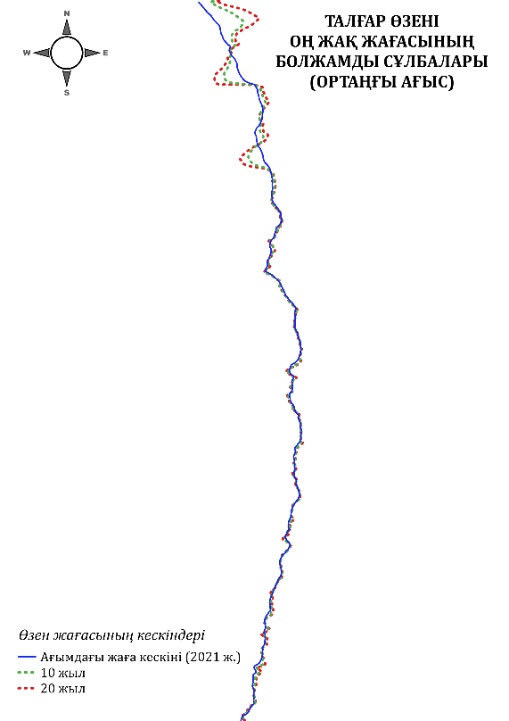
a) | б)

Сурет 4.10 – Талғар өзенінің сол (а) және оң (б) жағалауының өзгеру болжамы (ортаңғы ағыс)

Ортаңғы ағыстың сағалық бөлігінде болжамды оң жақ жағалаудың тарихи жағалау сызығына қатысты орын ауыстыруы қарқынды сипатқа ие. Ал, 10 және 20 жылдық болжамдар арасындағы айырмашылық шамалы.
Сол жақ жағалау да ортаңғы ағыстың сағасына жақын аймақта тұрақсыз конфигурацияға ие, 2021 жылғы жағалау сызығы мен 10 және 20 жылдық болжамдық кескіндер арасындағы айырмашылық едәуір. Сағалық бөлікке қарай, көбінесе белсенді меандрлар шегінде жағалау сызығының болжамды орын ауыстыруы айқынырақ көрінетін жекелеген учаскелері анықталады. Сонымен бірге, көп жағдайда 10 және 20 жылдық болжамдар сәйкес келеді деуге болады, бұл эрозия/аккумуляция процесінің әлсіздігін немесе тұрақтандырушы процестердің (мысалы, бұталардың өсуі, еңістіктің тегістелуі, қорғаныс имараттары) ықпалын көрсетуі мүмкін.

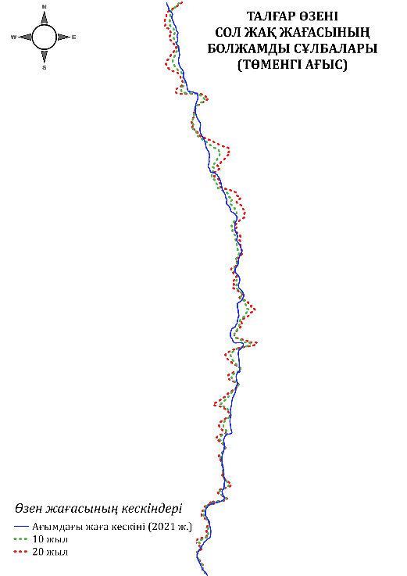 | 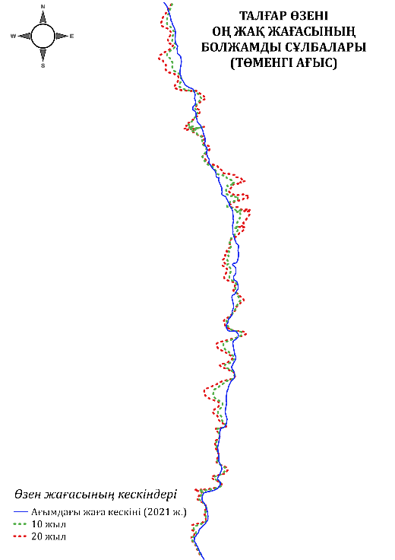
a) | б)

Сурет 4.11 – Талғар өзенінің сол (а) және оң (б) жағалауының өзгеру болжамы (төменгі ағыс)

Өзеннің төменгі ағысындағы сол жақ жағалауда болжамды жағалау сызығының ағымдағы жағалау сызығына қатысты орын ауыстыруы оң жағалаумен симметриялы сипатқа ие. Өзен иілімдерінде болжамды жаға кескіндері белсенді эрозиялық өзгерістердің бар екенін білдіреді (4.12-сурет).

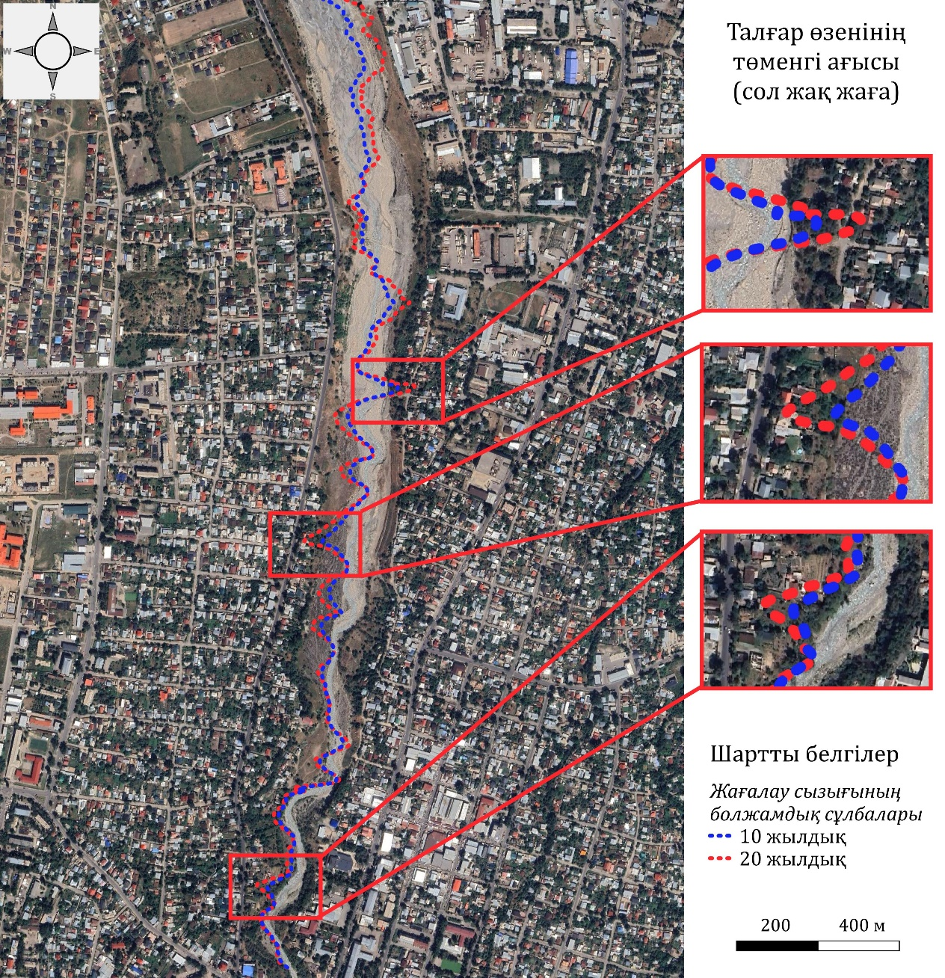

Сурет 4.12 – Талғар өзені төменгі ағысының болжамдық сол жақ жағалау сызықтарының ғарыштық суреттегі көрінісі

Төменгі ағыста оң жақ жағалаудың болжамды өзгерістері ағымдағы жағалау сызығына қатысты айырмашылығы өзен бойында айқын байқалады, ал 10 және 20 жылдық болжам сызықтары іс жүзінде бір-біріне сәйкес келеді, бұл арнаның конфигурациясының тұрақтылығын сақтайтынын көрсетеді. Алайда, сағалық бөлікке жақындаған сайын, айқын меандрланған аймақта ағымдағы және болжамдық жағалау сызықтары арасындағы айырмашылық арта түседі, бұл бүйірлік эрозия процестерінің белсенділігін білдіреді.

ҚОРЫТЫНДЫ

Төртінші тарауда Үлкен Алматы және Талғар өзендері арнасының морфоқұрылымдық өзгерістері әртүрлі учаскелерде (жоғарғы, ортаңғы және төменгі ағыс) ГАЖ және қашықтықтан зондтау мәліметтерін пайдалану арқылы бағаланды. Өзеннің морфометриялық параметрлері – арна ауданы мен ені, ұзындығы, ауданы, сондай-ақ иректілік коэффициенті – биіктік белдеуінің төмендеуіне қарай артады.
Өзеннің таңдап алынған учаскелеріне жүргізілген кеңістіктік талдау нәтижесінде эрозия және аккреция аудандарының сандық мәндері алынды, бұл жағалық процестердің өзгермелілігін көрсетті. Белгілі болғандай, бұл процестер өзеннің гидрологиялық режимімен, сондай-ақ су тасқындарының маусымдық көрініс беруімен тығыз байланысты. Алайда олардың қарқындылығы тек ағынды мөлшеріне ғана емес, жағалаулардың геологиялық құрылымына, жағалау аймағындағы өсімдіктерге, антропогендік ықпалға (ағындыны реттеу, гидротехникалық имараттар салу) да тәуелді. Әсіресе, арна еңістігі, түптік шөгінділердің гранулометриялық және литологиялық құрамы, жамылғы бет жыныстары, тектоникалық қозғалыстар сияқты геоморфологиялық жағдайлардың әсері айтарлықтай.
Алынған нәтижелер кеңістіктік және ЖҚЗ мәліметтерін ГАЖ аясында біріктіру өзен арналарының морфологиялық өзгерістерін зерттеуде ұтымды құрал екенін дәлелдейді. Бұл интеграция тарихи арна өзгерістерін тіркеуге, сондай-ақ ArcGIS 10.8 ортасында DSAS 5.1 кеңейтілімін пайдалана отырып, 10 және 20 жылға арналған даму сценарийлерін экстраполяциялауға мүмкіндік берді. Мұнда жағалау сызығын тегістеу және болжау үшін Калман фильтр-әдісі қолданылды.
Бұл нәтижелер инженерлік имараттарды жобалауда, аумақтарды зоналауда, су қорғау аймақтарының шекарасын анықтауда және арналық эрозия мен сел қауіптерін бағалауда пайдаланылуы мүмкін. Әдістемені климаттың өзгеруі мен антропогендік жүктеменің күшеюі жағдайында су объектілерін жүйелі түрде мониторингілеу үшін қолдануда маңызды.
Диссертациялық жұмыс аясында арна морфодинамикасын анықтаудағы негізгі шектеулер ретінде сұйық және қатты ағынды бойынша бақылау мәліметтерінің шектеулі көлемін, өзеннің түптік геологиялық құрылымы туралы далалық зерттеу мәліметтерінің болмауын, сондай-ақ өзеннің жекелеген учаскелері бойынша ЖҚЗ мәліметтерінің біркелкі еместігін келтіруге болады. Бұл шектеулер болжау мәліметтерінің дәлдігі мен ақталғыштығына әсер етуі мүмкін.
Болашақ зерттеулер ҰҰА мен кеңiстiктiк кескінделу мүмкіндігі жоғары ғарыштық суреттер негізінде мониторингтік мәліметтер базасын кеңейтуге бағытталуы тиiс. Осы тұрғыда ГАЖ бен ЖҚЗ интеграциясы ғылыми негізделген болжамдар мен арналық жүйелерді бейімделген басқару үшін перспективалық бағыт болып қала береді.
Осылайша, бұл зерттеу нәтижелері ГАЖ және ЖҚЗ технологияларын кешенді қолдану арналық жүйелердің морфоқұрылымдық өзгерістерін талдау үшін, сондай-ақ эрозиялық және аккрециялық процестермен байланысты өзен арнасының өзгерісімен байланысты қауіптерді болжау мен басқару үшін тиімді тәсілі екендігін көрсетті.

ПАЙДАЛАНЫЛҒАН ӘДЕБИЕТТЕР ТІЗІМІ

[1] Лохтин В.М. О механизме речного русла / [Соч.] В. Лохтина. - Казань: тип. Б.Л. Домбровского, 1895. - [2], 79 с., 7 л. ил.
[2] Лелявский Н.С. О речных течениях и формировании речного русла // Тр. 2-го съезда инженеровгидротенхников в 1893 г. СПб., 1893 / Вопросы гидротехники свободных рек. М.: Речиздат, 1948. С. 18–136.
[3] Проскуряков А.К. В.М. Лохтин и Н.С. Лелявский – основатели учения о формировании русла. – Л., 1951.
[4] Леви И.И. Динамика русловых потоков. Госэнергоиздат. Л.–М. 1948
[5] Лопатин Г.В. О водной эрозии и стоке наносов в горной области Средней Азии. Вопросы географии. Сб. 15-й. М., 1949
[6] Лопатин Г.В. Эрозия и сток наносов. Природа. № 7, 1950
[7] Великанов М.А. К постановке проблемы русловых процессов // Метеорология и гидрология. 1946. № 3. С. 36–46.
[8] Великанов М.А. Динамика русловых потоков. Т. 1. Структура потока. – М.: Гостехиздат, 1954. – 324 с.
[9] Великанов М.А. Динамика русловых потоков. Т. 2. Наносы и русло. – М.: Гостехиздат, 1955. – 324 с.
[10] Великанов М.А. Русловой процесс. – М.: Госфизматиздат, 1958. – 395 с.
[11] Маккавеев Н.И. Русло реки и эрозия в ее бассейне. М.: Изд-во АН СССР, 1955. 347 с.
[12] Маккавеев Н.И. Сток и русловые процессы. М.: Изд-во Моск. ун-та, 1971. 116 с.
[13] Маккавеев Н.И., Чалов Р.С. Русловые процессы. М.: Изд-во Моск. ун-та. 1986. 264 с.
[14] Гончаров В.H. Динамика русловых потоков. Л.: Гидрометеоиздат, 1962. – 366 с.
[15] Ржаницын Н.А. Морфологические и гидрологические закономерности строения речной сети. – Л.: Гидрометеоиздат, 1960. – 240 с.
[16] Карасев И.Ф. Русловые процессы при переброске стока. – Л.: Гидрометеоиздат, 1965–75. – 288 с.
[17] Гришанин К.В. Динамика русловых потоков. – Л.: Гидрометеоиздат. – 1969. – 428 с.
[18] Гришанин К.В. Основы динамики русловых потоков. – М.: Транспорт. – 1990. – 320 с.
[19] Гришанин К.В. Теория руслового процесса. – М.: Транспорт. – 1972. – 216 с.
[20] Гришанин К.В. Устойчивость русел рек и каналов. – Л.: Гидрометеоиздат. – 1974. – 143 с.
[21] Талмаза В.Ф., Крошкин А.Н. Гидроморфометрические характеристики горных рек. – Фрунзе: Кыргызстан, 1969. – 204 с.
[22] Мирцхулава Ц.Е. Размыв русел и методика оценки их устойчивости. – М.: Колос, 1967. – 179 с.
[23] Мирцхулава Ц.Е. Инженерные методы расчета и прогноза водной эрозии. – М.: Колос, 1970. – 240 с.
[24] Мирцхулава Ц.Е. Основы физики и механики эрозии русел. Л.: Гидрометеоиздат, 1988. – 304 с.
[25] Михайлов В.Н. Динамика потока и русла в неприливных устьях рек. М.: Гидрометеоиздат, 1971.
[26] Михайлов В.Н. Гидрологические процессы в устьях рек. – М.: ГЕОС, 1997. – 176 с. – ISBN 5-89118-013-8.
[27] Михайлов В.Н., Коротаев В.Н., Сидорчук А.Ю., Чалов Р.С., Бабич Д.Б. Исследование водного и руслового режимов устьевой области Енисея. В сб.: Географические аспекты исследований и использование водных ресурсов в СССР, М.,1982, с. 92-109
[28] Чалов Р.С. Русловедение: теория, география, практика. Т. 1. Русловые процессы: факторы, механизмы, формы проявления и условия формирования речных русел. М.: Изд-во ЛКИ, 2008. 608 с.
[29] Чалов Р.С. Русловедение: теория, география, практика. Т. 2. Морфодинамика речных русел. М.: КРАСАНД, 2011. 960 с.
[30] Чалов Р.С. Эрозионно-русловые системы, их структура, саморегулирорование и функционирование. Геоморфология. 2013;(4):16-26 c. https://doi.org/10.15356/0435-4281-2013-4-16-26
[31] Чалов Р.С. Общее и географическое русловедение. – М.: Изд-во Моск. ун-та, 1997. – 112 с.
[32] Чалов Р.С. Географические исследования русловых процессов. – М.: МГУ, 1979.
[33] Кузнецов К.Л. Русловые процессы горных рек Заилийского Алатау и зоны БАМ: автореферат диссертации на соискание учёной степени кандидата географических наук; Кузнецов, К. Л., ред.; Московский ордена Ленина, ордена Трудового Красного Знамени и ордена Октябрьской Революции государственный университет им. М. В. Ломоносова: Москва, Россия, 1987; 24 с.
[34] Кузнецов К.Л., Чалов Р.С. Русловые процессы и морфология русел горных рек в условиях активной селевой деятельности (на примере рек Заилийского Алатау). Геоморфология. 1988;(2):71-78 c.
[35] Барышников Н.Б. Динамика русловых потоков. СПб.: РГГМУ, 2007. 314 с.
[36] Барышников Н.Б. Русловые процессы. СПб.: РГГМУ, 2008. 439 с.
[37] Барышников Н.Б. Гидравлические сопротивления речных русел. Учебное пособие. СПб, изд. РГГМУ, 2003 - 147 с.
[38] Алексеевский Н.И., Сидорчук А.Ю. Ускоренная эрозия в нарушенных горными работами ландшафтах (на примере бассейнов рек Омолоя и Яны). В сб.: Экологические проблемы эрозии почв и русловых процессов. М., Изд-во Моск.ун-та, 1992, с. 187-198.
[39] Алексеевский Н.И., Сидорчук А.Ю. МОРФОЛОГИЯ И ДИНАМИКА АКТИВНЫХ ГРЯД В РУСЛЕ РЕКИ ТЕРЕК // Водные ресурсы. – 2017. – Т. 44, № 2. – С. 147–157
[40] Алексеевский Н.И., Чалов Р.С. Движение наносов и русловые процессы. М.: Изд-во МГУ,1997. 166 с.
[41] Сидорчук А.Ю., Михинов А.Е. Морфология и динамика руслового рельефа. Итоги науки и техники, сер. "Гидрология суши", т.5, М.,ВИНИТИ, 1985, с.1-164.
[42] Сидорчук А.Ю. Структура рельефа речного русла. СПБ, Гидрометеоиздат, 1992, 126 с.
[43] Сидорчук А.Ю. Эрозионно-аккумулятивные процессы на Русской равнине и проблемы заиления малых рек. В сб.: Тр. Академии водохозяйственных наук. Вып.1 "Водохозяйственные проблемы русловедения". М., 1995, с.74-83.
[44] Сидорчук А.Ю., Чалов Р.С. Врезание горных рек: скорости и причины // Природа. 1996. № 12. С. 36–45
[45] Копалиани З.Д., Гендельман М.М. Русловой процесс и гидравлические сопротивления. В кн.: Проблемы современной гидрологии. – Л.: Гидрометеоиздат. – 1989. – С. 288-304.
[46] Копалиани З. Д., Католикова Н. И., Жук М. М., Долженко Н. П. Транспорт наносов, руслоформирующие условия и деформации русел рек бассейна Кубани // Вестник государственного университета морского и речного флота им. адмирала С. О. Макарова. 2009. №2 (2).
[47] Leopold L.B., Maddock Jnr. T. The Hydraulic Geometry of Stream Channels and Some Physiographic Implications. 1953. 57 p.
[48] Lane E.W. (1954). The importance of fluvial morphology in hydraulic engineering
[49] Leopold L.B., Wolman M.G. River channel patterns – braided, meandering and straight // USGS Prof. Pap. 282. B. 1957. P. 1–83.
[50] Schumm S.A. The fluvial system. 1977. 338 p.
[51] Knighton D. Fluvial Forms and Processes: A New Perspective // UK Google Sch. 1988. 218 p.
[52] Knighton D. Fluvial Forms and Processes. 2014. 400 p.
[53] Montgomery, D. R., & Buffington, J. M. (1997). Channel-reach morphology in mountain drainage basins. GSA Bulletin, 109(5), 596–611. https://doi.org/10.1130/0016-7606(1997)109<0596:CRMIMD>2.3.CO;2
[54] Chin, A. (1999). The morphologic structure of step–pools in mountain streams. Geomorphology, 27(3), 191–204. https://doi.org/10.1016/S0169-555X(98)00083-X
[55] Merritt M., Wohl E.E. Downstream hydraulic geometry and channel adjustment during a flood along an ephemeral, arid-region drainage // Geomorphology. 2003. P. 165–180.
[56] Wohl E., Merritt D.M. Reach-scale channel geometry of mountain streams // Geomorphology. 2008. P. 969–981.
[57] Жандаев М.Ж. К вопросу об овражной эрозии в Северном Казахстане // Учёные записки КазГУ. 1954. Т. 18, вып. 2. С. 73–75.
[58] Жандаев М.Ж. Особенности развития гидрографической сети восточной части Заилийского Алатау // Известия АН КазССР. Сер. геологическая. 1954. Вып. 18. С. 128–132.
[59] Жандаев М.Ж. Морфоструктуры Заилийского Алатау и его предгорья // Материалы республ. науч.-метод. конф. по вопросам географии. Алма-Ата, 1970. С. 105–106.
[60] Жандаев М.Ж. Регрессивная эрозия и перехват верховья реки (на примере рек Заилийского Алатау). Геоморфология. 1975. (1):73–78.
[61] Жандаев М.Ж. Эрозия и пространственное развитие речных долин // Современные рельефообразующие процессы на территории Казахстана: сб. Алма-Ата, 1988. С. 3–16.
[62] Жандаев М.Ж. Русловые процессы и проблема происхождения рек и речных долин // Известия ВГО. Л., 1991. Т. 123, вып. 5. С. 425–429.
[63] Ульман А.А. Процессы овражной эрозии в сухостепных ландшафтах северных предгорий Заилийского Алатау: автореферат дис. ... кандидата географических наук: 11.00.01. – Алматы, 1996. – 25 с.
[64] Русловые процессы и формирование внутриконтинентальных дельт (на примере дельты реки Или) / Абдрасилов С.А. и др. – Алматы: Рауан, 1994. – 191 с., ил. – Библиогр.: с. 184–191.
[65] Абдрасилов С.А., Дюсенова Р.Х., Пулатова Е.А. Оценка устойчивости русла р. Иртыш по методу А.В. Караушева // Природные и социальные проблемы географии аридных территорий. – Алматы: Казак университеті, 2001. – С. 34–46.
[66] Бурлибаев М., Абдрасилов С., Таиров А. Оценка устойчивости русла реки Иртыш по методу К. В. Гришанина // Гидрометеорология и экология. 2023. № 3. С. 54–61.
[67] Чигринец Л.Ю., Дускаев К.К. Изученность стока наносов горных рек Заилийского и Джунгарского Алатау // Вестник КазГУ. Сер. экологическая. Вып. 2. Изд-во КазГУ, Алма-Ата, 1997.
[68] Дускаев К.К., Чигринец Л.Ю. Исследование характеристик водной эрозии для оценки экологического состояния горных рек Юго-Восточного Казахстана // Устойчивость, антропогенная трансформация и оптимизация природной среды Казахстана. Алма-Ата, 1998. С. 44–46.
[69] Дускаев К.К., Чигринец Л.Ю. Оценка интенсивности эрозионных процессов в бассейнах рек Заилийского и Джунгарского Алатау с использованием данных о твёрдом стоке // Проблемы гидрометеорологии и экологии: материалы международной конференции, посвящённой 50-летию КазНИИМОСК. Алма-Ата, 2001. С. 168–170.
[70] Дускаев К.К., Чигринец Л.Ю. Сток наносов и оценка эрозионной деятельности горных рек Казахстана // 27-е пленарное межвузовское координационное совещание по проблеме эрозионных, русловых и устьевых процессов (г. Ижевск, 8–12 октября 2012 г.): доклады и краткие сообщения. – Ижевск, 2012. – 213 с.
[71] Достай Ж.Д. Русловые процессы как фактор внутрисистемной организации развития геосистем / Ж.Д. Достай, М.Н. Мусабаева // Гидрометеорология и экология. 2007. № 3(46). С. 100–105. – EDN VHSIHD.
[72] Голубцов В.В. Классификация русел полугорных и горных потоков по величине коэффициента шероховатости // Гидрометеорология и экология. 2023. № 1–2. С. 87–101.
[73] Голубцов В.В. Моделирование стока горных рек в условиях ограниченной информации. – Алматы, 2010. – 232 с.
[74] Мырзахметов А.Б. Стохастический метод расчёта стока влекомых наносов и прогноза водной эрозии на горных реках Казахстана: дис. ... д-ра философии (PhD): 6D060900 – География. – Алматы, 2012. – 89 б.
[75] Duskayev K, Myrzakhmetov A, Zhanabayeva Z, Klein I. Features of the Sediment Runoff Regime Downstream the Ile River. Journal of Ecological Engineering. 2020;21(2):117-125. doi:10.12911/22998993/116332
[76] Myrzakhmetov A, Dusskayev K, Tursunova A, Dostayeva A. Calculation of Bed Load Discharge for Coarse Sand. Journal of Ecological Engineering. 2022;23(9):13-17. doi:10.12911/22998993/149857
[77] Халыков Е. Изучение овражной эрозии с применением метода наземного лазерного сканирования // Гидрометеорология и экология. 2023. № 2. С. 146–164.
[78] Khalykov, Y., Lyy, Y., Abitbayeva, A., Togys, M., Valeyev, A. (2020). Terrestrial laser scanning methods for monitoring erosion of the southwestern shore of Alakol lake. 20th International Multidisciplinary Scientific GeoConference SGEM 2020, vol. 20. STEF92 Technology, p. 117–130, DOI: 10.5593/sgem2020/2.2/s09.015
[79] Khalykov, Y., Lyy, Y., Sarybaev, E., Togys, M., Uksukbayeva, S., & Sharapkhanova, Z. (2021). Study of conditions of gully formation in mountain regions of South-East Kazakhstan with use of GIS-technologies. Geodesy and Cartography, 47(2), 54–65. https://doi.org/10.3846/gac.2021.12140
[80] Халыков Е.Е. Овражная эрозия в западной части Жетысу Алатау и тенденция её развития: дис. ... д-ра философии (PhD): 6D060800 – Экология / Халыков Еркебулан Ерболатович; Казахский национальный исследовательский технический университет им. К.И. Сатпаева. – Алматы, 2024. – 200 с.
[81] Таукенов Т.Р. Формирование заломов на реках бассейна Бухтармы и их геоморфодинамические функции // Гидрометеорология и экология. 2023. № 2. С. 118–129.
[82] Жандаев, М.Ж. Өзен аңғарларының геоморфологиясы [Мәтін]: оқу құралы / М.Ж. Жандаев; қаз. тіліне ауд. С.А. Құсаинов, Ү.Қ. Қожахметова; Әл-Фараби атын. ҚазҰУ. -Алматы: Қазақ ун-ті, 2013. - 139, [3] б. - ISBN 978-601-247-836-5
[83] Макаревич А.А. Речной сток и русловые процессы: пособие / А.А. Макаревич, А.Е. Яротов. – Минск: БГУ, 2019. – 115 с.: ил. ISBN 978-985-566-752-1
[84] Маккавеев Н.И., Чалов Р.С. Русловые процессы. М.: Изд-во МГУ, 1986. 264 с.
[85] Чалов Р.С., Голосов В.Н., Сидорчук А.Ю. Учение Н.И. Маккавеева о едином эрозионно-аккумулятивном процессе и теория эрозионно-русловых систем // Геоморфология. 2008. № 3. С. 6–14.
[86] Работа водных и воздушных потоков на земной поверхности // География, общество, окружающая среда. Т. VI. Динамика и взаимодействие атмосферы и гидросферы. М.: Городец, 2004. С. 413–511.
[87] Школа эрозии почв на водосборах и русловых процессов // Географические научные школы Московского университета. М.: Городец, 2008. С. 229–281.
[88] Лелявский Н.С. Об углублении наших больших рек. Киев, 1904 (10-й съезд русских деятелей по водным путям)
[89] Чалов Р.С. «Управление русловыми процессами, техногенные воздействия на русла рек и проблемы гидроэкологической безопасности» Вестник Удмуртского университета. Серия «Биология. Науки о Земле», 32(2), 2022, С. 184-191.
[90] Чалов Р.С. Законы флювиальной геоморфологии // Пробл. теоретической геоморфологии. М.: Наука, 1988. С. 111–121.
[91] Кондратьев Н.Е. О дискретности русловых процессов // Пробл. русловых процессов. Л.: Гидрометеоиздат, 1964. С. 3–18.
[92] Сидорчук А.Ю. Структура рельефа речного русла. СПб.: Гидрометеоиздат, 1992. 126 с.
[93] Маккавеев Н.И. и Советов В.С. Трассирование землечерпательных прорезей на перекатах равнинных рек Европейской части СССР. «Тр. Центр. н.исслед. ин-та речного флота», вып. 3. Вопросы пути. М., 1940.
[94] Шанцер Е.В. Аллювий равнинных рек умеренного пояса и его значение для познания закономерности строения и формирования аллювиальных свит. «Тр. Инта геол. наук», вып. 135, геол. серия, № 55. М., АН СССР, 1951.
[95] Ресурсы поверхности вод СССР, Центральный и Южный Казахстан. Бассейн оз. Балхаш. Т.13, вып.2. – Л.: Гидрометеоиздат, 1970. – 645 с.
[96] Мазур Л.П., Чигринец А.Г., Загидуллина А.Р. Оценка максимальных расходов воды реки Каскелен и ее притоков // Вестник КазНУ, серия географическая. - Алматы: Казак университеті, 2015.-1(40). -С. 100-108.
[97] Реки мегаполиса Алматы: монография / А.Г. Чигринец, К.К. Дускаев, Л.П. Мазур и др.; под ред. А.Г. Чигринец, К.К. Дускаева, Л.П. Мазур. - Алматы: Қазақ университетi, 2021. - 310 с.
[98] Mussina, Ainur & Abdullayeva, Assel & Barandun, Martina & Cicoira, Alessandro & Tursyngali, Marzhan. (2024). Assessment of the current state and temporal changes of glacial-moraine lakes in the Central and Eastern part of the northern slope of the Ile Alatau, Kazakhstan. Journal of Water and Land Development. 19-24. 10.24425/jwld.2024.151786.
[99] Природа Заилийского Алатау. М.Ж. Жандаев. Издательство «Казахстан», Алма-Ата – 1978. 160 с.
[100] Р 52.08.874-2018 Определение гидрографических характеристик картографическим способом
[101] СТО ГГИ 52.08.48–2020 Выбор цифровой картографической основы для определения гидрографических характеристик
[102] Ainur Mussina, Assel Abdullayeva, Zhanara Zhanabayeva, Moldir Rakhimova, Moldir Akhmetova, Umut Kozhakhmetova, Tie Liu, Omirzhan Taukebayev; GIS and RS data-based morphometric analysis of the Talas river watershed characteristics. Hydrology Research 1 July 2025; 56 (7): 572–592. doi: https://doi.org/10.2166/nh.2025.161
[103] Аковецкий В.И. Дешифрирование снимков. Учебник для вузов. М., Недра, 1983. 374 с.
[104] https://browser.dataspace.copernicus.eu/
[105] https://earthexplorer.usgs.gov/
[106] https://search.asf.alaska.edu/#/
[107] https://mghydro.com/watersheds/
[108] https://waterwaymap.org/#map=8.25/43.404/77.586
[109] Леонтьев О.К., Рычагов Г.И. Общая геоморфология. – Москва: Высшая школа, 1988. – 319 с.
[110] Kassym Duskayev; Ainur Mussina; Javier Rodrigo-Ilarri; Zhanara Zhanabayeva; Marzhan Tursyngali; María-Elena Rodrigo-Clavero. Study of temporal changes in the hydrographic network of small mountain rivers in the Ile Alatau, Kazakhstan. Hydrology Research (2023) 54 (11): 1420–1431. https://doi.org/10.2166/nh.2023.305
[111] Жандаев М.Ж. Геоморфология Заилийского Алатау и проблемы формирования речных долин. - Алма-Ата: Наука, 1972. - 162 с.
[112] Smith K.G. (1950). Standards for grading texture of erosional topography. American Journal of Science, 248(9), 655–668
[113] Глушков В.Г. Морфология речного русла. «Тр. 1-го Всеросс. гидрол. съезда», Л., 1925
[114] Маккавеев Н.И. Русловой режим рек и трассирование прорезей. М.: Речиздат, 1949. 202 с.
[115] Маккавеев Н.И. Определение руслоформирующего расхода при расчетах кривых трассы фарватера. «Информ. сб. [Центр. н.-исслед. ин-та речного флота]», вып. 15. Л., 1949
[116] Великанов М.А. Гидрология суши. Изд. 4-е. Л., 1948
[117] Чалов Р.С. Руслоформирующие расходы воды // Вестник Московского университета. Сер. 5. География. 2006. № 1
[118] Киселёв Д.В., Земцов В.А. (2011). Определение характерных расходов воды, наиболее интенсивно влияющих на процесс формирования речного русла (на примере рек Томской области). Вестник Томского государственного университета, (351), 169–174 с.
[119] Каменсков Ю.И. К определению понятия и значения руслоформирующего расхода воды // Метеорология и гидрология. 1986. № 7
[120] Антроповский В.И. Гидролого-морфологические закономерности и фоновые прогнозы переформирования русел рек. СПб.: Крисмас, 2006
[121] Карасев И.Ф. Руслоформирующие расходы воды // Метеорология и гидрология. 1986. № 8
[122] Navratil, O., Albert, M., Herouin, E., & Gresillon, J. (2006). Determination of bankfull discharge magnitude and frequency: Comparison of methods on 16 gravel-bed river reaches. Earth Surface Processes and Landforms, 31, 1345–1363. https://doi.org/10.1002/esp.1337
[123] Navratil, O., Albert, M.-B., & Breil, P. (2010). Test of three methods to detect the overbank flow from water level time-series analysis. Hydrological Processes, 24. https://doi.org/10.1002/hyp.7664
[124] Ресурсы поверхностных вод СССР. Бассейн оз. Балхаш. Основные гидрологические харак теристики. Центральный и Южный Казахстан (за 1962-1964 гг.). - Л.: Гидрометеоиздат, 1977.-Т.13. - Вып. 2. - 461 с.
[125] Ресурсы поверхностных вод СССР. Бассейн оз. Балхаш. Основные гидрологические харак теристики. Центральный и Южный Казахстан (за 1965-1970 гг.). - Л.: Гидрометеоиздат, 1977.-Т.13. - Вып. 2. - 316 с.
[126] Ресурсы поверхностных вод СССР. Бассейн оз. Балхаш. Основные гидрологические харак теристики. Центральный и Южный Казахстан (за 1971-1975 гг.). - Л.: Гидрометеоиздат, 1980. - Т. 13. - Вып. 2. - 288 с.
[127] Государственный водный кадастр. Ежегодные данные о режиме и ресурсах поверхностных вод суши. Ч. 1: Реки и каналы; Ч. 2: Озера и водохранилища. Т. 5, вып. 5–8 (Бассейн оз. Балхаш и бассейны рек Центрального Казахстана). 1976-1980 гг. – Алма-Ата. 336 с.
[128] Государственный водный кадастр Республики Казахстан. Многолетние данные о режиме и ресурсах поверхностных вод суши. Бассейны рек оз. Балхаш и бессточных районов Центрального Казахстана (за 1981-1990 гг.) - Алматы: Гидрометеоиздат, 2001. - Кн. 1, вып. 4, ч. 1. - 308 с.
[129] Государственный водный кадастр Республики Казахстан. Многолетние данные о режиме и ресурсах поверхностных вод суши. Бассейны рек оз. Балхаш и бессточных районов Центрального Казахстана (за 1991-2000 гг.). - Алматы: Гидрометеоиздат, 2006. - Вып. 4, т. 1. - 335 с.
[130] Государственный водный кадастр Республики Казахстан. Многолетние данные о режиме и ресурсах поверхностных вод суши. Бассейны рек оз. Балхаш и бессточных районов Центрального Казахстана (за 2001-2010 гг.). - Астана, 2018. - Вып. 4, т. 1. - 203 с.
[131] Государственный водный кадастр Республики Казахстан. Раздел 1. «Поверхностные воды». Ежегодные данные о режиме и ресурсах поверхностных вод суши. Выпуск 7. Бассейны рек оз. Балкаш и оз. Алаколь. 2011-2022 гг. Астана.
[132] Молдахметов М.М. Гидрологиялық есептеулер [Текст] : оқу құралы / әл-Фараби атын. ҚазҰУ. - Алматы : Қазақ ун-ті, 2006. 1-бөлім. - 210, [2] б. - ISBN 9965-12-938-Х.
[133] СП 529.1325800.2023. Определение основных расчетных гидрологических характеристик
[134] Горошков И.Ф. Гидрологические расчеты. – Л.: Гидрометеоиздат, 1979. – 43 с.
[135] Пособие по определению расчетных гидрологических характеристик. - Л.: Гидрометеоиздат, 1984. - 448 с.
[136] Провести уточнения и дать оценку ресурсов поверхностных вод Или-Балхашского бассейна в зоне формирования стока с определением основных характеристик в замыкающих створах: Отчет о НИР // КазГУ. - Алма-Ата, 1987. - 145 с. -№ ГР 01860110031
[137] Гальперин Р.И., Чигринец Л.Ю. Многолетние колебания твердого стока как показателя экологического состояния рек Юго-Восточного Казахстана // Вестник КазГУ, Серия экологии. - Ал маты, 2000. №1,2 (6, 7). - С 10.
[138] Гидрологиялық ақпаратты математикалық өңдеу әдістері: оқулық / С.Қ. Дәулетқалиев, Д.Қ. Жүсіпбеков, М.М. Молдахметов. – Алматы: Қазақ университеті, 2012. – 304 бет.
[139] Холлендер М., Вулф Д.А. Непараметрические методы статистики. – М.: Финансы и статистика, 1983. – 514 с.
[140] Андреянов В.Г. Циклические колебания годового стока и их учет при гидрологических расчетах. // Труды ГГИ. - 1959. - Вып. 68. - С. 3-49.
[141] Дружинин И.П., Смага В.Р., Шевнин А.Н. Динамика многолетних колебаний речного стока. - М.: Наука, 1991. - 175 с.
[142] Раткович Д.Я. Многолетние колебания речного стока. - Л.: Гидрометеоиздат, 1976. - 254 с.
[143] Wijngaard J.B., Klein Tank A.M.G., Können G.P. Homogeneity of 20th century European daily temperature and precipitation series. InterScience J Climatol., 2003, vol. 23 (6), pp. 679–692. DOI: 10.1002/joc.906.
[144] Волчек А.А., Сидак С.В., Парфомук С.И. Статистическая оценка однородности временных рядов стока рек Беларуси // Вестник Брестского государственного технического университета. – 2021. – Т. 3 (126). – С. 92–95. DOI: 10.36773/1818- 1112-2021-126-3-92-95.
[145] Trend analysis of hydro-climate variables in the Jemma sub-basin of Upper Blue Nile (Abbay) Basin, Ethiopia / T.M. Lebeza, T. Gashaw, G.W. Tefera, J.A. Mohammed // SN Applied Sciences. – 2023. – Т. 5. – № 5. – P. 129. DOI: 10.1007/s42452-023- 05345-4.
[146] Yılmaz M., Tosunoğlu F. Assessing the main drivers of low flow series in Turkey // Natural Hazards. – 2023. – Т. 115. – № 3. – P. 1927–1953. DOI:10.1007/s11069-022-05621-3.
[147] Jaiswal R.K., Lohani A.K., Tiwari H.L. Statistical analysis for change detection and trend assessment in climatological parameters // Environmental Processes. – 2015. – Т. 2. – P. 729–749. DOI: 10.1007/s40710-015-0105-3.
[148] Drissia T.K., Jothiprakash V., Anitha A.B. Statistical classification of streamflow based on flow variability in west flowing rivers of Kerala, India // Theoretical and Applied Climatology. – 2019. – Т. 137. – № 3–4. – P. 1643–1658. DOI: 10.1007/s00704-018- 2677-0.
[149] Современные изменения характеристик максимального стока рек России / Н.Л. Фролова, Д.В. Магрицкий, М.Б. Киреева, В.Ю. Григорьев, А.Н. Гельфан, А.А. Сазонов, Л.С. Курочкина // Вопросы географии. – 2023. – № 157. – С. 137–166. DOI: 10.24057/probl.geogr.157.7
[150] Абдрахимов Р. Г., Амиргалиева А. С. ОЦЕНКА ХАРАКТЕРИСТИК ГОДОВОГО СТОКА РЕК ИЛЕ-БАЛКАШСКОГО ВОДОХОЗЯЙСТВЕННОГО БАССЕЙНА // Гидрометеорология и экология. 2018. №1 (88).
[151] Абдрахимов Р.Г., Амиргалиева А.С., Даулетияров К.Б., Зияров А.М. Современные тенденции изменения годового стока реки Или и ее крупных притоков в условиях потепления климата. Вестник Московского университета. Серия 5. География. 2021;(4):83-90.
[152] Abdrakhimov, Rustam & Blagovechshenskiy, Victor & Ranova, Sandugash & Akzharkynova, Aygul & Gülbaz, Sezar & Aldabergen, Ulzhan & Kamalbekova, Aidana. (2025). Changes in Intra-Annual River Runoff in the Ile and Zhetysu Alatau Mountains Under Climate Change Conditions. Water. 17. 2165. 10.3390/w17142165.
[153] Медеуов А.Р. Селевые явления сейсмоактивных территорий Казахстана-Алматы: Каржы- каражат, 1996.-201 с.
[154] А.Р. Медеу, В.П. Благовещенский, Т.С. Гуляева, В.В. Жданов, Т.Л. Киренская, С.У. Ранова. Сели в Иле Алатау за последние 117 лет // Вопросы географии и геоэкологии. - Алматы, 2018. - № З .-С . 71-79.
[155] Характеристики селевых потоков Зайлийском и Жонгарском Алатау. Справочно-методическое пособие. - Алматы, 2004. - 41 с.
[156] Медеу А.Р. Селевые явления Юго-Восточного Казахстана. Том 4. Часть 1. Антология селе вых явлений. - Алматы: Институт геофафии, 2016. - 576 с.
[157] Дуйсенов Е.Д. Селевые потоки в Заилийском Алатау. - Алма-Ата: Казахстан, 1971. - 192 с.
[158] Яфязова Р. Природа селей Заилийского Алатау: Проблемы адаптации. - Алматы, 2007. - 158 с.
[159] Кавецкий С.П. Сели в Заилийском Алатау //Труды КазНИГМИ. - 1953. - Вып.4. - С. 7-35.
[160] Киренская Т.Л., Молдахметов М.М., Машукова Н.К. Условия формирования селевых явлений в бассейнах рек Беделбай и Батарейка (бассейн р. Малая Алматинка, Заилийский Алатау) / Материалы научно-практической конференции «Жандаевские чтения» 24-25 мая 2001 г.
[161] Молдахметов М.М., Мусина А.К. Кіші Алматы өзені алабында қалыптасқан сел құбылыстарына шолу. Гидрометеорология және экология, №2 (2003), 118–130.
[162] Блохинов Е.Г. Распределение вероятностей величин речного стока. – М.: Наука, 1974. – 169 с.
[163] Зайков Б.Д. Средний сток и его распределение в году по территории СССР // Тр. НИУ ГУГМС. Сер. IV. - Л.- М.: Гидрометеоиздат, 1946. - Вып. 24. - С. 5-20.
[164] Шульц В.Л. Реки Средней Азии. - Л.: Гидрометеоиздат, 1963. - 691 с.
[165] Беркалиев З.Т. Гидрологические основы водохозяйственного использования бассейна р. Или. - Алма-Ата: Казахское государственное издательство, 1960. - 148 с.
[166] Лаврентьев П.Ф., Голубцов В.В., Юрина Е.Г. Средний сток и его колебания в басе. озер. Балхаш - Алакольской впадины // Тр. КазНИГМИ. - 1963. - Вып. 18. - С. 3-28.
[167] Соседов И.С. Методика территориальных воднобалансовых обобщений в горах. - Алма- Ата: Наука, 1976. - 150 с.
[168] Мазур Л.П. Методика расчета стока рек при исследовании водного баланса горных водосборов (на примере северного склона Заилийского Алатау) // Проблемы комплексного использова ния водных ресурсов Или-Балхашского бассейна. - Алма-Ата: КазГУ, 1985. - С. 54-64.
[169] Мазур Л.П. Анализ и расчет элементов водного баланса горных водосборов (на примере северного склона Заилийского Алатау): автореф. .. .канд. геог. наук. - Л., 1989. - 19 с.
[170] Чигринец Л.Ю. Анализ и расчет стока наносов горных рек Юго-Восточного Казахстана: автореф. канд. геог. наук. - Алматы, 2000 - 24 с.
[171] Чигринец А.Г. Гидролого-экологическая оценка малых рек горно-предгорной зоны Илейского Алатау и разработка рекомендаций по их охране. Дис. канд. геогр. наук. - Алматы, 2006. - 303 с.
[172] Емельянова Л.А., Коровин В.И. Характеристика рек «карасу» восточной части левобережья Илийской долины // Биология и география. - Алма-Ата: Изд. МВ и ССО КазССР, 1970. - Вып. V. - С. 219-229.
[173] Достаев Ж.Д. Трансформация поверхностного стока рек северного склона Заилийского Алатау // Вопросы гидрологии орошаемых земель Казахстана. - Алма-Ата: Изд. КазГУ, 1986. - С. 17-22.
[174] Пивень Е.Н. Оценка антропогенных изменений стока основных рек Или-Балхашского региона: автореф.... канд. геог. наук. - Алматы, 1997. - 22 с.
[175] Водные ресурсы Казахстана: оценка, прогноз, управление [Текст] : в 21 томе, С. К. Алимкулов , Ж. Д. Достай , Ә. А. Сапарова ; Ж. Д. Достай [и др.], Т. 7, кн. 2 . Ресурсы речного стока. Возобновляемые ресурсы поверхностных вод Юга и Юга-Востока Казахстана– 359 с.
[176] Чигринец А.Г. Максимальные расходы воды рек Илейского Алатау // Гидрометеорология и экология, 2006. -№ 3. - С. 93-103.
[177] Мазур Л.П., Чигринец А.Г., Загидуллина А.Р. Максимальные расходы воды р.Киши Алматы и ее притоков в нижнем течении //Гидрометеорология и экология.- № 2. - 2012. - С. 66-80.
[178] Чигринец А.Г., Чигринец Л.Ю., Мазур Л.П. Особенности формирования и расчет максимального стока р. Тересбутак // Вестник КазНУ, сер. географ. - Алматы: Казак университеті, 2017. - 3(46). - С. 25-38.
[179] Дускаев К.К., Чигринец А.Г., Мусина А.К., Жанабаева Ж.А., Ахметова С.Т., Ермаш Е.К. Оценка максимальных расходов воды рек города Алматы. - Гидрометеорология и экология. - № 2, 2019.-С . 7-22.
[180] Калмынкина Е.М. и Кавецкий С.П. О стоке взвешенных наносов рек северного склона Заилийского Алатау //Тр. КазНИГМИ. 1955 . - Вып. 5.-146 с.
[181] Павленко Н.П. Сток наносов рек северного склона Заилийского Алатау. Автореф. дне. канд. - Алма-Ата, 1960,-16с.
[182] Павленко Н.П. Режим стока наносов рек северного склона Заилийского Алатау // Изв. АН КазССР. 1958. - Вып. 13.-С.12-17.
[183] Кромер Р.К. Режим твердого стока рек юга Казахстана // Водные ресурсы. -1985. - № 6. - С . 105-110
[184] Дускаев К.К., Айтжанова А. Условия формирования и особенности режима твердого стока рек Заилийского Алатау // Гидрометеорология в Казахстане. - Алма-Ата: КазГУ, 1993. - С. 68-74.
[185] Дускаев К.К. Расчет берегоукрепления из каменной наброски с учетом вероятности срыва камня // Тр. 5-го Всесоюзного гидрологического съезда. - Л.: Гидромегеоиздат. - 1988. - Т. 10. Кн. 2 ,- 168 с.
[186] Duskaev К.К. Principles of stone stability and the Probability of Armour Layer Break in Riprap Structures // River,Coastal and Shoreline Protestion. John Willey and Sons, Chichester, England, 1995. - P.677-682.
[187] Дускаев К.К. Стохастический метод расчета расхода влекомых наносов на горных реках // Вестник КазГУ. Сер. геогр., 1997. - № 4. - С. 77-79.
[188] Степанов Б.С. Основные закономерности формирования движения и остановки селей. Автореф. докт. дис. - Алматы, 1999. - 48 с.
[189] Степанов Б.С. К теории существования селевых смесей // Селевые потоки. -1988. - № 10. С. 10-31.
190] Чигринец Л.Ю. Режим стока взвешенных наносов и мутности горных рек в условиях Заилийского и Джунгарского Алатау // Гидроэкологические проблемы использования водных ресурсов Казахстана. - Алматы: Казак университеті, 1998. - С. 130-144.
[191] Чигринец Л.Ю. Исследования твердого стока в составе мониторинга экологического со стояния водных объектов // Актуальные проблемы географии Республики Казахстан. - Алматы: Казак университеті 1998. - С. 80-91.
[192] Чигринец Л.Ю. Формирование и особенности режима стока взвешенных наносов горных рек Заилийского Алатау//Мат. конф. молодых. Ученых, г. Алматы, 2 марта 1998 г. -Алматы, 1998. -С138-139. 219.
[193] Тұрсынғали М.Н. Іле Алатауының кіші өзендерінің сұйық және қатты ағындысы арасындағы тәуелділік графиктері жайында. «Фараби әлемі» атты студенттер мен жас ғалымдардың халықаралық ғылыми конференция материалдары. 4-6 сәуір 2024 ж. Қазақ университеті, Алматы, Қазақстан. 55 б.
[194] Сидорчук А.Ю. Главные формы речных русел: меандры и разветвления // Вопр. географии. Сб. 140. Современная геоморфология. М.: Кодекс, 2015. С. 319–340.
[195] Борщенко Е.В., Чалов Р.С. Особенности формирования и гидролого-морфологическая характеристика русел рек бассейна Амура // Вестник Московского университета. Серия 5. География. 2014. №1.
[196] Das, B. C., & Islam, A. (2023). Reviewing braiding indices of the river channel in an attempt to establish alternatives. MethodsX, 10, Article 102042. https://doi.org/10.1016/j.mex.2023.102042
[197] Корпачев В.П. Теоретические основы водного транспорта леса. - М.: Изд-во Акад. естествознания, 2009. - 237 с.
[198] Мамедов А.Ш. О расчете коэффициента Шези речного потока.// Природообустройство. 2011. №3. 62-67С.
[199] Каттакулов Ф.С., Джумабаева Г.У., Нишанбаев Х.А. Динамика морфометрических элементов русла и гидравлических параметров потока на участке свободного течения реки Амударья // Global Science and Innovations 2019: Central Asia: VII International Scientific-Practical Conference. – Kazakhstan, Nur-Sultan, 25–28 September 2019. – С. 2-7.
[200] IPCC. Climate Change 2021: The Physical Science Basis. Contribution of Working Group I to the Sixth Assessment Report of the Intergovernmental Panel on Climate Change. - Cambridge University Press, 2021.
[201] Тұрсынғали М.Н. Эрозиялық-арналық жүйелерге климаттық өзгерістердің әсерін бағалау. «Цифрлық шынайылық: картография, геоақпараттық жүйелер және жерді қашықтан зондтаудағы жаңа сұраныстар» бірінші халықаралық ғылыми-тәжірибелік конференциясының мақалалар жинағы. 7-8 қараша 2024 ж. Қазақ университеті, Алматы, Қазақстан. 73–82 бб.
[202] Виноградова О.В., Виноградова Н.Н. Влияние изменений климата на русла и днища долин рек Восточной Сибири. Геоморфология. 2015;(4):31-40. https://doi.org/10.15356/0435-4281-2015-4-31-40.
[203] Токмагамбетов Г.А. Ледники Заилийского Алатау. - Алма-Ата: Наука, 1976. - 366 с.
[204] Пальгов Н.Н. Современное оледенение в Заилийском Алатау. - Алма-Ата: Изд. АН КазССР, 1958. - 313 с.
[205] https://kazhydromet.kz/
[206] https://meteo.ru/
[207] https://berkeleyearth.org/temperature-location/45.81N-72.69E
[208] https://livingatlas.arcgis.com/
[209] Винокуров И.О. К вопросу об определении периодов повышенной и пониженной водности рек / И.О. Винокуров. – Текст : непосредственный // Молодой ученый. – 2011. – № 7 (30). – Т. 1. – С. 72-74.
[210] Жандаев М.Ж. Геоморфология Заилийского Алатау [Текст] : автореф. дис. на соиск. учен. степ. д-ра геогр. наук:693 / М.Ж. Жандаев. - Баку: Б.и., 1970. - 34,[2] с. - Б. ц.
[211] Бажанов В.С. О возрасте миоценовых фаун млекопитающих Казахстана // Известия АН КазССР. Серия зоологическая. – 1951. – Вып. 10. – С. 39–46.
[212] Бажанов В.С., Костенко Н.Н. Схема стратиграфии третичных отложений юго-востока Казахстана и севера Киргизии в свете палеонтологических данных. Материалы по истории фауны и флоры Казахстана. – Алма-Ата, 1958. – Т. 2. – С. 5-16.
[213] Шульц С.С. Анализ новейшей тектоники и рельеф Тянь-Шаня. – М.: Географгиз, 1948. – 223 с. – (Записки Всесоюзного географического общества. Новая серия; т. 3
[214] Зенкова В.А. Ледники Джунгарского Алатау // Вопросы географии Казахстана. Вып. 3. Алма-Ата: АН КазССР, 1959. – С. 138-155.
[215] Вилесов Е. Н., Калдыбаев А. А. Изменение состояния оледенения бассейна р. Чилик за последние десятилетия // Гидрометеорология и экология. 2015. №4 (79).
[216] Беркалиев З.Т. Твёрдый сток рек Илийского бассейна // Известия АН КазССР. Серия энергетическая. – 1954. – Вып. 4–5. – С. 3–10.
[217] Мушкетов И.В. Материалы для изучения землетрясений в России. СПб., 1891. 62 с. (Изв. ИРГО. Вып. I. Прил. к т. 27)
[218] Степанов Б.С., Яфязова Р.К. К формированию рельефа северного склона Заилийского Алатау // Гидрометеорология и экология. 2002. № 2. С. 100-113.
[219] Тұрсынғали М.Н. Эрозиялық-арналық жүйелерге адамның шаруашылық іс-әрекетінің әсері. «Фараби әлемі» атты студенттер мен жас ғалымдардың халықаралық ғылыми конференция материалдары. 6-8 сәуір 2023 ж. Қазақ университеті, Алматы, Қазақстан. 121 б.
[220] Антроповский В.И., Денисова И.В., Изотов А.В. Гидролого-морфологическое направление исследования русловых процессов // Известия РГПУ им. А.И. Герцена. 2005. №13
[221] Барышников Н.Б., Исаев Д.И. Русловые процессы: Учебник. СПб.: РГГМУ, 2014. 504 с.
[222] Национальный атлас России. Том 2 «Природа. Экология»
[223] Chrisben Sam, S., & Gurugnanam, B. (2022). Coastal transgression and regression from 1980 to 2020 and shoreline forecasting for 2030 and 2040, using DSAS along the southern coastal tip of Peninsular India. Geodesy and Geodynamics, 13(6), 585–594. https://doi.org/10.1016/j.geog.2022.04.004
[224] Debnath, J.; Sahariah, D.; Saikia, A.; Meraj, G.; Nath, N.; Lahon, D.; Annayat, W.; Kumar, P.; Chand, K.; Singh, S.K.; et al. Shifting Sands: Assessing Bankline Shift Using an Automated Approach in the Jia Bharali River, India. Land 2023, 12, 703. https://doi.org/10.3390/land12030703
[225] Hasanuzzaman, M., Bera, B., Islam, A., & Shit, P. (2023). Estimation and prediction of riverbank erosion and accretion rate using DSAS, BEHI, and REBVI models: Evidence from the lower Ganga River in India. Natural Hazards, 118. https://doi.org/10.1007/s11069-023-06044-4
[226] Felipe, A. J., Alejo, L., Padre, R., & Bareng, jeoffrey lloyd. (2024). Past and future river bank trend assessment of lower Cagayan River, Philippines. Environment, Development and Sustainability, 1–36. https://doi.org/10.1007/s10668-024-05113-3
[227] Shuangmi, X., Wenzhu, Z., Bin, W., Shengquan, L., Guanhai, G., & Yanhua, L. (2025). Evaluating the migration of boundary river shorelines and coastal land cover changes for the Beilun River between China and Vietnam. Journal of Hydrology: Regional Studies, 57, 102167. https://doi.org/10.1016/j.ejrh.2024.102167
[228] Singh, B., & Bhattacharjee, N. (2024). Bankline Migration Analysis of Brahmaputra River in Morigaon District, Assam using Automated Method. Indian Journal Of Science And Technology, 17, 2508–2518. https://doi.org/10.17485/IJST/v17i24.1226
[229] Harikrishna, S., Gurugnanam, B., Bairavi, S., & Shekar, S. (2024). Geospatial technology based shoreline change analysis (1992–2022) and predictive forecast modeling for 2032 and 2042, utilizing DSAS, along the eastern coast of India. Kuwait Journal of Science, 51(4), 100272. https://doi.org/10.1016/j.kjs.2024.100272
[230] Kılar, H., & Aydın, O. (2024). Applying the kalman filter model to forecast shoreline positions: A case study in Şile, İstanbul. Türk Coğrafya Dergisi(85), 47-53. https://doi.org/10.17211/tcd.1469434
[231] Mussina, A.; Tursyngali, M.; Duskayev, K.; Rodrigo-Ilarri, J.; Rodrigo-Clavero, M.-E.; Abdullayeva, A. Forecasting Channel Morphodynamics in the Ulken Almaty River (Ile Alatau, Kazakhstan). Water 2025, 17, 2029. https://doi.org/10.3390/w17132029
[232] Nwilo, P., Okolie, C., Onyegbula, J., Arungwa, I., Ayoade, O., Daramola, O., Orji, M., & Uyo, I. (2022). POSITIONAL ACCURACY ASSESSMENT OF HISTORICAL GOOGLE EARTH IMAGERY
[233] Кочетков А.В. Перспективы применения информационных ресурсов «Google Планета Земля» для изыскания и проектирования объектов транспортного строительства // Электронное научное издание Альманах Пространство и Время. 2013. Т. 4, № 1. С. 18.
[234] Himmelstoss E.A., Henderson R.E., Kratzmann M.G., Farris A.S. Digital Shoreline Analysis System (DSAS) version 5.1 user guide (Report Nos. 2021–1091; Open-File Report, p. 104). USGS Publications Warehouse. 2021. https://doi.org/10.3133/ofr20211091
[235] Жалпы гидрология [Мәтін] : оқулық / Ж. Д. Достай. - 2-ші бас., қайта өңд., толықт. - Алматы : Қарасай, 2011. - 278, [2] б. - ISBN 978-601-7212-10-0
[236] Давыдов Л.К. , Дмитриева А.А. , Конкина Н.Г. Общая гидрология. СПб.: Гидрометеоиздат, 1973
[237] Киселев Д.В., Земцов В.А. Определение характерных расходов воды, наиболее интенсивно влияющих на процесс формирования речного русла (на примере рек Томской области) // Вестник Томского государственного университета. 2011. № 351. С. 169–174.
[238] Тематическое дешифрование и интерпретация космических снимков среднего и высокого пространственного разрешения [Электронный ресурс]: учебное пособие / А.Н. Шихов, А.П. Герасимов, А.И. Пономарчук, Е.С. Перминова; Пермский государственный национальный исследовательский университет. – Электронные данные. – Пермь, 2020. – 49,6 Мб ; 191 с.
[239] Ophra, S.J., Begum, S., Islam, R. et al. Assessment of bank erosion and channel shifting of Padma River in Bangladesh using RS and GIS techniques. Spat. Inf. Res. 26, 599–605 (2018). https://doi.org/10.1007/s41324-018-0202-2
[240] https://adilet.zan.kz/kaz/docs/G25D000238A
[241] Farris, A. S., Long, J. W., & Himmelstoss, E. A. (2023). Accuracy of shoreline forecasting using sparse data. Ocean & Coastal Management, 239, 106621. https://doi.org/10.1016/j.ocecoaman.2023.106621

ҚОСЫМША А
Есептік және ұқсас-бекеттердің сәйкес су өтімдерінің байланыс графиктері

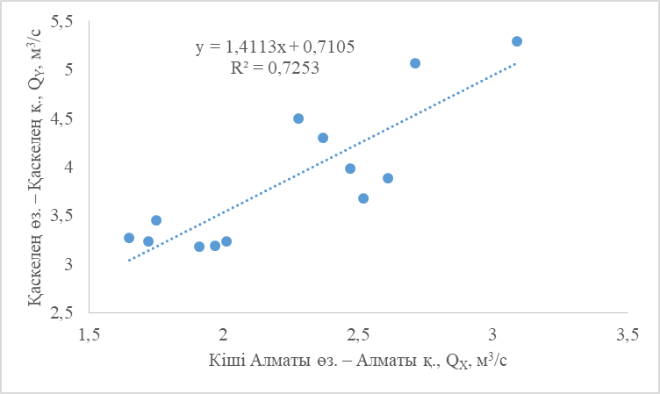 | 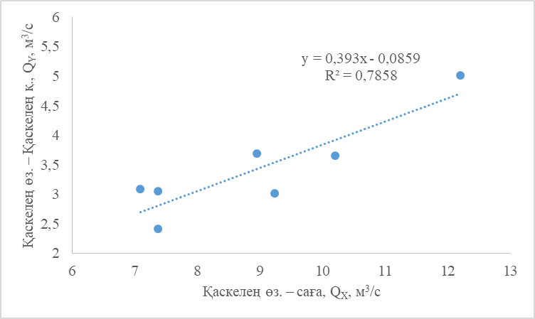
Қаскелең өз. – Қаскелең қ.
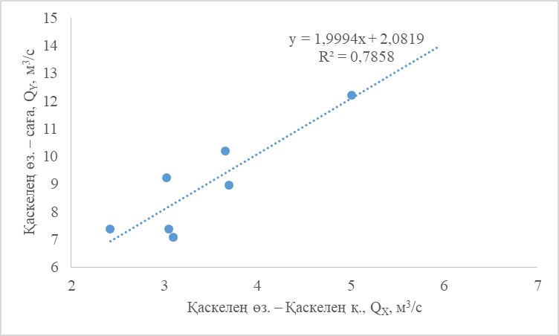 | 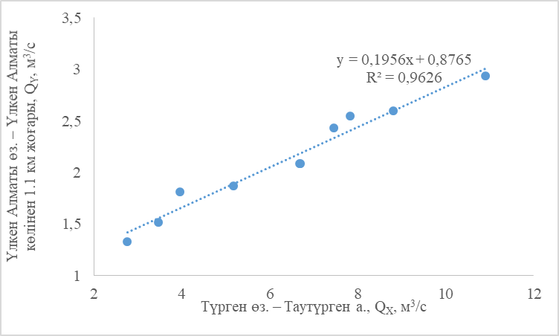
Қаскелең өз. – саға | Үлкен Алматы өз. – Үлкен Алматы көлінен 1.1 км жоғары
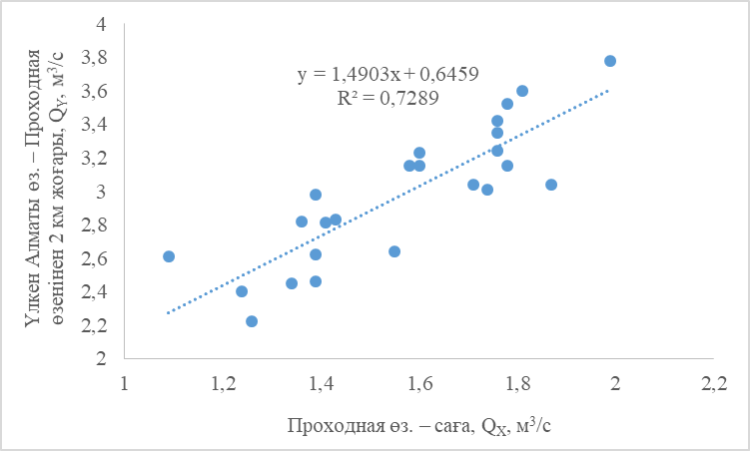 | 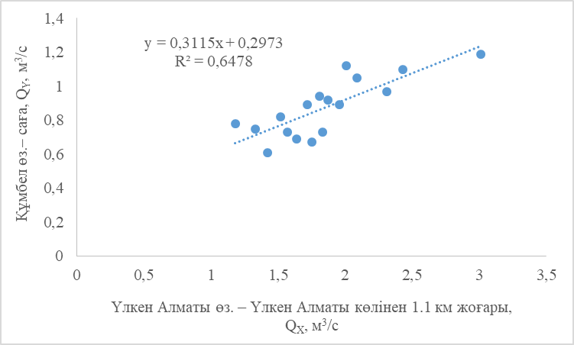
Үлкен Алматы өз. – Проходная өзенінен 2 км жоғары | Құмбел өз. – саға
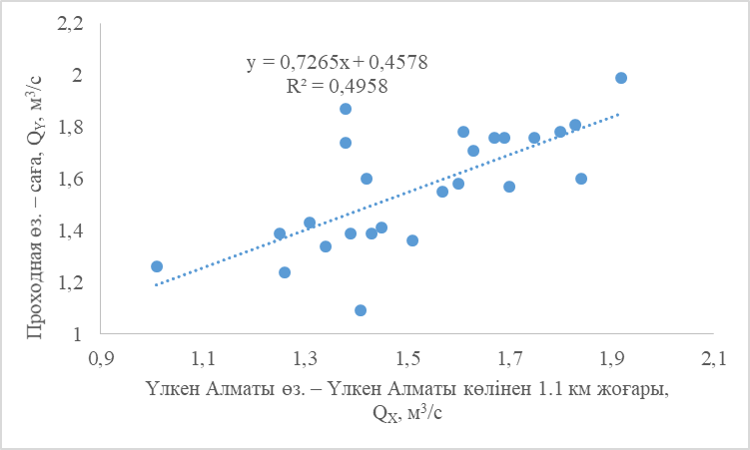 | 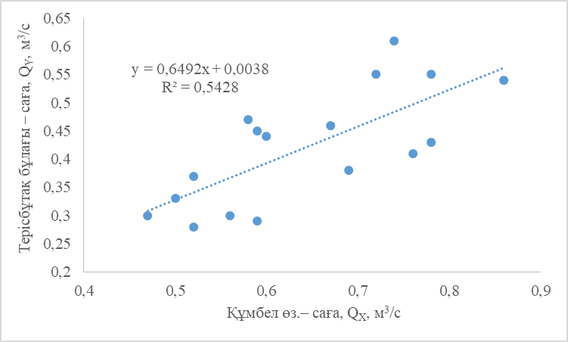
Проходная өз. – саға | Терісбұтақ бұлағы – саға
Қосымша А жалғасы

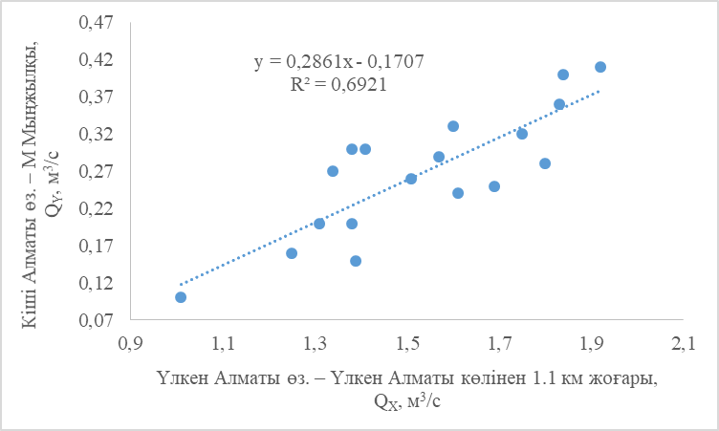 | 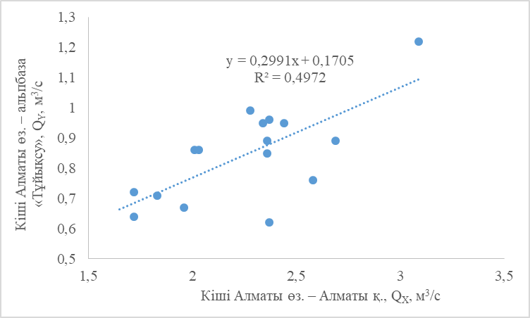
Кіші Алматы өз. – М Мыңжылқы | Кіші Алматы өз. – альпбаза «Тұйықсу»
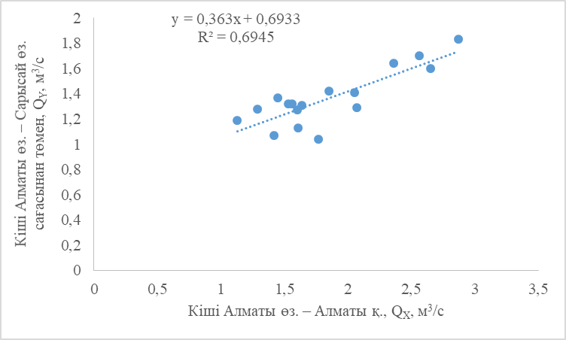 | 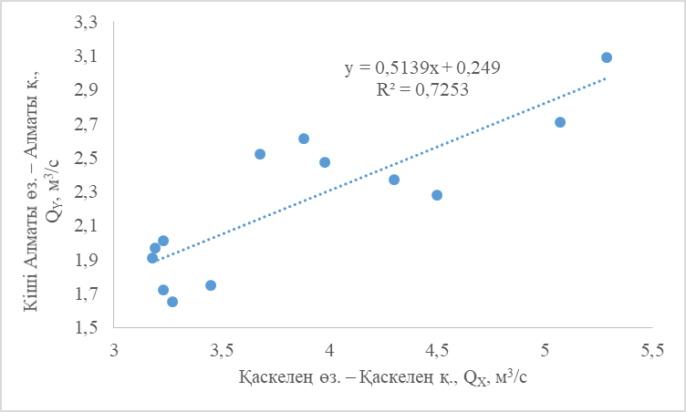
Кіші Алматы өз. – Сарысай өз. сағасынан төмен | Кіші Алматы өз. – Алматы қ.
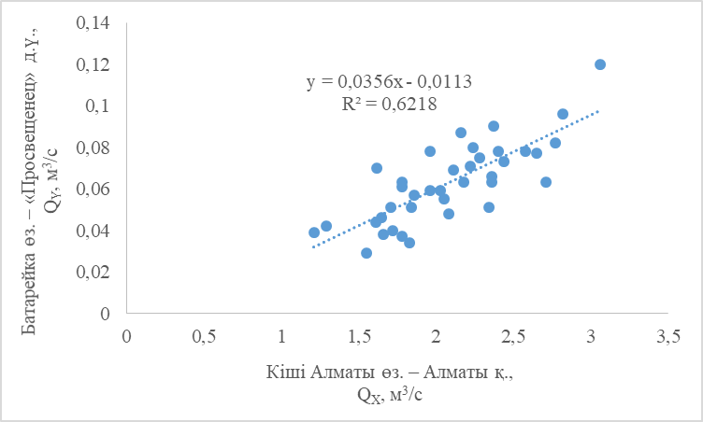 | 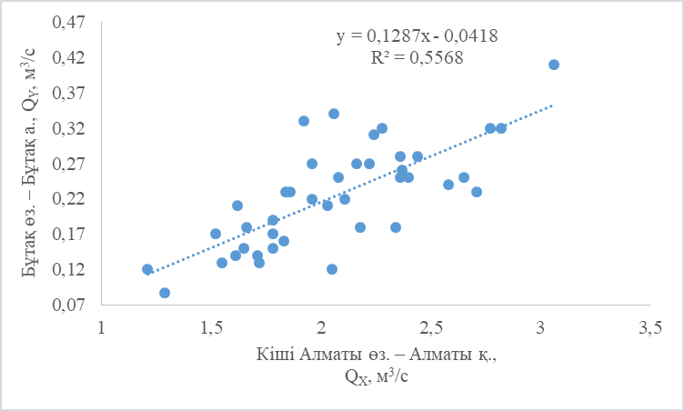
Батарейка өз. – «Просвещенец» д.ү. | Бұтақ өз. – Бұтақ а.
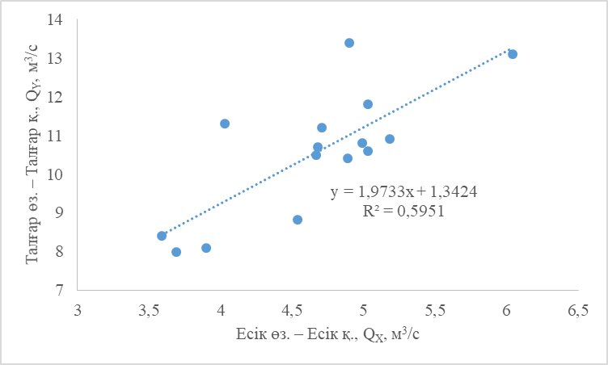 | 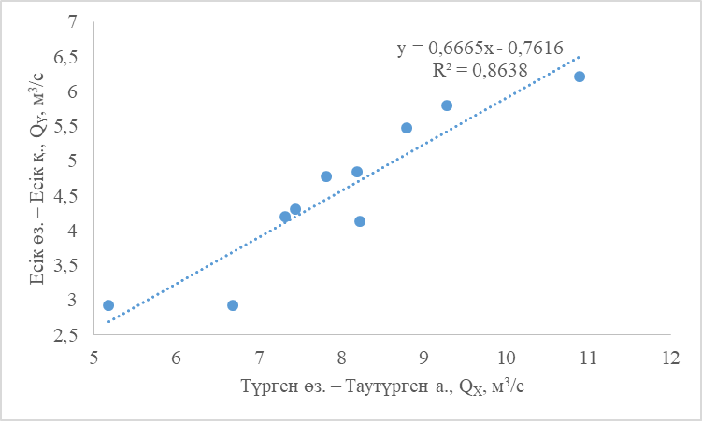
Талғар өз. – Талғар қ. | Есік өз. – Есік қ.
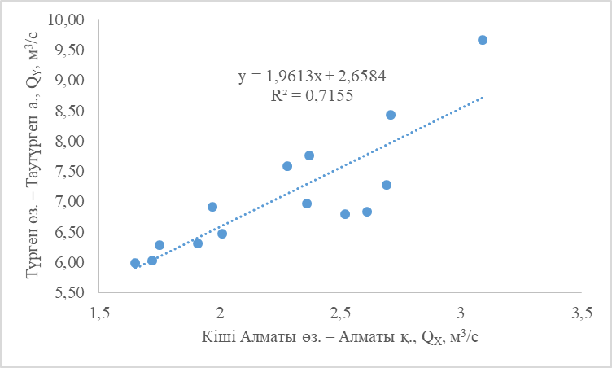
Түрген өз. – Таутүрген а.

ҚОСЫМША Ә
Іле Алатауы өзендерінің орташа жылдық су өтімдері бойынша жиынтық интеграл қисықтары (1928-2022 жж.)

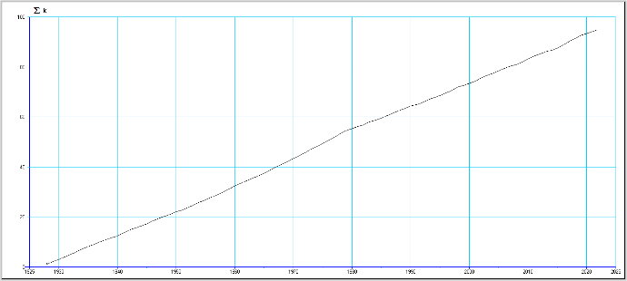 | 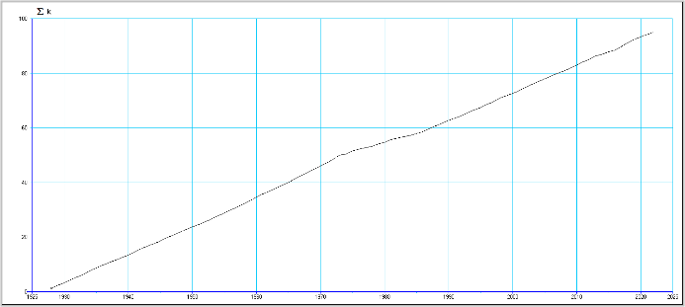
Қаскелең өз. – Қаскелең қ. | Қаскелең өз. – саға
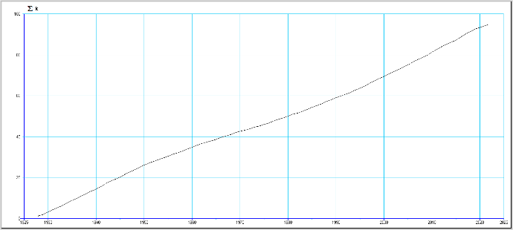 | 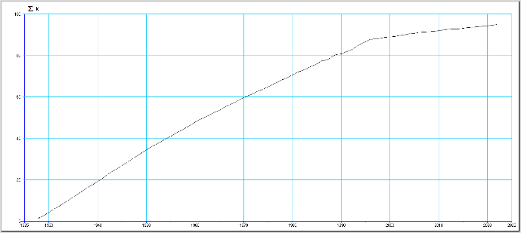
Үлкен Алматы өз. – Үлкен Алматы көлінен 1.1 км жоғары | Үлкен Алматы өз. – Проходная өзенінен 2 км жоғары
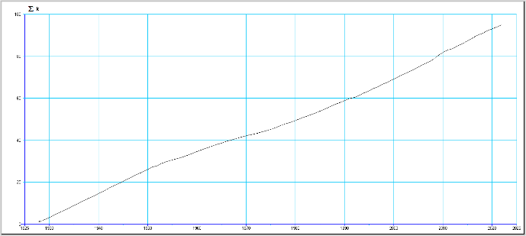 | 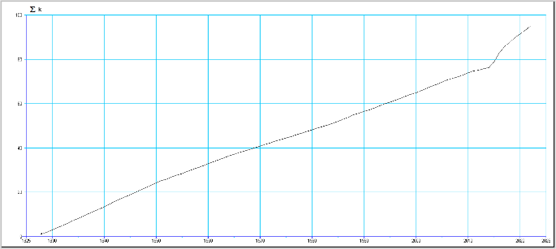
Құмбел өз.– саға | Проходная өз. – саға
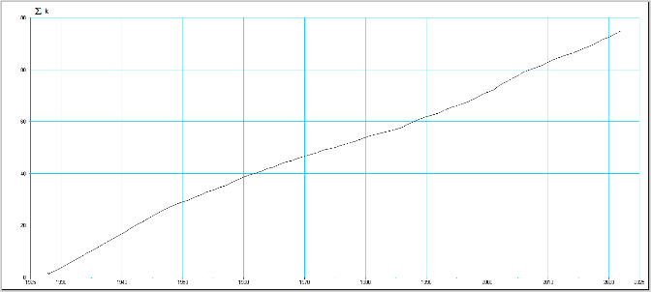 | 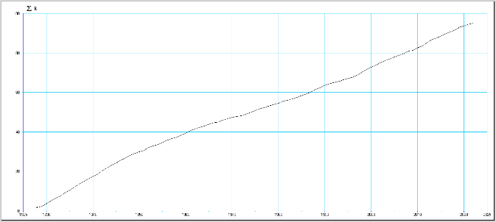
Терісбұтақ бұлағы – саға | Кіші Алматы өз. – М Мыңжылқы
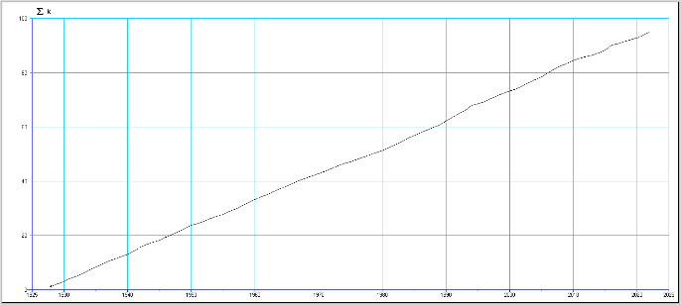 | 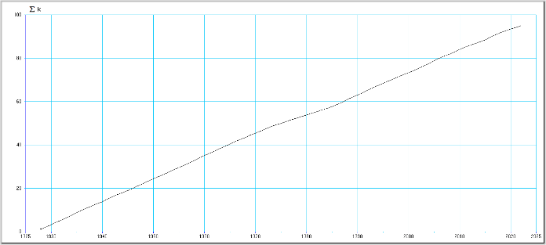
Кіші Алматы өз. – альпбаза «Тұйықсу» | Кіші Алматы өз. – Сарысай өз. сағасынан төмен
Қосымша Ә жалғасы

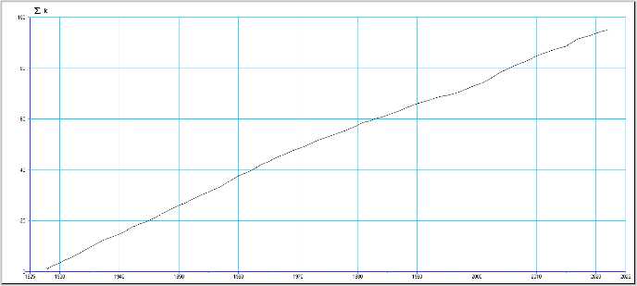 | 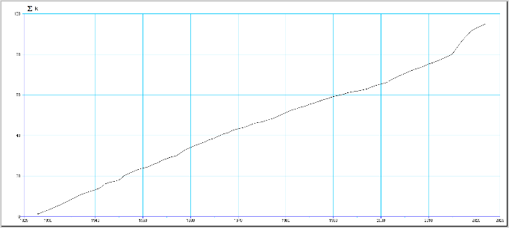
Кіші Алматы өз. – Алматы қ. | Батарейка өз. – «Просвещенец» д.ү.
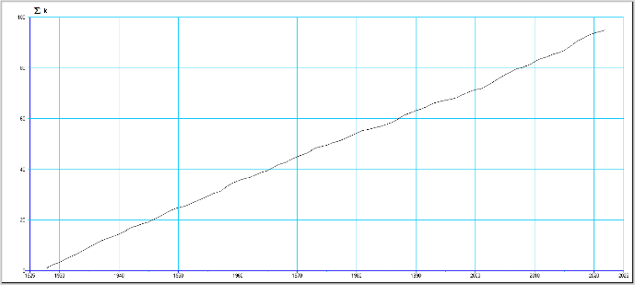 | 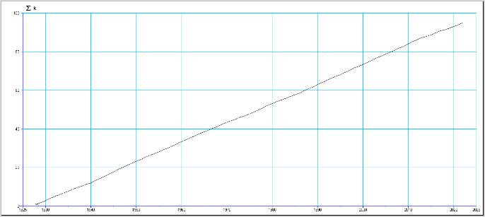
Бұтақ өз. – Бұтақ а. | Талғар өз. – Талғар қ.
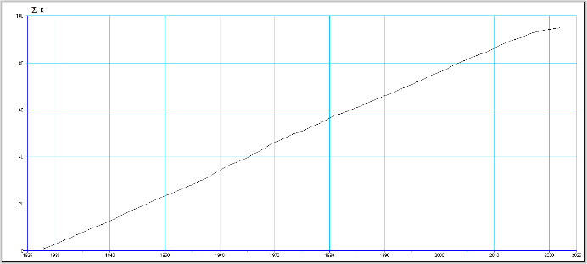 | 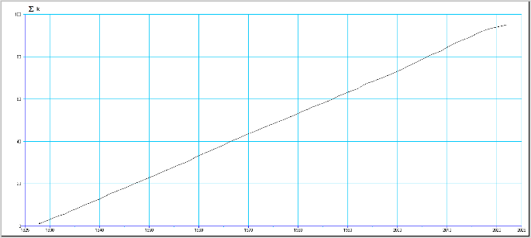
Есік өз. – Есік қ. | Түрген өз. – Таутүрген а.

ҚОСЫМША Б
Іле Алатауы өзендерінің орташа жылдық су өтімдері бойынша айырымдық интеграл қисықтары (1928-2022 жж.)

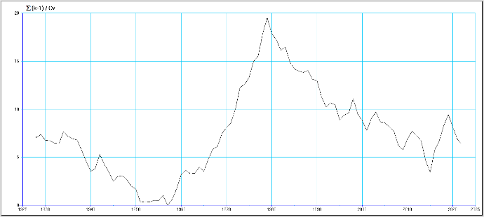 | 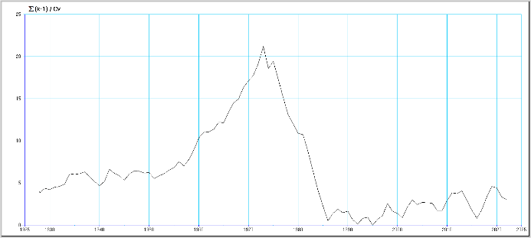
Қаскелең өз. – Қаскелең қ. | Қаскелең өз. – саға
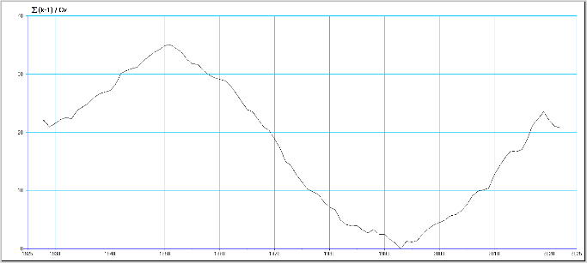 | 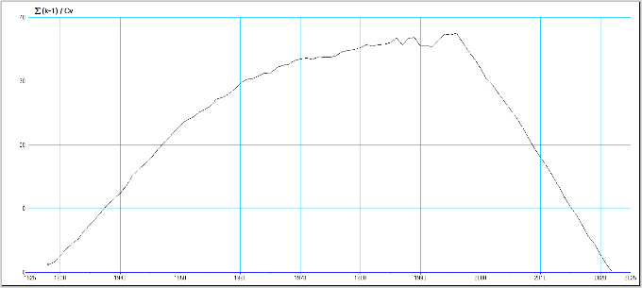
Үлкен Алматы өз. – Үлкен Алматы көлінен 1.1 км жоғары | Үлкен Алматы өз. – Проходная өзенінен 2 км жоғары
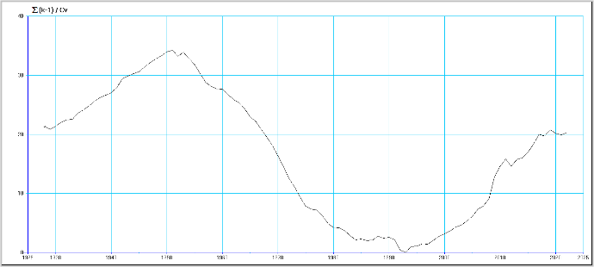 | 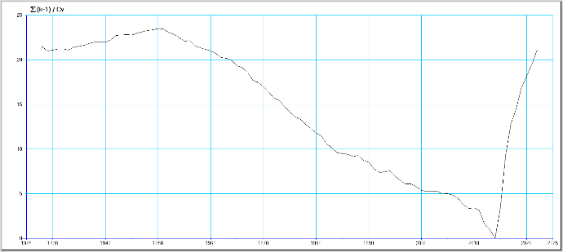
Құмбел өз.– саға | Проходная өз. – саға
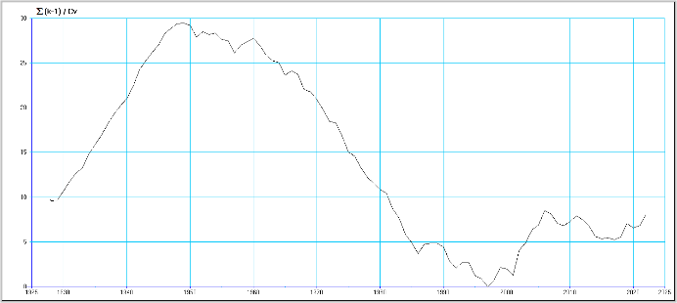 | 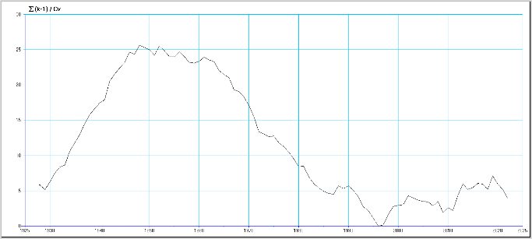
Терісбұтақ бұлағы – саға | Кіші Алматы өз. – М Мыңжылқы
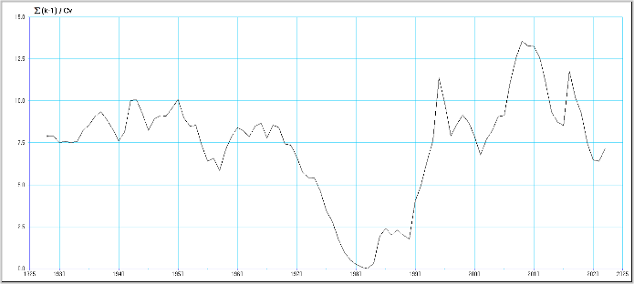 | 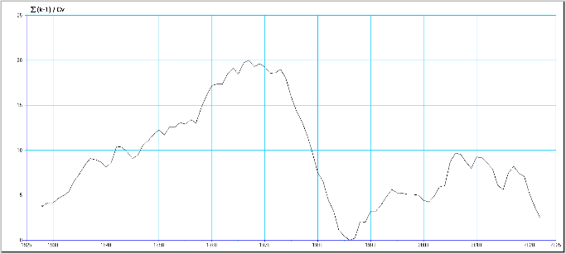
Кіші Алматы өз. – альпбаза «Тұйықсу» | Кіші Алматы өз. – Сарысай өз. сағасынан төмен
Қосымша Б жалғасы

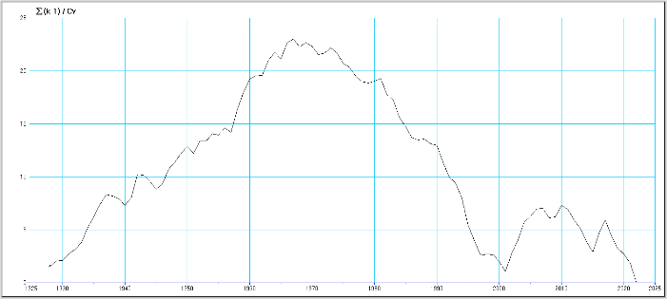 | 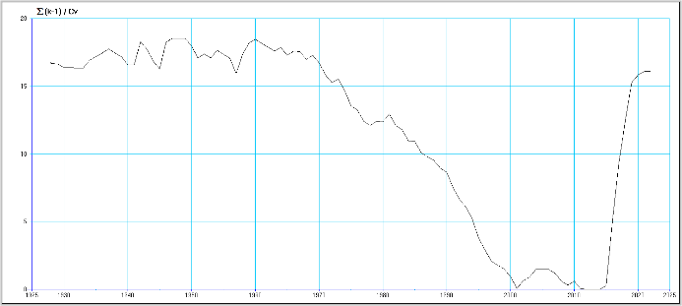
Кіші Алматы өз. – Алматы қ. | Батарейка өз. – «Просвещенец» д.ү.
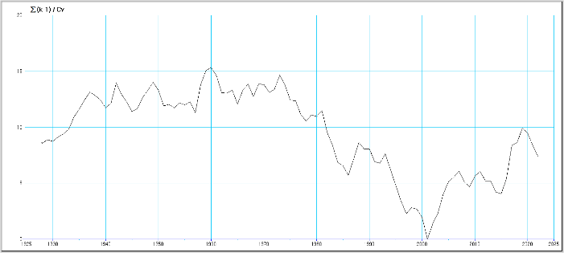 | 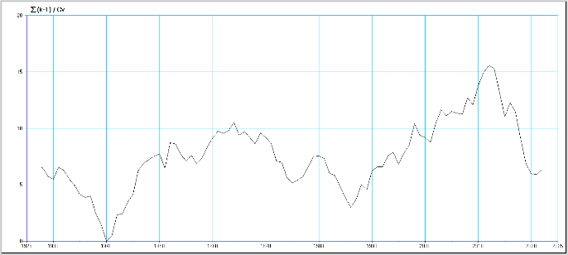
Бұтақ өз. – Бұтақ а. | Талғар өз. – Талғар қ.
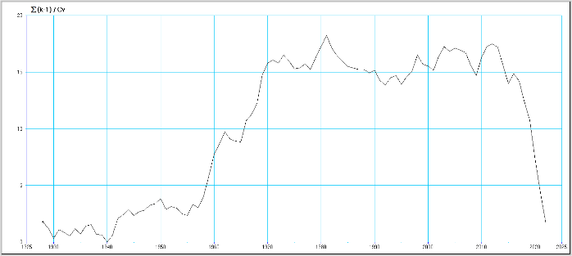 | 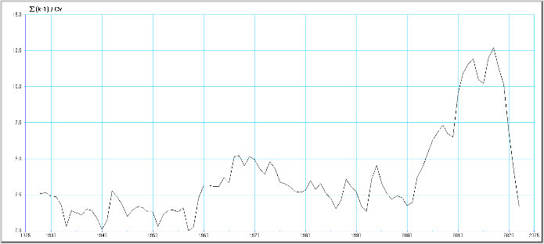
Есік өз. – Есік қ. | Түрген өз. – Таутүрген а.

ҚОСЫМША В
Іле Алатауы өзендерінің орташа жылдық су өтімдері қатарын Петит тестімен тексеру (1928-2022 жж.)

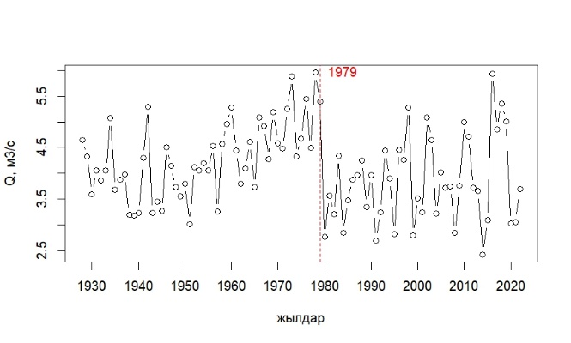 | 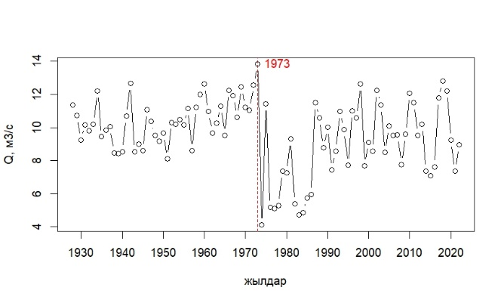
Қаскелең өз. – Қаскелең қ. | Қаскелең өз. – саға
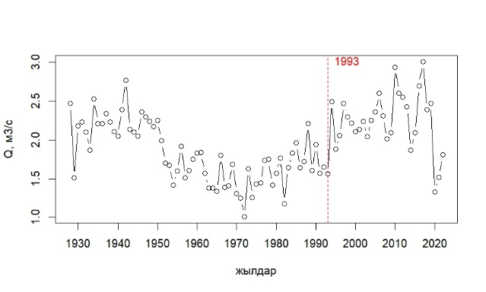 | 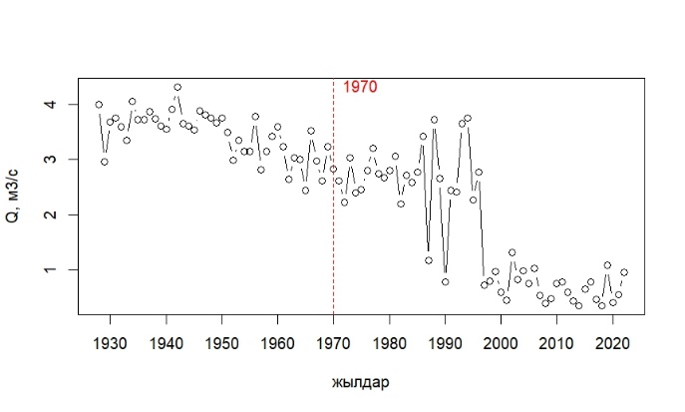
Үлкен Алматы өз. – Үлкен Алматы көлінен 1.1 км жоғары | Үлкен Алматы өз. – Проходная өзенінен 2 км жоғары
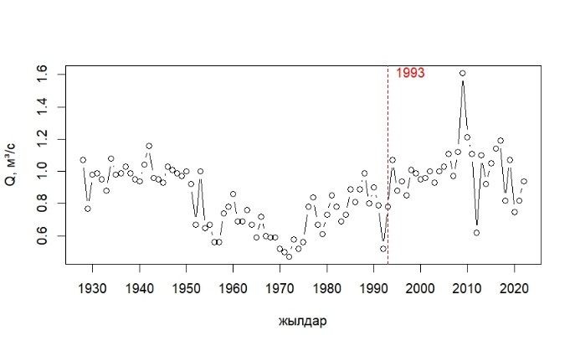 | 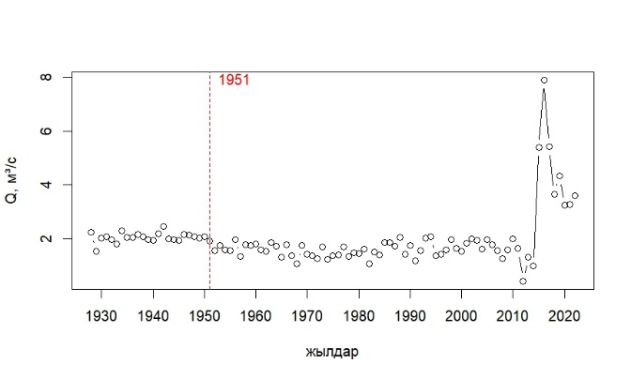
Құмбел өз.– саға | Проходная өз. – саға
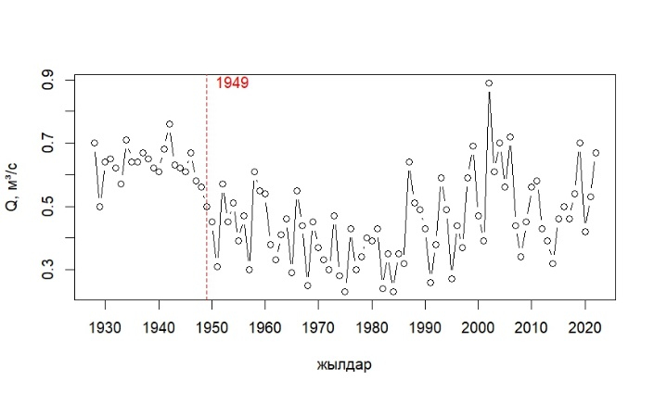 | 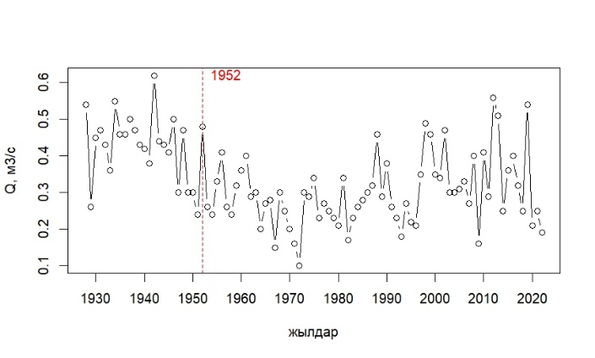
Терісбұтақ бұлағы – саға | Кіші Алматы өз. – М Мыңжылқы
Қосымша В жалғасы
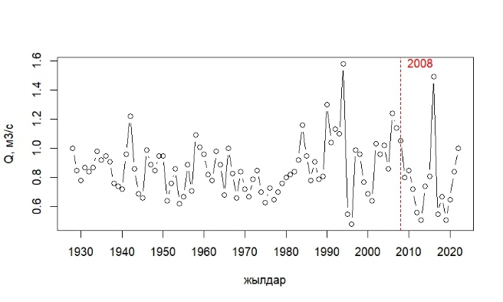 | 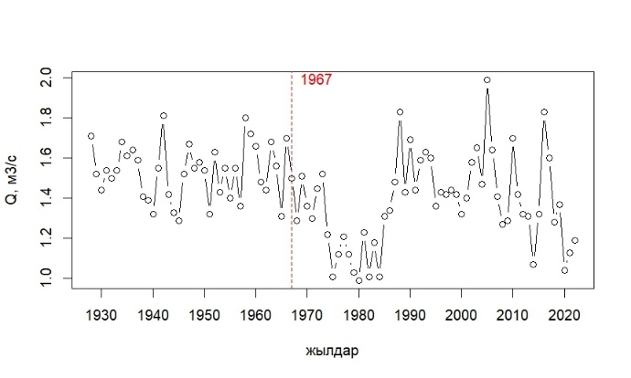
Кіші Алматы өз. – альпбаза «Тұйықсу» | Кіші Алматы өз. – Сарысай өз. сағасынан төмен
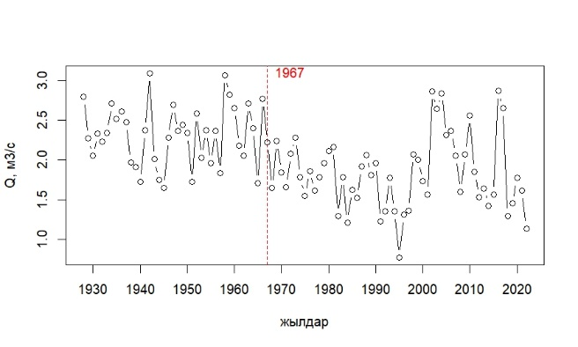 | 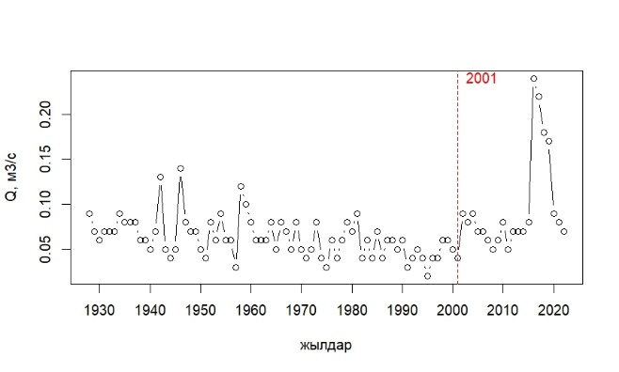
Кіші Алматы өз. – Алматы қ. | Батарейка өз. – «Просвещенец» д.ү.
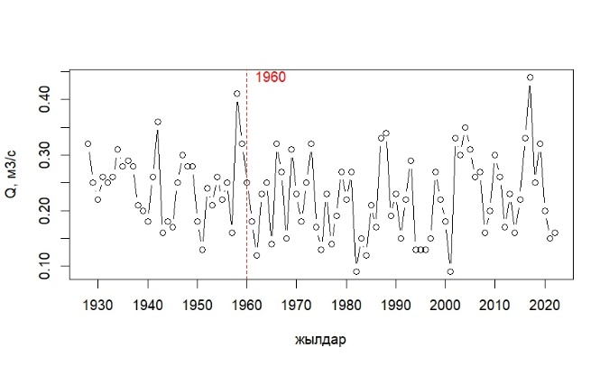 | 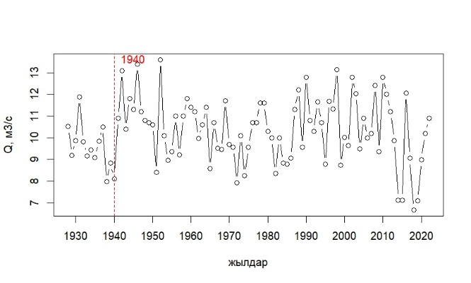
Бұтақ өз. – Бұтақ а. | Талғар өз. – Талғар қ.
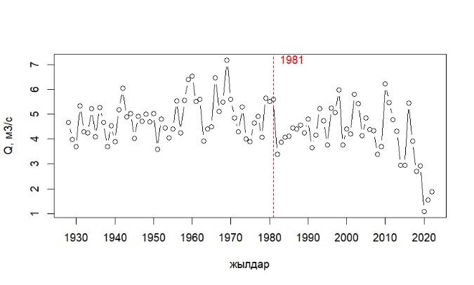 | 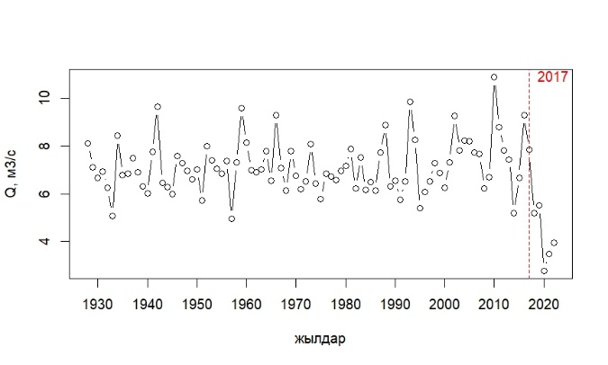
Есік өз. – Есік қ. | Түрген өз. – Таутүрген а.

ҚОСЫМША Г
Іле Алатауы өзендерінің арна толтырушы су өтімдерінің қамтамасыздық қисықтары (2003-2022 жж.)

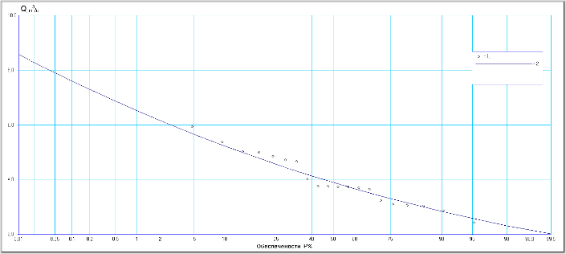 | 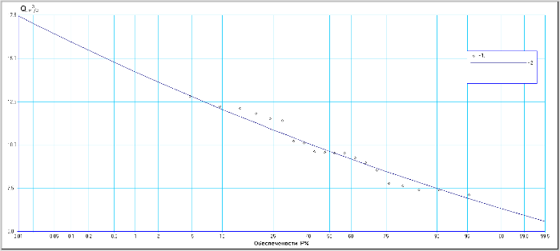
Қаскелең өз. – Қаскелең қ. | Қаскелең өз. – саға
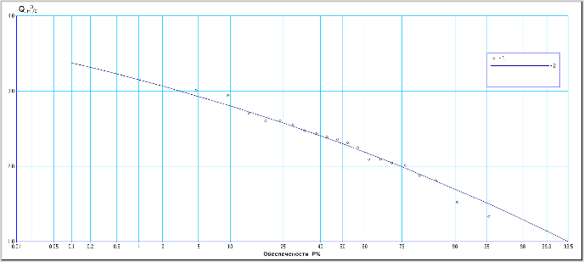 | 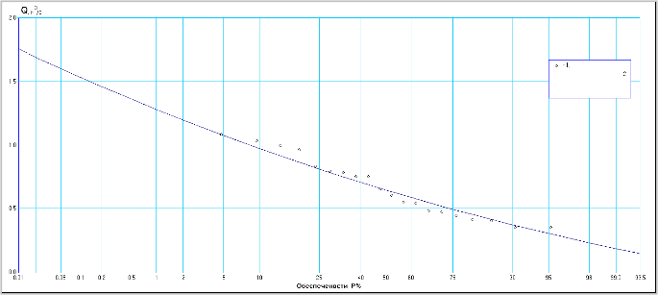
Үлкен Алматы өз. – Үлкен Алматы көлінен 1.1 км жоғары | Үлкен Алматы өз. – Проходная өзенінен 2 км жоғары
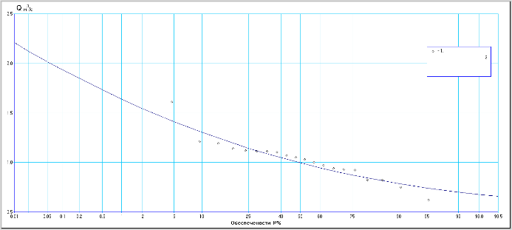 | 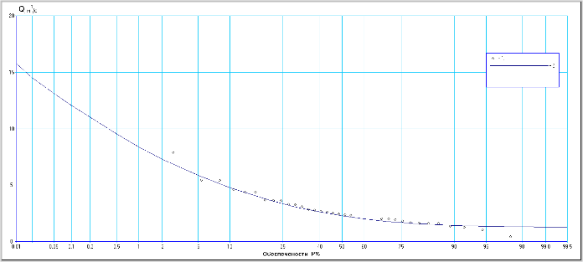
Құмбел өз.– саға | Проходная өз. – саға
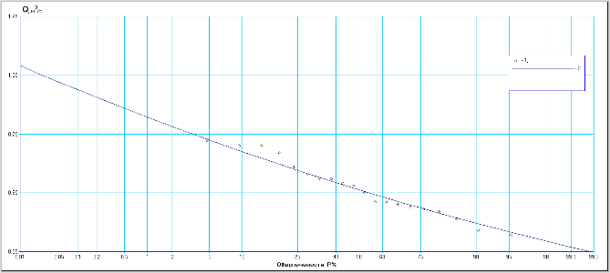 | 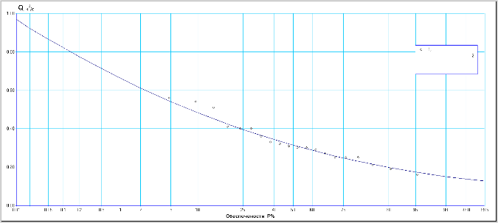
Терісбұтақ бұлағы – саға | Кіші Алматы өз. – М Мыңжылқы
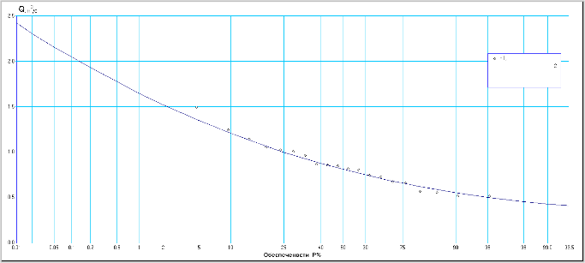 | 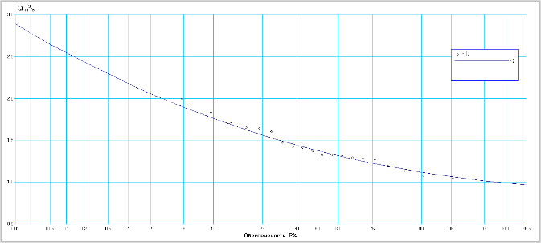
Кіші Алматы өз. – альпбаза «Тұйықсу» | Кіші Алматы өз. – Сарысай өз. сағасынан төмен
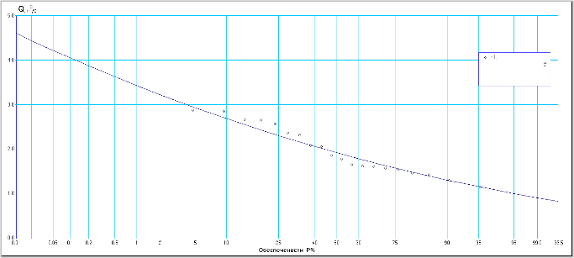 | 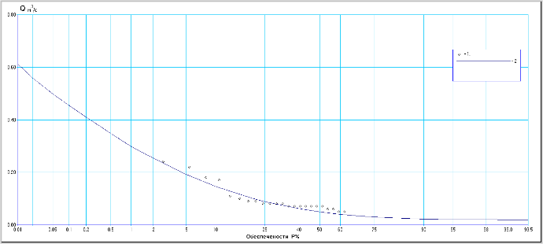
Кіші Алматы өз. – Алматы қ. | Батарейка өз. – «Просвещенец» д.ү.
Қосымша Г жалғасы

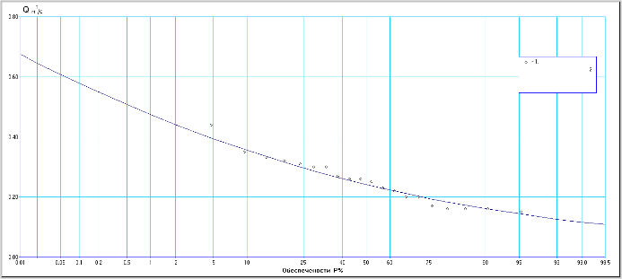 | 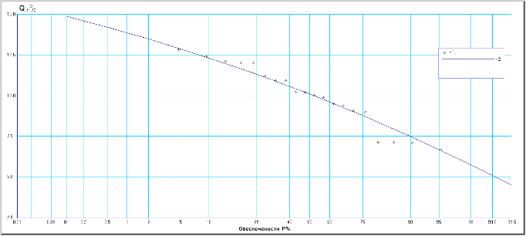
Бұтақ өз. – Бұтақ а. | Талғар өз. – Талғар қ.
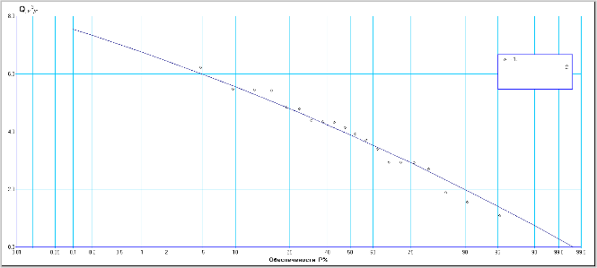 | 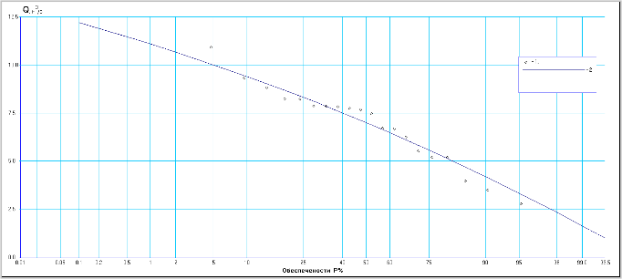
Есік өз. – Есік қ. | Түрген өз. – Таутүрген а.

ҚОСЫМША Ғ
Іле Алатауы өзендерінің арна қалыптастырушы су өтімдерінің қамтамасыздық қисықтары (2003-2022 жж.)

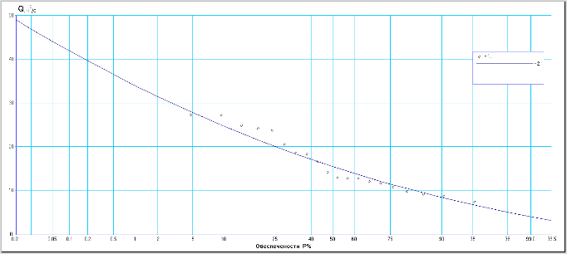 | 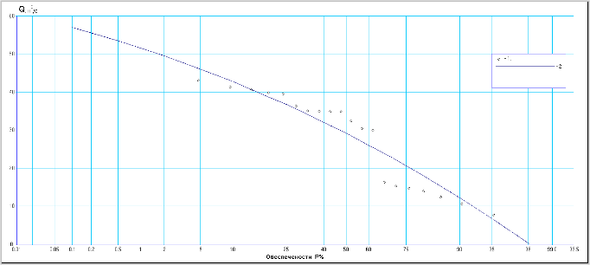
Қаскелең өз. – Қаскелең қ. | Қаскелең өз. – саға
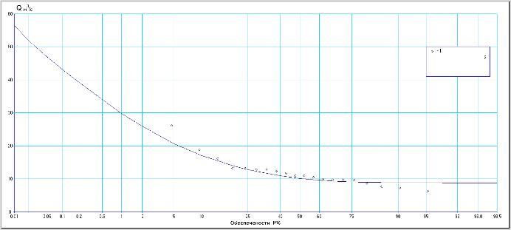 | 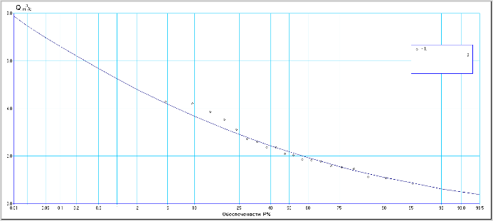
Үлкен Алматы өз. – Үлкен Алматы көлінен 1.1 км жоғары | Үлкен Алматы өз. – Проходная өзенінен 2 км жоғары
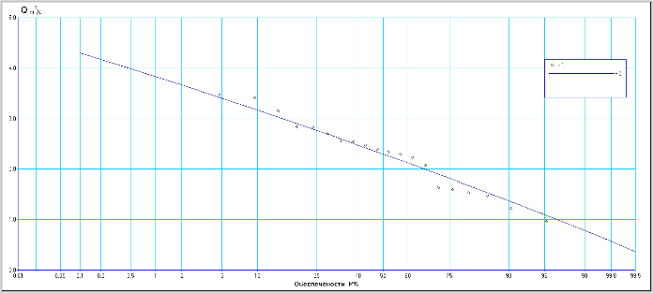 | 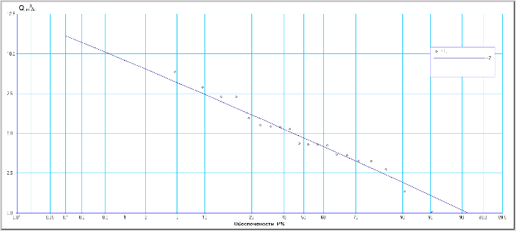
Құмбел өз.– саға | Проходная өз. – саға
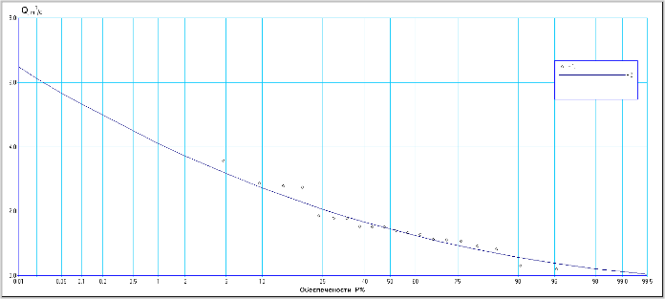 | 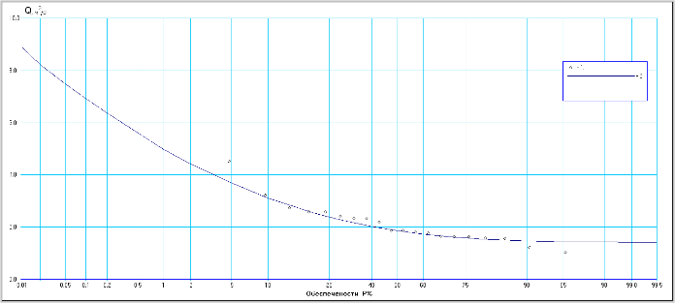
Терісбұтақ бұлағы – саға | Кіші Алматы өз. – М Мыңжылқы
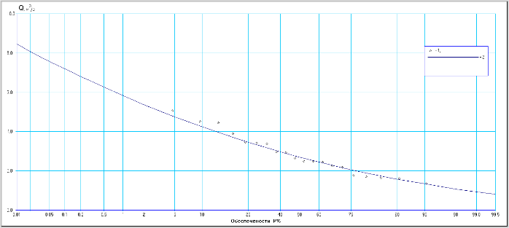 | 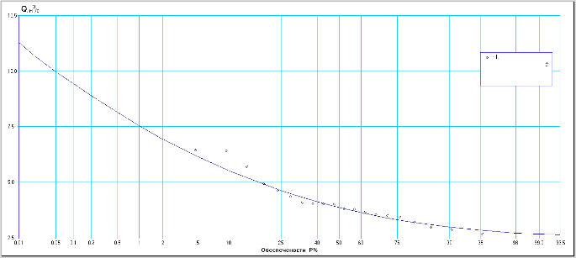
Кіші Алматы өз. – альпбаза «Тұйықсу» | Кіші Алматы өз. – Сарысай өз. сағасынан төмен
Қосымша Ғ жалғасы

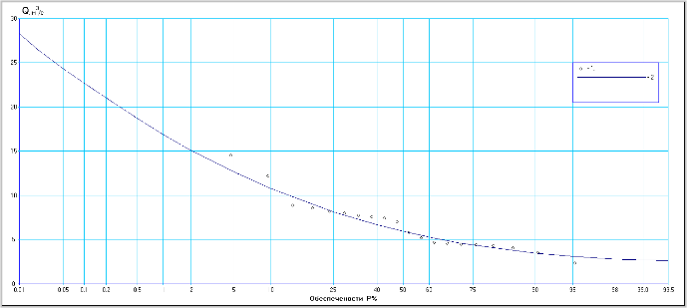 | 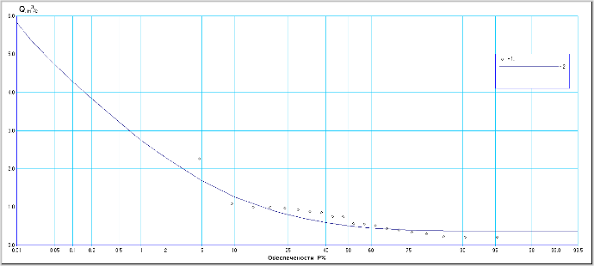
Кіші Алматы өз. – Алматы қ. | Батарейка өз. – «Просвещенец» д.ү.
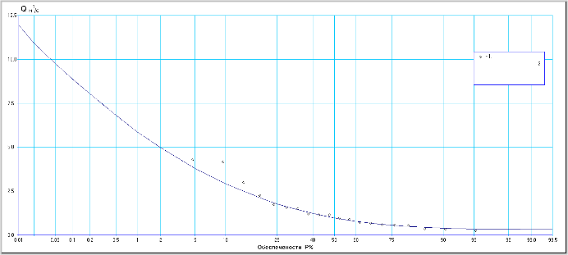 | 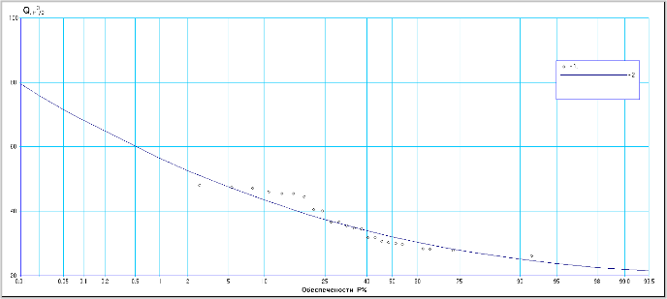
Бұтақ өз. – Бұтақ а. | Талғар өз. – Талғар қ.
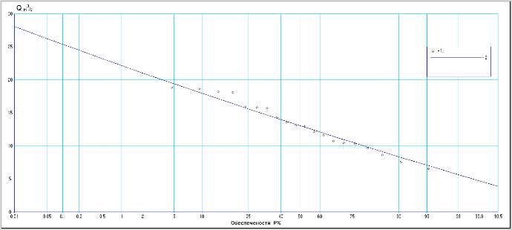 | 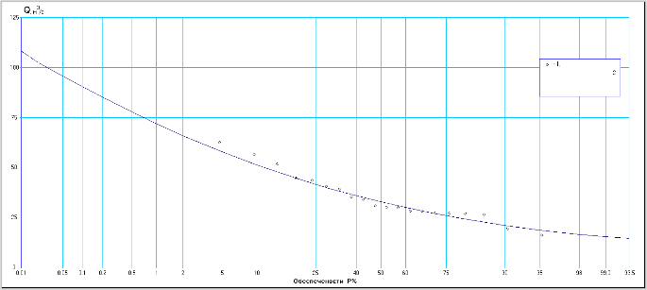
Есік өз. – Есік қ. | Түрген өз. – Таутүрген а.

ҚОСЫМША Д
Іле Алатауы өзендерінің сұйық (Q_{орт.}; Q_{макс.}) және қатты ағынды мәндерінің (R) байланыс графиктері

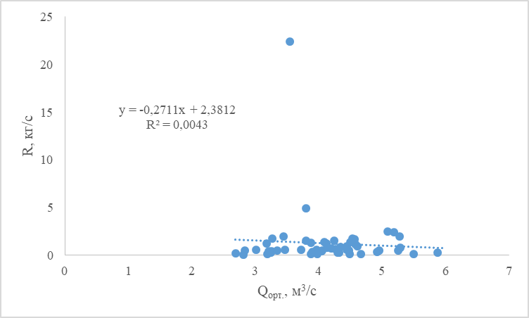 | 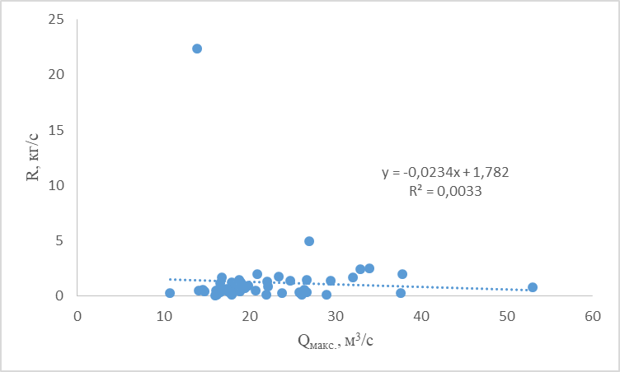
Қаскелең өз. – Қаскелең қ.
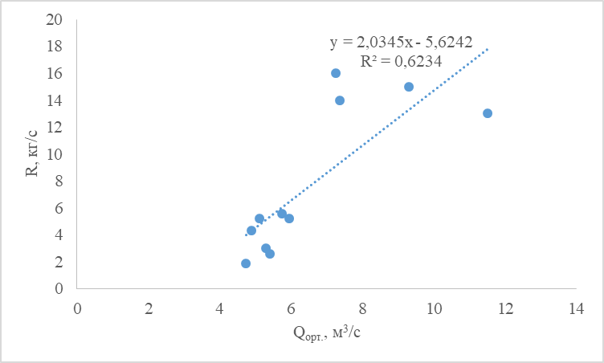 | 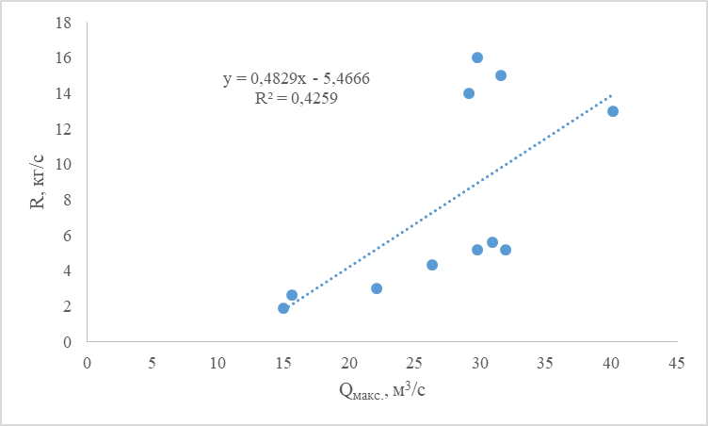
Қаскелең өз. – саға
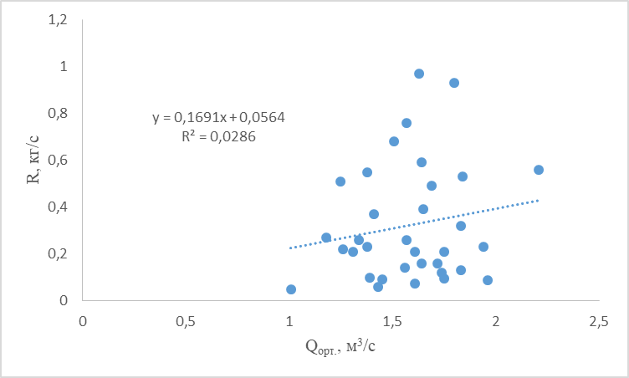 | 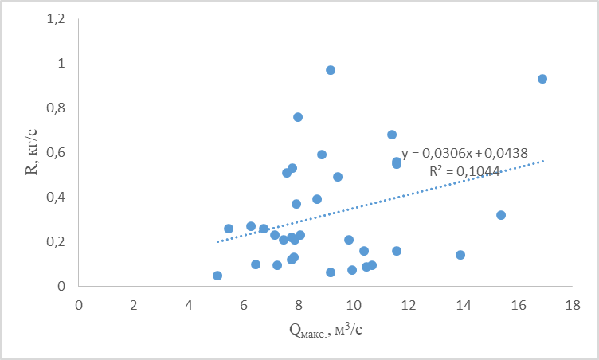
Үлкен Алматы өз. – Үлкен Алматы көлінен 1.1 км жоғары
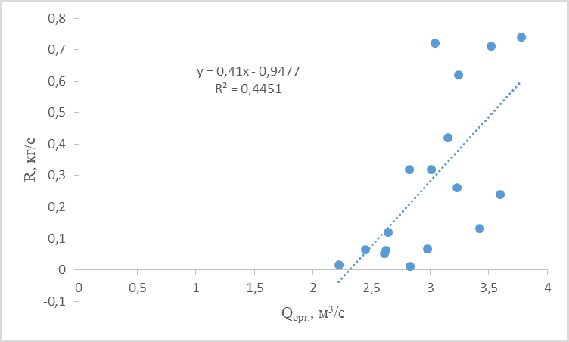 | 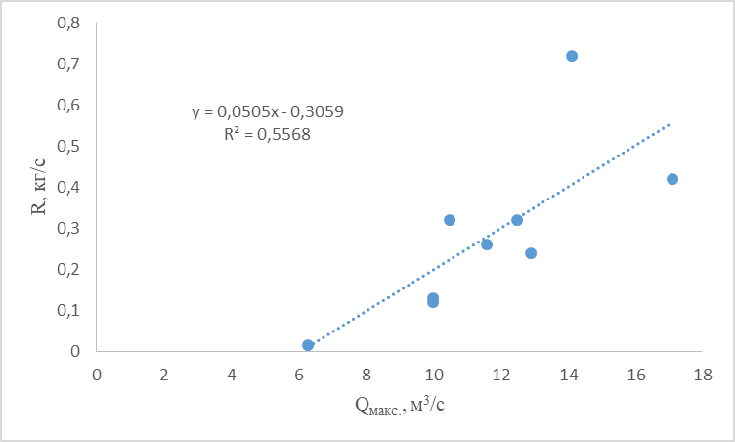
Үлкен Алматы өз. – Проходная өзенінен 2 км жоғары
Қосымша Д жалғасы

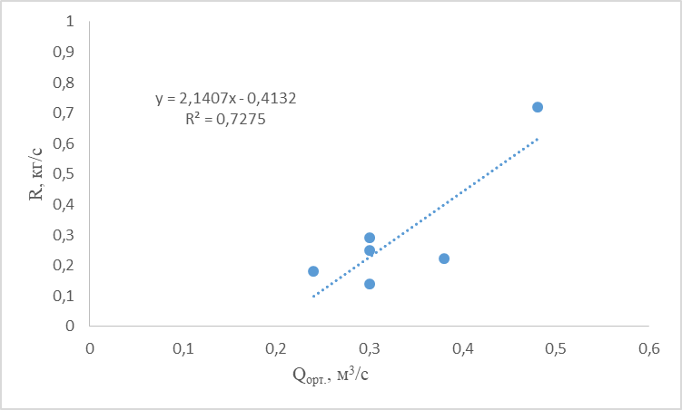 | 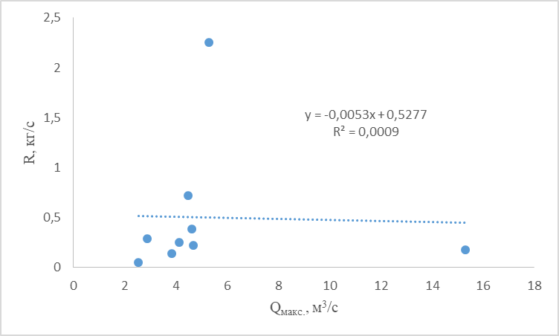
Кіші Алматы өз. – М Мыңжылқы
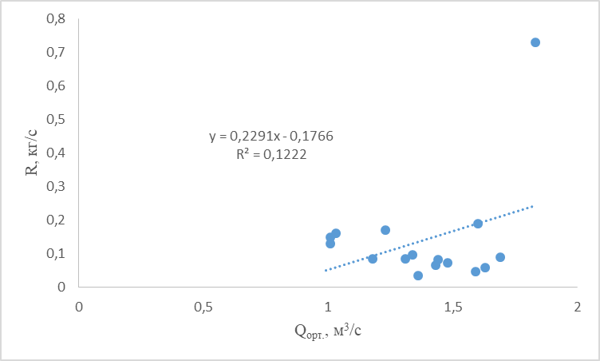 | 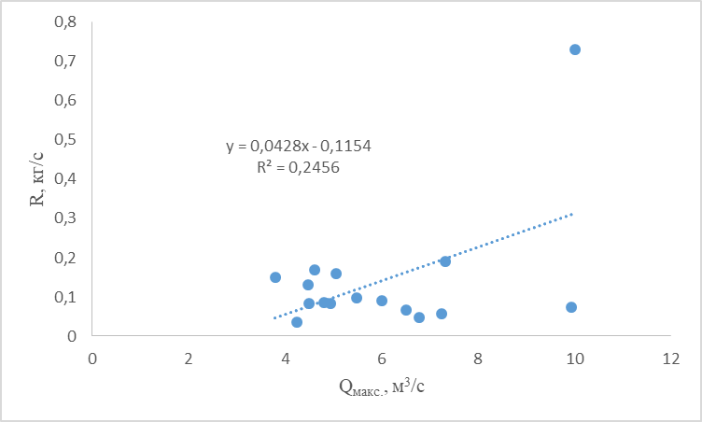
Кіші Алматы өз. – Сарысай өз. сағасынан төмен
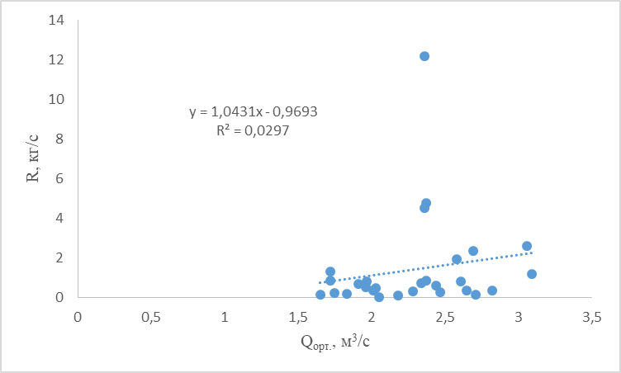 | 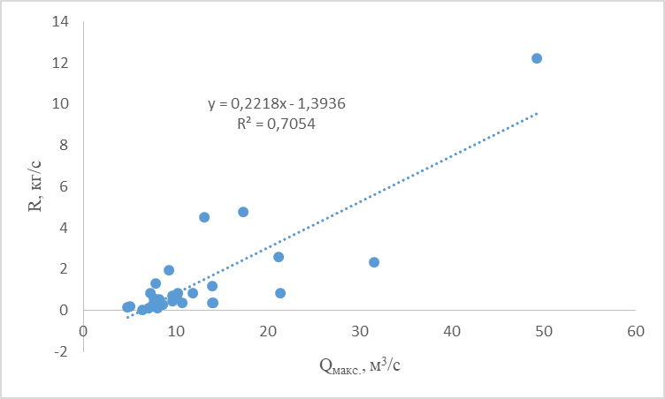
Кіші Алматы өз. – Алматы қ.
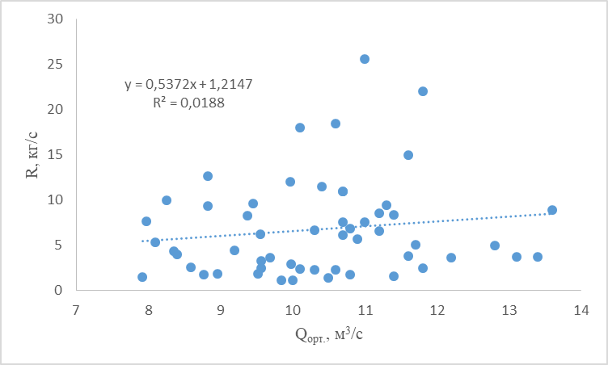 | 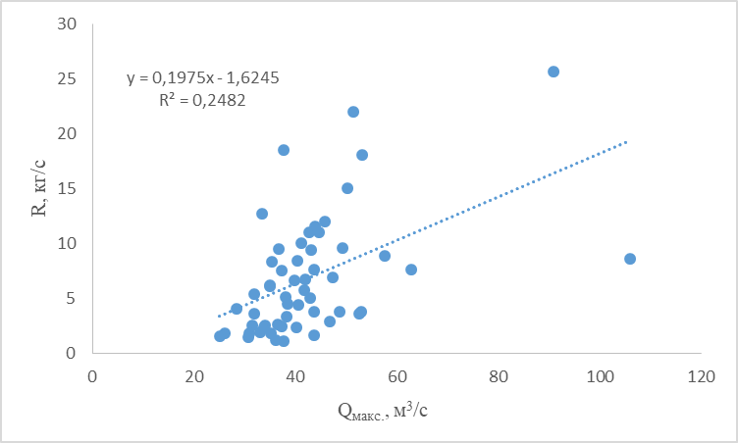
Талғар өз. – Талғар қ.
Қосымша Д жалғасы

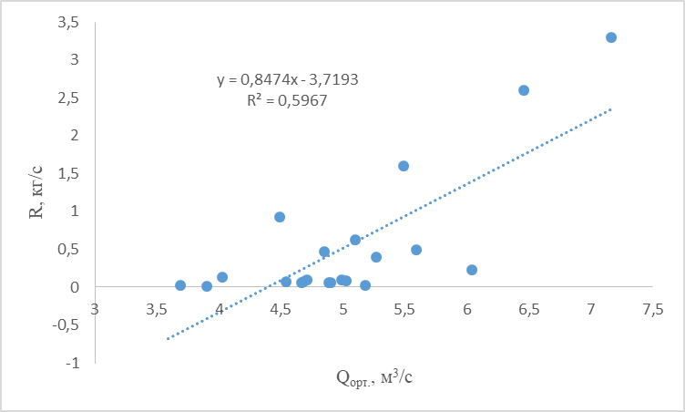 | 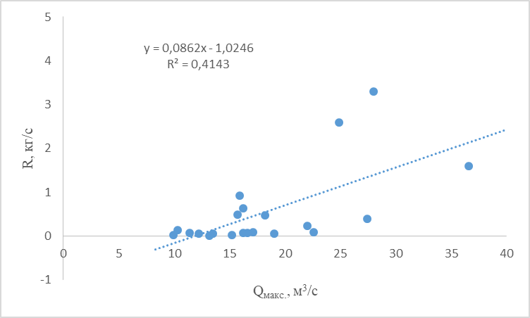
Есік өз. – Есік қ.
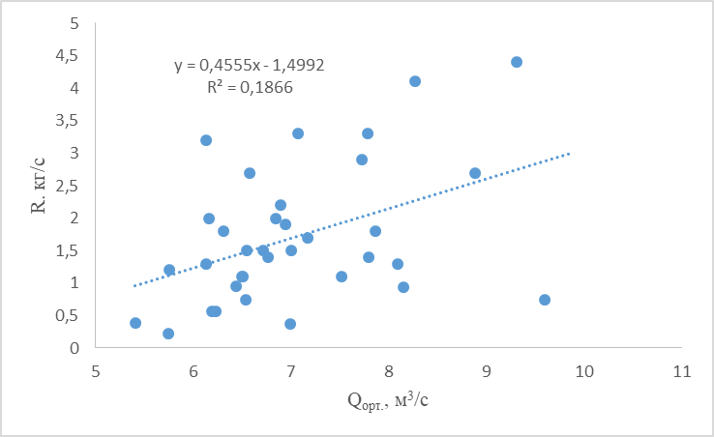 | 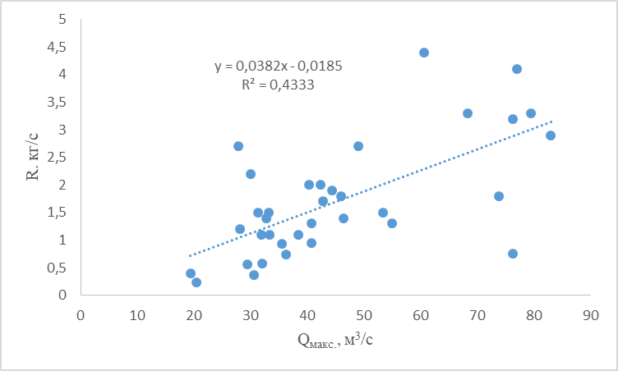
Түрген өз. – Таутүрген а.

ҚОСЫМША Е
Кесте Е.1 – Іле Алатауы өзендері арналарының морфодинамикалық типтерінің сипаттамасы (Есік өзені)

Сегмент № | Арна типі және оның түрлері | Арна ауданы  (F, мың м²) | Ұзындығы  (l, км) | Ені (В, м) |  |  | Еңістігі  (I, ‰.) | Иректілік коэффициенті | Топокартадағы / ғарыштық суреттегі кескіні (URL:)
 |  |  |  | B_{орт} | B_{мин} | B_{макс} | Еңістігі  (I, ‰.) | Иректілік коэффициенті | Топокартадағы / ғарыштық суреттегі кескіні (URL:)
1 | иректелген | 144 | 10,6 | 12,5 | 2,34 | 86,5 | 2,17 | 1,46 | 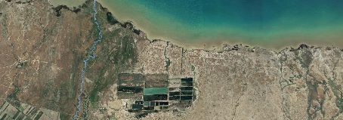
2 | өте иректелген | 220 | 16,2 | 14 | 2,62 | 76,1 | 2,10 | 2,06 | 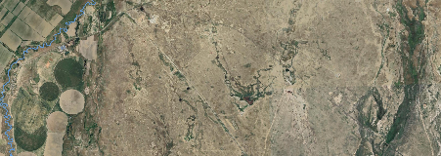
3 | өте иректелген | 161 | 14,2 | 12,5 | 1,56 | 73,7 | 1,90 | 1,97 | 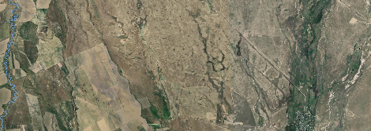
4 | өте иректелген | 105 | 13,8 | 11,2 | 1,19 | 97,6 | 3,05 | 1,89 | 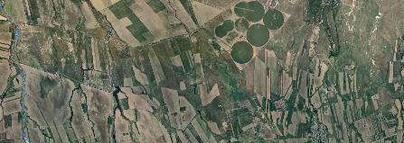
5 | иректелген | 95,1 | 10,9 | 10,7 | 1,71 | 76,6 | 5,97 | 1,45 | 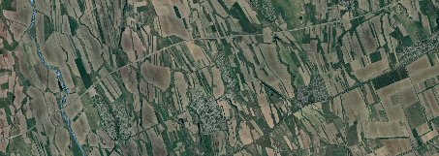
6 | әлсіз иректелген | 330 | 11,3 | 26,9 | 3,25 | 100 | 20,3 | 1,13 | 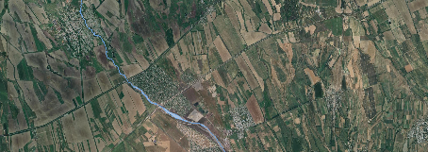
7 | иректелген | 101 | 10,4 | 9,57 | 2,84 | 33,7 | 30,4 | 1,08 | 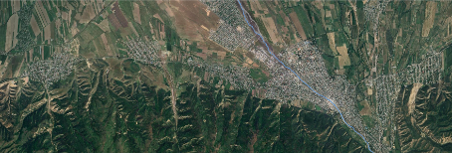
8 | әлсіз иректелген | 95,5 | 8,45 | 11,0 | 2,95 | 34,6 | 63,0 | 1,17 | 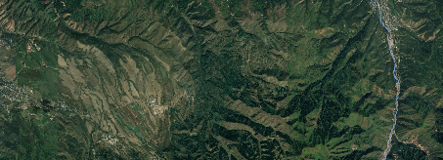
9 | әлсіз иректелген | 116 | 8,57 | 13,1 | 3,78 | 56,5 | 45,5 | 1,15 | 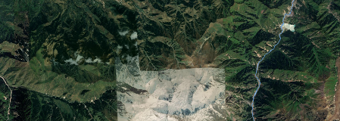
10 | әлсіз иректелген | 261 | 10,3 | 16,1 | 2,33 | 100 | 146 | 1,18 | 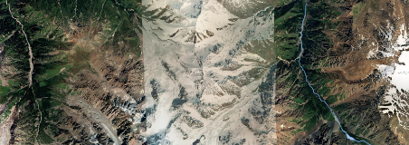

Кесте Е.2 – Іле Алатауы өзендері арналарының морфодинамикалық типтерінің сипаттамасы (Түрген өзені)

Сегмент № | Арна типі және оның түрлері | Арна ауданы  (F, мың м²) | Ұзындығы  (l, км) | Ені (В, м) |  |  | Еңістігі  (I, ‰.) | Иректілік коэффициенті | Топокартадағы / ғарыштық суреттегі кескіні (URL:)
 |  |  |  | B_{орт} | B_{мин} | B_{макс} | Еңістігі  (I, ‰.) | Иректілік коэффициенті | Топокартадағы / ғарыштық суреттегі кескіні (URL:)
1 | Өте иректелген | 663 | 18,2 | 29,5 | 1,34 | 200 | 1,37 | 2,07 | 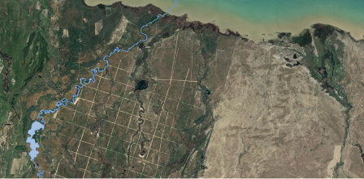
2 | Өте иректелген | 277 | 17,3 | 25,2 | 1,1 | 170 | 1,45 | 2,42 | 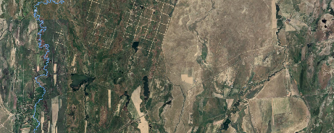
3 | Өте иректелген | 186 | 11,4 | 19,0 | 1,03 | 129 | 5,00 | 1,61 | 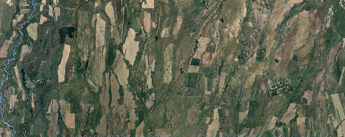
4 | Әлсіз иректелген | 158 | 8,16 | 15,9 | 2,24 | 130 | 14,3 | 1,12 | 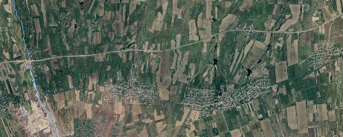
5 | Әлсіз иректелген | 166 | 7,90 | 18,4 | 2,04 | 102 | 22,2 | 1,09 | 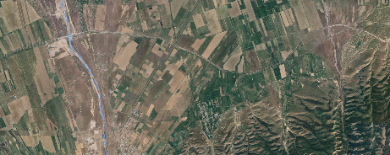
6 | Иілген | 122 | 7,39 | 15,8 | 1,28 | 50,1 | 22,9 | 1,06 | 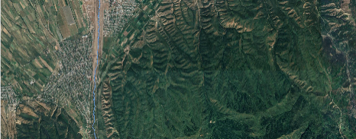
7 | Әлсіз иректелген | 168 | 8,96 | 16,4 | 1,19 | 180 | 21,7 | 1,15 | 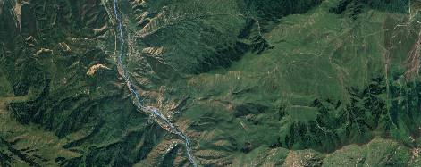
8 | Орташа иректелген | 175 | 14,5 | 11,1 | 1,18 | 62,6 | 29,9 | 1,25 | 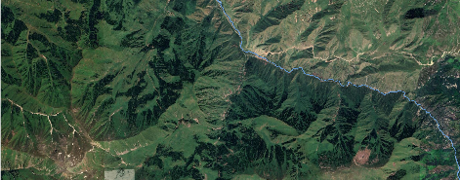
9 | Орташа иректелген | 101 | 12,0 | 7,76 | 1,66 | 72,6 | 68,3 | 1,28 | 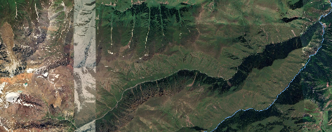
10 | Әлсіз иректелген | 130 | 11,7 | 9,30 | 1,61 | 83,1 | 91,8 | 1,17 | 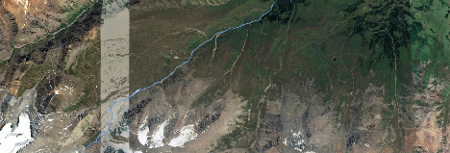

ҚОСЫМША Ж
Қаскелең өзені арнасының 2017-2021 жж. ығысуы

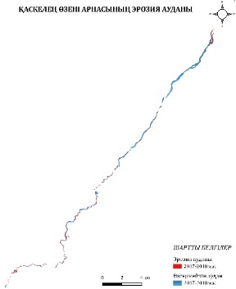 | 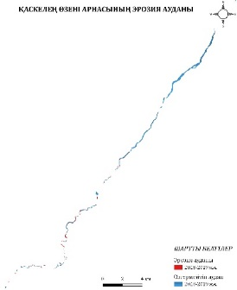 | 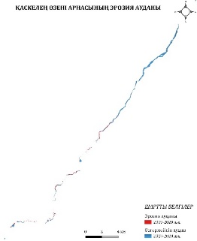 | 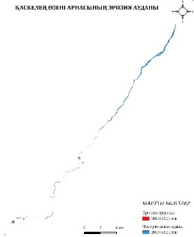 | 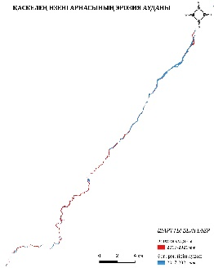
2017-2018 жж. | 2018-2019 жж. | 2019-2020 жж. | 2020-2021жж. | 2017-2021 жж.
а) Қаскелең өзені арнасының эрозияға ұшыраған аудандары

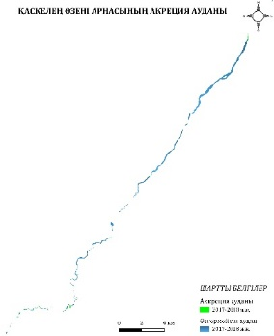 | 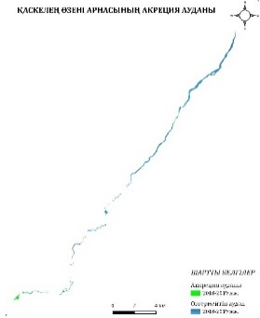 | 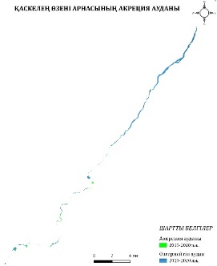 | 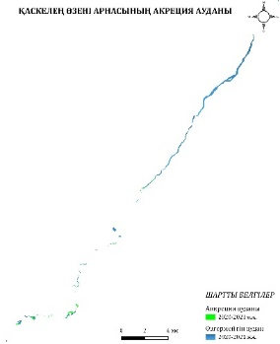 | 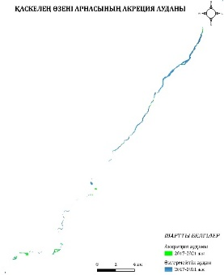
2017-2018 жж. | 2018-2019 жж. | 2019-2020 жж. | 2020-2021жж. | 2017-2021 жж.
ә) Қаскелең өзені арнасының аккрецияға ұшыраған аудандары

Қосымша Ж жалғасы

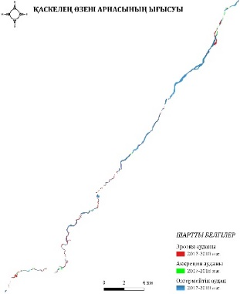 | 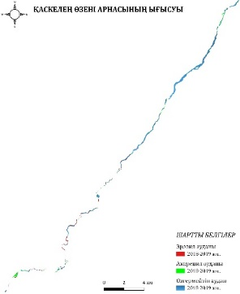 | 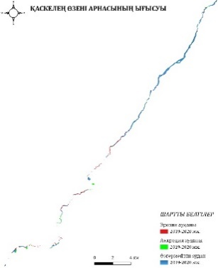 | 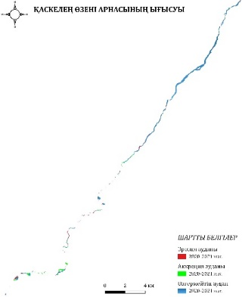 | 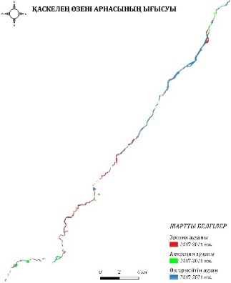
2017-2018 жж. | 2018-2019 жж. | 2019-2020 жж. | 2020-2021жж. | 2017-2021 жж.
б) Қаскелең өзені арнасының эрозия және аккрецияға ұшыраған аудандары

